PROYECTO EDUCATIVO INSTITUCIONAL, P.E.I. INSTITUCIÓN EDUCATIVA RAÍCES DEL FUTURO.


ORLANDO OLIVERA MORALES
Rector.

RESIGNIFICACIÓN DEL PEI: 2025- 2027

IBAGUÉ- TOLIMA
TABLA DE CONTENIDO

INTRODUCCIÓN 8
CAPITULO I: HORIZONTE INSTITUCIONAL: PRINCIPIOS Y FUNDAMENTOS. 22
1.1 JUSTIFICACIÓN 22
1.2. DIRECCIONAMIENTO ESTRATEGICO Y HORIZONTE INSTITUCIONAL 24
1.2.1. Visión. 24
1.2.2. Misión. 25
1.2.3. Autoevaluación de la visión y misión institucional a partir de una estrategia planteada por la Fundación Terpel y el Programa Líder en Mí. 25
1.2.4. Los valores institucionales. 26
1.2.5. Principios institucionales. 29
1.2.6. Fines de la educación. 32
1.2.7. Componente filosófico. 33
1.2.8. Perfiles institucionales. 35
1.2.9 Símbolos institucionales. 39
CAPITULO II. SITUACIÓN INSTITUCIONAL 41
2.1 ASPECTO CONCEPTUAL. 42
2.1.1 Identificación de la institución educativa. 42
2.2 IMÁGENES FOTOGRÁFICAS DE LA INSTITUCIÓN, AÑO 2026 43
2.3. TALENTO HUMANO PARA EL AÑO 2026 47
2.3.1. Equipo de trabajo directivo y administrativo- operativo. 47
2.3.2. Personal docente y servicio educativo, por niveles. 48
2.3.3. Direcciones de grupo, jornada escolar y jornada de permanencia de los docentes, administrativos, operativos y coordinadores. 49
2.4. JORNADA ESCOLAR 50
2.4.1. Jornada de Permanencia de los Docentes en la Institución. 51
2.4.2. Jornada de Permanencia del Personal Administrativo, Operativo y los Coordinadores 51
2.5. RECURSOS FÍSICOS, TÉCNICOS Y DIDÁCTICOS CON QUE CUENTA LA INSTITUCIÓN AL AÑO 2026 52
2.5.1. Recursos Físicos. 52
2.5.2. Recursos Técnicos. 58
2.5.3. Recursos Didácticos. 58
2.6.1. Ubicación Geográfica. 60
2.6.2. Una mirada al pasado y su encuentro con el presente. 60
2.6.3. La población atendida. 71
2.7. SITUACIÓN SOCIOECONÓMICA DE LA COMUNA OCHO Y DE LA INSTITUCIÓN 72
2.7.1. Caracterización Socioeconómica de la Comuna Ocho (8). 72
2.7.2 Caracterización Socioeconómica de la población atendida en la institución. 76
2.8. OBJETIVOS INSTITUCIONALES. 81
2.8.1 Objetivos Académicos. 81
2.8.2. Objetivos Pedagógicos. 82
2.8.3. Objetivos Presupuestales y Administrativos. 84
2.9 METAS INSTITUCIONALES 85
CAPÍTULO III. ORGANIZACIÓN PEDAGÓGICA 88
3.1 MODELO PEDAGÓGICO 88
3.1.1. Marco teórico. 89
3.1.2. Complemento Teórico del Modelo Dialogante. 91
3.1.3 Los Componentes Esenciales del Modelo Dialogante. 95
3.1.3 El componente metodológico y didáctico. 96
CAPÍTULO IV. ORGANIZACIÓN ACADÉMICA 106
4.1 PLAN DE ESTUDIOS 106
4.2 NIVEL PREESCOLAR 107
4.3 NIVEL DE EDUCACIÓN BÁSICA Y EL CICLO DE BÁSICA PRIMARIA 110
4.4 BÁSICA SECUNDARIA Y MEDIA 113
4.5 NOTAS IMPORTANTES SOBRE LA ACTUALIZACIÓN DEL PLAN DE ESTUDIOS 117
4.6 EL PLAN DE ESTUDIOS Y LA ARTICULACIÓN SENA 119
4.6.1. Introducción y Marco Legal. 119
4.6.2. El proceso de Articulación con el SENA desde el año 2019. 120
4.6.3 Transversalidad y Compromisos de La Institución con la Técnica de Venta de Productos y Servicios; Años 2019-2020. 120
4.6.4. Transversalidad y Compromisos de la Institución con la Técnica de Asesoría Comercial; Años 2021- 2022 y 2022-2024 121
4.6.5. Etapas del Proceso de Articulación con el SENA. 122
4.6.6. Contenidos propuestos por el SENA. 125
4.6.7 Total de estudiantes promovidos en la técnica de articulación SENA. 135
4.7 AJUSTES AL PLAN DE ESTUDIOS, DERIVADOS DE LA PANDEMIA DEL COVID-19 136
4.8 ESTRUCTURA DE LOS PLANES DE ÁREA 136
4.9 ASIGNACIONES ACADÉMICAS Y DIRECCIONES DE CURSO PARA EL AÑO 2026 138
4.10 LOS PROYECTOS PEDAGÓGICOS 158
4.10.1. Proyecto Raicista sin Fronteras. 160
4.10.2. El aprovechamiento del tiempo libre, el fomento de las diversas culturas, la práctica de la educación física, la recreación y el deporte formativo. 163
4.10.3 Proyecto Ambiental Escolar: (PRAE) “Biopaz”. 166
4.10.4 Plan Escolar para la Gestión del Riesgo: “Prevenir es Mitigar el Riesgo”. 167
4.10.5 Proyecto: La educación para la justicia, la paz, la democracia, la solidaridad, la confraternidad, el cooperativismo y, en general, la formación de los valores humanos. 174
4.10.6. Proyecto de Educación para la Sexualidad y Construcción de Ciudadanía (PESCC). 177
4.10.7. Proyecto de Servicio Social Obligatorio. 179
4.10.8. Proyecto de Pruebas Saber. 188
4.10.9 Proyecto Institucional de Lectura, Escritura y Oralidad (PILEO). Entre voces y tintas. 195
CAPÍTULO V: ASPECTOS RELEVANTES DEL SISTEMA INSTITUCIONAL DE EVALUACIÓN DE LOS ESTUDIANTES (S.I.E.E) Y DEL PACTO DE CONVIVENCIA. 196
5.1 ASPECTOS RELEVANTES DEL SISTEMA INSTITUCIONAL DE EVALUACIÓN DE LOS ESTUDIANTES (S.I.E.E). 196
5.1.1 ARTICULO 1. Constitución de sistema institucional de evaluación y promoción de estudiantes. 196
5.1.2 ARTICULO 2. Identificación de la institución. 198
5.1.3 ARTICULO 3. Conceptos y características relativos a la evaluación. 198
5.2 CARACTERÍSTICAS DE LA EVALUACIÓN 199
5.3 OBJETIVOS DE LA EVALUACIÓN 201
5.3.1 Objetivo General 201
5.3.2. Objetivos específicos 201
5.4 COMPONENTES EVALUATIVOS DEL S.I.E.E. 202
5.4.1 Componente del Ser. 202
5.4.2 Componente del Saber. 203
5.4.3. Componente del Hacer. 204
5.5. CRITERIOS DE PROMOCIÓN, REPROBACIÓN Y PROMOCIÓN ANTICIPADA 205
5.5.1 Criterios de Promoción para estudiantes del Nivel de Preescolar. 205
5.5.2. Criterios de Promoción y no Aprobación para estudiantes de 1º A 10º Grado. 206
5.5.3. Criterios de promoción y no aprobación para estudiantes de grado undécimo. 208
5.5.4. Criterios de promoción y no aprobación para estudiantes en condición de discapacidad (necesidades educativas especiales). 209
5.5.5. Criterios de promoción anticipada de grado para estudiantes con desempeño superior. 214
5.5.6. Criterios de promoción anticipada para los estudiantes que no aprobaron el grado inmediatamente anterior. 216
5.6 ESCALA DE VALORACIÓN INSTITUCIONAL 217
5.6.1 Desempeño Superior. 217
5.6.2. Desempeño alto. 218
5.6.3. Desempeño Básico. 218
5.6.4 Desempeño Bajo. 218
5.7 CUADRO RESUMEN DE LA ESCALA DE VALORES CUALITATIVOS Y CUANTITATIVOS 219
5.8. ASPECTOS RELEVANTES DEL PACTO DE CONVIVENCIA INSTITUCIONAL. 219
5.8.1. El pacto de convivencia. 219
5.8.2. Contexto de la institución educativa. 220
5.8.3. Descripciones específicas del pacto de convivencia. 221
CAPÍTULO VI. LOS ÓRGANOS QUE CONFORMAN EL GOBIERNO ESCOLAR, SUS INTEGRANTES Y PRINCIPALES FUNCIONES DE CADA ORGANISMO. 227
6.1 LOS ÓRGANOS DEL GOBIERNO ESCOLAR 227
6.1.1 El consejo directivo. 227
6.1.2 El consejo académico. 231
6.1.3. El rector. 236
6.1.4. El personero estudiantil. 239
6.1.5. El consejo de estudiantes. 240
6.1.6. Otros órganos institucionales integrados al gobierno escolar. 241
CAPÍTULO VII. PROCESOS ADMINISTRATIVOS Y FINANCIEROS DE LA INSTITUCIÓN 248
7.1 PROCESOS ADMINISTRATIVOS DE MATRÍCULA, RENOVACIÓN DE MATRÍCULA Y TRÁMITES DE DOCUMENTOS 248
7.1.1. Funcionamiento y registro de la matricula en SIMAT. 248
7.1.2. Procedimientos y requisitos para matrícula de estudiantes antiguos. 249
7.1.3. Procedimientos y requisitos para matrícula de estudiantes de Preescolar (Grado de transición). 250
7.1.4. Procedimientos y requisitos de matrícula para estudiantes Nuevos de los Niveles de Básica y Media. 251
7.1.5. Procedimiento de matrícula en el SIMAT, en imágenes. 253
7.1.6. Solicitud de Certificados de Estudio, actas de Grado y Diplomas. 256
7.1.7. Promoción de Bachilleres. 258
7.1.8. Política de gratuidad educativa en la institución educativa. 260
7.2 LAS FUENTES DE RECURSOS ECONÓMICOS DEL FSE DE LA INSTITUCIÓN 260
7.2.1. Informe gestión financiera 2025. 261
7.2.2 Ejecución por fuente de ingresos. 265
7.3 GESTIÓN ADMINSITRATIVA Y FINANCIERA DE LA INSTITUCIÓN 268
7.3.1. Las áreas de Trabajo de la Gestión Administrativa y Financiera. 269
7.4 OBJETIVOS DE LA GESTIÓN ADMINISTRATIVA Y FINANCIERA 270
7.5 EL FONDO DE SERVICIOS EDUCATIVOS (F.S.E) 271
7.5.1 Naturaleza de la Institución. 271
7.5.2 Definición. 271
7.5.3 Administración del Fondo. 272
7.5 PROCESO DE CONTRATACIÓN 280
7.5.1 Planeación. 281
7.5.2. Plan Anual de Adquisiciones. 281
7.5.3. Modalidades de Contratación. 282
7.5.4. Procedimiento para la adquisición de bienes y servicios en grandes superficies en cuantías inferiores a los 20 smmlv. 290
7.6 PROCESO Y MANEJO DE LA PÁGINA WEB INSTITUCIONAL 299
7.7 PROCESO DE EVALUACIÓN DE DESEMPEÑO DE PERSONAL ADMINISTRATIVO Y DOCENTE 302
7.7.1 Evaluación de Desempeño del personal Administrativo y Operativo. 302
7.7.2 Evaluación de Desempeño del personal Directivo y Docente. 305
CAPÍTULO VIII. PROYECTOS ESPECIALES, ALIANZAS ESTRATÉGICAS E INTEGRACIÓN CON LA COMUNIDAD 311
8.1. PROGRAMAS ESPECIALES. 311
8.1.1 Programa Todos a Aprender (PTA) 311
8.1.2. Programa de Tutorías para el Aprendizaje y Formación Integral PTA/FI3.0. 315
8.1.3. Programa Líder en Mí. 316
8.2. ALIANZAS ESTRATÉGICAS 322
8.2.1. Convenio con la Corporación Viviendo mi País Para Trabajo Con Zonas de Orientación Escolar (ZOE). 322
8.2.2. Policía Cívica infantil y juvenil. 325
8.2.3. La Fiscalía General de la Nación. 327
8.2.4. Caja de Compensación Familiar de FENALCO TOLIMA, COMFENALCO. 329
8.2.5. Otras Alianzas que apoyan el desarrollo del Proyecto educativo institucional. 332
8.3 RED DE APOYO INSTITUCIONAL (ALIADOS ESTRATÉGICOS) 336
CAPÍTULO IX. EDUCACIÓN INICIAL, FORMACIÓN INTEGRAL Y CENTROS DE INTERÉS A PARTIR DE LAS ESTRATEGIAS DEL PLAN NACIONAL DE DESARROLLO(PND) 2022- 2026 340
9.1. INTRODUCCIÓN 340
9.2 JUSTIFICACIÓN 342
9.3 ATENCIÓN DE LA EDUCACIÓN INICIAL Y SU PROYECCIÓN DE AUMENTO DE COBERTURA PARA EL AÑO 2026 345
9.3.1 El aumento de cobertura para el año 2026. 348
9.3.2 Ejecución de la propuesta del aumento de cobertura en educación inicial. 349
9.4 DESCRIPCIÓN DE LOS TRES CENTROS DE INTERÉS PROPIOS 350
9.4.1 Centro de interés (CI) en formación artística y cultural. 350
9.4.2 Centro de interés (CI) en actividad física, recreación y deporte: 352
9.4.3 Centro de interés (CI) en ciencia, tecnología e innovación – STEAMATICZATE. 354
9.5 EDUCACIÓN CRESE 356
9.6 INVERSIÓN DE LOS RECURSOS DE GRATUIDAD EDUCATIVA CON DESTINACIÓN ESPECÍFICA PARA LA PRIMERA INFANCIA Y LA FORMACIÓN INTEGRAL 361
9.6.1. Primera infancia. 362
9.6.2. Formación Integral (FI). 363
CAPÍTULO X. BIBLIOGRAFÍA Y WEB GRAFÍA. 366

INTRODUCCIÓN
Este documento contiene, de manera integral, el Proyecto Educativo Institucional (P.E.I) de la institución educativa Raíces del Futuro para el periodo 2021- 2025, luego de una revisión y ajustes hechos a cada uno de sus componentes; trabajo realizado en equipos por cada uno de los estamentos de la comunidad educativa((Docentes, padres de familia y estudiantes(desde sus representaciones en el gobierno escolar)), personal administrativo y desde luego, el equipo de gestión académica y pedagógica, integrado por coordinadores, orientadora escolar y el rector). Todas las actividades fueron desarrolladas en el periodo 2020- 2021, lideradas por el rector quien al final se encargó de la organización completa del documento, por capítulos, atendiendo a lo establecido en la ley 115 de 1994 y su decreto reglamentario 1860/ 94 (artículo 14).
La organización se hizo por capítulos con miras a darle una estructura conceptual y de contenidos acorde a los componentes del P.E.I. En tal sentido, los capítulos que lo conforman y la información contenida, se describe a continuación; teniendo en cuenta que cada año se han hecho ajustes y complementos al contenido inicial
Capítulo I. Contiene el horizonte institucional a partir de unas generalidades que tienen como fundamento la Constitución Nacional, sus valores y principios constitucionales. En él se incluye lo referente a la visión, misión, valores y principios institucionales y termina con los símbolos Raicistas.
Capítulo II. Su contenido hace referencia a la identificación institucional, el talento humano, los recursos con que cuenta la institución, la población atendida y un bosquejo histórico, el diagnóstico contextual e institucional y concluye con los objetivos y metas institucionales para el quinquenio 2021-2025.
Capítulo III. Está destinado al modelo pedagógico institucional a partir de su marco teórico general y particular y toda la estructura del modelo pedagógico dialogante.
Capítulo IV. En él se hace la presentación de la organización académica de la institución incluidos los cambios hechos al plan de estudios, la articulación SENA con los cambios implementados por el SENA a partir del año 2021, la flexibilidad de trabajo en las áreas debido a la pandemia del Covid-19 y al final aparece un resumen de cada uno de los proyectos transversales.
Capítulo V. Allí se muestran los aspectos relevantes del Sistema Institucional de Evaluación de los Estudiantes (S.I.E.E) y del pacto de convivencia.
Capítulo VI. Permite que el lector encuentre cómo está conformado, para el año 2025, cada uno de los órganos del gobierno escolar con sus respectivas funciones.
Capítulo VII. Contiene aspectos importantes sobre la parte administrativa y financiera que se desarrolla en la institución como lo referente al SIMAT y los procesos de matrícula, la solicitud y trámite de documentos, lo que tiene que ver con el Fondo de Servicios Educativos(FSE) de la institución, el proceso de contratación, la parte presupuestal, la intervención del Consejo Directivo y al final se describe lo relacionado a la evaluación del personal administrativo - operativo y del personal Directivo y docente( Decreto Ley 1278 de 2002).
Capítulo VIII. Fue dedicado a los programas especiales como el PTA y Líder en Mí, lo mismo que a las alianzas estratégicas con instituciones y personas que han contribuido y contribuirán a fortalecer los objetivos y metas institucionales y la integración con la comunidad. Al final aparece la descripción de algunas actividades que han permitido la participación directa de la comunidad y luego una Red de información para comunicación con los aliados estratégicos.
Capítulo IX: En este capítulo aparece todo lo relacionado con la Educación Inicial (E.I) y la Formación Integral (F.I), a partir de lo establecido en la Ley 2294 de 2023, o Plan Nacional de Desarrollo “Colombia Potencia de la Vida”. Desde las estrategias proferidas por El Departamento Nacional de Planeación(DNP) y el MEN, se creó una política educativa para el cuatrienio 2022- 2026, la cual incluyó la transformación del programa de Tutorías para el Aprendizaje(PTA), el cual ahora se denomnaPTAFI3.0, donde F.I. significa Formación integral y cobija lo que se llama hoy día los Centros de Interés (C.I), que para nuestro caso están organizados en tres ejes transversales: Deportes y Tiempo Libre; Artes y Cultura, y, Pensamiento Computacional(STEAMATICZATE).
Este capítulo IX del PEI hace parte del acuerdo 04 de 17 de julio de 2025, aprobado por el Consejo Directivo.
Como parte final del documento se presenta la bibliografía que sirvió de soporte conceptual para la elaboración de esta propuesta.
Es importante destacar que este documento es extenso, porque en él aparecen descritos, en esencia, todos los aspectos institucionales que permiten comprender la estructura de la institución educativa, su vida actual y cómo se proyecta hacia el futuro próximo; pero siempre será un material sometido a revisión y reconstrucción permanente.
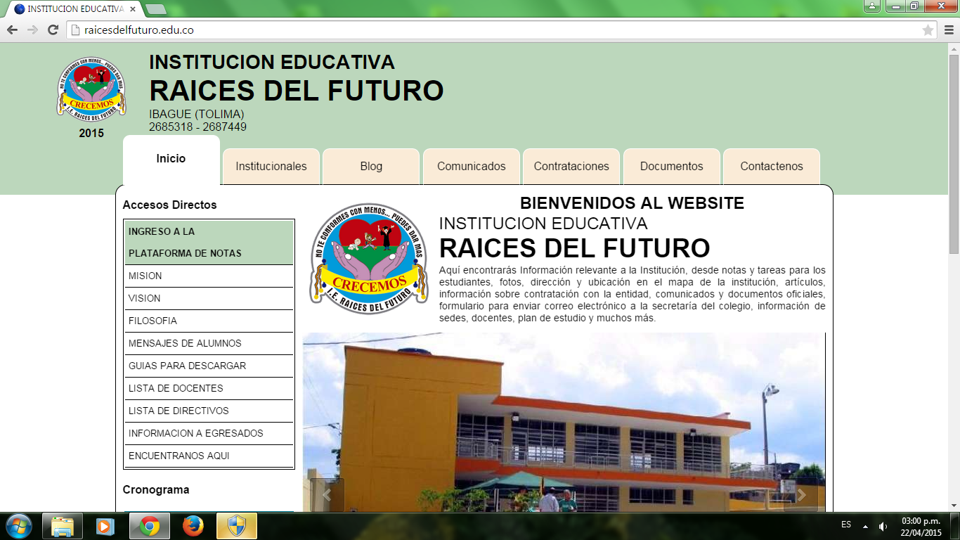
INSTITUCIÓN EDUCATIVA RAÍCES DEL FUTURO
Registro Educativo: 10011604
Creada Mediante Decreto No. 495 del 18 DE Junio de 2003
Aprobación de Estudios Resolución No.1703-01965 de 11 de noviembre de 2021
Registro DANE: 173001008945. NIT: 800254865-6
Acuerdo No. 004. de julio 17 de 2025
POR EL CUAL SE APRUEBAN Y ADOPTAN ALGUNOS AJUSTES HECHOS AL PROYECTO EDUCATIVO INSTIUCIONAL (P.E.I) DE LA INSTITUCIÓN EDUCATIVA RAÍCES DEL FUTURO

El Consejo Directivo de la Institución Educativa Raíces del Futuro, en uso de las facultades constitucionales establecidas en el preámbulo y los artículos 1-10 de la constitución Política de Colombia; lo expuesto en los artículos superiores13, 16, 29, 44, y 67; de las facultades legales establecidas en la Ley 115 de 1994 y su decreto reglamentario 1860 de 1994; la Ley 715 de 2001, la Ley 1098 o código de infancia adolescencia de 2006, el decreto 1421 de 2017, y, lo contenido en el decreto 1075 de 2015 (Decreto único reglamentario el cual compiló toda la legislación educativa), y en algunas sentencias de la Honorable Corte Constitucional , y

CONSIDERANDO
1. Que la Constitución Política de Colombia en su preámbulo y en los artículos 1-10 establece los valores y principios constitucionales que rigen a toda persona natural e institución dentro del Estado Social de Derecho (E.S.D.D) que constituye a Colombia como República unitaria y descentralizada.
2. Que la Constitución Política de Colombia en sus artículos 13, 16, 29,44 y 67 establece el derecho a la igualdad, al libre desarrollo de la personalidad, el debido proceso en toda actuación judicial y administrativa, la prioridad de los derechos de los niños y la educación como un derecho y servicio público con una función social específica, con responsabilidad del Estado, la Sociedad y la Familia.
3. Que la Ley General de Educación (ley 115/94) en su artículo 73 establece la obligatoriedad de un Proyecto Educativo Institucional (P.E.I) para todo establecimiento educativo.
4. Que el Decreto 1860 de 1994 en sus artículos 14 y 15 establece los componentes y el procedimiento para la aprobación y adopción de los ajustes hechos al Proyecto Educativo Institucional (P.E.I)
5. Que el decreto 1860 de 1994 en su artículo 20 sobre los órganos del Gobierno escolar establece en el numeral 1, que el Consejo Directivo es la “instancia directiva, de participación de la comunidad educativa y de orientación académica y administrativa del establecimiento”.
6. Que la Ley 715 de 2001, en su artículo 10º establece las funciones de los rectores de los Establecimientos Educativos (E.E); y en sus numerales 10.1 a 10.5, expone:
10.1. Dirigir la preparación del Proyecto Educativo Institucional con la participación de los distintos actores de la comunidad educativa.
10.2. Presidir el Consejo Directivo y el Consejo Académico de la institución y coordinar los distintos órganos del Gobierno Escolar.
10.3. Representar el establecimiento ante las autoridades educativas y la comunidad escolar.
10.4. Formular planes anuales de acción y de mejoramiento de calidad, y dirigir su ejecución.
10.5. Dirigir el trabajo de los equipos docentes y establecer contactos interinstitucionales para el logro de las metas educativas.
7. Que el artículo 10º de la ley 1098 de 2006, constituye el principio de corresponsabilidad como una obligación de todos los entes del Estado. En su texto, dicho artículo dice, que:
“se entiende por corresponsabilidad, la concurrencia de actores y acciones conducentes a garantizar el ejercicio de los derechos de los niños, las niñas y los adolescentes. La familia, la sociedad y el Estado son corresponsables en su atención, cuidado y protección”.
8.Que el artículo 42 de la ley 1098 de 2006 sobre las obligaciones especiales de las instituciones educativas, expone entre otras, las siguientes:
“Respetar en toda circunstancia la dignidad de los miembros de la comunidad educativa.
Facilitar la participación de los estudiantes en la gestión académica del centro educativo.
Abrir espacios de comunicación con los padres de familia para el seguimiento del proceso educativo y propiciar la democracia en las relaciones dentro de la comunidad educativa”.
9. Que el decreto 1421 de 2017 reglamentó lo relacionado con el derecho a la igualdad de los Niños, Niñas, Adolescentes y Jóvenes (NNAJ) que presentan capacidades especiales (Trastornos del aprendizaje y algún tipo de discapacidad); aspectos éstos que fueron incluidos en el decreto 1075 de 2015.
10. Que la Honorable Corte Constitucional en salas de Revisión de fallos de Tutela; profirió las sentencias T-205/19, y, T-291/22; con Antonio José Lizarazo Ocampo, como Magistrado sustanciador, y, la Sentencia T- 261 con ponencia del Magistrado Vladimir Fernández; mediante las cuales se tutela los derechos a la igualdad, al libre desarrollo de la personalidad , al debido proceso, al interés superior del menor y el derecho Fundamental a la Educación de los NNAJ; derechos fundamentales establecidos en los artículos 13, 16, 29, 44 y 67 constitucionales.
11. Que el artículo2.3.4.3.del decreto 1075 de 2015, establece los Deberes de los padres de familia, y entre ellos destaca:
“a) Matricular oportunamente a sus hijos en establecimientos educativos debidamente reconocidos por el Estado y asegurar su permanencia durante su edad escolar obligatoria;
b) Contribuir para que el servicio educativo sea armónico con el ejercicio del derecho a la educación y en cumplimiento de sus fines sociales y legales;
c) Cumplir con las obligaciones contraídas en el acto de matrícula y en el manual de convivencia, para facilitar el proceso educativo;
d) Contribuir en la construcción de un clima de respeto, tolerancia y responsabilidad mutua que favorezca la educación de los hijos y la mejor relación entre los miembros de la comunidad educativa”
12. Que el perfil institucional establecido en el P.E.I, expone que Raíces del Futuro es: “Una institución orientada a partir de valores y principios que soportan el componente humano y social que caracteriza a la comunidad educativa que la conforma”.
13. Que la misión Institucional muestra que la I.E Raíces del Futuro brinda “formación integral e inclusiva para la construcción y reconstrucción de conocimientos contextualizados, con aprendizajes significativos orientados desde nuestro Proyecto Educativo Institucional( P.E.I) y el modelo pedagógico dialogante, para el desarrollo de habilidades de pensamiento que permitan la resolución de situaciones problema por parte de nuestros estudiantes, a partir de las dimensiones humanas del Ser, el Saber y saber Hacer; en los diferentes contextos en que deben desempeñarse”.
14. Que la Visión institucional indica, que: “La Institución Educativa RAÍCES DEL FUTURO será reconocida en el año 2027, por brindar una educación transversal, integral e inclusiva y por contribuir al desarrollo multidimensional del ser humano, desde los principios de la dignidad humana y la disciplina; centrados en procesos de investigación de aula con el uso de tecnologías para la información, la investigación, la ciencia y la comunicación(TIC); y, con personal que aporta a la formación de la autonomía de la persona y el reconocimiento de la diversidad del ser humano”.
15. Que, en sesión de mayo 09 de 2024, el consejo académico avaló los ajustes hechos al Sistema Institucional de Evaluación de los Estudiantes (S.I.E.E); en relación con la necesidad de promover a NNAJ que presenten situaciones de Trastornos del aprendizaje y diagnóstico de discapacidad cognitiva, y la necesidad de que ellos compartan con sus compañeros o grupos etarios, de acuerdo a lo establecido en el decreto 1421 de 2017.
16. Que la anterior novedad fue expuesta por el rector en la sesión del Consejo Directivo del día 21 de mayo de 2024; según Acta No. 136 de esa fecha.
17. Que el Consejo Académico aprobó en sesión del 26 de noviembre de 2024, una modificación al plan de estudios, con miras a incorporar una hora semanal del área de Ciencias Sociales, Constitución Política y democracia en los grados décimo y undécimo, y, así, dar cumplimiento al artículo 31 de la ley 115 de 1994, la Ley 1732 de 2014 y el decreto reglamentario 1038 de 2015, sobre la obligatoriedad de impartir la cátedra para la paz.
18. Que la anterior novedad fue expuesta por el rector en la sesión del Consejo Directivo del día 27 de noviembre de 2024; según acta No. 139 de la fecha en mención.
19. Que el Gobierno Nacional en su política de educación integral, asignó unos recursos con destinación específica para Educación Inicial (E.I) y Formación integral (F.I); Recursos Financieros que fueron aprobados como ingresos al Fondo de Servicios Educativos (FSE), mediante acuerdo No. 002 del 09 de abril de 2025, y según acta No. 141 de la sesión del Consejo Directivo, realizada en la fecha ya mencionada.
20. Que el Ministerio de Educación Nacional (MEN), profirió la circular No. 16 de 31 de marzo de 2025, mediante la cual detalló las inversiones que se pueden realizar con esos dineros de destinación específica, y como requisito para justificar dichas inversiones en los procesos de contratación, se hace necesario hacer ajustes al P.E.I para que aparezca en él la sustentación Legal y pedagógica referida a las inversiones a realizar en (E.I) y (F.I).
21. Que, en concordancia con lo anterior, el rector y la Tutora PTAFI3.0; Bellanith Aguilar Vásquez, realizaron la construcción del Capítulo IX del P.E.I y lo enviaron a la asesora de contratación el 27 de mayo de 2025, quien avaló dicho contenido.
22. Que, en sesión del Consejo Directivo, realizada el viernes 06 de junio de 2025, el rector expuso ante los Consejeros este ajuste y complemento realizado al P.E.I y dicha novedad quedó consignada en acta No.142 de la fecha en comento.
23. Que en virtud de toda la parte motiva contenida en los anteriores considerandos, se hace necesario avalar por parte de los Consejeros los contenidos y ajustes hechos al P.E.I, en lo relacionado con la promoción de NNAJ con trastornos del aprendizaje o con discapacidad cognitiva, los ajustes al Plan de Estudios y lo relacionado a la justificación legal y pedagógica del capítulo IX del P.E.I en relación con los recursos financieros para destinación específica en (E.I) y (F.I).
Por lo anterior,
ACUERDA
ARTÍCULO PRIMERO. Aprobar los ajustes realizados al Sistema Institucional de Evaluación de los Estudiantes (S.I.E.E) en relación con la promoción anticipada de los NNAJ con trastornos del aprendizaje o con discapacidad cognitiva, de acuerdo con lo establecido en el decreto 1421 de 2017, y cuyo contenido es el siguiente:
8.4 CRITERIOS DE PROMOCIÓN Y NO APROBACIÓN PARA ESTUDIANTES EN CONDICIÓN DE DISCAPACIDAD (Necesidades Educativas Especiales).
Teniendo en cuenta los artículos 13 y 68 de la C.N, los artículos46 a 48 de la ley 115 de 1994 y el Decreto 366 de 2009 CAPITULO II ARTÍCULO 4. ATENCIÓN A ESTUDIANTES CON DISCAPACIDADCOGNITIVA, MOTORA Y AUTISMO y los lineamientos del decreto 1421 de 2017, se establecen los siguientes criterios para la evaluación a estudiantes con Discapacidad y/o Necesidades Educativas Especiales (NEE:):
- Evaluar al estudiante ajustando la extensión y complejidad de las evaluaciones que se presentan a sus demás compañeros, aplicando máximo dos evaluaciones por periodo, preferiblemente de forma oral de ACUERDO CON LAS HABILIDADES DEL ESTUDIANTE o con ayuda del docente de apoyo. La evaluación debe aplicarse después de visto el tema a evaluar.
- Tener presente el ritmo de aprendizaje del estudiante, flexibilizando los criterios respecto a los procedimientos, la metodología e instrumentos de evaluación adaptados e igualmente los tiempos de realización.
- Realizar una evaluación individualizada, con instrumentos adecuados a las características y necesidades de los estudiantes. Se sugiere la realización de diversas formas de evaluar, como: la oral, observación del trabajo en el aula, participación en los juegos, actividades, entrevistas, cumplimiento de tareas, para aquellos estudiantes que tengan dificultades en su proceso de lecto escritura, se adaptan las preguntas de la evaluación escrita acorde a las capacidades lectoras y de comprensión del estudiante (uso de imágenes) y/o una figura sombra.
- Permitir al estudiante el uso de las herramientas que comúnmente utiliza, como: la pizarra braille, el magnificador, el ábaco, la calculadora, las fichas, los pictogramas y demás elementos para la realización de las pruebas, entre otras.
- Evaluar el progreso del estudiante con discapacidad respecto a los logros propuestos en el Plan Individual de Ajustes Razonables (PIAR) y en la adaptación (Flexibilización) del Plan de Área, las cuales serán orientadas por la docente de apoyo y docente orientadora en conjunto con el docente de la asignatura respectiva.
- Tener en cuenta el porcentaje de asistencia que incida en la promoción del estudiante como también, los informes generados de acuerdo al Plan Individual de Ajustes Razonables (PIAR) de cada estudiante a lo largo del año escolar.
- El estudiante con discapacidad será promovido por el alcance de logros mínimos y metas de aprendizaje establecidos para ello en el PIAR, (el cumplimiento de tareas, desempeño en el aula de clase, toma de decisiones, participación en clase, exposiciones, entre otras), por su capacidad de relacionarse asertivamente con otros y por la participación en las diferentes actividades escolares acordes con su condición.

PARAGRAFO 1. En el caso que el Consejo Académico, la Comisión de Evaluación y Promoción y el Comité de Inclusión, en común acuerdo, proponga al Consejo Directivo que un estudiante en condición de discapacidad no deba ser promovido al grado siguiente, y resulte aprobada la propuesta, se le deberá garantizar el cupo para que continúe con su proceso formativo, siempre y cuando su situación disciplinar sea concordante con lo requerido en el Pacto de Convivencia Escolar.
PARÁGRAFO 2: Para el caso de los NNAJ (Niños, Niñas, Adolescentes y Jóvenes) con necesidades Educativas especiales y con Extra edad, la institución atendiendo a lo expuesto en la constitución Nacional sobre el derecho fundamental a la igualdad, lo establecido en la ley 115/94 sobre la atención que se le debe dar a estos estudiantes, al igual que lo reglamentado en el decreto 1421 de 2017 ; implementó un formato institucional para tratar estos casos de promoción anticipada, a partir del diagnóstico particular de cada estudiante, la atención que brinda el docente de apoyo al padre de familia o acudiente y al estudiante para la toma de decisión de recomendar la promoción del estudiante a un grado superior. En este caso, es el consejo Académico quien analiza el informe y recomendación brindada por el docente de apoyo y determina a qué grado superior es promovido el estudiante.
El formato institucional referido en reste parágrafo es el siguiente:
FORMATO DE FLEXIBILIZACIÓN ESCOLAR Y PROMOCIÓN ESPECIAL PARA NNAJ DE INCLUSIÓN EDUCATIVA, DE ACUERDO A LA NORMATIVIDAD VIGENTE
- INFORMACIÓN DEL ESTUDIANTE
Nombres y apellidos:
Documento de identidad:
Edad | Grado del que proviene | Grado al que será promovido
Descripción del diagnóstico y situación actual del estudiante:

- INFORMACIÓN DEL ACUDIENTE
Nombres y Apellidos:
Documento de Identidad:
Dirección de la residencia:
Número de celular: Correo electrónico:
- FUNDAMENTOS CONSTITUCIONALES Y LEGALES QUE SOPORTAN ESTE PROCESO DE FLEXIBILIZACIÓN ESCOLAR
  - 3.1. Artículos de la Constitución Política de 1991.

  - Artículo 13 (Derecho a la igualdad): “Todas las personas nacen libres e iguales ante la ley, recibirán la misma protección y trato de las autoridades y gozarán de los mismos derechos, libertades y oportunidades sin ninguna discriminación por razones de sexo, raza, origen nacional o familiar, lengua, religión, opinión política o filosófica…”
Artículo 44(los derechos fundamentales de los niños):… “La familia, la sociedad y el Estado tienen la obligación de asistir y proteger al niño para garantizar su desarrollo armónico e integral y el ejercicio pleno de sus derechos. Cualquier persona puede exigir de la autoridad competente su cumplimiento y la sanción de los infractores.
Los derechos de los niños prevalecen sobre los derechos de los demás”
  - Artículos de la ley general de educación (Ley 115/94).
ARTÍCULO 46. INTEGRACIÓN CON EL SERVICIO EDUCATIVO. <Textos entre <> corregidos en los términos de la Sentencia C-458-15> “La educación para <personas en situación de discapacidad física, sensorial y psíquica> o con capacidades intelectuales excepcionales, es parte integrante del servicio público educativo…”
  - Artículos del Decreto 1421 de 2017.
Según lo estipulado en el decreto 1421 de 201 7, Artículo 2.3.3.5.1.4. Definiciones. Para efectos de la presente sección, deberá entenderse como:
- Numeral 7 “Educación inclusiva: es un proceso permanente que reconoce, valora y responde de manera pertinente a la diversidad de características, intereses, posibilidades y expectativas de los niñas, niños, adolescentes, jóvenes y adultos, cuyo objetivo es promover su desarrollo, aprendizaje y participación, con pares de su misma edad, en un ambiente de aprendizaje común, sin discriminación o exclusión alguna, y que garantiza, en el marco de los derechos humanos, los apoyos y los ajustes razonables requeridos en su proceso educativo, a través de prácticas, políticas y culturas que eliminan las barreras existentes en el entorno educativo.”
- Artículo 2.3.3.5.2.3.2. Oferta educativa pertinente para personas con discapacidad. Numeral 1. “Oferta General: esta oferta corresponde a la ofrecida para todos los estudiantes del país, dentro de la cual tendrán acceso todos los estudiantes con discapacidad, quienes, de igual manera que opera en el sistema general, deberán ser remitidos al establecimiento educativo oficial o contratado más cercano a su lugar de residencia, y al grado acorde a su edad cronológica. Para cada uno de los casos y conforme a las características del estudiante, contará con los ajustes razonables definidos en el PIAR, dentro de los espacios, ambientes y actividades escolares, con los demás estudiantes. En el evento que no sea posible cerca al lugar de residencia, por algún motivo justificado, se garantizarán los servicios de transporte y alimentación, si es el caso.”
RECOMENDACIONES DEL PROFESIONAL DE APOYO EN INCLUSIÓN

FECHA: | NOMBRE Y FIRMA DEL PROFESIONAL DE APOYO

PARÁGRAFO 3. Los estudiantes promovidos a un grado superior para el que fueron matriculados de manera inicial, y en atención a lo expuesto en el parágrafo 2 de este numeral, no serán sometidos a proceso de validación de los grados anteriores al que fueron promovidos, sino que se les hará certificado de esos grados anteriores, no cursados, con valoraciones del nivel básico de acuerdo a lo establecido en la escala de valoración del S.I.E.E; excepto en lo referente al comportamiento cuya valoración podrá ser alta o superior de acuerdo al informe de del director de grupo y del coordinador(a). Todo quedará en la carpeta que se lleva en la institución sobre estos casos de promoción anticipada para NNAJ con Necesidades Educativas Especiales (NNE) y en extra-edad.
ARTÍCULO SEGUNDO. Avalar y Aprobar los ajustes realizados al Plan de Estudios en relación con la inclusión de una hora en el área de Ciencias Sociales, Constitución Política y Democracia, en los grados décimo y undécimo, a partir del año 2025, según acta de sesión del consejo académico, realizada el 26 de noviembre de 2024. El contenido del mencionado ajuste es el siguiente.
- El área de Ciencias Sociales, continúa unificada de 6º a 9º, con Constitución política y Democracia; entonces quedó: Ciencias sociales, Constitución política y Democracia (5 horas) con valoración única (sin porcentajes diferenciados).
- En los grados décimo y undécimo el área de ciencias sociales contará con 1 hora semanal y su contenido se enfocará en fortalecer los contenidos de la catedra de la paz (Ley 1732 de 2014 y decreto reglamentario 1038 de 2015).
- Nota Aclaratoria: La decisión de trasladar una hora de la asignatura de física para asignarla al área de ciencias Sociales en los grados décimo y undécimo, se tomó en la sesión de consejo académico del día 26 de noviembre de 2024. Se discutieron tres propuestas: La de rectoría de trasladar una hora de física para asignarla a ciencias sociales (fue la propuesta aprobada por mayoría); la hecha por el profesor Sebastián Zambrano, de trasladar una hora de inglés para ciencias sociales, y, una tercera propuesta hecha por la profesora Doris Caicedo, la cual consistiría en hacer de manera compartida la hora de Educación Artística y Cultural, con ciencias sociales, lo cual se haría de manera rotativa cada semana.

ARTÍCULO TERCERO. Avalar y aprobar el contenido del capítulo IX del P.E.I, relacionado con la justificación legal y pedagógica referida a las inversiones con destinación específica en E.I y F.I; cuyo contenido es el siguiente:
CAPÍTULO IX. EDUCACIÓN INICIAL, FORMACIÓN INTEGRAL Y CENTROS DE INTERÉS A PARTIR DE LAS ESTRATEGIAS DEL PLAN NACIONAL DE DESARROLLO(PND) 2022- 2026.
Nota Aclaratoria. El contenido del capítulo IX del PEI, aparece al final del contenido del mismo.

ARTÍCULO CUARTO: PUBLÍQUESE, COMUNÍQUESE Y CÚMPLASE.

CONSEJO DIRECTIVO

ORLANDO OLIVERA MORALES (Rector)
GLORIA DÍAZ PARRA (Docente)
DORIS CONSTANZA CAICEDO CORTÉS (Docente)
DIANA PATRICIA OTAVO (Rep. Sector Productivo).
DANIEL ANTONIO DURÁN (Rep. Padres de familia)
LEONIDAS OLAYA (Rep. de padres de familia)
JAGLER FELIPE TERNERA RUEDA (Rep. de los estudiantes)
ANGIE DANIELA ZAMORA (Rep. de los Exalumnos)

CAPITULO I: HORIZONTE INSTITUCIONAL: PRINCIPIOS Y FUNDAMENTOS.
En este primer capítulo, en el numeral uno (1) se hace la presentación de las generalidades del P.E.I. a partir de dos componentes esenciales: Los valores y principios constitucionales establecidos en nuestra carta política, y lo referente a la moral y la ética; todos ellos como conceptos fundamentales relacionados con el ser y el deber ser de la persona. Por su parte, el numeral dos (2) habla del direccionamiento estratégico e institucional, en el cual se enuncian la misión y la visión con un análisis y ajustes realizados en los años 2023 y 2024, por sugerencia de la unidad de calidad educativa de la SEM; los valores y los principios institucionales; los fines de la educación según la ley 115/94 y luego, aparece el componente filosófico institucional y los perfiles de la institución, de los docentes y del estudiante. Como parte final de este capítulo, se hace la presentación de los símbolos institucionales: el Escudo, la Bandera y el Himno.

1.1 JUSTIFICACIÓN
Esta primera parte está orientada a presentar los elementos generales que soportan la existencia de la institución educativa a partir de los aportes constitucionales, para luego pasar al denominado horizonte institucional, el cual marca el camino que transita la institución a partir de la visión, la misión, los valores, principios, fines, el componente filosófico que orienta a la institución Raíces del Futuro y por último los perfiles institucional, docente y de los estudiantes de la institución.
En tal sentido, este componente institucional parte de la Constitución Política de Colombia, como carta de navegación para todas las instituciones y las personas como habitantes de la nación. Los valores son el componente ontológico (el ser) y orientan desde la constitución las decisiones futuras de las autoridades en cada una de las ramas del poder y permiten subsanar lagunas jurídicas, administrativas, etc. Nuestra constitución Política en su preámbulo nos refiere valores como: la vida, la convivencia, el trabajo, la justicia, la igualdad, el conocimiento, la libertad y la paz. En relación con los principios, estos son los que justifican el desarrollo de los derechos y deberes de las personas y permiten el establecimiento de reglas y leyes que garanticen, en un ordenamiento jurídico como el colombiano, el cumplimiento, por ejemplo, de los derechos fundamentales de cada persona, pero también sus deberes; pues cada persona es sujeto de derechos y de obligaciones (lo subjetivo).A diferencia de los valores, los principios son de aplicación legal y constitucional para resolver cualquier situación presente y no futura, en lo económico, social, político, jurídico, etc.

En nuestra constitución Política, los diez primeros artículos de la misma consagran los principios fundamentales que rigen a nuestra nación. Entre ellos están lo que establece el Artículo 1, en el cual se lee que: “Colombia es un Estado social de derecho, organizado en forma de República unitaria, descentralizada, con autonomía de sus entidades territoriales, democrática, participativa y pluralista, fundada en el respeto de la dignidad humana, en el trabajo y la solidaridad de las personas que la integran y en la prevalencia del interés general”. Es decir, basado en el Derecho como disciplina social y que garantiza derechos en lo político, social, económico, etc. Pero, además, los artículos 2, 3 y 4 nos hablan de la importancia de la participación ciudadana en todas las decisiones que afecten la vida integral del país; lo referente a la soberanía, la cual reside exclusivamente en el pueblo (habitantes mayores de edad que puedan ejercer sus derechos políticos y ciudadanos) y la constitución como norma superior. De igual manera, los artículos 5,6 y 7 establecen la defensa de los derechos inalienables de la persona, la importancia de respetar y cumplir la constitución política y la obligatoriedad del Estado a reconocer y proteger la diversidad étnica y cultural de la nación. Adicional a ello, el artículo 8 indica la obligación del Estado y los particulares en la protección de las riquezas culturales y naturales de la nación. El artículo 9 presenta como principio que la política exterior de Colombia está orientada hacia la integración latinoamericana y del Caribe. Por último, el artículo 10 define al castellano como lengua oficial, pero a la vez establece que se respetan las lenguas y dialectos de los grupos étnicos, las cuales serán oficiales en sus territorios.

Por último, hablamos de la moral y la ética. Aunque están muy relacionadas, la moral se acepta como el conjunto de normas que establece una sociedad a partir de sus tradiciones, creencias y concepciones sobre aspectos como la justicia y la injusticia, la bondad (lo bueno) y lo malo, entre otros; discusión esta que es muy compleja, porque exige juicios de valor que están llenos de subjetividad, pero permiten valorar la conducta externa de las personas, es decir, en la intersubjetividad. Por su parte, la ética según la filósofa española Adela Cortina, permite forjar el carácter de cada persona, de las organizaciones y de los pueblos, a partir de predisposiciones como justo o injusto. Por ello, al igual que la moral, la ética se convierte en una construcción conjunta, es decir, intersubjetiva y exige a la sociedad tomar valores esenciales y fundamentales y enseñar con el ejemplo.

1.2. DIRECCIONAMIENTO ESTRATEGICO Y HORIZONTE INSTITUCIONAL
Este Componente tiene como fin establecer algunos elementos constitucionales, filosóficos y legales que identifican a la institución. En tal sentido, en este acápite se definen la Visión, la Misión, los valores, los principios, los fundamentos, los fines y los objetivos Institucionales, enmarcados por los fines de la educación colombiana, establecidos en la ley general de educación y el componente filosófico que orienta a la institución.

1.2.1. Visión.
La Institución Educativa RAÍCES DEL FUTURO será reconocida en el año 2027, por brindar una educación transversal, integral e inclusiva y por contribuir al desarrollo multidimensional del ser humano, desde los principios de la dignidad humana y la disciplina; centrados en procesos de investigación de aula con el uso de tecnologías para la información, la investigación, la ciencia y la comunicación(TIC); y, con personal que aporta a la formación de la autonomía de la persona y el reconocimiento de la diversidad del ser humano.

1.2.2. Misión.
Somos una Institución que ofrece educación desde el nivel de preescolar hasta undécimo bachillerato, y otorga el título de Bachiller Académico con profundización en Ciencias Naturales e inglés y con certificación Técnica del SENA en Asesoría Comercial. Brindamos formación integral e inclusiva para la construcción y reconstrucción de conocimientos contextualizados, con aprendizajes significativos orientados desde nuestro Proyecto Educativo Institucional( P.E.I) y el modelo pedagógico dialogante, para el desarrollo de habilidades de pensamiento que permitan la resolución de situaciones problema por parte de nuestros estudiantes, a partir de las dimensiones humanas del Ser, el Saber y saber Hacer; en los diferentes contextos en que deben desempeñarse.

1.2.3. Autoevaluación de la visión y misión institucional a partir de una estrategia planteada por la Fundación Terpel y el Programa Líder en Mí.
Paralelo al desarrollo académico ya iniciado en el año 2020, antes de la pandemia, las directivas de la institución desarrollaron el proceso de diagnóstico institucional para postular la institución al Proyecto LÍDER EN MÍ de la Fundación Terpel. De igual manera, se presentó a mediados de abril, una entrevista virtual donde participó el Rector, el coordinador de la jornada tarde y dos docentes de la institución. Luego de todo el proceso de selección entre las instituciones postuladas, el día 04 de mayo de 2020, la fundación TERPEL comunicó al rector la decisión de que la Institución había sido aceptada y el 12 de mayo se constituyó el Equipo FARO con cuatro docentes y el coordinador de la jornada tarde, pero el Rector hace parte de todo el equipo, en la categoría de directivos docentes. Como valor agregado, a la institución se le otorgó un cupo para que un docente participara en un proyecto nacional de formación en Educación Emocional, para el cual se postuló a la docente Luz Mery Ramírez Sánchez.
Desde el mes de julio de 2020, se participó en sesiones remotas de asesoría sobre la estructura pedagógica del proyecto LÍDER EN MÍ, a partir de los SIETE HÁBITOS de las personas altamente eficientes. Esta formación concluyó en octubre con un análisis de la visión y la misión institucional, con unos ajustes para el logro de una educación inclusiva, los cuales se deben revisar y ajustar de manera periódica.
Observaciones:
Teniendo en cuenta que la visión y misión son procesos de construcción constante, se requiere la retroalimentación periódica de las mismas.

1.2.4. Los valores institucionales.
La institución educativa Raíces del Futuro, para su desarrollo axiológico, asume como valores algunos de los establecidos en el preámbulo de la constitución política y que permiten el desarrollo de sus principios, fines, objetivos y metas instituciones; pues los valores están orientados a acciones como:
- Responder al criterio de lo que se debe entender como lo bueno o lo mejor.
- Ejercer una función crítica porque sirven de parámetro para medir la legitimidad de los diferentes hechos y conductas de cada uno de los integrantes de la comunidad educativa.
- Los valores representan el catálogo axiológico a partir del cual se deriva el sentido y la finalidad de las demás normas del ordenamiento jurídico y moral de la institución y lo más importante es que sobre ellos se construya el fundamento y la finalidad de la organización social y política respectiva.
En atención a lo anterior, la institución educativa Raíces del Futuro, se rige por los siguientes valores primordiales, a saber; teniendo en cuenta que todos son bienes jurídicos de la persona, los cuales se deben proteger desde el Estado y las instituciones que lo conforman (la familia, la escuela, la sociedad, etc.).
LA VIDA: Es un valor natural inherente a la persona humana, desde lo biológico, emocional, social, psicológico y racional. Luego, la vida es una integralidad asociada al ser humano. Es responsabilidad de la persona y del Estado proteger y conservar la vida de cada uno.
LA CONVIVENCIA: Es el conjunto de acciones y normas que permiten que los seres humanos vivan en comunidad como seres sociales y políticos. Está soportada en normas morales, religiosas y jurídicas que generan deberes y conceden derechos.
EL TRABAJO: Es un valor que está asociado a la capacidad humana (uso del conocimiento para resolver problemas en beneficio propio y de la sociedad) y el capital humano (aplicación del conocimiento para obtener beneficio económico para la persona y su entorno laboral). El trabajo le debe garantizar a la persona la satisfacción de los mínimos vitales y el Estado debe garantizar que el trabajo genere salario, garantías salariales y movilidad salarial (art. 53 C.N)
LA JUSTICIA: Es un valor que procura el bien común como fin del Derecho como ciencia social. La justicia busca dar a cada uno lo que le corresponde, respetando la principal virtud del hombre, la verdad, como lo sostenía Aristóteles; pero también como lo proponía Platón, la excelencia (Areté); conformada por las llamadas virtudes cardinales (la prudencia, la fortaleza, la templanza y la justicia).
LA IGUALDAD: Es un valor que permite garantizar que, como personas humanas, todos somos iguales, por ejemplo, ante la ley, y merecemos los mismos derecho y las mismas oportunidades, etc. En el artículo 13 de la C.N, se afirma que el Estado debe proteger de manera especial “a aquellas personas que por su condición económica, física o mental se encuentren en condiciones de debilidad manifiesta”. En ese sentido, la institución cuenta con atención y derecho a la educación para los niños y jóvenes que presentan estas condiciones y a quienes se les ofrece apoyo psicológico, pedagógico y se les permite una flexibilidad evaluativa desde la evaluación formativa e inclusiva (Decreto 1421 de 2017 y SIEE).
“Todos son iguales ante la ley y tienen, sin distinción, derecho a igual protección de la ley. Todos tienen derecho a igual protección contra toda discriminación (numeral 07 de la D.U. D. H (Declaración Universal de los Derechos Humanos)”
EL CONOCIMIENTO: Es todo aquello que no sabemos, pero que debemos saber. En las categorías del conocimiento se tiene: El conocimiento común o de la vida diaria, el pseudocientífico, que es aquel que no se puede verificar de manera confiable y el conocimiento científico el cual es el resultado de la investigación científica como episteme o forma de conocer de manera profunda y verificable. Se caracteriza por ser riguroso y sistemático (método de investigación)
LA LIBERTAD: Facultad y derecho de las personas para elegir de manera responsable su propia forma de actuar dentro de una sociedad. Por ejemplo, el libre desarrollo de la personalidad es una categoría de la libertad. Toda persona tiene derecho a la libertad de pensamiento, de conciencia y de religión, etc. El artículo 28 de la C.N, establece la libertad como un bien jurídico y derecho fundamental de cada persona.
LA DIGNIDAD HUMANA: Este valor que a la vez ha sido considerado por la Honorable Corte Constitucional, en sentencia T- 881/02, por su funcionalidad normativa, como valor, principio y derecho fundamental; es el que soporta la defensa de todos los demás valores y derechos como bienes jurídicos que debemos tutelar y proteger en cada instancia de la sociedad y la escuela es una de ellas. Por ello, en Raíces del Futuro la dignidad humana estará siempre presente en todos y cada uno de los procesos de formación, comunicación, laboral, familiar, etc.
Además, la misma sentencia mencionada, también hizo una distinción de la Dignidad Humana como objeto concreto de protección y por ello estableció para ello tres indicadores jurídicos: vivir bien, vivir como se quiere y vivir sin humillaciones, lo cual significa que cada persona tiene derecho a:
- Diseñar un plan de vida sin molestar al otro (vivir como se quiere)
- Tener los mínimos para vivir decentemente (vivir bien)
- Vivir sin ningún tipo de agresión (vivir sin humillaciones).
LA PAZ: Es un derecho que debe garantizar el Estado para que sus habitantes vivan en armonía y en ausencia de conflictos externos o internos que afecten la vida y la convivencia.

1.2.5. Principios institucionales.
La institución educativa Raíces del Futuro se rige, entre otros, por los siguientes principios institucionales.
- LA INTEGRALIDAD: El estudiante de Raíces del futuro es una persona con principios éticos, morales, religiosos, sociales y con un sentido de pertenencia y de servicio como características que lo identifican en su contexto sociocultural.
- EL TRABAJO EN EQUIPO: La organización y el trabajo en equipo son la base de toda tarea donde cada integrante aporta sus habilidades, experiencias y competencias para lograr las metas que se tienen proyectadas. En la institución Raíces del Futuro somos un gran equipo, donde todos somos importantes y desempeñamos nuestros roles y funciones en pro del crecimiento institucional.
- LA DISCIPLINA: Entendida ésta como una integración de características de la persona como son: organización de actividades, auto exigencia, compromiso institucional, trabajo en equipo y cumplimiento de deberes y responsabilidades en cada una de las acciones que se deben cumplir en el rol de estudiante, padre de familia y funcionario de la institución educativa Raíces del Futuro.
- LA PARTICIPACION: La familia es el núcleo primario en el cual los niños, niñas y jóvenes inician sus procesos de comunicación, socialización y participación. Son los padres y el núcleo familiar en esencia, los primeros responsables en la educación de los hijos e hijas.
- LA TRASCENDENCIA: Toda acción educativa debe abarcar las dimensiones del desarrollo de la persona: lo socio-afectivo, lo espiritual, lo ético, lo cognitivo, lo comunicativo, lo emocional, lo corporal y lo estético. La institución escolar debe contribuir a potenciar estas dimensiones.
- LA SOLIDARIDAD: Este es un principio muy importante al interior de nuestra institución y se entiende como toda acción que nos conduce a pensar en el otro no sólo en aspectos tangibles (materiales), sino también desde lo no tangible, a partir de la cooperación, la ayuda mutua y el altruismo (pensar en el prójimo). Todo ello bajo el concepto polisémico de lo que es el territorio; entendido éste no sólo como un espacio físico, sino como todo aquello que hace parte de nuestra cultura y capacidad social; a partir de valores, principios y derechos fundamentales como la vida, la salud y la justicia, entre otros.
- EL SENTIDO DE PERTENENCIA: Se enfoca a hacer prevalecer en cada uno de los integrantes de la comunidad educativa, los valores, normas, costumbres e intereses, donde lo colectivo prima sobre el interés individual. Este principio está muy relacionado con la solidaridad y el respeto por lo propio.
- EL LIDERAZGO: Ser líder es una característica que identifica a quienes se proponen orientar el trabajo de un equipo con dedicación, esfuerzo, humildad, respetando los roles de cada uno y propendiendo porque el número de líderes se multiplique. Luego, en la institución Raíces del Futuro se educa con el ejemplo y se orientan los distintos procesos con liderazgo y responsabilidad.
- EL RESPETO: Se vivencian los valores que hacen posible la vida en sociedad, a partir del respeto a todos los derechos y libertades fundamentales, se adquieren y fortalecen los hábitos de convivencia democrática y de respeto mutuo y se prepara para la participación responsable en las distintas actividades e instancias sociales.
- LA TOLERANCIA: Entendida ésta como la capacidad de cada uno para aceptar a su semejante con sus cualidades, pensamientos o creencias individuales. La tolerancia implica tener diferencia con la posición del otro, y aunque no se comparta ésta, se asume una actitud responsable de respeto por el otro y su manera de pensar y actuar.
- LA RESPONSABILIDAD: Como valor y principio a la vez, está en la conciencia de la persona que le permite reflexionar, administrar, orientar y valorar las consecuencias de sus actos, siempre en pro del mejoramiento educativo, comunitario, laboral, social, cultural y natural.
- LA COMUNICACIÓN CLARA Y FLUIDA (toma de decisiones): La institución es un constructo social, es decir, posee diversidad de actores, con igualdad de condiciones para participar en todos los procesos que se desarrollan en la institución; por tanto, hay lugar al disenso y al consenso. La información va y viene con códigos ajustados a la calidad y al nivel de los actores: Todos los participantes son responsables de sus procesos informativos y de la sistematización de éstos.
LA CAPACIDAD HUMANA: A partir de los postulados de Amarthya Sen, la capacidad humana es aquella que el ser humano desarrolla a partir de sus capacidades, habilidades, pensamientos, valores y principios. La capacidad humana le permite a cada miembro de la comunidad educativa de Raíces del Futuro emplear el conocimiento en todos los niveles de su vida para resolver situaciones problema con miras a mejorar el nivel de vida personal y familiar, por ejemplo.
- El DESARROLLO HUMANO: A partir de lo establecido por la ONU y el PNUD (Programa de las Naciones Unidas Para el Desarrollo), todas las instituciones deben propender por contribuir al desarrollo integral de la persona y en este caso desde la educación como variable que está orientada a mejorar el nivel de vida de las personas. En este sentido, cada uno de los miembros de nuestra comunidad educativa está inmerso en uno de los niveles de participación (Información, formación, orientación, integración, consulta, decisión, gestión, fiscalización) y su capacidad e interés lo identifican como actor, autor, partícipe, miembro, etc., de los procesos; sembrando y cultivando el respeto por el otro; como par, como género y como diferente; posibilitando así el desarrollo de las potencialidades de cada uno.
- INTEGRACIÓN DEL CONOCIMIENTO: El conocimiento y las prácticas que conectan el mundo real con el imaginario deben posibilitar la construcción de sueños e ideales y la materialización de los mismos a través de dinámicas educativas y las prácticas desde lo pedagógico y didáctico con el apoyo de la ciencia y la tecnología.
- INVESTIGACIÓN Y MANEJO DE INFORMACIÓN: En la era de la revolución técnico – científica, la información capturada a través de los innumerables canales (tics) será la materia prima en la creación y recreación del conocimiento al lado de las prácticas docentes, el pensamiento reflexivo de docentes y estudiantes, la investigación desde el aula con el apoyo de los planes de estudio, los proyectos transversales y el proceso educativo centrado de manera prioritaria en el Ser.
- INCLUSIÓN: es lograr que todos los individuos o grupos sociales, puedan tener las mismas posibilidades y oportunidades para realizarse como individuos, independiente de sus características, habilidades, condición de discapacidad, cultura o necesidades de atención médica.

1.2.6. Fines de la educación.
(Tomados del artículo 5 de la ley 115 de 1994)
- El pleno desarrollo de la personalidad sin más limitaciones que las que le ponen los derechos de los demás y el orden jurídico, dentro de un proceso de formación integral, física, psíquica, intelectual, moral, espiritual, social, afectiva, ética, cívica y demás valores humanos.
- La formación en el respeto a la vida y a los demás derechos humanos, a la paz, a los principios democráticos, de convivencia, pluralismo, justicia,
- solidaridad y equidad., así como en el ejercicio de la tolerancia y de la libertad.
- La formación para facilitar la participación de todos en las decisiones que los afectan en la vida económica, política, administrativa y cultural de la Nación.
- La formación en el respeto a la autoridad legítima y a la ley, a la cultura nacional, a la historia colombiana y a los símbolos patrios.
- La adquisición y generación de los conocimientos científicos y técnicos más avanzados, humanísticos, históricos, sociales, geográficos, y estéticos,
- mediante la apropiación de hábitos intelectuales, adecuados para el desarrollo del saber.
- El estudio y la comprensión crítica de la cultura nacional, y de la diversidad étnica y cultural del país, como fundamento de la unidad nacional y de su identidad.
- El acceso al conocimiento, la ciencia, la técnica y demás bienes y valores de la cultura, el fomento de la investigación y el estímulo a la creación artística en sus diferentes manifestaciones.
- La creación y el fomento de una conciencia de la soberanía nacional y para la práctica de la solidaridad y la integración con el mundo, en especial con Latinoamérica y el Caribe.
- El desarrollo de la capacidad crítica, reflexiva y analítica que fortalezca el avance científico, y tecnológico nacional, orientado con prioridad al mejoramiento cultural, y de la calidad de la vida de la población, a la participación en la búsqueda de alternativas de solución a los problemas y al progreso social y económico del país.
- La adquisición de una conciencia para la conservación, protección y mejoramiento del medio ambiente, de la calidad de la vida, del uso racional de los recursos naturales, de la prevención de desastres, dentro de una cultura ecológica y del riesgo y de la defensa del patrimonio cultural de la nación.
- La formación de la práctica del trabajo, mediante los conocimientos técnicos y habilidades, así como en la valoración del mismo como fundamento del desarrollo individual y social.
- La formación para la promoción y preservación de la salud y la higiene, la prevención integral de problemas socialmente relevantes, la educación física, la recreación el deporte y la utilización del tiempo libre, y
- La promoción en la persona y en la sociedad de la capacidad para crear, investigar, adoptar la tecnología que se requiere en los procesos de desarrollo del país y le permita al educando ingresar al sector productivo.

1.2.7. Componente filosófico.
Lo filosófico institucional se plantea a partir de los valores y principios institucionales establecidos en este documento como los orientadores de la actividad integral de la institución Educativa Raíces del Futuro, entendida la escuela como un ente que hace parte tanto del Estado como de la sociedad. En tal sentido, y como lo establece el artículo 67 de la constitución Política de Colombia, “la educación es un derecho y un servicio público que tiene una función social; con ella se busca el acceso al conocimiento, a la ciencia, a la técnica ya los demás bienes y valores de la cultura”. Agrega además el mencionado artículo constitucional, que “El estado, la sociedad y la familia son responsables de la educación…”.
En ese orden de ideas, y teniendo en cuenta que el concepto moderno de filosofía está relacionado con el amor al conocimiento y éste se asocia a la vez con las diferentes cosmovisiones que se tienen del mundo; entonces, se asume la filosofía como una construcción y reconstrucción permanente por parte del hombre que reflexiona y actúa en cada época y contexto en que vive. En este caso, la educación como territorio cultural, está llamada a cumplir con ese componente teleológico fundamental como es contribuir a la formación integral del ser humano. Por tal motivo, la I.E. Raíces del Futuro trabaja bajo unos valores, principios y fines que le permiten como institución desarrollar un proceso educativo inclusivo; basado en la praxis, entendida ésta como un proceso de reflexión del hombre como ser biológico, emocional, social, cultural y racional, acerca de las actividades que desarrolla desde la teoría y la práctica, como sujeto que crea, transforma y reconstruye el mundo.
Ahora, ya en el campo de la docencia – como actividad esencial que se desarrolla en Raíces del Futuro, y a partir de las dos categorías centrales: Enseñanza y aprendizaje; además de otras como la inclusión, la convivencia, la comunicación y la evaluación de procesos, etc., aparece la praxis pedagógica como aquella que le debe permitir al educador la construcción y reconstrucción de propuestas pedagógicas soportadas en la reflexión política del docente, lo que exige de éste una toma de posición, abandonando la presunta “neutralidad” que algunos le exigen tener a la hora de participar como educadores de los procesos de formación integral de una comunidad, pues “sólo en la medida en que el docente haga de su profesión una opción política, logrará recobrar la auténtica dimensión educativa. Tomar partido y comprometerse por la justicia, la libertad, la democracia, la ética, el bien común, los derechos de los menos favorecidos, es hacer política y es educar: una educación y una política inherentes y esenciales a la misión del educador” (Gutiérrez, p.210).

1.2.8. Perfiles institucionales.
1.2.8.1. Perfil Institucional.
Raíces del Futuro es una institución educativa donde priman los intereses de los estudiantes y el desempeño de directivos y docentes en función de esas prioridades; en pro de una educación inclusiva. En tal sentido, se caracteriza por ser:
a. Una institución orientada a partir de valores y principios que soportan el componente humano y social que caracteriza a la comunidad educativa que la conforma.
b. Una institución que soporta su filosofía en la praxis general y pedagógica, entendidas éstas como una reflexión permanente que permite la creación, construcción y reconstrucción de los procesos educativos incluyentes.
c. Una institución con un alto nivel de organización expresado en procesos directivos, administrativos, financieros y académicos, ágiles y eficientes a través de los cuales desarrolla su misión, sin perder de vista su visión y su carácter formador.
d. Una institución caracterizada por la comunicación dinámica, clara y transparente entre todos sus miembros y estamentos.
e. Una institución que procura servir a su comunidad con una educación inclusiva a través de una oferta educativa general y domiciliaria hospitalaria, de acuerdo con los lineamientos de la ley, las exigencias del Estado, la sociedad y la familia.
En el caso de las personas que lleguen a la institución en condición de discapacidad, barreras en el aprendizaje y Capacidades o talentos excepcionales, la institución trabaja con la siguiente oferta de acuerdo con la normatividad vigente:
Organización de la oferta Educativa: De acuerdo con el decreto 1075 del año 2015, en su ARTÍCULO 2.3.3.5.1.3.11, se expone: “La entidad territorial certificada organizará la oferta de acuerdo con la condición de discapacidad o de capacidad o talento excepcional que requiera servicio educativo y asignará el personal de apoyo pedagógico a los establecimientos educativos de acuerdo con la condición que presenten los estudiantes matriculados”.
Modalidad de Atención: El Decreto 1421 de 2017, en su Artículo 2.3.3.5.2.3.2., se refiere a la Modalidad de Atención (Tipo de Oferta educativa) pertinente para personas con discapacidad, con el objetivo de “garantizar una educación pertinente y de calidad”. En concordancia con lo anterior, la institución maneja la siguiente oferta:
Oferta General: esta oferta corresponde a la ofrecida para todos los estudiantes del país, dentro de la cual tendrán acceso todos los estudiantes con discapacidad, quienes, de igual manera que opera en el sistema general, deberán ser remitidos al establecimiento educativo oficial o contratado más cercano a su lugar de residencia, y al grado acorde a su edad cronológica. Para cada uno de los casos y conforme a las características del estudiante, contará con los ajustes razonables definidos en el PIAR, dentro de los espacios, ambientes y actividades escolares, con los demás estudiantes. En el evento que no sea posible cerca al lugar de residencia, por algún motivo justificado, se garantizarán los servicios de transporte y alimentación, si es el caso.
Hospitalaria/domiciliaria: Esta modalidad es excepcional y debe estar asociada a una situación de salud que requiere atención permanente porque se pone en riesgo la vida de estudiante (conectado a oxígeno, con atención médica diaria). Solamente en las zonas rurales dispersas, se tendrán en cuenta aspectos relacionados con la movilidad de estudiante para el acceso a una modalidad general o bilingüe al estar lejana a su residencia y al existir barreras significativas para su desplazamiento, además de la solicitud y condiciones de las familias. Como se presenta en el decreto se deben coordinar procesos con el sector salud, para orientar la atención más pertinente de acuerdo con sus características.
f. Una institución que brinda formación integral y complementaria acorde a las necesidades educativas de una población diversa, a la articulación con el SENA y con otras instituciones que apoyan su proceso de formación y educación; de acuerdo con las posibilidades financieras, humanas y de planta física institucionales.
g. Una institución con capacidad para liderar procesos de innovación que posibiliten la ampliación de las fronteras del conocimiento y atienda las necesidades educativas del medio local y regional a través del uso de las TIC.
h. Una institución capaz de reorientar sus procesos educativos y de formación en momentos de crisis como las derivadas de situaciones adversas en lo social y económico, por ejemplo y a nivel local, nacional y mundial.

1.2.8.2. Perfiles de los Docentes.
El personal docente que desempeña su labor educativa en la institución educativa Raíces del Futuro, se caracteriza por ser:
a. Competente en el diseño y desarrollo adecuado de prácticas pedagógicas y de convivencia que respondan a las necesidades educativas actuales y que beneficien la formación de los niños, las niñas, los adolescentes y adultos a partir de situaciones concretas y del contexto socio cultural en que labora.
b. Crítico, que cuestione la escuela, la educación y la pedagogía misma; es decir, un docente transformador del proceso educativo.
c. Sensible, honesto, flexible, investigador y recursivo. Un ser humano que valora las diferencias individuales y que potencia las capacidades del colectivo.
d. Un motivador que enseña con el ejemplo y orienta su proceso educativo desde su formación disciplinar y su cultura general, y a partir de los valores y principios institucionales que conllevan a una educación integral.
e. Un maestro que innova, crea, recrea, construye y reconstruye su práctica docente a partir de estrategias pedagógicas y didácticas innovadoras y con el apoyo de las plataformas y redes de comunicación e información.
f. Un maestro que quiere ser maestro, para quien apoyar y acompañar es su pasión.
g. Un maestro amable, con conocimiento profundo de su labor, que plantea y repiensa sus acciones, que disfruta sus encuentros académicos, que promueve soluciones a diversos problemas y situaciones propuestas por sus estudiantes, que comprende y contribuya al proceso educativo en el que se encuentra inscrito.

1.2.8.3. Perfil de los Estudiantes.
Los estudiantes de esta Institución Educativa se caracterizarán por ser:
- Estudiantes creativos, que resuelvan situaciones problema, que comprenden y dan cuenta de las competencias básicas aprendidas.
- Estudiantes conscientes de su situación sociocultural, con capacidad humana que les permite superar dificultades en pro de su proyecto de vida y la defensa de su dignidad humana.
- Estudiantes generosos, colaborativos y respetuosos en su manera de ser y actuar en sus relaciones con los otros y con el entorno.
- Estudiantes que avanzan en los procesos de lectoescritura de textos y contextos a partir de actividades guiadas por los docentes.
- Estudiantes que en su relación comunitaria sortean las dificultades que les impiden acercamientos intersubjetivos y aportan a una convivencia sana en medio de las diferencias individuales y de grupo.
- Estudiantes que conviven sana y pacíficamente entre ellos, en diferentes ambientes y que reconocen las diferencias como hechos de vida.

1.2.9 Símbolos institucionales.
1.2.9.1 El Escudo.
El escudo de nuestra institución está formado por un óvalo en cuyo interior hay un corazón entre dos manos; que significan la formación en el afecto, el trabajo y la resiliencia. Los niños en el corazón simbolizan la educación integral que ofrece la institución. Las manos significan que la educación desde la institución está en manos de los docentes y la familia, y se desarrolla teniendo en cuenta el ser, el saber y el hacer, pero todo soportado en las dimensiones del ser Humano, es decir: Corporal, Cognitiva, Socio - afectiva, Comunicativa, Estética, espiritual y ética; lo cual permite la formación de personas respetuosas, responsables, honestas, espirituales y con alto compromiso ético y moral en pro de una mejor sociedad.
El significado de no te conformes con menos… puedes dar más es que todos los días hay que buscar superarnos y ser visionarios a partir de un proyecto de vida en construcción, porque antes que seres racionales, somos personas frágiles, emocionales y perceptivas que tenemos derecho a ser felices, y que independiente de nuestros orígenes y obstáculos debemos ir con la frente en alto y por un sendero positivo y de éxito.

1.2.9.2. La Bandera.
La bandera Raicista está constituida por dos franjas horizontales de colores blanco y verde y tiene en el centro el escudo de la institución. El color blanco simboliza paz, humildad, amor y una cercanía espiritual con la comunidad local, regional y nacional. Por su parte, el color Verde representa la vida, la alegría, la esperanza, la abundancia y el prestigio, la naturaleza (con la responsabilidad de contribuir a la conservación de un ambiente sano y sostenible para todos) y la calma. La triada en su conjunto (colores blanco, verde y el escudo) simbolizan la formación integral del ser humano como persona y como ciudadano.


1.2.9.3 El Himno Institucional.
Letra: Myriam Suárez Calderón
Composición. Maestro César Augusto Zambrano.


Juventud futurista, marchemos
Por senderos de amor y verdad
Nuestras mentes abiertas tendremos,
A la ciencia, con fraternidad.
Que sea el diálogo fiel paradigma
Hacia la convivencia feliz,
Derrotar la violencia y su estigma,
Nuestro ideal debe ser compartir.
El entorno también cuidaremos
Para el bien de nuestra nación;
Agua, suelo y aire tendremos
Si se usan con moderación.
La lectura y rutinas de estudio
Hacia el éxito nos llevaran;
Ellas son promisorio preludio
Hombres libres ellas gestaran.
Estudiantes, padres y docentes
Fusionados en un corazón,
Con lealtad estaremos presentes,
Trabajando por la institución.

CAPITULO II. SITUACIÓN INSTITUCIONAL
Este segundo capítulo permite obtener información relacionada con la identificación institucional (el tipo de institución educativa y sus identificadores legales), algunas imágenes fotográficas de la institución, el talento humano (los equipos de trabajo directivo, administrativo y de apoyo, el personal docente por niveles); los recursos físicos, técnicos y didácticos con que cuenta la institución ; la ubicación geográfica, el bosquejo histórico y el presente institucional; la población atendida; la situación socioeconómica de la comuna ocho y de las familias de la comunidad educativa y como componente final, los objetivos y metas institucionales.

2.1 ASPECTO CONCEPTUAL.

2.1.1 Identificación de la institución educativa.
RAZON SOCIAL: INSTITUCIÓN EDUCATIVA RAÍCES DEL FUTURO
CREACIÓN. Mediante Decreto No. 495 de 18 de junio de 2003.
DIRECCION: Calle 100 No. 2 A 03. Barrio- Jardín Santander.
COMUNA: Ocho
NIT: 80025448675-6
REGISTRO DANE: 173001008945
REGISTRO EDUCATIVO: 10011604.
RESOLUCIÓN DE APROBACIÓN DE ESTUDIOS: No. 1703-01965 de 11 de noviembre de 2021 y resolución 1700-3354 de 0ctubre 08 de 2025, por la cual se autoriza la ampliación de cobertura educativa desde el grado jardín.
CODIGO ICFES: 121921
NATURALEZA: Oficial
CARÁCTER: Académico
GÉNERO: Mixto
JORNADAS: Diurnas: Mañana y Tarde.
NIVELES EDUCATIVOS QUE OFRECE: Preescolar (los grados jardín (un grupo en la jornada tarde) y tres grupos de transición (dos en la mañana y uno en la jornada tarde) en el grado de transición), Básica (ciclo de básica primaria y ciclo de básica secundaria) y media (Grados décimo y undécimo)
DEPENDENCIA: Núcleo de Desarrollo Educativo No.6.

2.2 IMÁGENES FOTOGRÁFICAS DE LA INSTITUCIÓN, AÑO 2026

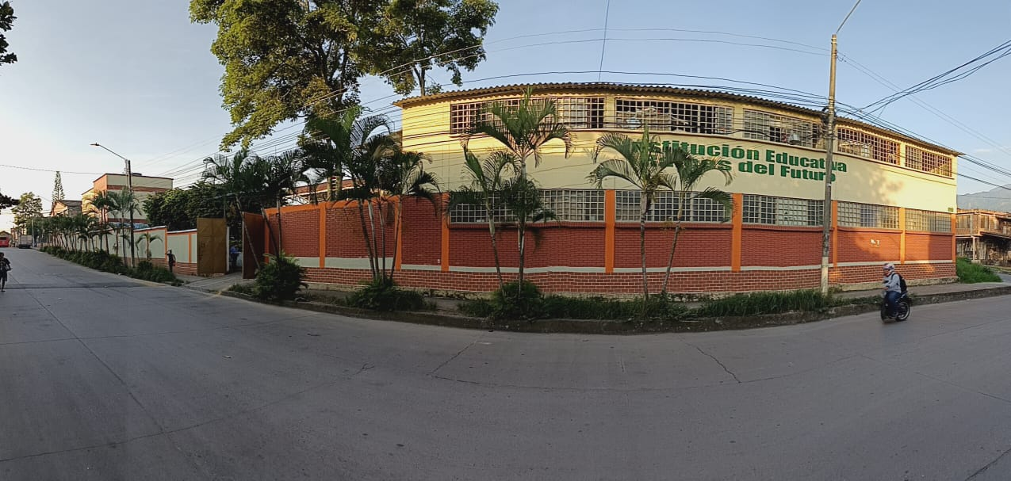
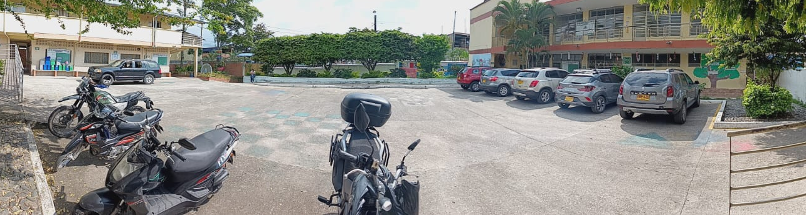
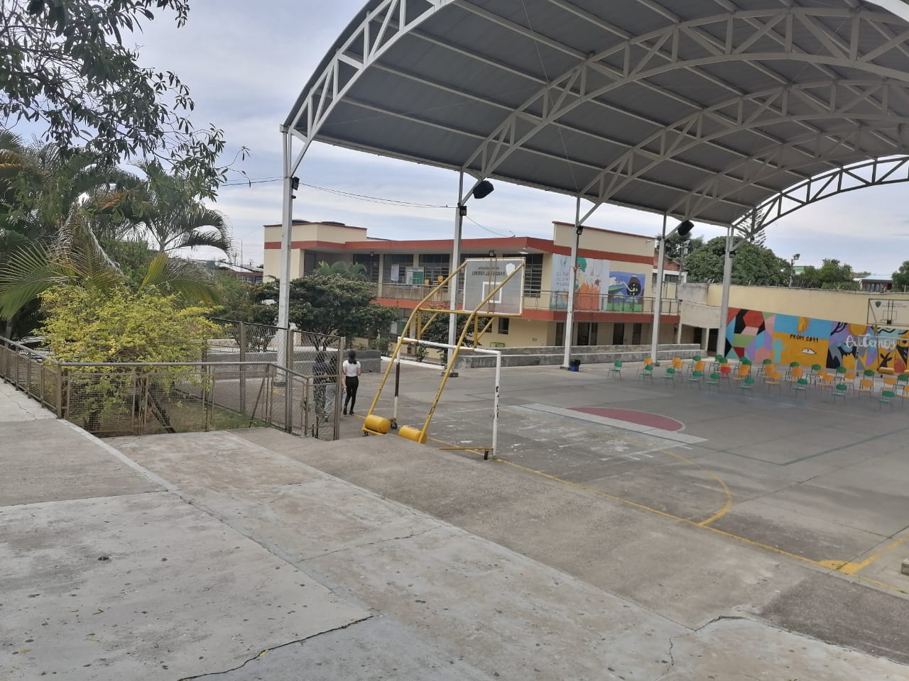
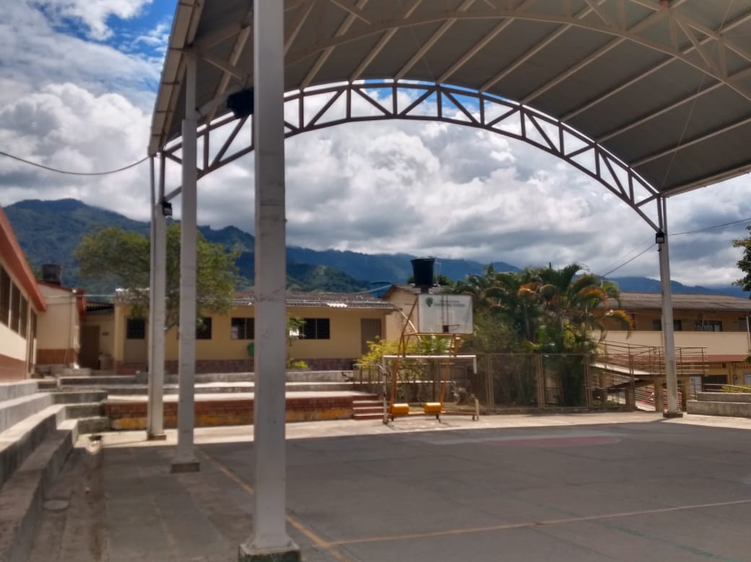
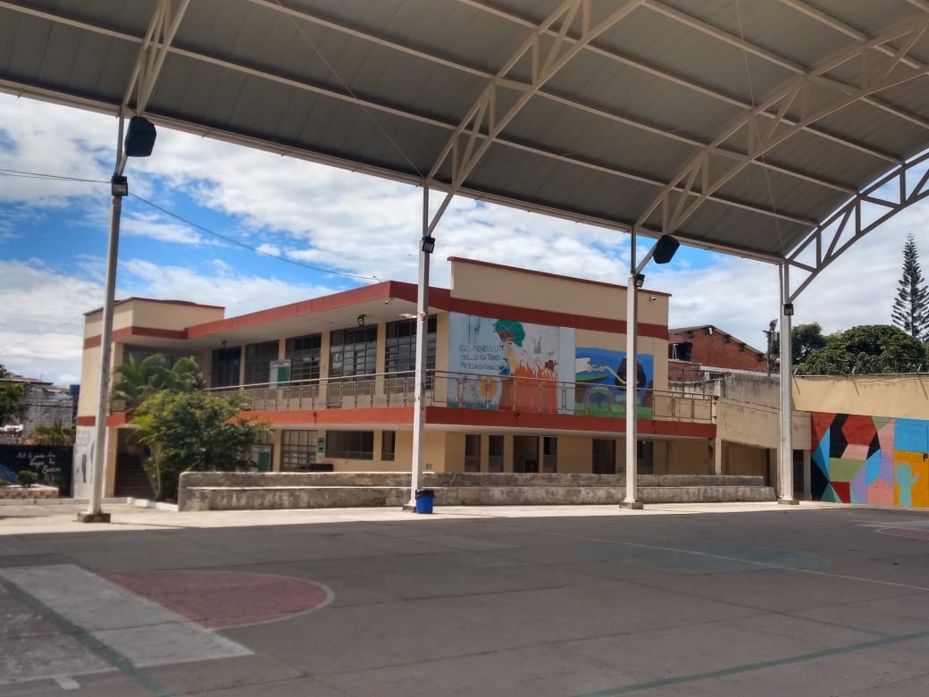

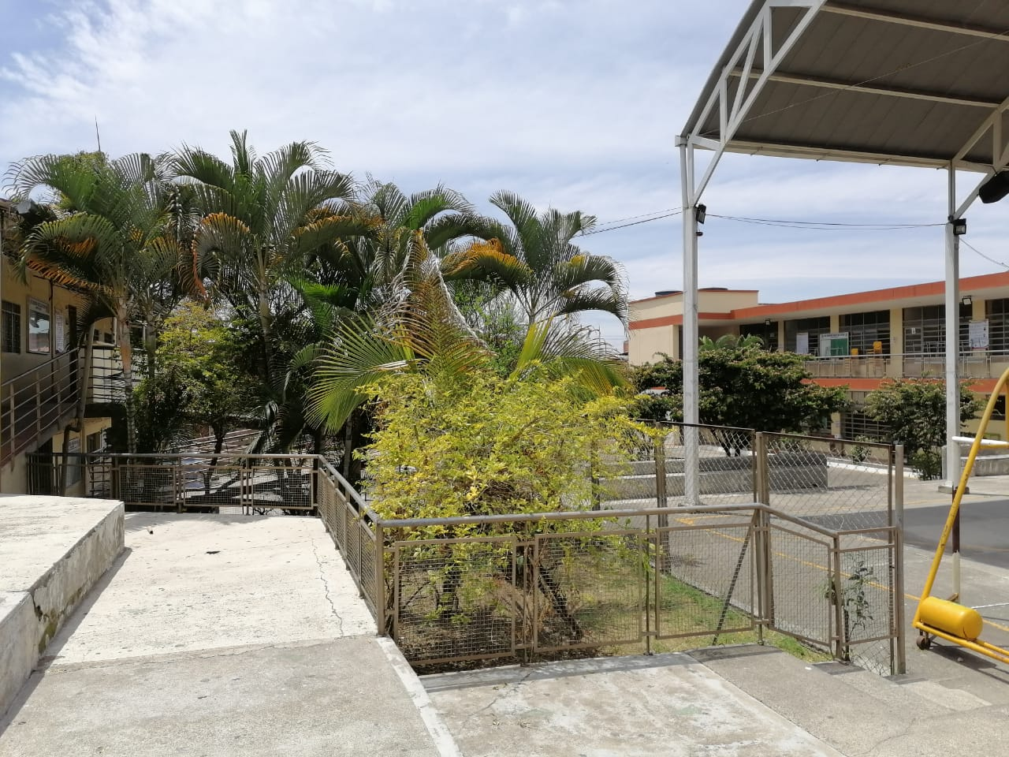
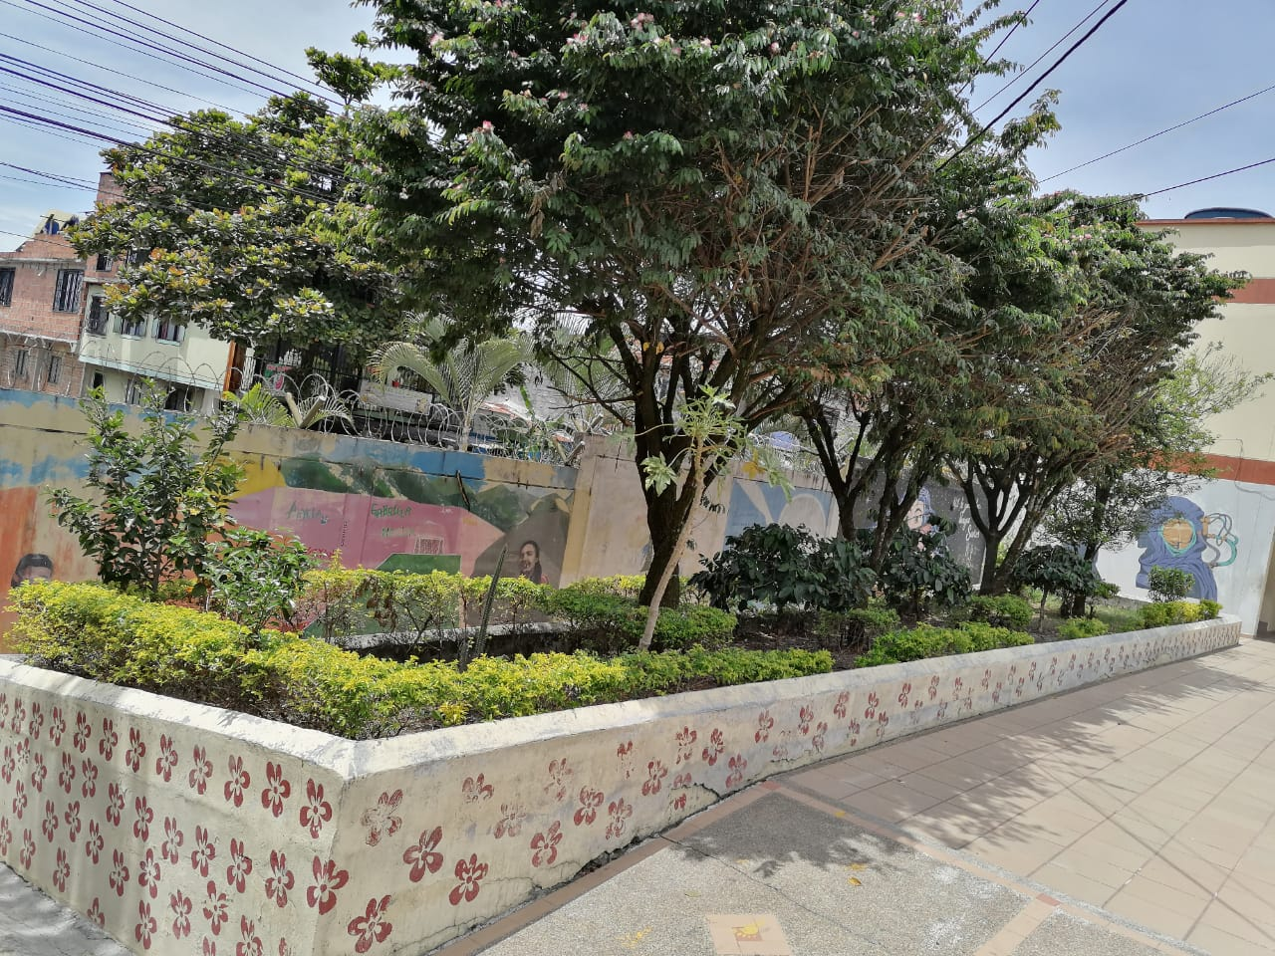
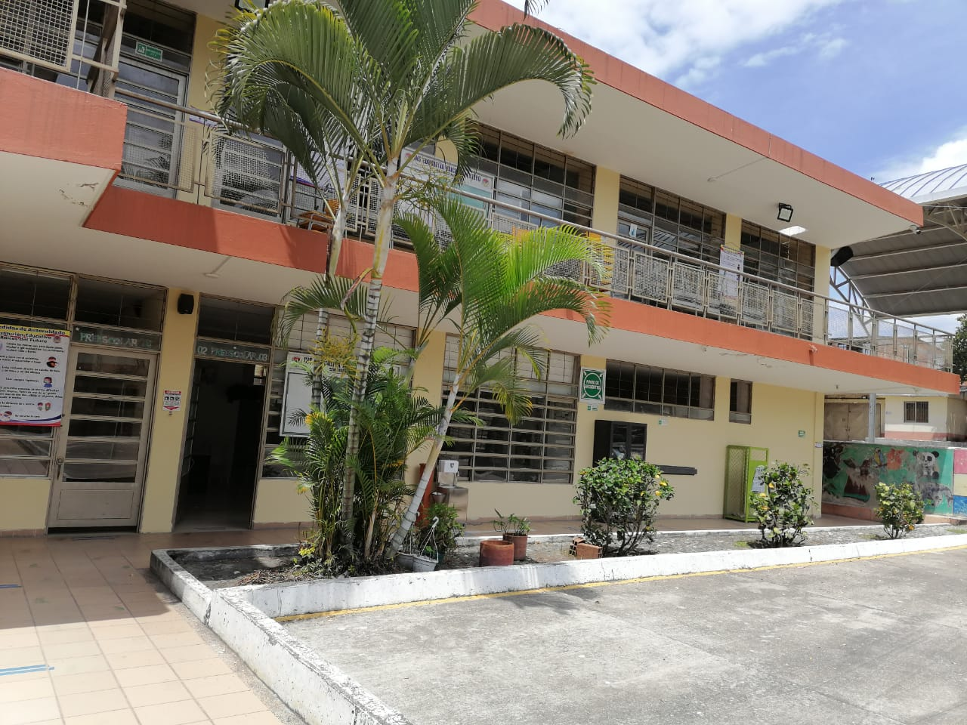

2.3. TALENTO HUMANO PARA EL AÑO 2026

2.3.1. Equipo de trabajo directivo y administrativo- operativo.

PERSONAL DIRECTIVO

CARGOS | NOMBRES Y APELLIDOS
Secretaria de Educación Municipal de Ibagué. | Diego Fernando Guzmán García.
Rector | Orlando Olivera Morales
Coordinadora J.M | Jorge Aldemar Sánchez Díaz
Coordinador J.T | Nancy Eugenia Sarmiento Prado.

PERSONAL ADMIMISTRATIVO Y DE APOYO.

CARGOS | NOMBRES Y APELLIDOS
Asistente administrativa (con funciones de pagadora). | Claudia Patricia Betancourt Caro
Secretaria | Sandra Patricia Mora Arias
Asistente Administrativa | Darly Johanna Pinilla Rojas
Servicios Generales | Natividad Oliveros de Mina.
Portería | Víctor Manuel Carrasquilla Suárez
Vigilante Diurna y Nocturna | Sandra Liliana Villanueva Aguirre.
Vigilante Diurna y Nocturna | Alirio Mayorga

EQUIPO DE GESTIÓN ACADÉMICA Y PEDAGÓGICA.
Cargos | Nombres y Apellidos
Rector | Orlando Olivera Morales
Coordinador J.M | Jorge Aldemar Sánchez Díaz
Coordinador J.T | Nancy Eugenia Sarmiento Prado.
Orientadora Escolar | Claudia Martínez Jiménez.
Profesional de apoyo a la inclusión educativa | Jeisson Quiroga Colorado
Tutoras PTAFI3.0 | Bellanith Aguilar Vásquez  Johana Catalina Rivas Godoy
Asistente administrativa (con funciones de pagadora). | Claudia Patricia Betancourt Caro

2.3.2. Personal docente y servicio educativo, por niveles.
DOCENTES POR NIVELES Y ÁREAS | NOMBRES Y APELLIDOS
Preescolar (Grados de Transición y Jardín) | Deissy Yaneth Moreno Barbosa (J.M).  María Clara Murillo Villarreal (J.M).  Consuelo Vargas pinto (J.T)  Gloria Díaz Parra (J.T)
Básica Primaria (grado primero) | Dalgy Viviana Bolivar Manrique (J.M)  Deyanira Sánchez Quintana  Myriam Elena Torres Sánchez
Básica Primaria (grado segundo) | María Consuelo Pineda  . Damary Ninco Polanía  Amalia Salgar Olivera
Básica Primaria (grado tercero) | Luz Stella Buitrago  Deyanira Valencia Daza  Lelio Alfonso Guzmán.
Básica Primaria (grado Cuarto) | Gloria Isabel Camacho (J.T)  Lady Carolina Mosquera Varón (J.T)  Norma Teresa Lozano Saavedra (J.T)
Básica Primaria (grado Quinto) | Luz Mery Ramírez Sánchez (J.M)  Ibeth Elena Pérez Aguirre (J.T)  Lucena Hadit Gómez Romero (J.T)

BÁSICA SECUNDARIA Y MEDIA, POR ÁREAS. | NOMBRES Y APELLIDOS.
Educación Artística y cultural | Doris Constanza Caicedo Cortés
Educación Física, Recreación y Deportes. | Juan Sebastián Zambrano Forero.
Ciencias Naturales y Educación Ambiental | Miryan Araminta Castillo Cruz.  Dora Inés Páez Morales.  Rosa Constanza Rodríguez Ordoñez.
Matemáticas | Julián Alberto Castellanos Escobar  Flor Ángela Sánchez Roncancio.  Rubén Darío Rivera Galindo  Augusto Alexander Ríos Riaño
Humanidades, Lengua Castellana e idiomas extranjeros (Castellano e inglés) | Marlene Rangel García  María Sofía López Santos  Carlos Norberto Álvarez Cruz  Maritza Bonilla Benavides  Norma Constanza Serrano Sierra.
Ciencias Sociales, historia, geografía, Constitución Política y Democracia | Carmen Cecilia Triviño Rodríguez  Elsa Rojas Bonilla  José Javier Capera Figueroa
Educación Religiosa y Educación ética y en valores Humanos | Luz Mary Lamy Romero.
Tecnología e Informática. | Giovanny Sánchez Palomino
Filosofía | Elsa Rojas Bonilla.
Ciencias económicas y Políticas | José Javier Capera Figueroa
Tutoras PTAFI3.0 | Bellanith Aguilar Vásquez  Johana Catalina Rivas Godoy
Docente Orientadora | Claudia Martínez Jiménez.
Profesional de Apoyo a la Inclusión Educativa | Jeisson Quiroga Colorado

2.3.3. Direcciones de grupo, jornada escolar y jornada de permanencia de los docentes, administrativos, operativos y coordinadores.
De acuerdo con los artículos 4º, 5º, 6º, 7º, 8º y 9º de la resolución interna no. 001 de 16 de enero de 2026.
2.3.3.1. Direcciones de Grupo. Establecidas en el artículo 4º de la resolución interna No. 001 de enero 16 de 2025.
CURSO | DOCENTE
TRANSICIÓN 1 | DEISSY YANETH MORENO BARBOSA
TRANSICIÓN 2 | MARÍA CLARA MURILLO VILLARREAL
TRANSICIÓN 3 | CONSUELO VARGAS PINTO
JARDÍN 1 | GLORIA DÍAZ PARRA
PRIMERO 1 | DALGY VIVIANA BOLIVAR MANRIQUE
PRIMERO 2 | DEYANIRA SÁNCHEZ QUINTANA
PRIMERO 3 | MYRIAM ELENA TORRES SÁNCHEZ
SEGUNDO 1 | MARÍA CONSUELO PINEDA LOAIZA
SEGUNDO 2 | DAMARY NINCO POLANÍA
SEGUNDO 3 | AMALIA SALGAR OLIVERA
TERCERO 1 | LUZ STELLA BUITRAGO DÍAZ
TERCERO 2 | DEYANIRA VALENCIA DAZA
TERCERO 3 | LELIO ALFONSO GUZMÁN
CUARTO 1 | LADY CAROLINA MOSQUERA VARÓN
CUARTO 2 | GLORIA ISABEL CAMACHO OCAMPO
CUARTO 3 | NORMA TERESA LOZANO SAAVEDRA
QUINTO 1 | LUZ MERY RAMÍREZ SÁNCHEZ
QUINTO 2 | IBETH ELENA PÉREZ AGUIRRE
QUINTO 3 | LUCENA HADIT GÓMEZ ROMERO
SEXTO1 | CARMEN CECILIA TRIVIÑO RODRÍGUEZ
SEXTO 2 | JULIÁN ALBERTO CASTELLANOS
SEXTO 3 | CARLOS NORBERTO ÁLVAREZ CRUZ
SÉPTIMO 1 | NORMA CONSTANZA SERRANO SIERRA
SÉPTIMO 2 | DORIS CONSTANZA CAICEDO
SÉPTIMO3 | GIOVANNY SÁNCHEZ PALOMINO
OCTAVO1 | ROSA CONSTANZA RODRÍGUEZ ORDOÑEZ
OCTAVO 2 | AUGUSTO ALEXANDER RÍOS RIAÑO
NOVENO 1 | LUZ MARY LAMY ROMERO
NOVENO2 | ELSA ROJAS BONILLA
DÉCIMO1 | DORA INÉS PÁEZ MORALES
DÉCIMO2 | JOSÉ JAVIER CAPERA FIGUEROA
UNDÉCIMO1 | FLOR ÁNGELA SÁNCHEZ RONCANCIO
UNDÉCIMO2 | RUBEN DARÍO RIVERA GALINDO

2.4. JORNADA ESCOLAR
NIVELES Y CICLOS EDUCATIVOS | HORARIO
Preescolar (Transición)J.M | 7:00 A.M – 11:00 A.M
Preescolar(Jardín y Transición) J.T | 1:00 P.M – 5:00 P.M
Básica Primaria J.M. | 6:15 A.M – 11:15 A.M
Básica Primaria J.T. | 12:40 P.M – 5:40 P.M
Básica Secundaria y Media. | 6:15 A.M – 12:15 P.M

2.4.1. Jornada de Permanencia de los Docentes en la Institución.
DOCENTES | HORARIO
JORNADA MAÑANA | 6:15 A.M - 12:15 PM
JORNADA TARDE. | 12:15 PM – 6:15 PM
DOCENTE ORIENTADORA. | Lunes, miércoles y viernes de 7:00 AM a 1:00 PM, y los martes y jueves en el horario de 12: 15 PM a 6: 15 PM.
DOCENTE DE APOYO | Miércoles de 7:00 a.m a 1:00 p.m; y, jueves de 12: 15 PM a 6: 15 PM.

2.4.2. Jornada de Permanencia del Personal Administrativo, Operativo y los Coordinadores
FUNCIONARIOS | HORARIO
Secretarias. | Lunes a jueves: de 7:30 A.M a 3 PM  Viernes: 7:30 AM a 2:30 PM.  Ambos horarios se prestan en jornada continua.
Portería y Vigilancia Diurna y Nocturna | El servicio de portería se presta de lunes a viernes de 6:30 Am a 2PM.Los sábados de 7AM a 1:00 PM.  El servicio de Vigilancia diurna se presta de 2:00 PM a 6:00 PM de lunes a sábado.  La vigilancia nocturna se presta de 10:00 Pm a 6AM de domingo a domingo.  En las horas diurnas de los días domingos y festivos también hay presencia del servicio de vigilancia  TURNOS DE VIGILANCIA.  De 2:00 PM a 10:00pm y de 10:00 PM A 6AM de lunes a domingo. Son turnos que se rotan entre los dos vigilantes, cada semana.  La presencia en las horas diurnas de dominicales y festivos también son rotativas de acuerdo al turno que le corresponda a cada vigilante  Notas Importantes  1.Debido a la limitante de horas extras diurnas y nocturnas dominicales y festivas (sólo se pueden programar un máximo de 50 horas en total para cada vigilante); los horarios nocturnos de estos días no siempre inician a las 6:00PM, y lo mismo sucede con las horas de presencia en los horarios diurnos de los domingos y festivos (casi nunca se puede cubrir el total de 12 horas diurnas)  2.El rector elabora la programación mensual para cada vigilante la cual se les entrega antes de iniciar el mes. En ella van incluidos los días de compensatorio por trabajo extra los domingos y festivos, de acuerdo al artículo 181 del CST
Personal de Servicios Generales | La persona encargada del aseo laborará de lunes a jueves de 8:00 am a 1:00 pm.y de 3:00 PM a 6:00 PM; y los viernes de 9:00 am a 1:00 pm. y de 3:00 PM a 6:00 PM  Nota: Cuando la SEMI asigne, de manera temporal, personal de servicios generales, entonces se redistribuyen las funciones entre las dos funcionarias.
Coordinadores | En la jornada mañana, el coordinador deberá permanecer de 5:50 a.m hasta las 12:50 p.m  En la jornada tarde, la coordinadora deberá permanecer de las 11:20 a.m hasta las 6:20 p.m  Parágrafo: Cuando la necesidad lo amerite, los coordinadores deberán hacer presencia en la institución en jornada contraria y en horarios diferentes a los establecidos para su jornada o cuando sean comisionados por el rector para asistir a determinadas reuniones convocadas por la SEM. En este último caso, se flexibiliza el horario de asistencia a la institución y el coordinador se apoyará en los docentes encargados de la disciplina en esa fecha.

2.5. RECURSOS FÍSICOS, TÉCNICOS Y DIDÁCTICOS CON QUE CUENTA LA INSTITUCIÓN AL AÑO 2026

2.5.1. Recursos Físicos.
Comprendido el recurso físico, como la sumatoria de los elementos materiales con los que cuenta la institución para la prestación del servicio educativo, sin lugar al equívoco, se puede afirmar que la institución ha sido una abandonada, una huérfana por parte del Estado, pero beneficiada con la acertada administración que se viene ejecutando desde el año 2007, pues desde la época ha sido favorecida con reformas y construcciones que hoy le permiten acceso a todas sus dependencias a través de rampas y las vetustas construcciones en madera, que fueron cambiadas por modernas instalaciones en las que el confort dignifica el servicio y el derecho a la educación de niños, niñas y adolescentes.
A la fecha la institución cuenta entre sus dependencias y espacios de servicio educativo con los siguientes recursos físicos:
a. Quince(15) aulas de clase para la atención de los niveles de educación básica y media, debidamente ambientadas, con escritorio para el docente, dotadas con equipos portátiles de cómputo y Video Beam (dos adquiridos en el año 2019 y tres adquiridos en el año 2023), ventiladores( tres y cuatro ventiladores por aula); y algunas aulas dotadas con mesas trapezoidales; organización ésta que hubo que reestructurar con mesas y sillas unipersonales para adecuar el aforo con motivo de la presencialidad con alternancia a partir de agosto de 2021 y luego presencialidad total a partir del año 2022
b. Dos aulas para preescolar, dotadas con equipos de cómputo (uno adquirido en diciembre de 2020) y videos beams, ventiladores, mesas unipersonales, baterías sanitarias independientes con puerta de acceso desde la misma aula, archivadores, escritorios nuevos para las docentes, material didáctico, un patio en buen estado y una ludoteca con material pedagógico y didáctico para ampliar y complementar la atención educativa de los niños. En el año 2023, se adquirió un Kit didáctico de veinticinco (25) unidades (entre loterías y paquetes para relacionar imágenes y palabras). En 2025 se invirtieron $25.000.000 en material didáctico, reparaciones locativas, cambio de unidades sanitarias, reparaciones ene l patio de juegos y la ludoteca, compra de un TV de 55 pulgadas, cortinas black out para la ludoteca y refacción del parque infantil
c. Una sala de sistemas con dotaciones de silletería, portátiles y tablets (algunas ya desactualizadas) para atender a los estudiantes del ciclo de básica secundaria y el nivel de la media. En el año 2022, la universidad del Tolima nos donó 10 equipos portátiles con motivo de un proyecto educativo en el cual participamos.
d. Una sala de tecnología con mesas trapezoidales y tablets para atender esta área del conocimiento con estudiantes del ciclo de Básica primaria (jornada de la tarde). Esta sala, además se emplea para atender las clases de inglés para estudiantes de los grados noveno, décimo y undécimo (en la jornada mañana).
e. Una sala de bilingüismo con mesas trapezoidales, equipos portátiles (algunos no en buen estado), juegos de audífonos para los estudiantes, video beam, ventiladores y portátil para el docente. En esta sala se atiende la clase de inglés de los grados cuarto y quinto de básica primaria (jornada tarde) y sexto, séptimo y octavo de la básica secundaria (jornada mañana).
f. Una sala para docentes la cual cuenta con las comodidades mínimas para los docentes de ambas jornadas, con dotación de una greca para preparar el tinto para los docentes y lockers individuales
g. Un set de oficinas en las que se presta atención inmediata y oportuna a los beneficiarios del servicio. En ellas funciona rectoría, secretaría y pagaduría; estos últimos son espacios pequeños y todo el conjunto adolece de ventilación. En cuanto a dotación de equipos, entre los años 2019 y 2020, se adquirieron una impresora -fotocopiadora mediana, un scanner, tres equipos de cómputo todo en uno y ventiladores de pedestal. En el año 2024, se adquirió un escritorio para el rector. En el año 2025, se adquirieron dos ventiladores, un equipo de cómputo portátil y una impresora para la oficina de rectoría.
h. Una oficina pequeña para coordinación donde atienden los dos coordinadores con sus respectivos equipos portátiles de cómputo, impresora, ventilador portátil, señal de internet y sus escritorios.
i. Un espacio pequeño para biblioteca en la cual hay una buena existencia de textos y algunos equipos de cómputo para hacer consultas virtuales. Desde finales del año 2020, se ubicó allí el centro de control de la estructura de internet para la institución.
j. Una locación pequeña asignada a la docente orientadora y el Docente de apoyo quien también atiende allí a partir del año 2023. Cuenta con escritorios para la orientadora escolar y el Docente de apoyo; ventilador portátil, impresora y un computador portátil nuevo adquirido en el año 2025 con dineros asignados a la formación integral- porque desde allí se trabaja la estrategia CRESE-, archivadores y un pequeño mueble para atender al público.
k. En el mismo bloque de la oficina de orientación escolar, están dos locaciones pequeñas: Una asignada para la consola de sonido con mueble y micrófonos que permiten la amplificación a partir de cabinas de sonido instaladas en la parte alta del polideportivo. Es importante destacar que con recursos obtenidos de las utilidades del Bingo. Bazar realizado el 11 de junio de 2023, se compraron dos micrófonos modernos, un atril para las ceremonias especiales y dos cabinas portátiles de sonido para adjudicar una a cada jornada escolar; pero que se utilizan para ampliar el sonido en la zona del polideportivo cuando hay formaciones generales o reuniones de padres de familia. En el año 2025, se compró un equipo de cómputo portátil para la emisora con dineros asignados para la formación integral.
La otra locación está destinada como almacenamiento de implementos deportivos y también allí funciona la atención del docente de educación física. En el año 2024, y con recursos de la utilidad del Bazar realizado el 09 de junio de 2024, se adquirió una estructura metálica para el almacenamiento de material didáctico pesado. En el año 2025 y con dineros asignados para la formación integral se adquirió una mesa de pin pong, portátil.
l. Al final del bloque anterior, se encuentra la locación para vigilancia con ventilador, un TV de 40 pulgadas para visualizar el circuito interno de televisión de 32 cámaras, cuyo DVR también está ubicado allí. Allí también se instaló en el año 2025 la oficina de las tutoras PTAFI3.0 con un pequeño escritorio y con dineros para la formación integral se compró equipo de cómputo portátil e impresora.
m. Una cancha múltiple poli funcional con cubierta, graderías, un área de 632 metros cuadrados y excelente ventilación. De igual manera, existe un patio al aire libre, con un área de 349 metros cuadrados. Estos dos espacios son empleados como áreas de descanso para los estudiantes en los recreos y también para las clases de educación física. E los años 2024 y 2025 se hizo cambio de la mitad de las canales del techo del polideportivo. También se instalaron 4 bajantes en PVC, adicionales para mejorar el manejo de las aguas lluvias.
n. Una cocina pequeña con poca ventilación, pero dotada de estufa a gas domiciliario, un congelador(dañado) y una nevera; pequeños. La cocina tiene alguna dotación de menaje. Tiene, además, conexiones de energía y agua (con regular presión de entrada). Allí se almacenan y distribuyen las raciones industrializadas(RI) que nos envían cada semana para los estudiantes focalizados. El año 2025, lo iniciamos con 41 RI, luego pasamos a 68 para cubrir los niños de transición. A partir del 05 de mayo se tiene un suministro total de quinientos treinta (530) raciones; con lo cual podremos cubrir desde transición hasta grado quinto; con una cobertura de 53,5% del total de la población escolar matriculada que asistió en el año 2025
o. Un comedor escolar con un área aproximada de 48 metros cuadrados con algunas mesas y sillas plásticas y un mesón en todo el perímetro del mismo. Desde el año 2019, la cocina y el comedor se emplean para la recepción, organización y entrega de los complementos alimenticios refrigerados; pues desde el año 2016 no volvieron a suministrar desayunos y almuerzos a los estudiantes como suplementos alimenticios preparados en la institución. En el año 2021 se hicieron reparaciones locativas en el comedor con un aporte de $13.000.000 que se gestionaron ante la SEM y otros recursos propios aportados por la institución
Desde el año 2023, el comedor se ha adaptado para guardar algunos muebles y enseres y también para atender las clases de música que toman algunos estudiantes de parte de la fundación Batuta y del instructor de la Caja de Compensación familiar; COMFENALCO. En el año 2025, el comedor se adaptó como aula de clase, para ubicar allí a los niños del grupo 1.1, en la jornada mañana. Para ello, se invirtieron $700.000 de los dineros que aportaron los padres de familia en la matrícula del año 2025; $5.000 por estudiante. Luego, con presupuesto del año 2205, se compraron e instalaron tres ventiladores y un video beam.
p. Una locación para Tienda escolar con cocina incluida. Este servicio dejó de funcionar desde marzo de 2020, debido a la pandemia del Covid- 19 y se reabrió a en mayo de 2022. En los años 2023 y 2024, se arrendó por diez meses cada uno. Para el año 2023, el canon de arrendamiento fue de $330.000 pesos mensuales y para el año 2024 se arrendó por un canon de arrendamiento de $350.000; dineros que en el presupuesto anual de la institución se codifican como ingresos propios. En el año 2024, se hicieron reparaciones locativas en la cocina de la tienda escolar y el consejo directivo aprobó un canon de arrendamiento de $420.000 para el año 2025. Para el año 2026, el consejo Directivo aprobó un canon de arrendamiento por valor de $450.000 mensuales, por diez (10) meses; dineros que hacen parte de los ingresos propios de la Institución educativa.
q. Tres baterías de baños en buen estado. Dos para uso de las mujeres y uno para el uso de los varones (remodelado en el año 2024) (Las dos del bloque antiguo fueron remodeladas en el año 2020). Todas cuentan con servicio sanitario, lavamanos y dispensador de jabón. Los de las niñas también tienen espejos y el de varones tiene servicio de orinales.
r. Servicio de Baño para docentes y personal administrativo. La institución cuenta con servicio de baño independiente para las docentes y los docentes. En el año 2024 se mejoró la unidad sanitaria de las damas, y se crearon dos unidades nuevas, una en el bloque antiguo y otra en el bloque nuevo. Las decentes quedaron con dos unidades sanitarias en el bloque antiguo y una en el bloque nuevo o bloque sur. Los docentes siguen con una unidad sanitaria en el bloque sur. El personal directivo y administrativo también cuenta con este servicio contiguo a la oficina de coordinación; unidad sanitaria que fue remodelada en el año 2024.El agua
s. Servicios Públicos. El servicio de agua es deficiente porque la acometida de entrada llega con poca presión. El agua que alimenta el circuito hídrico del bloque sur, se hace a partir de un depósito subterráneo y es bobeado hasta 8 metros de altura para surtir los tres tanques cuya capacidad es de 6000litros, pero la motobomba ya no funciona bien y en el año 2025, hubo que e invertirle $2100.000 para cambiar piezas y arreglar el circuito eléctrico externo. El servicio de energía es bueno, pero las instalaciones eléctricas están obsoletas. La mayoría de las oficinas, aulas y espacios externos cuentan con luces Led (en el año 2024, hubo que cambiar algunas que se habían fundido). El servicio de gas domiciliario es bueno, pero no se hace uso de él para la institución sino parar la tienda escolar
El servicio de internet tiene puntos de cobertura, pero no se cuenta con la capacidad de señal para prestar un buen servicio. Se hizo una nueva contratación para adquirir una mayor capacidad de Megas y así poder tener cobertura de señal en los diez puntos que se habilitaron a finales del año 2020 y en el año 2021; pero no ha sido posible mejorar. Este servicio se canceló en julio de 2024, teniendo en cuenta que la empresa CELSIA, dentro del plan de Responsabilidad Social Empresarial (RSE), nos asignó sin costo, 500 megas de internet, desde abril de 2024.

2.5.2. Recursos Técnicos.
El inventario de equipos con que cuenta la institución a la fecha es:
70 equipos de cómputo portátiles, de los cuales se diagnosticaron siete (7) dañados en el año 2020. Estos equipos tienen 13 años de vida.
10 computadores portátiles aportados por convenio con la Universidad del Tolima y La gobernación en el año 2019 y fueron asignados en el año 2020.
200 tablets Smart entregadas por el MEN en el año 2016. De ellas se perdieron 5 del salón de preescolar 1, en abril de 2019, pero este siniestro fue asumido por la aseguradora y con esos dineros se compraron 6 tablets lenovo para reponerlas. De esas 200 tablets iniciales, 10 fueron dadas de baja por fallas en la apantalla táctil.
334 tablets entregadas por el MEN en el año 2018.
4 televisores (dos dados de baja en el año 2020 y 2024). Están instalados en un aula y en la oficina de vigilancia.
3 grabadoras en buen estado.
1 equipo de sonido ambiental y profesional.

2.5.3. Recursos Didácticos.
En este aspecto hay que decir que, aunque la institución tiene algunos componentes para tal fin, estos no son suficientes, pues no se cuenta ni con espacios para construir ni con dotación para laboratorios de Biología, Física y Química. De igual manera, el espacio y dotación de la biblioteca no es el apropiado para la población estudiantil a atender.
Sin embargo, es importante resaltar que a la institución ha llegado dotación de textos desde el año 2018, para la básica secundaria y media, en las áreas de matemáticas y castellano.
Con el programa TODOS A APRENDER se le ha entregado dotación de textos para lectura y matemáticas de preescolar y la básica primaria y aunque nunca alcanzan para todos los niños, si es una ayuda importante. Es importante resaltar que también estos textos llegan para los docentes.
Para el nivel de preescolar se cuenta con una buena dotación de material didáctico, el cual fue complementado con lo enviado en el año 2020, con siete (7) grupos de materiales para el trabajo lúdico y aprendizaje de los niños.
De igual manera, en el año 2023 llegaron textos por parte de la SEM para fortalecer lo referente a las pruebas Saber 11; un material didáctico específico para ciencias naturales y otro para inglés. Al final del año llegaron materiales; algunos para Castellano y educación Física. También llegaron los textos del Programa Todos A Aprender
Con el programa TODOS A APRENDER se le ha entregado dotación de textos para lectura y matemáticas de preescolar y la básica primaria y aunque nunca alcanzan para todos los niños, si es una ayuda importante. Es importante resaltar que también estos textos llegan para los docentes.
Para el nivel de preescolar, la institución adquirió un material didáctico de 25 paquetes plastificados (loterías y láminas con imágenes para buscar coincidencias) para ambas jornadas; material este diseñado por la docente Yaneth Moreno Barbosa.

2.6. UBICACIÓN GEOGRÁFICA, BOSQUEJO HISTÓRICO DE LA INSTITUCIÓN Y POBLACIÓN ACTUAL ATENDIDA.

2.6.1. Ubicación Geográfica.
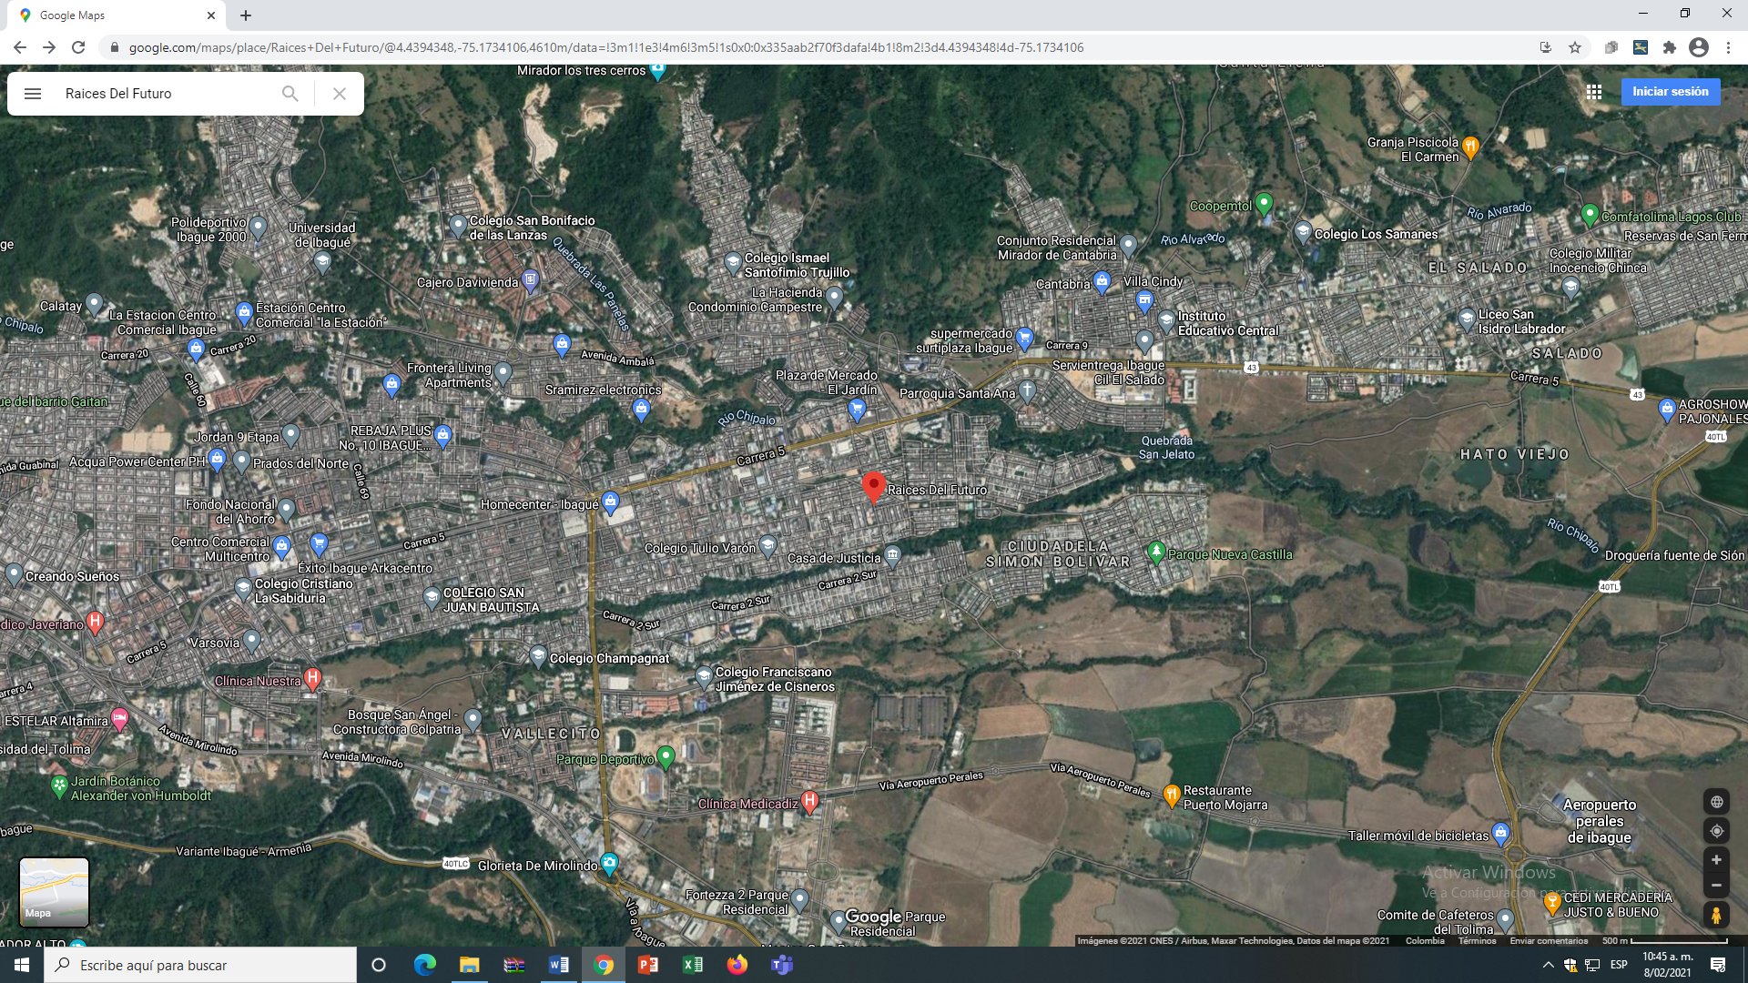
La institución Educativa Raíces del Futuro se encuentra ubicada en la comuna ocho de la ciudad de Ibagué, en la zona Norte de la misma. Sus instalaciones están construidas entre las calles 99 y 100 y entre las carreas primera y segunda. Funciona como única sede y atiende una población aproximada de 1000 estudiantes en el año 2025, en dos jornadas (mañana y tarde). Ofrece el servicio educativo de preescolar (grado transición) a grado undécimo. Su identificación de nomenclatura es calle 100 No. 2 A 03. Como sitios de referencia, se puede afirmar que las instalaciones de la institución se encuentran ubicadas entre la plaza del jardín (calles 100 y 101, con carrera quinta, al norte) y la ciudadela Simón Bolívar, hacia el sur.
La comuna ocho, cuenta con un total de 71 barrios y urbanizaciones, con una población aproximada de 78000 habitantes (con datos del año 2017) y ocupa una superficie aproximada de 437 hectáreas

2.6.2. Una mirada al pasado y su encuentro con el presente.
La historia de la Institución Educativa RAÍCES DEL FUTURO se remonta a la existencia de la escuela Liliana Jaramillo, la cual tras varios años de funcionamiento dio paso, bajo la dirección de la licenciada Ana Rosa Méndez Cubillos, a una nueva concentración escolar, identificada con la razón social “Raíces del Futuro”.
Al finalizar la década del 90 la directora con el apoyo de los docentes y padres de familia se dedicó al mejoramiento físico, a la ampliación de cobertura y por ende de la planta de docentes y posteriormente a la oferta del ciclo de básica secundaria, adscrita o integrada a la Institución Educativa “Alfonso Palacios Rudas”.
En el año 2003 y con la entrada en vigencia de la ley 715 de 2001(Eliminó las figuras de escuelas y colegios y creó la persona jurídica de Institución Educativa; artículo 9º de la ley en comento) a través del Decreto 0495 del 18 de junio se crea de manera oficial la Institución Educativa RAÍCES DEL FUTURO, la cual brinda sus estudios hasta el grado noveno. Consecuentemente, al siguiente año, se oferta el grado décimo y en el año 2005 se promueve la primera promoción de bachilleres académicos de la Institución, reconocidos sus estudios por la Resolución 294 del 9 de diciembre de 2004. Es a través de la resolución No. 855 del 21 de noviembre de 2005 que se reconocen los estudios hasta el grado undécimo y se autoriza otorgar el título de Bachiller académico con profundización en formación Microempresarial.
En el año 2011, para legalizar la existencia de una nueva opción para las mujeres cabeza de familia y victimas del flagelo del desplazamiento a través del modelo flexible: “BACHILLERATO PACICULTOR”, se proporciona una nueva aprobación de estudios, bajo la Resolución No. 7.1 – 02460 del 26 de noviembre, en donde se reconoce el Bachiller de carácter académico y el Bachillerato Pacicultor.
En diciembre del año 2011 la institución promociona a 30 mujeres cabeza de familia como la primera promoción de bachilleres pacicultores y en junio de 2013, a 36 estudiantes como segunda promoción. Las personas que obtuvieron estos títulos de bachiller provenían de zonas marginales como miembros de comunidades desplazadas por la pobreza y/o la violencia.
Para la segunda década del 2000, la situación y el panorama institucional es otro, tras una tarea de sensibilización en la necesidad de brindar y recibir educación de manera digna. Se cuenta con un mediano porcentaje de equipo de ayuda tecnológica, los estudiantes y los padres se encuentran más comprometidos con su futuro y por su puesto con la institución, los docentes asumen su rol convencidos de la responsabilidad social y académica que los asiste para con los niños, niñas y adolescentes.
La mejora en la calidad de los niveles de vida al interior de la institución comienza a marcar la huella, iniciándose los procesos de construcción de proyecto de vida en los estudiantes, en los que se involucra a los miembros de los núcleos familiares.
Para el año 2018 ocupa la atención el mejoramiento académico. Es menester posicionar la Institución con los resultados de la prueba SABER, no como una obligación, ni como una competencia, sino bajo el convencimiento de la necesidad y de la oportunidad. Además, asiste el compromiso de la optimización de las relaciones con el medio ambiente, como hecho y acto fundamental de cultura de paz. Todo esto desde las perspectivas de disciplina y organización, como ejes en la construcción y reconstrucción del conocimiento.
Para el periodo 2019- 2021 la institución educativa sufre algunos cambios en su estructura administrativa- directiva, académica, docente y la necesidad de reorientar los procesos educativos derivados de la pandemia del Covid- 19. Entre los hechos sucedidos, se destacan los siguientes:
  - Se realizó visita de secretaría de educación para valorar los avances en el PEI y se profirió la resolución de aprobación de estudios No. 1050- 001512 de mayo 14 de 2019.
  - En mayo de 2019, se inicia el proceso de articulación con el SENA con los dos cursos de grado décimo y la técnica en ventas de productos y servicios, técnica que a partir del año 2023 pasa a llamarse técnica en asesoría comercial
  - El día 01 de junio de 2019, el rector Fabián Elías Botero Guayara se va trasladado para una institución educativa del Municipio del Líbano y queda la dirección de la institución a cargo de los coordinadores y docentes.
  - El 10 de julio de 2019 asume el nuevo rector Orlando Olivera Morales. Como rector gestiona el nombramiento del reemplazo de la profesora Amparo López, quien había renunciado en febrero de 2019. También hace los trámites para que le asignen a la institución complementos alimenticios industrializados para los niños. Ese servicio comenzó en septiembre de 2019 con 417 raciones diarias.
  - A partir del año 2019 se implementa la comunicación escrita con la comunidad educativa (circulares internas a directivos y docentes, y comunicaciones a padres de familia y estudiantes)
  - El 24 de noviembre de 2019 fallece la profesora Martha Malavera quien fue una de las cofundadoras de la institución.
  - En enero de 2020 el consejo académico, en dos sesiones de trabajo, realiza y aprueba algunos cambios importantes en el plan de estudios para el ciclo de básica secundaria y el nivel de la media.
  - En marzo 16 de 2020 comienzan las medidas de aislamiento debido a la pandemia del Covid- 19, cuya emergencia fue decretada el 17 de marzo de 2020(decreto legislativo 417) y se inicia el proceso de preparación para la escuela en casa, el cual comenzó el 20 de abril de 2020. En este proceso se realiza por parte de los docentes la elaboración de guías para entregar a los estudiantes y la primera entrega se hace en mayo de 2020, acompañada de kits escolares, para todos los alumnos. La segunda entrega de guías se hace en agosto de 2020, pero sólo se les entrega a quienes no tienen ninguna conectividad.
  - En julio 03 de 2020 llega, con nombramiento en propiedad, la nueva docente orientadora Claudia Martínez Jiménez, reemplazo de Carolina Ramos, quien tenía vinculación en provisionalidad.
  - En agosto 06 de 2020 fallece la docente Graciela Yara Ochoa quien laboró 23 años en la institución. Ese día había colaborado con la entrega de guías para los estudiantes
  - Entre mayo y noviembre de 2020, los consejos académico y directivo toman decisiones importantes en la parte académica como la flexibilidad y contextualización de contenidos, lo referente a la integración de áreas en el proyecto REETA( en la básica secundaria) y el acuerdo No. 006 de 13 de noviembre mediante el cual el Consejo Directivo, a partir de los Lineamientos trazados por el MEN, hace modificaciones transitorias al Sistema Institucional de Evaluación de los Estudiantes ( SIEE) con miras a flexibilizar el proceso de evaluación y promoción de los alumnos.
  - En diciembre de 2020 presentan su renuncia la coordinadora de la J.M Blanca Emilia García Rodríguez y la docente de primaria Mariela Cubillos Ramírez.
  - El año escolar 2020 termina con las ceremonias virtuales de la graduación de la promoción de Bachilleres y las clausuras de preescolar y quinto de primaria.
  - El año escolar 2021 inicia el 18 de enero sin coordinadores (por renuncia de la coordinadora de la J.M y enfermedad del coordinador de la tarde, Jorge Aldemar Sánchez) y con el faltante de dos docentes de Básica primaria. Las clases remotas y virtuales comenzaron el 01 de febrero y mediante la gestión realizada, en mayo se contaba con la planta de docentes y directivos, completa.
  - Desde el año 2019 se inicia el programa de fortalecimiento en matemáticas y castellano con niños de primaria (tercero a quinto) y el acompañamiento psicológico para estudiantes de los grados noveno y décimo, como un apoyo que ofrece la Caja de compensación Familiar COMFENALCO.
  - Desde el mes de julio de 2020, el MEN inicia con la idea de la alternancia educativa, por tal motivo, se realizan encuestas e informes donde la comunidad dice NO. De nuevo se hacen encuestas en mayo de 2021 y la comunidad dice NO. El 17 de junio de 2021 el MEN mediante la directiva No. 5 decide que debe haber presencialidad en todas las instituciones. Se hace el proceso de preparación en la institución (del 12 al 19 de julio, con la asistencia y apoyo de todo el personal de la institución y se programan reuniones con padres de familia) y se inicia el 21 de julio con un plan piloto de preescolar a quinto grado, porque la secretaría de educación no cumplió con los elementos de Bioseguridad para secundaria y media.
  - Durante el periodo 2019- 2021 se hizo gestión para recuperar buena parte de la planta física a partir de reparaciones locativas, invertir en equipos de oficina y un poco en la parte de mantenimiento y equipos tecnológicos, lo mismo que en la parte de cobertura de internet.
  - En agosto 25 de 2021 se recibe la primera visita de la SEM para socializar el avance del PEI con miras a que se nos otorgue licencia de funcionamiento la cual se había vencido en mayo de 2021.En octubre 14 de 2021, se recibe la presencia del jefe de Núcleo Leonel Torres Lombana, quien levanta acta de visita para iniciar el trámite formal de la Resolución desde la oficina de Inspección y Vigilancia de la SEM. A finales de noviembre de 2021, se profiere la resolución 1703- 01965 del 11 de noviembre de 2021, por la cual se aprueban los avances de PEI; resolución expedida a tiempo indefinido.
  - Entre 2022 y 2024, se fortalece lo correspondiente a los proyectos institucionales entre ellos el de PRUEBAS SABER y por ello se obtienen algunas mejoras en las pruebas saber 11, en los años 2022 y 2023, pero se desmejoró en el año 2024.En el año 2023, con el liderazgo de la tutora PTA (Bellanith Aguilar) la institución se gana un premio nacional otorgado por el ICFES. Única institución del Tolima y el centro del país, que lo ganó.

2.6.2.1. AVANCES EN LO ADMINISTRATIVO, DIRECTIVO Y ACADÉMICO EN EL PERIODO 2024- 2027.
2.6.2.1.1. LO MÁS DESTACADO DEL AÑO 2024.
a. Mediante el acuerdo 002 de 09 de febrero de 2024, el consejo Directivo, aprobó el nuevo uniforme de la I.E, el cual consta de sudadera, tenis bancos, buso de diario y buso de Educación física. Este fue un proceso que se lideró desde el Comité Escolar de Convivencia, desde agosto del año2023.
b. Se hicieron inversiones económicas en infraestructura y con ello se cambió la fachada, se reparó la cocina de la tienda escolar, se realizaron inversiones en baterías sanitarias de los varones y para docentes y personal administrativo, lo mismo que el cambio de algunas canales para recoger aguas lluvias en algunas zonas de la institución como el polideportivo.
c. Se da inicio al nuevo proyecto de MEN con el cual cambia el PTA por PTAFI3.0(Programa de Tutorías para el Aprendizaje y la Formación Integral), bajo la dirección de la doctora Bellanith Aguilar Vásquez, como Tutora comisionada por la SEM. Con esta nueva modalidad se crean los centros de interés(CI) para la formación integral y se constituyen los equipos dinamizadores (Integrados por directivos, docentes, estudiantes, padres de familia y tutora PTAFI3.0); uno en cada jornada escolar, y encargado de direccionar la marcha de los Centros de interés.
- Se reinicia el programa de Nodos computacionales como programa del MINTIC, bajo la dirección del ingeniero Mario Rincón. La institución participa con cinco docentes y también estudiantes. En ese mismo año la institución gana un premio municipal de narrativa con la estudiante del grado 4.1, Nataly Luciana Cortés Rincón; bajo el liderazgo de la tutora Bellanith Aguilar Vásquez y las docentes del área de humanidades de la jornada tarde
- El 26 de noviembre el consejo académico realiza un cambio en el plan de estudios para incluir una hora semanal para el área de ciencias Sociales en los grados décimo y undécimo; enfocado en los contenidos de la Catedra de la Paz, a partir de la propuesta realizada por la docente Elsa Rojas Bonilla.
- Por el desempeño en matrícula se nos otorga una nueva secretaria, en mayo 21 de 2024, Darly Johanna Pinilla y el 17 de octubre nos llega el Vigilante faltante, don Alirio Mayorga.
- Entre los meses de julio y agosto, el profesor Sebastián Zambrano Forero representó a la institución en los juegos olímpicos de París, con una ponencia sobre la experiencia con nuestros estudiantes desde el área de Eduacción física, Recreación y Deportes. Para este viaje, el docente contó con el apoyo de la SEMI al concederle una comisión de servicios remunerada, de acuerdo a lo establecido en el artículo 54 del decreto- Ley 1278 de 2002
- El 27 de noviembre el consejo Académico aprueba la propuesta pedagógica de la implementación de los Centro de Interés (C.I), presentada por la Tutora PTAFI3.0, Bellanith Aguilar Vásquez. En esa misma sesión se fijó mediante acuerdo No. 006 el presupuesto de ingresos de los Fondos de servicios Educativos de la INSTITUCIÓN EDUCATIVA RAÍCES DEL FUTURO, para la vigencia fiscal comprendida del 1º de Enero al 31 de diciembre del año 2025 en la suma de CIENTO TREINTA Y CINCO MILLONES SEISCIENTOS CUARENTA Y CUATRO MIL DOSCIENTOS NOVENTA Y SIETE PESOS $135.644.297.oo) MCTE.

2.6.2.1.2. LO MÁS DESTACADO EN LA GESTIÓN DEL AÑO 2025.
En lo Presupuestal, Administrativo y Financiero
a. En febrero 05 mediante acuerdo 01 del consejo Directivo se prueba una adición presupuestal a los recursos del Balance del año 2024, por valor de CUATRO MILLONES QUINIENTOS SETENTA Y DOS MIL SETECIENTOS CINCUENTA Y CUATRO PESOS ($4,572,754) MCTE; de los cuales $3.600.000 son de destinación específica para el proyecto Escolar Ambiental (PRAE, debido a un premio que se ganó la institución en un concurso ecológico en agosto de 2024. Por lo tanto, el presupuesto inicial proyectado para el año 2025, fue de $140.217.051.
b. INVERSIÓN DE LOS RECURSOS DE GRATUIDAD EDUCATIVA CON DESTINACIÓN ESPECÍFICA PARA LA PRIMERA INFANCIA Y LA FORMACIÓN INTEGRAL.
Desde el marco Legal, el Plan Nacional de Desarrollo (PND) 2022-2026 “Colombia Potencia Mundial de la Vida” (Ley 2294, 2023) y las Bases establecidas por el DNP, se estableció como una de las metas, el aumento de recursos financieros para la Educación inicial y la formación integral a través del Sistema General de Participaciones (SGP), para el año 2025. Estos dineros fueron asignados a los E.E. del país mediante la resolución No. 006171 del 27 de marzo de 2025, proferida por el MEN; dineros que en nuestro caso fueron consignados el 28 de marzo de 2025, en la cuenta Maestra del Fondo de Servicios Educativos (FSE) y aprobados por el Consejo Directivo, mediante el Acuerdo No. 002 de adiciones presupuestales ($25.348,956 para Educación Inicial, y, $32.216.722 para Formación Integral); en sesión del 09 de abril de 2025, cuya evidencia quedó en el acta No. 141 de la misma fecha.
Complementario a lo anterior, el MEN, expidió la Circular externa No. 16 del 31 de marzo de 2025, en la cual, además de realizar la justificación legal del giro de dichos dineros, expone unos criterios acerca de las necesidades institucionales en que se deben invertir esos dineros.
- Con los dineros de destinación específica para Educación Inicial (E.I), se realizaron inversiones en reparaciones locativas de las dos aulas de preescolar, se mejoró el patio y el parque infantil, se compró material didáctico, se hicieron adecuaciones en la ludoteca, se compró un televisor de 57 pulgadas y un nuevo ventilador.
- Con lo asignado con destinación específica para Formación Integral (F.I) y con la aprobación de los equipos dinamizadores, se adquirieron implementos para los diferentes centros de interés como computadores portátiles, impresora, video beam, un compresor, una mesa portátil de pin pong, material electrónico para pensamiento computacional, trajes para baile, material para arte y cultura, entre otros elementos.
- Como las inversiones para la E.I y la F.I, ameritaban un sustento en el Proyecto Educativo Institucional (P.E.I), el rector y la docente Tutora PTAFI3.0 redactaron el capítulo IX del P.E.I; documento que fue elevado a Acuerdo del Consejo Directivo junto con aportes hechos al Sistema Institucional de Evaluación de los Estudiantes (S.I.E.E). Este acuerdo 04 fue aprobado el 17 de julio de 2025.
- Con los dineros normales del presupuesto anual, se construyó el techo del pasillo que une los dos bloques de infraestructura de la institución, se realizaron cambios de canales para recoger las aguas lluvias, en buena parte del bloque antiguo y en la parte occidental del polideportivo. Se compró computador portátil e impresora para la rectoría, se adquirieron tres videos beam para reemplazar los que se dañaron en las aulas de 6.1 y 11.1 y el tercero se instaló en aula de primero uno, jornada mañana. También se compraron cinco ventiladores: Tres para el salón de primero uno, uno para rectoría y otro para pagaduría. Se adquirieron los materiales de suministros, se contrató lo relacionado con las asesoras externas, la página web, la asistencia electrónica y contable con la empresa Syscafé, el mantenimiento de equipos, el lavado de tanques y poda de árboles, entre otros aspectos.

En lo Académico, Pedagógico y Didáctico
- La institución, con la asesoría de la tutora PTAFI3.0, Bellanith Aguilar Vásquez, presentó cuatro experiencias significativas con motivo de la celebración del día internacional de la mujer (mujer educadora); propuestas que fueran aprobadas por la oficina de calidad educativa de la SEMI y sustentadas por las cuatro docentes ponentes, así.
NOMBRE DE LA DOCENTE | NIVEL ACADÉMICO DE DESEMPEÑO | NOMBRE DE LA PROPUESTA.
BELLANITH AGUILAR VÁSQUEZ | TUTORA PTAFI3.0 | Mentes en Juego: El juego como estrategia lúdica
FLOR ÁNGELA SÁNCHEZ RONCANCIO | Secundaria y Media (Matemáticas) | La construcción de la propuesta de proyecto de vida en los estudiantes de décimo y undécimo
LADY CAROLINA MOSQUERA VARÓN | Primaria (Castellano) | La experiencia Didáctica de los Libros cartoneros con estudiantes de grado quinto
DORIS CONSTANZA CAICEDO CORTÉS | Secundaria y media (educación artística y Cultural) | La importancia de la decoración de la Institución mediante la pintura de murales por parte de los estudiantes.
- Entre los meses de febrero y marzo se coordinó con la Empresa Los Tres Editores, los docentes encargados del proyecto de Pruebas Saber, los docentes directores de grados 9º, 10º y 11º y los padres de familia, se decidió que los estudiantes presentarán unos simulacros preparatorios para las pruebas saber 11; de acuerdo con la siguiente propuesta.
Los estudiantes de grado undécimo presentaron tres simulacros antes de las pruebas saber 11, con personal de los tres editores para acompañar la prueba todo el día. El costo por estudiante fue de $30.000 por simulacro, valor que incluyó un refuerzo en las dos áreas cuyo resultado no fuera el esperado. Los estudiantes de grado décimo presentaron dos simulacros, cada uno en las dos jornadas a valor de $20.000 y los alumnos de grado noveno presentaron dos simulacros a media jornada sin supervisor de so tres editores y a un costo de $12.000 por simulacro.
- En el mes de mayo se realizaron las sesiones de inauguración de los Centros de Interés en las jornadas tarde y mañana y con la exhibición de la mascota oficial, Koalin; y la participación de los estudiantes, docentes, padres de familia, representantes de la SEMI y con el liderazgo de la rectoría y la Tutora PTAFI3.0 Bellanith Aguilar Vásquez.
- En el mes de septiembre, del 22 al 26, se realizó la semana de la confraternidad con una conferencia inaugural a cargo del doctor José Julián Ñáñez, profesor Titular de la UT. Además, hubo programación cultural, deportiva y académica; con muestras de lo realizado en los centros de interés. Se concluyó el 26 de septiembre con una jornada pedagógica en campo abierto.
- En el mes de octubre docentes de la institución fueron ponentes en eventos nacionales e internacionales, así: Participaron en el Congreso internacional de Ciencia y pedagogía de la UT, los docentes Flor Ángela Sánchez y Rubén Darío Rivera con evidencias sobre el proyecto institucional sobre pruebas Saber; los docentes Maritza Bonilla Benavides y Sebastián Zambrano Forero con una ponencia sobre los resultados del centro de interés de actividad deportiva y utilización del tiempo Libre, y, el docente Augusto Alexander Ríos participó como ponente en el congreso de ciencias Físicas en la Universidad Nacional, sede Manizales; con una experiencia sobre pensamiento computacional con estudiantes de nuestra institución.
Lo más destacable en lo comunitario.
- La participación de los padres de familia en cada uno de los organismos de integración y representación comunitaria y del gobierno escolar, como el Consejo Directivo, El comité Escolar de Convivencia, el consejo de Padres, el Comité de Alimentación Escolar y el equipo Dinamizador para la toma de decisiones sobre la formación Integral y los centros de interés; entre otros.
- La integración y participación activa de los padres de familia en actividades de fortalecimiento de la convivencia como son los talleres y actividades convocadas desde la oficina de orientación escolar e inclusión educativa, las convocatorias a reuniones generales de padres de familia; etc.
- La vinculación de los padres de familia en las actividades sociales y culturales como el Folclorito- Bazar, el día de la familia y las clausuras de ciclos educativos como: nivel de preescolar, Básica primaria y el nivel de la media (promoción de Bachilleres).
- La vinculación de los padres para apoyar las iniciativas de la institución referente a las estrategias de fortalecimiento externo para mejorar en los resultados en las pruebas externas, como la Prueba Saber 11.
- Los resultados deportivos obtenidos en la participación de los estudiantes en los juegos inter colegiados 2025, en los cuales se obtuvieron buenos resultados en disciplinas como fútbol sala, Boxeo Femenino y Tejo, entre otros deportes. También, el éxito deportivo del equipo de baloncesto femenino de las docentes de la institución quienes obtuvieron el subcampeonato en los juegos municipales del magisterio 2025.

2.6.3. La población atendida.
La institución educativa Raíces del Futuro atiende una población infantil y juvenil que pertenece, entre otros a los barrios: Jardín Santander, Villa del Sol, Jardín, Jardín Atolsure, Nuevo Armero, Tolima Grande, Nueva Castilla, La cima, Ciudadela Simón Bolívar, Musicalia, Altos de Basconia, Jardín Comuneros, 2 de junio, Tulio Varón, el Bunde y Nuevo Combeima, entre otros. De igual manera, se atiende población de asentamientos marginales como San Gelato y la Chuquia.
Como ya se expresó, la capacidad física y de personal docente y directivo docente le permite atender a unos 1000 estudiantes matriculados en el SIMAT, en dos jornadas escolares. Desde el año 2018, la institución tiene una distribución de grupos escolares, así:
Para el año 2026, en la jornada mañana funcionan dos (2) grupos de transición, un (1) grupo de grado primero (1.1), un quinto (5.1) y toda la básica secundaria (10 cursos) y la media (4 cursos); para un total de 18 cursos. En la jornada tarde funcionan: un (1) grupo de jardín, un (1) grupo de transición de Transición y trece (13) grupos de básica primaria de primero a quinto; para un total de 15 grupos. Por lo tanto, la institución atiende un total de treinta y tres (33) grupos en ambas jornadas.

2.7. SITUACIÓN SOCIOECONÓMICA DE LA COMUNA OCHO Y DE LA INSTITUCIÓN

2.7.1. Caracterización Socioeconómica de la Comuna Ocho (8).
En concordancia con el Plan de Desarrollo de la Comuna 8 (Pecocho) y de acuerdo con datos del DANE la ciudad de Ibagué cuenta con una población de aproximadamente 498.130 habitantes, de los cuales, 242.600 son hombres y 255.530 son mujeres. En las proyecciones hechas para el 2012 se estima que la población del Municipio se incrementó en 39.337 habitantes traducido en una tasa de crecimiento del 7.3%, de los cuales 261.191 son hombres y 276.276 mujeres, para un total de 537.467 habitantes permaneciendo la relación de mayor participación del género femenino en el crecimiento poblacional. El total de hogares en la ciudad es de aproximadamente 196.530.

Al hacer referencia a la Comuna 8, esta se reconoce como uno de los sectores de la ciudad de Ibagué que involucra el mayor espacio físico y el de mayor albergue poblacional. Se caracteriza por tener una población heterogénea en razón a que sus habitantes provienen de diversos lugares del país. En ésta, se advierte un promedio habitacional de aproximadamente 72.468 personas el cual equivale a un 14.3% del total de la población de Ibagué. Esta población se encuentra organizada a través de 20.095 hogares, distribuidos en 36.184 hombres (que tienen el 47% de participación en la población total) y 40.852 mujeres que representan el 53% de participación en la población total de la comuna. El grupo de mayor participación de personas en esta comuna, se ubica en el rango etéreo (edad) de 5 a 9 años de edad y la de menor participación hace referencia a los adultos mayores de 80 años.

El grupo de personas que se ubican en el rango etéreo de 0 a 14 años cuenta con un total aproximado de 22.365 habitantes, lo que permite deducir que en la Comuna 8 aproximadamente el 29% de sus pobladores son niños. Respecto del rango etéreo 15 a 24 años se presenta una población aproximada a los 13.579 habitantes, el cual equivale a identificar la participación de los jóvenes respecto del total de la población en un 18%. Por su parte, la población en los rangos etarios entre 25 y 54 años equivale a 30.099 habitantes aproximadamente; significando con ello que el 39% de la población es adulta; finalmente, respecto de los rangos etarios de 55 a 80 y más años se cuenta con un promedio aproximado de 10.993 habitantes, equivalente al 14%, significando con ello que la población de adultos mayores en ésta comuna se corresponde a la de menor participación.

En cuanto a la estructura y composición de la población, con datos del año 2016, aportados por planeación municipal, se puede inferir que en la Comuna 8 de la ciudad de Ibagué existe una población aproximadamente de 84.786 habitantes, entre los cuales 12.326 son nuevos pobladores que se instalaron en el territorio a través de proyectos de vivienda de interés social, entre otros. Los nuevos barrios que hacen parte de la comuna 8 se relacionan a continuación:

Barrio/Sector | Viviendas | Hab. Por hogar | Habitantes
Nueva Castilla | 1313 | 3,6 | 4727
La Cima | 575 | 3,6 | 2070
Fuente Ventura | 40 | 3,6 | 144
Portal del Jardín | 90 | 3,6 | 4727
Reservas del Jardín | 200 | 3,6 | 324
Yerbabuena | 240 | 3,6 | 864
Altos de Vasconia | 320 | 3,6 | 1152
Brisas de Vasconia | 436 | 3,6 | 1570
Villa Cristales | 70 | 3,6 | 252
Barlovento | 140 | 3,6 | 504
TOTAL | 3.424 | 3,6 | 12.326

Fuente. Elaboración tomada del Plan de Desarrollo de la Comuna 8 en el marco de la actualización cartográfica y los Indicadores de Desarrollo Territorial de la Secretaría Municipal de Planeación.

De acuerdo con la Secretaría de Planeación Municipal la población de la comuna 8 se encuentra distribuida en 6 grupos poblacionales según su rango de edad.
- La primera Infancia se ubica en el rango de los 0 a los 6 años para un total de 5953 niños(as).
- La segunda infancia o niñez está en el rango entre los 6 y 12 años de edad cuyo promedio total equivale a 6821 niños.
- La adolescencia entre los 12 y los 18 de edad equivale a un promedio de 13.878 adolescentes, siendo esta una de las poblaciones de mayor presencia.
- La juventud ubicada en el rango de los 14 a los 26 años presenta un promedio poblacional de 12.126 jóvenes, siendo esta la tercera referencia de personas en la comuna.
- Los adultos como grupo mayoritario poblacional se encuentran en el rango entre los 27 y 59 años, para un promedio total de 41.536 personas. Siendo este el grupo de mayor presencia poblacional en la comuna.
- Finalmente, el grupo poblacional del adulto mayor, el cual se ubica en el rango de los 60 años en adelante, para un promedio total de 5.505, siendo éste el grupo poblacional de menor presencia en la comuna.

Respecto de la anterior información es posible deducir, que los rangos poblacionales donde se concentra la población, que se ubican en las edades entre 0-4, 5-9, 10-14, 15-19, 20-24 y 25-29, es donde se concentra el grueso de la población de la comuna, es decir, que la comuna 8 estaría compuesta mayoritariamente por población en primera infancia, infancia, adolescencia, juventud y adultos jóvenes.
La comuna 8 presenta un número promedio de habitantes por vivienda de 3,8; valor este que se encuentra por debajo de la media departamental, la cual es de 4,15 habitantes por vivienda. Por otro lado, el indicador de habitantes por vivienda refleja una situación similar al indicador de habitantes por hogar, pero lo que muestra es la cantidad de personas que comparten una vivienda, y cuanto más alto es, se infiere que es mayor el número de hogares que comparten la vivienda. Este indicador sugiere condiciones de hacinamiento cuando hay más de un hogar en una vivienda (Plan de Desarrollo de la Comuna 8, p. 42).
Respecto a la cobertura de servicios públicos en los hogares y viviendas de la comuna ocho (8), de acuerdo a datos del año 2019 aportados por el sistema SISBEM III, la siguiente gráfica nos ilustra dicha información.

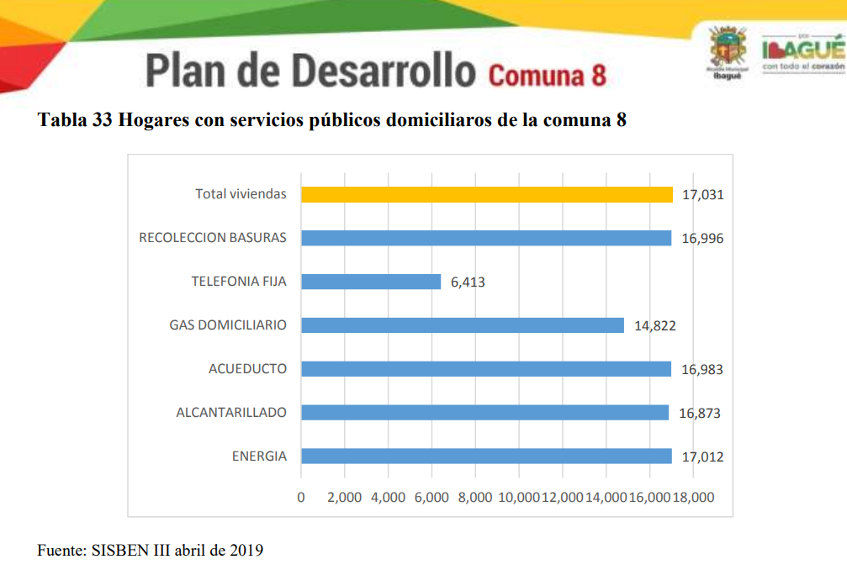

Respecto a lo correspondiente a la vivienda y sus características, el informe de planeación municipal y el SISBEM 2019, arroja la siguiente información:

“…En la comuna ocho, 7.420 hogares no poseen vivienda estable y estas familias presentan constante movilidad que no les permite generar una identidad y arraigo con su entorno. En la tenencia de vivienda 8.296 personas no son propietarios ni están en arriendo en el lugar donde habitan y presentan otra forma de tenencia, un ejemplo de ello son las invasiones, que se han concentrado en el sector de San Gelato, Nuevo Combeima, La Chuquia, Villa Magdalena y de las viviendas de interés social construidas en Nueva Castilla, las cuales han venido siendo desalojadas de manera permanente para la entrega a sus propietarios asignados. Alrededor de 3.752 viviendas adolecen de una o más de sus paredes o están hechas con materiales tales como: Guadua, caña, esterilla, material vegetal, Zinc, tela, cartón, material desechos, madera burda, Bahareque, Tapia pisada y/o adobe”.

Respecto al nivel de pobreza de las familias que hacen parte de la comuna 8, es importante destacar que ésta contaba, con datos de abril de 2019, con 1092 familias
focalizadas e inscritas en el programa RED UNIDOS, lo que la convierte en la comuna con mayor número de familias inscritas en dicho programa; el cual es una estrategia nacional dirigida desde el Departamento Nacional de Planeación (DNP), en cabeza de la Agencia Nacional Para la Superación de la Pobreza Extrema (ANSPE).
De esas familias focalizadas en la comuna ocho (8); 428 (39% del total de inscritas en el programa RED UNIDOS) pertenecen a siete de los barrios a los cuales presta su servicio educativo la I.E. Raíces del Futuro. Estas 428 familias están distribuidas así: Villa del Sol, 98; Jardín Santander, 89; Barrio 2 de junio, 69; Nueva Castilla, 66; Tulio Varón, 52; Nuevo Combeima, 30, y San Gelato, 24. Estos datos confirman que la comuna ocho (8) es la más poblada de las 13 comunas en que está distribuida la organización poblacional de la ciudad y además, muestra los altos niveles de pobreza extrema de michas de las familias que la habitan.

2.7.2 Caracterización Socioeconómica de la población atendida en la institución.
En el año 2020, la institución aplicó una “encuesta” (a partir de un instrumento propio) de tipo socioeconómica a las familias pertenecientes a la institución. De las 803 familias que diligenciaron el formulario, se pudo inferir la siguiente información: la mayor población estudiantil se ubica en los barrios Jardín-Santander (57%). Un promedio de 31% de los estudiantes se encuentran ubicados en los barrios Dos de Junio y Villa del Sol, Nueva Castilla, Ciudadela Simón Bolívar, la Cima, Nuevo Combeima, Tolima Grande, Nuevo Armero. El porcentaje excedente (12%), se ubica entre los barrios Pacandé, Prado 2, Bunde, Barlovento, entre otros.

Respecto de la convivencia en el hogar, un promedio de 65% de los estudiantes convive con el papá y la mamá, incluyendo en algunos casos, los hermanos mayores o los abuelos. Un porcentaje menor, equivalente al 27% de los estudiantes, conviven solamente con la mamá, en algunos casos el tío o un familiar cercano. De igual manera, 81 de los estudiantes “encuestados” manifiesta estar laborando. Así mismo, 278 del total de 803 estudiantes encuestados (34,6%), dice estar inmerso en una familia desplazada.

A partir de la información del SIMAT, se tiene que la población estudiantil atendida a 20 de febrero de 2026, es de 1021 estudiantes, cuyos subtotales por grados y grupos de cada nivel y ciclo educativo que ofrece la institución, aparece en la siguiente tabla.

ESTUDIANTES HOMBRES Y MUJERES DE LA I.E RÁICES DEL FUTURO POR GRUPOS AÑO 2026
GRUPOS | MUJERES | HOMBRES | TOTAL POR GRUPO
TRANSICIÓN 01 JM | 9 | 13 | 22
  TRANSICIÓN 02 JM | 10 | 13 | 23
TRANSICIÓN 03 JT | 7 | 17 | 24
JARDIN JT | 7 | 15 | 22
1°1 JT | 15 | 11 | 26
1°2 JT | 15 | 9 | 24
1°3 JT | 13 | 13 | 26
2°1 JT | 16 | 18 | 34
2°2 JT | 14 | 18 | 32
2°3 JT | 12 | 20 | 32
3°1 JT | 12 | 14 | 26
3°2 JT | 10 | 16 | 26
3°3 JT | 10 | 16 | 26
4°1 JT | 12 | 17 | 29
4°2 JT | 15 | 13 | 28
4°3 JT | 10 | 17 | 27
5°1 JM | 8 | 26 | 34
5°2 JT | 14 | 17 | 31
5°3 JT | 14 | 18 | 32
6°1 JM | 19 | 22 | 41
6°2 JM | 23 | 20 | 33

6°3 JM | 18 | 16 | 34
7°1 JM | 18 | 17 | 35
7°2 JM | 13 | 22 | 34
7°3 JM | 17 | 13 | 30
8°1 JM | 21 | 21 | 42
8°2 JM | 17 | 25 | 42
9°1 JM | 23 | 20 | 43
9°2 JM | 18 | 21 | 39
10°1 JM | 17 | 11 | 28
10°2 JM | 15 | 16 | 31
11°1 JM | 20 | 12 | 32
11°2 JM | 17 | 16 | 33
TOTAL POR GENERO | 479 | 553 | 1021

Respecto a la población estudiantil por estratos socioeconómicos, la información del SIMAT, muestra lo siguiente:
ESTRATO 1 | ESTRATO 2 | ESTRATO 3 | ESTRATO 4 | SIN | TOTAL
617  60.4% | 390  38.3% | 13  1,3% | 0  0.00% | 1  0.0% | 1037  (100%)

En cuanto a la población víctima del conflicto armado y desplazada por la violencia. La información se ilustra en los siguientes cuadros.

Estudiantes Víctimas del Conflicto Armado

SI | NO | TOTAL
219  21,4% | 802  78.6% | 1021

Estudiantes Desplazados por la Violencia

SI | NO | TOTAL
212  21% | 809  79% | 1021

Respecto al total de estudiantes que fueron focalizados como beneficiarios del Programa de Alimentación Escolar (PAE) y del apoyo económico de Familias en Acción, los datos se presentan a continuación.

Estudiantes Beneficiarios del PAE 2026

SI | NO | TOTAL
80  8% | 941  92% | 1021

Estudiantes Programa Familias en Acción

SI | NO | TOTAL
415  40.6% | 606  59.4% | 1021

Estudiantes con Discapacidad y Trastornos del aprendizaje

SI | NO | TOTAL
42  4.1% | 979  95.9% | 1021

2.8. OBJETIVOS INSTITUCIONALES.
La institución educativa Raíces del Futuro se regirá por los siguientes grupos de objetivos como orientadores de los propósitos en cada unidad en que está organizada la institución.

2.8.1 Objetivos Académicos.
- Elevar la calidad educativa de los educandos, basada en una formación integral, teniendo en cuenta los avances técnicos, científicos y tecnológicos con adecuados métodos pedagógicos.
- Formar líderes talentosos capaces de crear y desarrollar actividades en beneficio personal, familiar, comunitario y de la sociedad.
- Fortalecer los convenios con los aliados estratégicos en pro del mejoramiento continuo del proceso académico, pedagógico, técnico y financiero de la institución.
- Propender por los fines de la educación colombiana, tal como se expresan en la Ley General de Educación, así como por los objetivos generales y específicos de cada nivel educativo que ofrece la institución.
- Contribuir al mejoramiento de la educación, entendido como el desarrollo de capacidades que permitan al individuo la vinculación activa al contexto social, de modo que lo pueda enriquecer y transformar en aras de una mejor calidad de vida.
- Apoyar los procesos de investigación cualitativa y cuantitativa en educación con el propósito de formular estrategias innovadoras apropiadas a las condiciones históricas, económicas, sociales y culturales de la localidad, la comunidad y el país.
- Contribuir al mejoramiento de la evaluación educativa, con participación en las pruebas externas y la retroalimentación de la información de los reportes de las pruebas Saber, como insumos a tener en cuenta para el mejoramiento institucional.
- Fomentar el desarrollo de las capacidades afectivas, emocionales, corporales, sociales, lingüísticas e intelectuales de los educandos.
- Promover la comprensión e interpretación de textos, al igual que avanzar en el desarrollo del razonamiento inductivo y deductivo, el pensamiento formal, la creatividad y el razonamiento verbal (comprensión, interpretación y argumentación) y abstracto en los educandos.
- Desarrollar competencias para la comprensión, interpretación y apropiación de la información y el uso de las nuevas tecnologías de la información y la comunicación.
- Desarrollar procesos de autoaprendizaje tanto en docentes como en educandos para generar acciones que permitan la adaptación de cada agente activo a las circunstancias fácticas que se presentan de manera permanente o temporal.
- Adecuar todos los procesos administrativos, organizativos, operativos y educativos para desarrollar la función educativa de acuerdo a las realidades sociales, económicas y de seguridad de cada época.
- Contribuir a la transformación de espacios de inclusión a los diversos estudiantes, con el fin de que cada uno de los participantes de la comunidad educativa(padre de familia, docentes, directivos y administrativos), apoyen este proceso; impulsando al estudiante a su desarrollo en el medio social y aprendizaje con las herramientas que se le ofrecen en la institución educativa.

2.8.2. Objetivos Pedagógicos.
- Lograr el mejoramiento académico de los educandos, a partir de adecuadas prácticas pedagógicas, mediante la implementación del Diseño universal del aprendizaje (DUA), planes de apoyo y de superación y Plan Individual de Ajustes Razonables (PIAR).
- Fortalecer el proceso de estudio, conocimiento y puesta en práctica de los componentes metodológicos y didácticos del modelo pedagógico Dialogante, en todos los procesos de enseñanza – aprendizaje que se desarrollan en la institución.
- Promover la comprensión lectora, el razonamiento inductivo y deductivo, el pensamiento formal, la creatividad y el razonamiento verbal y abstracto en los educandos.
- Reorientar desde el consejo académico, el consejo directivo y el equipo de gestión, todo el proceso de flexibilización y contextualización de contenidos, la integración de áreas y la flexibilidad en los procesos evaluativos y de promoción escolar de los estudiantes.
- Identificar fortalezas y debilidades de las acciones de inclusión educativa, con miras a mejorar el proceso educativo como un todo integral.
- Fortalecer el proceso de estudio y puesta en práctica de la evaluación formativa para orientar la valoración de los estudiantes teniendo en cuenta las dimensiones del SER, EL SABER Y EL HACER.
- Realizar un estudio cualitativo que permita resignificar los planes de área a partir de flexibilizar y contextualizar los contenidos disciplinares y mediante la unificación, para todas las áreas, de unos componentes esenciales.
- Fortalecer la propuesta pedagógica y didáctica del PTAFI3.0, orientada a mejorar el desempeño de los docentes a partir de los equipos dinamizadores y los centros de interés, con apoyo interdisciplinario y de aliados estratégicos.
- Posibilitar el estudio y trabajo en equipo sobre temas que permitan transformar la práctica pedagógica, teniendo en cuenta la pluralidad cultural y la diversidad social, para contribuir al mejoramiento de la calidad de la educación a través de acciones educativas que articulen la ciencia, el conocimiento y la cultura con el desarrollo local, como una vía para el crecimiento de las comunidades urbanas marginales.
- Orientar la autoformación y formación de los docentes en el manejo adecuado y actualizado de los procesos pedagógicos, didácticos y disciplinares que conduzcan a mejorar la calidad de la educación que desarrolla y ofrece la institución.
- Diseñar los proyectos y programas teniendo en cuenta las líneas de acción definidas según las necesidades de la comunidad, el contexto sociocultural y las metas institucionales.
- Diseñar proyectos, programas tutoriales extracurriculares y convenios intersectoriales con entidades académicas, deportivas, sociales y culturales, de acuerdo con los intereses y talentos excepcionales de los estudiantes para promover su enriquecimiento y desarrollo de su potencial.

2.8.3. Objetivos Presupuestales y Administrativos.
- Distribuir equitativamente los recursos del fondo de servicios educativos, atendiendo a las prioridades institucionales.
- Lograr la consecución de los recursos indispensables, mediante la gestión dinámica y activa de todos los estamentos vinculados a la Institución.
- Programar y desarrollar todas las actividades presupuestales para gastos de funcionamiento e inversión, con la aprobación del consejo Directivo como máxima autoridad del gobierno escolar de la institución.
- Adquirir los elementos prioritarios y fundamentales de orden didáctico, para la enseñanza, orientación y desarrollo de los proyectos presentados como innovaciones en el mejoramiento de la calidad educativa.
- Contratar el mantenimiento de equipos y aparatos tecnológicos para garantizar su funcionamiento en condiciones adecuadas.
- Contratar los apoyos profesionales y tecnológicos necesarios que permitan el desarrollo de los procesos contables, financieros, de contratación, de tributación y de información institucional acorde las exigencias legales establecidas por el Estado.
- Desarrollar los procesos de contratación acorde a lo establecido en la ley 80 de 199, La Ley 715 de 2001, decreto 497 de 2008, la ley 1150 de 2007 y demás normas legales que la regulan, lo mismo que del manual de contratación aprobado por el consejo directivo; respetando los principios de: transparencia, economía y responsabilidad (Art. 23 de la ley 80 de 1993).
- Cumplir con la elaboración y presentación de los informes periódicos exigidos por los entes de control y publicarlos en las plataformas de SIA OBSERVA, SECOP I Y SECOP II y SIFSE; lo mismo que del Ministerio de Educación Nacional y de la secretaría de educación municipal.
- Sistematizar todos los procesos administrativos, financieros, contables, de contratación y educativos para ajustarlos a las condiciones fácticas exigidas por la ley.
- Realizar mantenimiento y mejoramiento de la planta física, de acuerdo a los recursos presupuestales, permitiendo así el desarrollo del proceso educativo y de los subproyectos Institucionales.

2.9 METAS INSTITUCIONALES
Para el periodo 2025- 2027, la institución educativa se propone alcanzar, entre otras, las siguientes metas:
- Mejorar la atención y seguimiento en el proceso educativo desde la orientación escolar, la o el profesional de apoyo, las psicólogas practicantes, los docentes y el personal directivo, en pro de fortalecer la atención de los educandos y los padres de familia y/o acudientes a partir de los DUA y LOS PIAR, con miras a mejorar por lo menos en un 15% los niveles de desempeño y permanencia escolar de la población con alguna discapacidad, desplazada y de diversidad étnica.
- Fortalecer el plan de seguimiento a estudiantes y padres de familia tendiente a disminuir en por lo menos un 10% la deserción escolar y en un 15% el abandono de la escuela por parte de la población escolar.
- Propender por el conocimiento del contenido del PEI por parte de por lo menos un 60% de la comunidad educativa.
- Desarrollar la implementación del modelo dialogante en sus componentes pedagógico, didáctico y metodológico, de tal manera que por lo menos el 50% de docentes y estudiantes comprendan su aplicación, ventajas e incidencias en el proceso evaluativo.
- Incentivar el plan de desarrollo humano del personal docente, para que por lo menos un 25% de ellos, continúe en su formación de postgrados.
- Fortalecer el compromiso institucional para que por lo menos el 60% de docentes y directivos se comprometan con el proceso de autoformación institucional en temas pedagógicos, didácticos y administrativos, entre otros; orientados desde el consejo académico.
- Fortalecer el proyecto de pruebas SABER institucional, con miras a mejorar en por lo menos 4 (cuatro) puntos en el promedio de las pruebas Saber 11; y una disminución de por lo menos 3 puntos promedio en la desviación estándar.
- Fortalecer y diversificar el programa de articulación con el SENA con miras a lograr que por lo menos el 70% de quienes inician el proceso se gradúen como bachilleres y técnicos SENA, y de ellos por lo menos el 60% continúen con la cadena de formación como futuros tecnólogos.
- Elaborar un proyecto de interacción con la comunidad, que se relaciona entre otros con el consejo de padres, consejo directivo y escuela de padres, orientado a mejorar la integración comunitaria en por lo menos un 30% de la comunidad educativa.
- Recuperar por lo menos el 40% de la planta física de la institución, pendiente de mantenimiento, a partir de continuar con las intervenciones de mantenimiento y reparaciones locativas con recursos propios.
- Gestionar ante entes gubernamentales y no gubernamentales la adquisición de recursos económicos para ampliar en por lo menos en un 10% la cobertura de aulas de la institución Educativa.
- Continuar con el proceso de cobertura y capacidad de acceso a internet para mejorar en por lo menos un 40% este servicio esencial para desarrollar de mejor manera los procesos educativos.
- Gestionar ante el gobierno nacional y local la obtención de equipos de cómputo nuevos con miras a reemplazar por lo menos el 40% de los portátiles existentes.
- Comprometer cada año y en promedio por lo menos el 8% del presupuesto de recursos para la compra y reemplazo de equipos tecnológicos, necesarios para el desarrollo del proceso educativo que desarrolla la institución
- Gestionar con otras instituciones para la adquisición de ayuda sicopedagógica para apoyar la atención a por lo menos un 20% de los estudiantes, padres de familia y otros miembros de la comunidad educativa.
- Fortalecer el Sistema de archivos e inventarios para mejorar en por lo menos un 40% la organización documental y la asignación de responsabilidades sobre los bienes de la institución.
- Revisar y ajustar el PEI acorde a lo establecido por la secretaria de Educación en visitas de aprobación o de asesoría, los Lineamientos del Ministerio de Educación Nacional y los convenios interinstitucionales para adecuar el proceso educativo a las necesidades socioeconómicas y culturales de la zona, con miras a mejorar en por lo menos un 20% la participación comunitaria en el desarrollo del PEI.

CAPÍTULO III. ORGANIZACIÓN PEDAGÓGICA
Este capítulo consta de la propuesta pedagógica que la institución ha venido reconstruyendo y que, a partir del año 2021, se toma como modelo pedagógico a implementar. En este aparte se desarrollan los aspectos relevantes referidos al modelo pedagógico Dialogante y su estructura teórica de origen, su componente teórico particular, la parte metodológica y estrategias didácticas y, por último, la parte de la evaluación asociada a la implementación y desarrollo del modelo.

3.1 MODELO PEDAGÓGICO
Contar con un modelo o una estrategia pedagógica unificada al interior de una institución educativa no es una tarea fácil de desarrollar debido a las creencias y concepciones de cada grupo de docentes desde las diferentes áreas y proyectos académicos que se desarrollan. Sin embargo, en la institución desde el año 2019 y con la iniciativa de la rectoría se ha intentado liderar un proceso de acciones desde lo metodológico, didáctico y pedagógico, orientadas a realizar ajustes y complementos al SIEE desde una evaluación formativa y con unas estrategias didácticas a partir del modelo dialogante, las cuales vienen siendo implementadas en los planes de área, las secuencias didácticas y la valoración de los estudiantes, por ejemplo.
En concordancia con lo anterior, a continuación se hace la presentación de los elementos fundamentales del modelo dialogante.
El Modelo Dialogante.

3.1.1. Marco teórico.

Para definir este modelo pedagógico es necesario indicar que el pensamiento dialógico se remonta a los filósofos griegos, y “se considera a Sócrates el primero en hacer la aplicación de esta concepción al campo pedagógico, desde la perspectiva de la comunicación como medio para la enseñanza-aprendizaje, presentándolo con el nombre de mayéutica.” (Chajin, 2004). No obstante, conviene señalar que los planteamientos de autores como Habermas, Morín, Not, Freire y Vigotsky (ilustrados en la diapositiva) son los que sustentan y configuraran en buena medida, este modelo pedagógico en la postmodernidad y en la era contemporánea.

En tal sentido, los aportes de estos pensadores y pedagogos se pueden resumir de la siguiente manera:

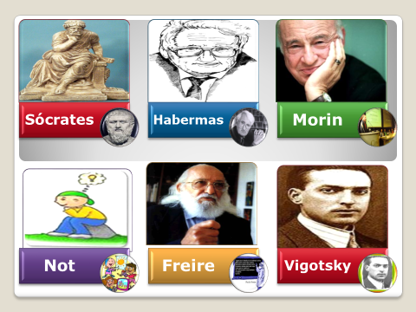

Sócrates: La comunicación y la pregunta como medio para la enseñanza-aprendizaje. Este método se conoció con el nombre de mayéutica (Parir conocimientos).

Jurgen Habermas: Construyó una teoría de la argumentación basada en el estudio e investigación del comportamiento humano a partir de lo que llamó la acción comunicativa (el lenguaje como esencia de la racionalidad del hombre).

E. Morin: Su aporte está soportado en los llamados siete saberes necesarios para la educación del futuro. Estos saberes propuestos por Morin, son:

Las cegueras del conocimiento: El error y la Ilusión.

Los principios de un conocimiento pertinente.

Enseñar la condición humana.

Enseñar la identidad terrenal.

Enfrentar las incertidumbres.

Enseñar la comprensión.

La ética del género humano.

Louis Not. La pedagogía como proceso de transformación que va de lo hetero estructural y de lo auto estructural a lo Inter estructural.

Lo Hetero estructural se Caracteriza porque:

La acción preponderante sobre el sujeto, proviene de un agente externo.

El objeto del conocimiento es transmitido por métodos tradicionales.

Lo Auto estructurante se Caracteriza por:

La acción propia del sujeto como individuo o como colectivo.

El conocimiento como una reconstrucción colectiva mediante métodos activos: observación, experimentación, confrontación, etc.

Lo Inter estructural se Caracteriza porque:

Hay un diálogo de saberes entre docente y estudiante y el aprendizaje no está basado sólo en lo cognitivo.

El proceso educativo es integral y los métodos y estrategias son variadas y tienen en cuenta los contextos.

Paolo Freire: La educación como una acción comunitaria y reflexiva con el docente como agente transformador de la escuela, desde la práxis pedagógica.

Vigotsky. Su aporte se sintetiza en los siguientes planteamientos:

La construcción del conocimiento está asociada al ambiente socio cultural del individuo, el cual comienza en el hogar y luego en la escuela con los pares y profesores y todo el entorno sociocultural en que se desenvuelve el estudiante.

A diferencia de Piaget, Vigotsky sostenía que los procesos de asimilación y acomodación no se deben sólo a las edades mentales del individuo, sino que es un proceso de apropiación del saber externo, porque el ambiente sociocultural es un mediador del aprendizaje.

.El paradigma de este pensador Soviético tiene en cuenta cinco componentes básicos para el desarrollo del modelo: Las funciones mentales (la inteligencia, el aprendizaje, las percepciones, las emociones, etc.), las habilidades psicológicas (lo inter y lo intra psicológico), las herramientas psicológicas (el lenguaje y el pensamiento) como procesos relacionados, la zona de desarrollo próximo y la mediación (pares, profesores, etc.).

3.1.2. Complemento Teórico del Modelo Dialogante.
Según De Zubiría (2006, p.77), el modelo dialogante debe constituirse en una síntesis dialéctica de las corrientes hetero estructutrantes y auto estructurantes, es decir,
“Dicha síntesis dialéctica tendría que reconocer en los modelos heteroestrucurantes el hecho de que, efectivamente, el conocimiento es una construcción externa al salón de clase y que, indudablemente la ejercitación y la reiteración cumplan un papel central en el proceso de aprendizaje…tendrá que discrepar del papel predominante que dichos enfoque centrados en el docente le otorgan a procesos rutinarios y mecánicos y del papel tan pasivo que le asignan al estudiante en el proceso de aprehendizaje. [Además] tendría que reconocer en la escuela activa y en los enfoques constructivistas la validez que tiene reconocer el papel activo que cumple el estudiante en todo proceso de aprendizaje…pero tiene que distanciarse de la sensible subvaloración que dichos enfoques realizan de la función y papel de los mediadores en todo el proceso de aprehendizaje, y de la minusvalía en que siguen ubicando las dimensiones practica y afectivas en la educación”
En síntesis, se puede decir que el modelo pedagógico dialogante valora el papel activo del estudiante en el proceso de aprendizaje, a partir de sus ideas previas y reconoce que la mediación docente y el dialogo son elementos esenciales para el desarrollo integral de la persona
De acuerdo con los planteamientos de De Zubiría (2006), el modelo pedagógico dialogante se caracteriza entonces por reconocer las diversas dimensiones humanas -lo cognitivo, lo afectivo y lo práxico- y por entender que éstas al igual que todo proceso humano son sociales, contextuales e históricas, es decir; “los procesos cognitivos, valorativos y praxiológicos, deben entenderse demarcados por los contextos históricos y culturales en los que viven los sujetos” (De Zubiría,2006, p. 197)
Luego, desde la perspectiva de este modelo pedagógico se considera que si bien el conocimiento puede ser construido por fuera de la escuela, éste debe ser reconstruido de manera activa e interestructurada a partir de la interacción del sujeto con el medio; se entiende que el conocimiento se construye en buena medida a partir “del dialogo pedagógico entre el estudiante, el saber y el docente” (De Zubiría, 2006, p. 194).En conclusión, se reconoce el carácter dialogante del conocimiento, de las dimensiones humanas y se consideran relevantes los conceptos previos.
Por otro lado, antes de abordar los aspectos más característicos del modelo pedagógico dialogante conviene señalar que “los modelos pedagógicos son estrategias de educación… que otorgan lineamientos básicos sobre las formas de organizar los fines educativos, caracterizar y jerarquizar los contenidos, delimitar la manera de concatenar o secuenciar los contenidos, precisar las relaciones entre estudiantes, saberes y docentes, y de caracterizar la evaluación” (De Zubiría, Ramírez, Ocampo, & Marín, 2008, p.4).
El modelo pedagógico es entonces, la representación de una teoría pedagógica y la representación de las relaciones que se dan en la enseñanza a partir de dicha teoría pedagógica. De acuerdo con Flórez Ochoa, el modelo pedagógico puede estructurarse a partir de los siguientes componentes: propósitos, contenidos, Secuenciación, método, recursos y evaluación.
De ahí que el modelo pedagógico dialogante pueda representarse en forma gráfica, de la siguiente manera:
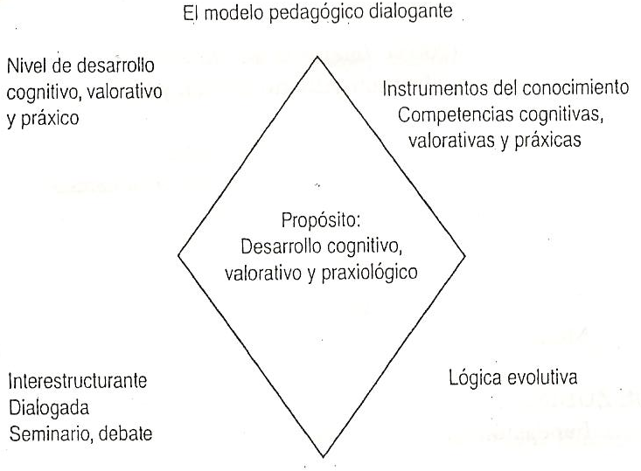
Tomado de (De Zubiría, 2006; p.238)
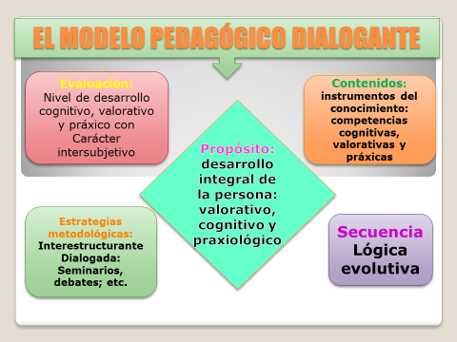
Como se evidencia a partir de la gráfica y la diapositiva, el propósito y finalidad de este modelo radica en lo humano, es decir, en la humanización ya que este enfoque no se centra de manera exclusiva en el aprendizaje sino en el desarrollo de las diferentes dimensiones humanas: lo cognitivo, que tiene que ver con el pensamiento; lo valorativo que se vincula a la sociabilidad, los sentimientos y el afecto; y lo praxiológico que abarca la acción, la praxis del sujeto. Así pues, estas dimensiones humanas no se consideran como elementos aislados sino como dimensiones que se interrelacionan y son interdependientes, por ende desde esta perspectiva resulta necesario reconocer la responsabilidad que tiene la escuela de contribuir al desarrollo de estas dimensiones ya que “Como educadores somos responsables frente a la dimensión cognitiva de nuestros estudiantes; pero así mismo, tenemos iguales responsabilidades en la formación de un individuo ético que se indigne ante los atropellos, se sensibilice socialmente y se sienta responsable de su proyecto de vida individual y social ” (De zubiría, 2006, p.8)

3.1.3 Los Componentes Esenciales del Modelo Dialogante.
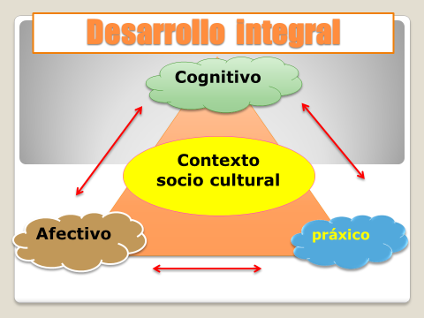
El modelo pedagógico dialogante requiere, según De zubiría (2006), de contenidos cognitivos (estructuras conceptuales), procedimentales (destrezas, razonamientos y estrategias) y valorativos (actitudinal), es por ello que los contenidos deben ser construcciones que incluyan proposiciones, conceptos y redes conceptuales. Además, los contenidos deben concebirse como instrumentos para el desarrollo de las dimensiones humanas, en consecuencia, los contenidos a trabajar dentro de este modelo deben apuntar al desarrollo de competencias cognitivas y práxicas, es decir, los contenidos deben estar pensados en función del desarrollo de las competencias necesarias para convivir, trabajar e interactuar en sociedad.
Las estrategias metodológicas son de carácter dialogante e Inter estructurante por lo que se reconoce y reivindica el papel activo del estudiante y de la mediación cultural del docente. De esta manera, el estudiante “deberá preguntar, tomar apuntes, exponer, dialogar e interactuar con el saber, los compañeros y los docentes” (De Zubiría, 2006, p.230 ) siempre y cuando su actividad sea realizada de manera comprensiva, crítica y reflexiva; así pues, el dialogo a partir de la mesa redonda, los debates, seminarios, y el trabajo en equipo, favorecen el desarrollo del estudiante y configuran un método dialogante en el cual se reconstruye el conocimiento de manera integral, a partir de un trabajo metacognitivo (conocimiento del conocimiento) y reflexivo.
Como componente final, se aborda lo relacionado con la evaluación, qué desde la perspectiva de este modelo pedagógico, debe abordar las tres dimensiones humanas ya mencionadas, es decir, lo cognitivo, lo valorativo y lo práxico. Además, debe estructurarse desde el concepto de zona de desarrollo próximo planteado por Vigotsky, ya que en primer lugar se está en la obligación de describir y explicar el nivel de desarrollo inicial del estudiante, a partir de pruebas diagnósticas y en segundo lugar se debe trabajar y evaluar el desarrollo real e inicial del estudiante, para pasar al desarrollo potencial y a la zona de desarrollo próximo, gracias a la mediación del docente y los compañeros, todo ello por supuesto teniendo en cuenta la historia personal, social y familiar del estudiante. Otro aspecto característico de la evaluación en el modelo pedagógico dialogante es el hecho de que en ella debe propiciarse el encuentro de subjetividades de manera tal que la evaluación se constituya en un acto intersubjetivo en el que se dé lugar a la participación de todos los involucrados, en fin, debe posibilitarse la autoevaluación, la coevaluación y la heteroevaluación.

3.1.3 El componente metodológico y didáctico.
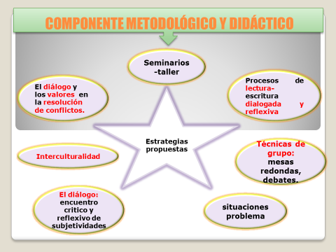
Este componente está soportado en dos de los postulados centrales de la pedagogía dialogante, como son: lo contenidos y las estrategias metodológicas.
      - Contenidos. “La escuela debe trabajar contenidos cognitivos, procedimentales y valorativos” (De Zubiría, 2006, p. 223).
Esta afirmación implica que no sólo se debe trabajar lo disciplinar, sino lo procedimental (destrezas, razonamientos, estrategias, etc.) que conlleva al trabajo interdisciplinar, lo cual está acorde al concepto de colectivos pedagógicos( equipo docentes por áreas y proyectos y desde el PTA, la comunidad de aprendizaje(CDA) con los docentes de educación inicial y la docente tutora PTA) que ya trabaja la institución educativa; pero es importante señalar que el trabajo de los contenidos debe permitir el desarrollo integral de los estudiantes, es decir, favorecer el desarrollo cognitivo, personal y social de los estudiantes, además de manera paralela deben apuntar al fortalecimiento de las competencias lectoras y escritoras de los estudiantes. Esto es más significativo cuando se parte de situaciones problema no sólo particulares (como ejercicios o talleres orientados) sino como problemas retadores que generen un alto grado de reflexión y dinamismo de los estudiantes en el proceso de desarrollar aprendizajes significativos. Para ello es importante tener en cuenta los siguientes conceptos:
a. Las estrategias: “Son cualquier procedimiento o regla de acción que permite obtener una conclusión o responder a una cuestión (resolución de problemas) haciendo uso de relaciones y conceptos, generales o específicos de una determinada estructura conceptual” (Rico, 1997, p. 34).
b. Una situación problema: “es una tarea en la que aparecen los siguientes componentes: la existencia de un interés, la no existencia de una solución inmediata y la presencia de varios caminos o métodos de solución… (Santos, 1994, p.31). Luego, el trabajar a partir de situaciones problema exige del docente como mediador, la investigación y creación de verdaderos problemas que sean de interés para el estudiante, pues lo que a este no le interese, no se convierte en significativo para su aprendizaje y por ende no será tan eficaz su contribución al desarrollo integral de sus potencialidades.
c. La estructura conceptual: es el conjunto de imágenes (visuales, pictóricas, gráficas, de texto, creencias, concepciones, etc.) que conforman la red de información que un individuo posee sobre un determinado concepto o sobre un campo del conocimiento, como resultado de sus ideas previas y la reestructuración mental de éstas a partir del conocimiento exterior (el saber comunitario y científico) con el que tiene contacto.
3.1.5.2. Estrategias metodológicas: Estas “deben ser de tipo interestructurante y dialogante. En este sentido deben reivindicar el papel activo tanto de la mediación como del estudiante” (De Zubiría, 2006, p. 228).
Este enunciado centra en el docente la selección y programación de actividades de aprendizaje y el desarrollo de las potencialidades del estudiante, para lo cual el docente debe emplear diferentes estrategias y métodos (inductivo, deductivo, falsación (Karl Popper), etc) soportados en su capacidad lectora para construir escritos, adoptar estrategias didácticas tomadas de la web, diseñar materiales didácticos, entre otras actividades. Todo lo anterior, debe estar en relación con la interpretación del currículo y sus organizadores (propuestas curriculares oficiales, el diseño de unidades didácticas, la relación de los contenidos con los contextos, visualización de las posibles dificultades a que se enfrentarán los estudiantes en la construcción de conocimientos, los materiales y recursos a utilizar y los referentes bibliográficos que soportan el componente didáctico y metodológico).
Por su parte, el estudiante pasa de ser un ente pasivo para convertirse en un dinamizador de procesos generales de pensamiento (razonamiento, comunicación, solución de problemas, modelación de situaciones, etc.) para lo cual la lectura, el dialogo y el trabajo en equipo son el eje central de la actividad escolar orientadas al desarrollo de las potencialidades del individuo.

3.1.4.2. Estrategias Propuestas.
Conviene señalar que “adoptar un enfoque dialogante exige cambios, no solo epistemológicos…sino que también obliga a transformar los principios pedagógicos, las relaciones entre el docente y el estudiante y las estrategias metodológicas en el salón de clase” (De Zubiría, 2006, p.19), ya que el propósito central de este modelo es garantizar mejores niveles de desarrollo a nivel cognitivo, afectivo y práxico.
En concordancia con lo anterior se proponen como estrategias particulares y complementarias la realización de seminarios-taller, procesos de lectura-escritura dialogada y reflexiva, las mesas redondas, los debates, el diseño y elaboración de escritos (cuentos, fábulas, reseñas, resúmenes analíticos, ensayos, etc. ) y un intento por contribuir al desarrollo potencial del estudiante a partir de situaciones problema; para lo cual es importante tener en cuenta que estas estrategias serán muy bien aprovechadas “cuando cuenten con la debida intervención del docente antes, durante y después de su desarrollo, siempre y cuando ésta no conduzca a debilitar la participación y reflexión del estudiante y la de sus compañeros”(De Zubiría, 2006, p. 232).
Por supuesto hay que destacar dos elementos, el primero, que el trabajo en equipo es un elemento esencial y transversal a todas las actividades propuestas, y el segundo, que en todas ellas se valora el rol del docente como sujeto activo y mediador de la cultura y del estudiante como sujeto activo y autónomo que aprende, critica y reflexiona.
A continuación, se presentan algunas estrategias metodológicas a tener en cuenta en el desarrollo del modelo dialogante:
3.1.4.2.1 Seminarios –Taller: Esta estrategia busca fortalecer el trabajo en equipo y el desarrollo de capacidades del estudiante en lo cognitivo, afectivo y práxico, y permite el trabajo de una situación durante varias sesiones de clase. Por ello, se propone que se realicen en dos modalidades:
a. Seminario- taller orientado desde la mediación central del docente
Desde esta modalidad el docente plantea a sus estudiantes un tema o problema de estudio, el cual está soportado en documentos teóricos elaborados por el docente, para lo cual el profesor se apoya en bibliografía de autores que desarrollan la temática. Dicho material debe contener información y un conjunto de actividades (por ejemplo, preguntas generadoras) que los estudiantes deben responder a partir del material aportado y el soporte bibliográfico brindado.
Metodología: Se propone para este tipo de seminario la siguiente:
i). El docente presenta con antelación el material de apoyo a sus estudiantes para ambientar previamente la lectura Extra clase.
ii). En el momento de iniciar la actividad en clase el profesor hace una entrada expositiva la cual se complementa con la participación de los estudiantes sobre el tema de estudio.
iii). Los estudiantes se organizan en colectivos de estudio y hacen las discusiones sobre el tema e inician la construcción de un protocolo de trabajo por equipos, donde aparecen los datos personales de los integrantes, el tema tratado, los objetivos, los referentes teóricos leídos, las observaciones sobre el desarrollo del seminario, las reflexiones del grupo sobre el tema de estudio y el desarrollo de las preguntas generadoras y/o el escrito final si en la actividad así se propone. En este espacio el profesor interviene en cada equipo para mediar en las discusiones cuando ello sea necesario.
iv). Habrá trabajo de plenarias para escuchar las discusiones a partir de los aportes de cada equipo y en ese espacio, el profesor ocupa su lugar de mediador.
Al final se termina con la entrega de los protocolos, a los cuales cada grupo adjunta un formato de autoevaluación a partir de los siguientes criterios: Asistencia, producción conceptual sobre el tema, aporte afectivo al desarrollo del seminario (ambiente de convivencia) y socialización (participación en las discusiones argumentadas y reflexivas sobre el tema desarrollado).
b. Seminario- taller orientado por el docente y desarrollado por los estudiantes.
En esta modalidad el profesor con los estudiantes se pone de acuerdo en la escogencia de determinados problemas a estudiar y se hace la selección de los temas y cada colectivo trabaja un tema o problema. Esta actividad se debe programar a mediano plazo. El profesor da los parámetros centrales de desarrollo del trabajo, para lo cual el docente aconseja y apoya con referentes bibliográficos, por lo que esta modalidad exige del profesor el estudio de todas las temáticas o problemas.
Metodología: Se propone para este tipo de seminario la siguiente:
i). Cada colectivo elabora su plan de trabajo el cual incluye las asesorías que pueda brindar el docente y la consulta de fuentes para obtener la información.
ii). Cada colectivo decide de qué manera va a socializar con sus compañeros el desarrollo que hizo del trabajo, pero se busca que ésta tenga el componente lúdico.
iii) Cada colectivo debe entregar un resumen teórico de la problemática trabajada acompañada de unas preguntas generadoras que los demás colectivos deben desarrollar y luego socializar en plenaria.
iv). Al final de cada socialización (una o más sesiones) el colectivo presenta el formato de autoevaluación sobre el trabajo desarrollado, cuya valoración será complementada por la coevaluación que le haga el grupo.

3.1.4.2.2. Desarrollo potencial del estudiante a partir de situaciones problema
a. En qué consiste? El trabajo escolar a partir de situaciones problemas busca direccionar el aprendizaje y el desarrollo de las capacidades del estudiante hacia la producción de conocimientos, tratando de desarrollar su creatividad, manera de pensar y reflexionar, acerca de lo que es el aprender a pensar como postulado trascendental en el proceso educativo. Por lo tanto, este enfoque didáctico- pedagógico no implica la exclusión de la reproducción de información y conocimientos en el aula, porque se hace necesaria la reciprocidad entre la reproducción y la producción de nuevos conocimientos, pues estos últimos se alimentan de la información obtenida en clase o en los procesos extraacadémicos que desarrolla el estudiante.
b. El aporte de los actores: Este enfoque, lleva implícitas unas potencialidades que desarrolla el estudiante y unas características asociadas al profesor y al proceso docente- educativo, las cuales se presentan en el siguiente cuadro:
AGENTE | CARACTERÍSTICAS
ESTUDIANTE | Eleva su grado de actividad mental en clase.  Desarrolla un pensamiento creativo y analítico.  Potencia el desarrollo de su personalidad a partir de lo inter e intrasubjetivo mediante el trabajo en equipo.
PROFESOR | -Necesita ser una persona muy preparada en su campo disciplinar y en lo interdisciplinar.  Debe conocer muy bien las estrategias didácticas y los componentes pedagógicos a aplicar.  Necesita mucho más tiempo de dedicación al proceso de preparación de sus clases.
PROCESO DOCENTE- EDUCATIVO | El desarrollo de un tema necesita mucho más tiempo de dedicación que el empleado cuando se ejecuta con las prácticas tradicionales.  Las ventajas de la enseñanza problémica obedecen a una planeación dentro de un proyecto curricular cuyos resultados no se ven a corto plazo.

c. Cómo se estructura el proceso? Para este caso se busca que se conserve, en lo posible, la modalidad de trabajo en equipo y por ende el profesor debe tratar de desarrollar cada fase con las características que se dan a continuación, orientadas hacia grupos de estudiantes o colectivos de trabajo, a partir de una situación problema planteada.

FASES | CARACTERIZACIONES
SITUACIÓN PROBLEMA | Es la que el profesor presenta a los estudiantes y en ella debe aparecer la contradicción dialéctica entre lo conocido y lo desconocido, la cual es el estimulante de la actividad cognoscitiva del estudiante y permite intentar los posibles caminos de solución.
PROBLEMA DOCENTE | Luego de que los alumnos hacen lectura comprensiva del problema, y logran separar lo conocido de lo desconocido, esto último se convierte en lo buscado; lo cual genera un problema didáctico para el docente, quien debe plantearles a los estudiantes situaciones o preguntas que los orienten hacia la solución, sin darles claves directas.
TAREAS PROBLÉMICAS | El profesor asume su problema docente y de manera didáctica plantea unas tareas que pueden ser consultas, trabajo de campo, observación de fenómenos, experimentos, etc. que le permitan al estudiante ampliar sus elementos conceptuales para encaminarse hacia la solución.
PREGUNTAS PROBLÉMICAS | Es una estrategia didáctica que el profesor debe tener lista, cuando encuentra que, a pesar de las tareas, los estudiantes no logran encaminarse hacia la solución. Las preguntas se convierten en un impulsor creativo en la búsqueda de ese nuevo conocimiento necesario para hallar la solución.
LO PROBLÉMICO | Es una categoría a la cual llegan los estudiantes y depende de que tan compleja sea la relación entre las tareas y las preguntas, y la habilidad de éstos para analizar y resolver la situación problema sin ayuda del docente.

d. Metodología: Lo referido a las situaciones problema, es una estrategia didáctica y pedagógica que se puede trabajar desde todas las áreas o núcleos interdisciplinares, pero teniendo en cuenta que cada área del conocimiento tiene una estructura y una didáctica especial; entonces para implementar su desarrollo aquí se presentan cuatro maneras o métodos de aplicación, las cuales se visualizan en la siguiente tabla:

MÉTODOS | CARACTERIZACIONES
EXPOSICIÓN PROBLÉMICA | Es una manera de inducir a los estudiantes al razonamiento consciente de que el conocimiento ha surgido a partir de la búsqueda de solución a situaciones problema. Para ello, el docente presenta casos históricos sobre determinadas problemáticas resueltas y cómo se resolvieron, resuelve algunos ejemplos de situaciones y luego presenta a los alumnos situaciones problema a resolver.
BÚSQUEDA PARCIAL | El profesor a partir del problema docente (categoría o fase de la enseñanza problémica) expone los elementos conceptuales contradictorios, sin resolverlos, e impulsa a los alumnos a su búsqueda a partir de las actividades propuestas las cuales deben ser realizadas de manera independiente.
CONVERSACIÓN HEURÍSTICA  Este método exige del profesor una orientación para que los alumnos se preparen previamente sobre las temáticas a tratar en la situación problema, y así poder participar activamente en el diálogo de saberes. | Se plantea una situación problema y luego se establece un diálogo entre profesor y alumnos sobre la base de una serie de preguntas, cuyas respuestas deben impulsar a los estudiantes al descubrimiento de los posibles caminos de solución y a armar poco a poco un conjunto de conocimientos necesarios para alcanzar el o los caminos solución.
MÉTODO INVESTIGATIVO | El profesor plantea un problema, pero en el proceso didáctico “obliga” a los estudiantes a pasar por unas fases hasta llegar a la solución del problema, cuidando el profesor de ejercer su papel de mediador cuando el proceso a desarrollar por los estudiantes, así lo amerite.

Nota: Esta estrategia da libertad para que cada colectivo de docentes escoja el método que más considere conveniente para su colectivo académico.
Como elemento final se les recomienda a los docentes, de manera general, lo siguiente:
- Desarrollar estrategias de comunicación en las que ni el docente ni el estudiante monopolicen el dialogo; recuerde que el modelo dialogante privilegia precisamente el dialogo, el encuentro crítico y reflexivo de subjetividades, por lo que es importante que anime a todos a participar y escuche activamente, de manera que la comunicación sea un elemento potencializador del desarrollo.
- Plantear el razonamiento, el diálogo y los valores como elementos para la resolución de actividades y conflictos.
- A fin de evitar la monotonía, se pueden proponer dinámicas o técnicas de grupo, que fomenten el dialogo, el trabajo en equipo, la reflexión y la construcción de conocimiento. Entre ellas se pueden mencionar: la mesa redonda, el Phillips 6-6, el murmullo, el panel, la rejilla, etc. Si desea profundizar en torno a éstas o conocer más dinámicas puede consultar páginas en internet o textos sobre el tema.
- Como docente, no desconozca la interculturalidad que puede encontrar en un momento dado en su aula de clase; pues las relaciones interculturales fomentan el respeto, la tolerancia, el dialogo y el enriquecimiento mutuo.
- La evaluación.
Como ya se expuso lo referente a este componente en la parte inicial del documento, aquí se hace alusión a algunos criterios de evaluación a tener en cuenta:

Criterios de Evaluación
Se deben acoger y darles importancia a algunos criterios de evaluación que el estudiante puede experimentar, cómo:
- Reflexiona sobre los procesos de construcción del conocimiento y de los valores éticos.
- Afianza los aciertos y aprovecha los errores para avanzar en el conocimiento.
- Socializa los resultados.
iv) Transfiere el conocimiento a su contexto.
- Afianza valores y actitudes.

CAPÍTULO IV. ORGANIZACIÓN ACADÉMICA
En este capítulo IV y durante todo el numeral cinco (5) se aborda de manera integral el plan de estudios de la institución educativa, de preescolar a grado undécimo, con algunos aportes conceptuales particulares en lo referido al nivel de preescolar. Toda la estructura del plan de estudios se hace soportada en las definiciones y los objetivos por niveles y ciclos educativos, establecidos en la ley 115 de 1994. De igual manera, se hace referencia a las áreas fundamentales del artículo 23 de la mencionada ley. Para cada nivel y ciclo se presenta la tabla de información con las áreas y/o asignaturas que la conforman y las intensidades horarias. Este plan de estudios incluye también la articulación SENA y los ajustes en el desarrollo de contenidos y las áreas fundamentales, a raíz de la pandemia del Covid- 19. De igual manera, se incluyó lo relacionado con la asignación académica por docente para el año 2024. Al final, aparece lo referido a los proyectos transversales.

PLAN DE ESTUDIOS
Teniendo en cuenta lo normado a través del capítulo II de la Ley General de Educación, Ley 115 de 1994, las Leyes 1014 y 1029 de 2006, la Ley 1503 de 2011 y el Decreto 1860; se asume y desarrolla el esquema de áreas y/o asignaturas que se plantea más adelante.
A partir del año 2010 la Institución brinda formación en el nivel de educación media con Profundización en Ciencias Naturales y Educación Ambiental y Humanidades: Lengua extranjera, inglés; lo cual ha sido reconocido a través de las últimas resoluciones de aprobación de estudios, aspecto este que está en convergencia con lo establecido en el parágrafo del artículo 31 de la ley 115/94.
De acuerdo con lo anterior, hasta mayo del año 2021, la Institución Educativa a través de la Resolución 1050-001512 de 14 de mayo de 2019, contó con aprobación de estudios, por un periodo de dos años. A partir del 11 de noviembre de 2021, la nueva resolución de aprobación de estudios de acuerdo a los avances en el PEI es la 1703- 01965, se otorgó a periodo indefinido. De igual manera, el 08 de octubre de 2025, mediante resolución 1700-3354, a la institución se le autorizó ampliar la cobertura escolar desde el ardo jardín hasta el grado undécimo.
Teniendo en cuenta la última visita técnica y el acto administrativo de reconocimiento de los avances del PEI y su respectiva aprobación de estudios, se desarrolla la siguiente estructura de plan de estudios por niveles y ciclos educativos que brinda la institución, teniendo en cuenta el horizonte institucional (componente filosófico, valores y principios, los fines de la educación, los objetivos y metas institucionales establecidos en el capítulo I de este documento) y los objetivos por niveles y ciclos educativos, establecidos en la ley 115 de 1994.

4.2 NIVEL PREESCOLAR
El artículo 15 de la ley 115/94 define la educación preescolar como aquella que “corresponde a la ofrecida al niño para su desarrollo integral en los aspectos biológico, cognoscitivo, sicomotriz, socio-afectivo y espiritual, a través de experiencias de socialización pedagógicas y recreativas”.
Respecto a los objetivos específicos de este nivel educativo, el artículo 16 de la misma ley, expone los siguientes:
“a) El conocimiento del propio cuerpo y de sus posibilidades de acción, así como la adquisición de su identidad y autonomía;
b) El crecimiento armónico y equilibrado del niño, de tal manera que facilite la motricidad, el aprestamiento y la motivación para la lecto-escritura y para las soluciones de problemas que impliquen relaciones y operaciones matemáticas;
c) El desarrollo de la creatividad, las habilidades y destrezas propias de la edad, como también de su capacidad de aprendizaje;
d) La ubicación espacio-temporal y el ejercicio de la memoria;
e) El desarrollo de la capacidad para adquirir formas de expresión, relación y comunicación y para establecer relaciones de reciprocidad y participación, de acuerdo con normas de respeto, solidaridad y convivencia;
f) La participación en actividades lúdicas con otros niños y adultos;
g) El estímulo a la curiosidad para observar y explorar el medio natural, familiar y social;
h) El reconocimiento de su dimensión espiritual para fundamentar criterios de comportamiento;
i) La vinculación de la familia y la comunidad al proceso educativo para mejorar la calidad de vida de los niños en su medio, y
j) La formación de hábitos de alimentación, higiene personal, aseo y orden que generen conciencia sobre el valor y la necesidad de la salud”
Como lo exponen la definición de la educación preescolar y los objetivos específicos, para el nivel de preescolar el plan de estudios se desarrolla a partir de lo establecido por el MEN acerca de las denominadas Dimensiones del Desarrollo Humano del niño (Corporal, socio-afectiva, cognitiva, comunicativa, Estética, ética y Espiritual), pero teniendo en cuenta los principios de Generalidad, Globalidad, Integralidad y los relacionados con lo lúdico, el reconocimiento de la diferencia y la construcción social del conocimiento. Luego, en el preescolar es muy importante tener presente que el centro de atención es el niño (Paidocentrismo), lo cual no significa que se tenga que favorecer el aprendizaje individual, sino que es necesario entender el aprendizaje como un proceso de interacciones entre profesor, niños, compañeros de clase, la familia y la sociedad en general.
En relación con los principios antes mencionados, en preescolar el principio de generalidad, implica que en el proceso de enseñanza aprendizaje, el niño debe ser orientado a la construcción de conceptos a partir de situaciones generales que le permitan entender lo particular, lo explícito y lo implícito.
En cuanto al principio de Globalidad, es necesario que el niño vaya construyendo conceptos a partir de todos los posibles componentes con que éste se relaciona; es decir, teniendo en cuenta todas las imágenes que el niño tiene de ese concepto. Por ejemplo, en el concepto de número al niño hay que llevarlo a que experimente lo discreto, lo continuo, lo espacial, etc., a partir de objetos concretos.
En relación con el principio de integralidad, éste permite reconocer al niño a partir del desarrollo de todas sus dimensiones humanas y a partir de ellas, el docente como mediador, puede conocer cómo el niño comunica acciones y pensamientos, cómo hace las cosas, cuál es su historia de vida, cómo vive y convive como ser social y desde luego, cómo está en construcción su ser como futuro adulto que deberá hacer parte de un amplio conjunto de territorios culturales( social, económico, político, religioso, ético, educativo, científico, etc.), en su nuevo rol como ciudadano del mundo.
Por último, y según Olivera (2010, p.11),
“Es importante reconocer que en el nivel de preescolar los principios relacionados con lo lúdico, el reconocimiento de la diferencia y la construcción social del conocimiento están interconectados con la enseñanza y el aprendizaje, porque el juego es una herramienta que debe permitir en el niñ@ un aprendizaje placentero y significativo, aspectos éstos que exigen reconocer que cada ser es único y tiene unas características individuales para el aprendizaje, las cuales se pueden nutrir de la “socialización” del conocimiento- aún con el egocentrismo que caracteriza al niñ@ en edad de preescolar- para que a partir de la organización lúdica en equipos, se avance de lo intersubjetivo a lo intrasubjetivo del conocimiento”.
En concordancia con lo anterior, el plan de estudios de preescolar (grado de transición) se relaciona a partir de las dimensiones humanas y las intensidades horarias, en el siguiente cuadro:

DIMENSIONES | INTENSDIDAD HORARIA SEMANAL
CORPORAL | 4
COMUNICATIVA | 4
COGNITIVA | 4
ESTÉTICA | 4
ESPIRITUAL-ÉTICA( Socio-Afectiva) | 4
TOTAL EN HORAS. | 20

4.3 NIVEL DE EDUCACIÓN BÁSICA Y EL CICLO DE BÁSICA PRIMARIA
La ley 115/94 en su artículo 19 define el nivel de educación básica y la duración del mismo, de la siguiente, manera:
“Definición y duración. La educación básica obligatoria corresponde a la identificada en el artículo 356(modificado por el artículo 2 del acto legislativo No. 01 de 2001de agosto de 1993; por el cual se pasó del concepto de Situado fiscal al Sistema General de Participaciones. Esto fue desarrollado por la ley 715 de 2001) de la Constitución Política como educación primaria y secundaria; comprende nueve (9) grados y se estructurará en torno a un currículo común, conformado por las áreas fundamentales del conocimiento y de la actividad humana”.
De igual manera, la ley general de educación en su artículo 20 define los objetivos generales del ciclo de educación básica y en el 21 los objetivos específicos del ciclo de básica primaria. Esta información que aparece a continuación.
“ARTICULO 20. Objetivos generales de la educación básica. Son objetivos generales de la educación básica:
a) Propiciar una formación general mediante el acceso, de manera crítica y creativa, al conocimiento científico, tecnológico, artístico y humanístico y de sus relaciones con la vida social y con la naturaleza, de manera tal que prepare al educando para los niveles superiores del proceso educativo y para su vinculación con la sociedad y el trabajo;
b) Desarrollar las habilidades comunicativas para leer, comprender, escribir, escuchar, hablar y expresarse correctamente;
c) Ampliar y profundizar en el razonamiento lógico y analítico para la interpretación y solución de los problemas de la ciencia, la tecnología y de la vida cotidiana;
d) Propiciar el conocimiento y comprensión de la realidad nacional para consolidar los valores propios de la nacionalidad colombiana tales como la solidaridad, la tolerancia, la democracia, la justicia, la convivencia social, la cooperación y la ayuda mutua;
e) Fomentar el interés y el desarrollo de actitudes hacia la práctica investigativa,
y f) Propiciar la formación social, ética, moral y demás valores del desarrollo humano”.

“ARTICULO 21. Objetivos específicos de la educación básica en el ciclo de primaria. Los cinco (5) primeros grados de la educación básica que constituyen el ciclo de primaria, tendrán como objetivos específicos los siguientes:
a) La formación de los valores fundamentales para la convivencia en una sociedad democrática, participativa y pluralista;
b) El fomento del deseo de saber, de la iniciativa personal frente al conocimiento y frente a la realidad social, así como del espíritu crítico;
c) El desarrollo de las habilidades comunicativas básicas para leer, comprender, escribir, escuchar, hablar y expresarse correctamente en lengua castellana y también en la lengua materna, en el caso de los grupos étnicos con tradición lingüística propia, así como el fomento de la afición por la lectura;
d) El desarrollo de la capacidad para apreciar y utilizar la lengua como medio de expresión estética;
e) El desarrollo de los conocimientos matemáticos necesarios para manejar y utilizar operaciones simples de cálculo y procedimientos lógicos elementales en diferentes situaciones, así como la capacidad para solucionar problemas que impliquen estos conocimientos;
f) La comprensión básica del medio físico, social y cultural en el nivel local, nacional y universal, de acuerdo con el desarrollo intelectual correspondiente a la edad;
g) La asimilación de conceptos científicos en las áreas de conocimiento que sean objeto de estudio, de acuerdo con el desarrollo intelectual y la edad;
h) La valoración de la higiene y la salud del propio cuerpo y la formación para la protección de la naturaleza y el ambiente;
i) El conocimiento y ejercitación del propio cuerpo, mediante la práctica de la educación física, la recreación y los deportes adecuados a su edad y conducentes a un desarrollo físico y armónico;
j) La formación para la participación y organización infantil y la utilización adecuada del tiempo libre;
k) El desarrollo de valores civiles, éticos y morales, de organización social y de convivencia humana;
l) La formación artística mediante la expresión corporal, la representación, la música, la plástica y la literatura;
m) La adquisición de elementos de conversación y de lectura al menos en una lengua extranjera;
n) La iniciación en el conocimiento de la Constitución Política, y
ñ) La adquisición de habilidades para desempeñarse con autonomía en la sociedad”.

Al igual que en la básica secundaria y la media, el plan de estudios del ciclo de Básica Primaria, está soportado en lo expuesto en el artículo 23 de la ley 115/94, sobre las áreas fundamentales; aclarando que, para el nivel de la media, también se tiene en cuenta lo referido al artículo 31 de la misma ley. Además, y como ya se expresó al inicio de este acápite, la institución desarrolla profundizaciones en dos áreas específicas y por ende las distribuciones de las intensidades horarias en dichas áreas, están relacionadas con ello.

Por lo tanto, el plan de estudios para el Ciclo de Básica primaria es el siguiente:
AREAS | 1º | 2º | 3º | 4º | 5º
Ciencias naturales y educación ambiental. (Pequeños Científicos) | 4 | 4 | 4 | 4 | 4
Ciencias sociales, historia, geografía, constitución política y democracia. | 3 | 3 | 3 | 3 | 3
. Educación religiosa. | 1 | 1 | 1 | 1 | 1
Educación ética y en valores humanos. | 1 | 1 | 1 | 1 | 1
. Educación física, recreación y deportes. | 2 | 2 | 2 | 2 | 2
Educación artística y cultural | 2 | 2 | 2 | 2 | 2
Humanidades (Castellano) | 5 | 5 | 5 | 5 | 4
Humanidades (Inglés) | 1 | 1 | 2 | 2 | 2
Matemáticas | 5 | 5 | 4 | 4 | 4
Tecnología e informática. | 1 | 1 | 1 | 1 | 2
TOTAL | 25 | 25 | 25 | 25 | 25

4.4 BÁSICA SECUNDARIA Y MEDIA
Los objetivos específicos para el ciclo de básica secundaria, los define la ley 115/94, en el artículo 22, así:

“ARTICULO 22. Objetivos específicos de la educación básica en el ciclo de secundaria. Los cuatro (4) grados subsiguientes de la educación básica que constituyen el ciclo de secundaria, tendrán como objetivos específicos los siguientes:
a) El desarrollo de la capacidad para comprender textos y expresar correctamente mensajes complejos, orales y escritos en lengua castellana, así como para entender, mediante un estudio sistemático, los diferentes elementos constitutivos de la lengua;
b) La valoración y utilización de la lengua castellana como medio de expresión literaria y el estudio de la creación literaria en el país y en el mundo;
c) El desarrollo de las capacidades para el razonamiento lógico, mediante el dominio de los sistemas numéricos, geométricos, métricos, lógicos, analíticos, de conjuntos de operaciones y relaciones, así como para su utilización en la interpretación y solución de los problemas de la ciencia, de la tecnología y los de la vida cotidiana;
d) El avance en el conocimiento científico de los fenómenos físicos, químicos y biológicos, mediante la comprensión de las leyes, el planteamiento de problemas y la observación experimental;
e) El desarrollo de actitudes favorables al conocimiento, valoración y conservación de la naturaleza y el ambiente;
f) La comprensión de la dimensión práctica de los conocimientos teóricos, así como la dimensión teórica del conocimiento práctico y la capacidad para utilizarla en la solución de problemas;
g) La iniciación en los campos más avanzados de la tecnología moderna y el entrenamiento en disciplinas, procesos y técnicas que le permitan el ejercicio de una función socialmente útil;
h) El estudio científico de la historia nacional y mundial dirigido a comprender el desarrollo de la sociedad, y el estudio de las ciencias sociales, con miras al análisis de las condiciones actuales de la realidad social;
i) El estudio científico del universo, de la tierra, de su estructura física, de su división y organización política, del desarrollo económico de los países y de las diversas manifestaciones culturales de los pueblos;
j) La formación en el ejercicio de los deberes y derechos, el conocimiento de la Constitución Política y de las relaciones internacionales;
k) La apreciación artística, la comprensión estética, la creatividad, la familiarización con los diferentes medios de expresión artística y el conocimiento, valoración y respeto por los bienes artísticos y culturales;
l) La comprensión y capacidad de expresarse en una lengua extranjera;
m) La valoración de la salud y de los hábitos relacionados con ella;
n) La utilización con sentido crítico de los distintos contenidos y formas de información y la búsqueda de nuevos conocimientos con su propio esfuerzo, y
ñ) La educación física y la práctica de la recreación y los deportes, la participación y organización juvenil y la utilización adecuada del tiempo libre.

En relación con la educación media, la ley 115/94 entre los artículos 27 y 29, la define con su duración, carácter y propósitos, en los siguientes términos.

“ARTICULO 27. Duración y finalidad. La educación media constituye la culminación, consolidación y avance en el logro de los niveles anteriores y comprende dos grados, el décimo (10°) y el undécimo (11°). Tiene como fin la comprensión de las ideas y los valores universales y la preparación para el ingreso del educando a la educación superior y al trabajo”.
“ARTICULO 28. Carácter de la educación media. La educación media tendrá el carácter de académica o técnica. A su término se obtiene el título de bachiller que habilita al educando para ingresar a la educación superior en cualquiera de sus niveles y carreras”.
“ARTICULO 29. Educación media académica. La educación media académica permitirá al estudiante, según sus intereses y capacidades, profundizar en un campo específico de las ciencias, las artes o las humanidades y acceder a la educación superior”.
En cuanto a los objetivos específicos de este nivel educativo y las áreas fundamentales que complementan el plan de estudios establecido para el del ciclo de básica secundaria, la ley 115/94 en sus artículos 30 y 31 establece lo siguiente:
“ARTICULO 30. Objetivos específicos de la educación media académica. Son objetivos específicos de la educación media académica:
a) La profundización en un campo del conocimiento o en una actividad específica de acuerdo con los intereses y capacidades del educando;
b) La profundización en conocimientos avanzados de las ciencias naturales;
c) La incorporación de la investigación al proceso cognoscitivo, tanto de laboratorio como de la realidad nacional, en sus aspectos natural, económico, político y social;
d) El desarrollo de la capacidad para profundizar en un campo del conocimiento de acuerdo con las potencialidades e intereses;
e) La vinculación a programas de desarrollo y organización social y comunitaria, orientados a dar solución a los problemas sociales de su entorno;
f) El fomento de la conciencia y la participación responsables del educando en acciones cívicas y de servicio social;
g) La capacidad reflexiva y crítica sobre los múltiples aspectos de la realidad y la comprensión de los valores éticos, morales, religiosos y de convivencia en sociedad, y
h) El cumplimiento de los objetivos de la educación básica contenidos en los literales b) del artículo 20, c) del artículo 21 y c), e), h), i), k), ñ) del artículo 22 de la presente Ley.
“ARTICULO 31. Áreas fundamentales de la educación media académica. Para el logro de los objetivos de la educación media académica serán obligatorias y fundamentales las mismas áreas de la educación básica en un nivel más avanzado, además de las ciencias económicas, políticas y la filosofía.
PARAGRAFO. Aunque todas las áreas de la educación media académica son obligatorias y fundamentales, las instituciones educativas organizarán la programación de tal manera que los estudiantes puedan intensificar, entre otros, en ciencias naturales, ciencias sociales, humanidades, arte o lenguas extranjeras, de acuerdo con su vocación e intereses, como orientación a la carrera que vayan a escoger en la educación superior”.

Como se justifica en el numeral 4.4, el plan de estudios para la básica secundaria y la media, en lo referente a algunas áreas y sus intensidades horarias, fue modificado por decisión del consejo académico en sesiones realizadas en enero de 2020; y, una última modificación se realizó en sesión del consejo académico el día 26 de noviembre de 2024, para incluir una hora de ciencias sociales en los grados décimo y undécimo como lo establece el artículo 31 de la ley 115 de 1994.Para ello, se eliminó una hora de la asignatura de física en dichos grados. Debido a ello, el plan de estudios vigente es el siguiente:
AREAS |  | 6º | 7º | 8º | 9º | 10º | 11º
Ciencias naturales y educación ambiental. | Biología, *Medio ambiente y Química | 5 | 5 | 5 | 5 | 0 | 0
Ciencias naturales y educación ambiental. | Física | 1 | 1 | 1 | 1 | 3 | 3
Ciencias naturales y educación ambiental. | Química |  |  |  |  | 3 | 3
Ciencias sociales, historia, geografía, constitución política y democracia. | Ciencias Sociales, Constitución Política y Democracia. | 5 | 5 | 5 | 5 | 1 | 1
Ciencias económicas y políticas |  |  |  |  |  | 2 | 2
Educación religiosa. |  | 1 | 1 | 1 | 1 | 1 | 1
Educación ética y en valores humanos. |  | 1 | 1 | 1 | 1 | 1 | 1
Filosofía |  |  |  |  |  | 2 | 2
HUMANIDADES: Castellano e Idioma Extranjero(Inglés intensificado) |  | 7 | 7 | 7 | 7 | 8 | 8
*INGLES (intensificado) |  | 3 | 3 | 3 | 3 | 4 | 4
Castellano |  | 4 | 4 | 4 | 4 | 4 | 4
Matemáticas |  | 4 | 4 | 4 | 4 | 4 | 4
Educación física, recreación y deportes.  (Uso del tiempo libre) |  | 2 | 2 | 2 | 2 | 2 | 2
Educación artística y cultural (Emprendimiento) |  | 2 | 2 | 2 | 2 | 1 | 1
Tecnología e informática. |  | 2 | 2 | 2 | 2 | 2 | 2
TOTAL HORAS / SEMANALES |  | 30 | 30 | 30 | 30 | 30 | 30

4.5 NOTAS IMPORTANTES SOBRE LA ACTUALIZACIÓN DEL PLAN DE ESTUDIOS
En el Consejo Académico en reuniones celebradas los días 14 y 16 de enero de 2020, se discutieron, analizaron y aprobaron los siguientes cambios en el plan de estudios de los niveles de Básica secundaria y media, con lo cual se buscó una mejor organización e integración de las áreas, lo mismo que un equilibrio en algunas intensidades horarias y su peso (porcentajes) de las asignaturas que las conforman e inciden en la decisión de la aprobación de las mismas por parte de los estudiantes. Dichos cambios fueron los siguientes:
- El área de Ciencias naturales en el ciclo de básica secundaria, es decir, de 6º a 9º grado, quedó constituida por dos componentes centrales: Biología, medio ambiente y química (5 Horas) que tendrán un porcentaje del 80% en la valoración de la definitiva del periodo y Física (1Hora) con un porcentaje del 20% de la valoración definitiva del periodo.
- En el nivel de educación media (10º y 11º) el área quedó conformada por las asignaturas de física y química con intensidades de 3 horas respectivamente y no tendrán porcentajes diferenciados. La valoración del área es el promedio de las valoraciones de ambas asignaturas.
- El área de Ciencias Sociales se unificó de 6º a 9º, con Constitución política y entonces quedó: Ciencias sociales y Constitución política (5 horas) con valoración única (sin porcentajes diferenciados).
- En los grados décimo y undécimo el área de ciencias sociales contará con 1 hora semanal y su contenido se enfocará en fortalecer los contenidos de la catedra de la paz (Ley 1732 de 2014 y decreto reglamentario 1038 de 2015)
- El área de Humanidades quedó constituida por castellano e inglés, sin porcentajes diferenciados: De 6º. a 9º. (4 horas en castellano y 3 horas en inglés) y en 10º y 11º (4 horas en Castellano y 4 horas en inglés).
- En 10º y 11º, se unificó en una sola la parte de fundamentos de economía y fundamentos de Política, y se denomina: Ciencias Económicas y Políticas con dos (2) horas semanales.
- En el área de tecnología e informática se incrementó una hora en 10º y 11º y por lo tanto, quedaron 2 horas semanales de 6º a 11º.
- Nota: Esa hora que se incrementó en tecnología e informática, en los grados 10º y 11º, se eliminó de ciencias naturales de 10º y 11º, la cual tenía 1 hora de biología en esos grados.
- Nota Aclaratoria: La decisión de trasladar una hora de la asignatura de física para asignarla al área de ciencias Sociales en los grados décimo y undécimo, se tomó en la sesión de consejo académico del día 26 de noviembre de 2024. Se discutieron tres propuestas: La de rectoría de trasladar una hora de física para asignarla a ciencias sociales (fue la propuesta aprobada por mayoría); la hecha por el profesor Sebastián Zambrano, de trasladar una hora de inglés para ciencias sociales, y, una tercera propuesta hecha por la profesora Doris Caicedo, la cual consistiría en hacer de manera compartida la hora de Educación Artística y Cultural, con ciencias sociales, lo cual se haría de manera rotativa cada semana.

4.6 EL PLAN DE ESTUDIOS Y LA ARTICULACIÓN SENA

4.6.1. Introducción y Marco Legal.
La articulación SENA es un programa del Gobierno Nacional liderado por el SENA y el Ministerio de Educación, que permite a los estudiantes de la Educación Media graduarse con dos títulos: el primero que los acredita como bachilleres y el segundo como técnicos del SENA, el cual permite fortalecer sus competencias laborales y ofrece oportunidades en el sector productivo del país. Permite, además, que los aprendices sean profesionales en menor tiempo, convirtiéndose en tecnólogos en programas con registro calificado y, posteriormente, continuar con sus estudios en universidades que tienen convenio con el SENA.
Marco Legal.
Constitución política de Colombia, artículos 25,26, 27 y 67
Ley 115/ 94- Ley general de educación (Artículos 32 a 42)
Manual de articulación SENA
Resolución 3152 del 2009, SENA
Resolución 1113 de 2017 – Manual para operación para articulación SENA
Ley 119 de 1994- Naturaleza misión y funciones del SENA (MEN)

4.6.2. El proceso de Articulación con el SENA desde el año 2019.
A comienzos del año 2019 y por orden del Gobierno Nacional, se inicia el proceso de articulación de las instituciones educativas que no lo estaban con el SENA, para el nivel educativo de la educación media. Para ello se realizan reuniones generales con participación del SENA, la Secretaría de educación de Ibagué y los rectores de las instituciones educativas. Producto de esos diálogos, la socialización con padres de familia y la reunión final con funcionarios SENA, la I.E. Raíces del Futuro inició en el mes de mayo del año 2019, el proceso de articulación con los dos cursos del grado décimo y con la técnica en ventas de productos y servicios, para lo cual la institución se comprometió a articular algunos contenidos desde las áreas académicas que ofrece, con el aporte de sus docentes que orientan asignaturas y áreas en los grados décimo y undécimo, y el SENA como entidad que aporta los demás conocimientos con Instructores quienes son los responsables de liderar la culminación del ciclo técnico al concluir el grado undécimo.
Al concluir el año 2020, y derivado de la alteración del proceso educativo por la pandemia del Covid-19, muchos estudiantes desistieron del proceso SENA y sólo treinta (30) se graduaron como Técnicos en Ventas de Productos y Servicios.

4.6.3 Transversalidad y Compromisos de La Institución con la Técnica de Venta de Productos y Servicios; Años 2019-2020.
En cuanto a la transversalidad, la asignación académica se distribuye en concordancia con lo propuesto por el SENA a partir de las asignaturas que se corresponden con el contenido de la articulación:
TRANSVERSALIDAD | ASIGNATURA | DOCENTE
1. Protección para la salud y el medio ambiente. | Ciencias naturales y educación ambiental - Biología | Dora Inés Páez Morales  Myriam Castillo
1. Protección para la salud y el medio ambiente. | Lengua Castellana | Marlene Rangel
2. Ética para la construcción de una cultura de paz. | Filosofía | Elsa Rojas Bonilla.
2. Ética para la construcción de una cultura de paz. | Educación Ética y valores humanos | Luz Mary Lamy
2. Ética para la construcción de una cultura de paz. | Ciencias Económicas y políticas. | Mario Rubén Riaño
3. Actividad física y hábitos de vida saludable. | Educación Física | Juan Sebastián Zambrano
4. Tics | Tecnología e informática. | Geovanny Sánchez

4.6.4. Transversalidad y Compromisos de la Institución con la Técnica de Asesoría Comercial; Años 2021- 2022 y 2022-2024
Se hace referencia a la información relacionada con el talento humano para desarrollar el programa de articulación en el que se identifican los docentes y su especialidad de acuerdo con sus estudios de pregrado.
NOMBRES Y APELLIDOS DE LOS DOCENTES: | PROFESION: | AREA O ESPECIALIDAD QUE ATIENDE:
Sánchez Roncancio Flor Ángela | Docente de Aula | Matemáticas y Ciencias Naturales (Física)
Rubén Darío Rivera | Docente de Aula | Matemáticas.
Dora Inés Páez Morales | Docente de Aula | Ciencias Naturales: química
Elsa Rojas Bonilla | Docente de Aula | Filosofía
Marlene Rangel García | Docente de Aula | Humanidades- Lengua Castellana
José Javier Capera Figueroa | Docente de Aula | Ciencias sociales-constitución política
Luz Mary Lamy Romero | Docente de Aula | Educación Ética y educación religiosa
Juan Sebastián Zambrano Forero | Docente de Aula | Educación física y recreación
Geovanny Sánchez Palomino | Docente de Aula | Docente de Tecnología e informática
Maritza Bonilla Benavides | Docente de Aula | Humanidades: inglés

4.6.5. Etapas del Proceso de Articulación con el SENA.
Por política del Gobierno Nacional a partir del año 2019, todas las instituciones educativas que ofrezcan el ciclo de educación media deben articularse en la parte técnica con el Servicio Nacional de Aprendizaje (SENA). Este proceso de articulación se inició en la institución a partir de acta de compromiso firmada el 13 de marzo del año 2019. El proyecto Articulación SENA-I.E. RAÍCES DEL FUTURO, ha permitió la concreción, entre otros, de los siguientes acuerdos:
  - La articulación ofrecida a los estudiantes por la institución y el SENA se inicia en el grado décimo y concluye en el grado undécimo de educación media. Los estudiantes que terminen todo el ciclo de articulación, además del título de Bachiller que les otorga la institución educativa, el SENA los certifica como “Técnicos en Venta de Productos y Servicios” (año 2020) y como Técnicos en Asesoría Comercial a partir del año 2021.
  - El proceso de inscripción y matrícula comienza cuando los estudiantes cursan el grado noveno; previa reunión entre las autoridades del SENA, las directivas y docentes de la Institución, los padres de familia y los estudiantes. En dicha reunión se socializa y se explica todo el contenido y compromisos que significan la articulación Institución- SENA.
c) A cada grupo que inicia el proceso de articulación en el grado décimo, el SENA lo identifica con un número al que le denomina ficha, y por ello, la institución cuando envíe documentos al SENA sobre los estudiantes debe hacer referencia a la ficha a la cual pertenecen.
d) El horario de clases será de dos días semanales, entre las 2:30 P. M y las 5: 30 P.M, con la salvedad de algunos estudiantes que viven distante de la institución, quienes, con un permiso especial emitido por la institución, pueden finalizar jornada a las 5: 00 P.M.
e) El SENA aporta los instructores que serán los responsables de orientar el proceso de formación y la parte productiva de los estudiantes como requisito fundamental para obtener el certificado como técnico SENA. De igual manera, existe una persona encargada de coordinar el proceso de articulación con la Institución Educativa y la Secretaría de Educación del Municipio.
f) La institución Educativa deberá contar con un docente de apoyo (docente homólogo) quien se encargará de mantener la comunicación con los instructores y la coordinadora SENA, el rector de la institución, apoyar a los estudiantes y padres de familia en el proceso de inscripción y matrícula a través de la plataforma SOFIA PLUS del SENA, coordinar lo relacionado a la transversalidad con los docentes de la institución, entre otras funciones. Desde el año 2021 la docente homóloga es Maritza Bonilla Benavides
g) El SENA y la institución realizan reuniones al inicio de cada año escolar, reuniones periódicas programadas con antelación o cuando la necesidad lo amerite; lo mismo que reuniones semestrales para evaluar el Proyecto de Transversalidad entre los planes de estudio de la I. E y los planes de estudio del SENA.
h) El proceso tiene una duración de dos (2) años (10° y 11°), tiempo durante el cual el estudiante deberá cumplir de manera satisfactorias con las asignaturas de la transversalidad(orientadas por los docentes de la institución dentro del plan de estudios), los contenidos que orienta el SENA durante los grados décimo y undécimo y cumplir con un total de 864 horas prácticas, las cuales pueden ser articuladas con proyectos productivos o propuestas pedagógicas y curriculares al interior de la Institución Educativa. Desde el año 2020 se implementó la estrategia de proyectos productivos como horas prácticas.
i) Las asignaturas llamadas transversales y que el estudiante deberá cursar en la institución son: Protección para la salud y el medio ambiente, Ética para la construcción de una cultura de paz, Actividad física y hábitos de vida saludable y TICS. Los contenidos de estas asignaturas son aportados por el SENA y orientados por los docentes de la institución en las respectivas áreas de articulación y del plan de estudios de la institución. A partir del año 2021 esos contenidos transversales se modificaron y aparecen en la matriz del numeral 5.5.6 de este documento.
j) La institución deberá emitir la certificación, con firma del rector, de los estudiantes que cursaron y aprobaron las asignaturas transversales con las valoraciones que aportaron los docentes.
k) Los estudiantes que cursan y aprueban de manera satisfactoria el proceso de articulación, el SENA les otorgará el certificado como Técnicos en Ventas de Productos y servicios (año 2020) y Técnico en Asesoría Comercial (a partir del año 2021) la respectiva acta de grado y el certificado de calificaciones.
l) Los estudiantes que terminan la etapa técnica, podrán acceder a continuar con la cadena de formación en el SENA, para lo cual cada estudiante con su acudiente comunicará dicha decisión por escrito a la institución y el rector presentará la solicitud al SENA, para que esos estudiantes tengan continuidad en la formación y así puedan obtener el título de tecnólogos.
m) La institución y el SENA harán todo lo posible porque los estudiantes no deserten del proceso de articulación. Sin embargo, si las condiciones no se lo permiten y algún estudiante no desea continuar en el proceso de articulación, deberá presentar dicha solicitud por escrito con firma del estudiante y el acudiente, donde exponen los motivos y la I.E. emitirá solicitud al SENA para que dicho estudiante sea excluido del proceso de formación y así, no se haga acreedor a alguna sanción por parte del SENA.

4.6.6. Contenidos propuestos por el SENA.
Para ser desarrollados desde las áreas de articulación en la Institución Educativa (Contenidos transversales), a partir del año 2021.
PROGRAMA DE FORMACIÓN |  | PLAN INSTITUCIÓN EDUCATIVA |  |  |  |  |  |  | PLAN SENA | TOTAL
Competencia | Resultados de aprendizaje | ¿Está en el Currículo de la IE? |  | Grado | Área | Asignatura | Docente Responsable EN GRADOS 10- 11 | Horas - resultado de aprendizaje IE | Instructor Responsable | HORAS POR COMPETENCIA
Competencia | Resultados de aprendizaje | SI | NO
1. CIENCIAS NATURALES (FISICA | 1. APLICAR FUNDAMENTOS DE LA FÍSICA EN LA RESOLUCIÓN DE PROBLEMAS DE ACUERDO CON LOS REQUERIMIENTOS DEL CONTEXTO PRODUCTIVO | X |  | 10 Y 11 | Ciencias Naturales | Física | Sánchez Roncancio Flor Ángela |  | Adriana Mónica Reyes / David Morales | 48
1. CIENCIAS NATURALES (FISICA | 2. INTERPRETAR LOS CAMBIOS QUE SE PRESENTAN EN LOS CUERPOS SEGÚN LOS PRINCIPIOS Y LEYES | X |  | 10 y 11 | Ciencias Naturales | Física | Sánchez Roncancio Flor Ángela |  | Adriana Mónica Reyes/ David Morales | 48
1. CIENCIAS NATURALES (FISICA | 3. ORGANIZAR PROCESO PRODUCTIVO DE FORMA ORDENADA Y SISTEMÁTICA SEGÚN LOS CAMBIOS FÍSICOS QUE OCURREN EN EL CONTEXTO | X |  | 10 y 11 | Ciencias Naturales | Física | Sánchez Roncancio Flor Ángela |  | Adriana Mónica Reyes/ David Morales | 48
1. CIENCIAS NATURALES (FISICA | 4. PROPONER ACCIONES DE MEJORA EN SU CONTEXTO DE ACUERDO CON PRINCIPIOS FÍSICOS | X |  | 10 y 11 | Ciencias Naturales | Física | Sánchez Roncancio Flor Ángela |  | Adriana Mónica Reyes / David Morales | 48
2. PROTECCIÓN AMBIENTAL, SEGURIDAD Y SALUD EN EL TRABAJO | 1. INTERPRETAR LOS PROBLEMAS AMBIENTALES Y DE SST TENIENDO EN CUENTA LOS PLANES Y PROGRAMAS ESTABLECIDOS POR LA ORGANIZACIÓN Y EL ENTORNO SOCIAL | X |  | 10 y11 | Ciencias Naturales | Biología y Química | Páez Morales Dora Inés |  | Adriana Mónica Reyes/ David Morales | 48
2. PROTECCIÓN AMBIENTAL, SEGURIDAD Y SALUD EN EL TRABAJO | 2. EFECTUAR LAS ACCIONES PARA LA PREVENCIÓN Y CONTROL DE LA PROBLEMÁTICA AMBIENTAL Y DE SST, TENIENDO EN CUENTA LOS PROCEDIMIENTOS ESTABLECIDOS POR LA ORGANIZACIÓN | X |  | 10 y11 | Ciencias Naturales | Biología y Química | Páez Morales Dora Inés |  | Adriana Mónica Reyes/ David Morales | 48
2. PROTECCIÓN AMBIENTAL, SEGURIDAD Y SALUD EN EL TRABAJO | 3. VERIFICAR LAS CONDICIONES AMBIENTALES Y DE SST ACORDE CON LOS LINEAMIENTOS ESTABLECIDOS PARA EL ÁREA DE DESEMPEÑO LABORAL | X |  | 10 y11 | Ciencias Naturales | Biología y Química | Páez Morales Dora Inés |  | Adriana Mónica reyes / David Morales | 48
2. PROTECCIÓN AMBIENTAL, SEGURIDAD Y SALUD EN EL TRABAJO | 4. REPORTAR LAS CONDICIONES Y ACTOS QUE AFECTEN LA PROTECCIÓN DEL MEDIO AMBIENTE Y LA SST, DE ACUERDO CON LOS LINEAMIENTOS ESTABLECIDOS EN EL CONTEXTO ORGANIZACIONAL Y SOCIAL | X |  | 10 y11 | Ciencias Naturales | Biología y Química | Páez Morales Dora Inés |  | Adriana Mónica Reyes/ David Morales | 48
3. COMUNICACIÓN | 1. INTERPRETAR EL SENTIDO DE LA COMUNICACIÓN COMO MEDIO DE EXPRESIÓN SOCIAL, CULTURAL, LABORAL Y ARTÍSTICA | X |  | 10 y11 | Humanidades | Castellano | Marlene Rangel García |  | Adriana Mónica Reyes/ David Morales | 48
3. COMUNICACIÓN | 2. DECODIFICAR MENSAJES COMUNICATIVOS EN SITUACIONES DE LA VIDA SOCIAL Y LABORAL, TENIENDO EN CUENTA EL CONTEXTO DE LA COMUNICACIÓN | X |  | 10 y11 | Humanidades | Castellano | Marlene Rangel García |  | Adriana Mónica Reyes/ David Morales | 48
3. COMUNICACIÓN | 3. VALIDAR LA IMPORTANCIA DE LOS PROCESOS COMUNICATIVOS TENIENDO EN CUENTA CRITERIOS DE LÓGICA Y RACIONALIDAD | X |  | 10 y11 | Humanidades | Castellano | Marlene Rangel García |  | Adriana Mónica Reyes/ David Morales | 48
3. COMUNICACIÓN | 4. APLICAR ACCIONES DE MEJORAMIENTO EN EL DESARROLLO DE PROCESOS COMUNICATIVOS SEGÚN REQUERIMIENTOS DEL CONTEXTO | X |  | 10 y11 | Humanidades | Castellano | Marlene Rangel García |  | Adriana Mónica Reyes/ David Morales | 48
4. DERECHOS FUNDAMENTALES DEL TRABAJO | 1. VALORAR LA IMPORTANCIA DE LA CIUDADANÍA LABORAL CON BASE EN EL ESTUDIO DE LOS DERECHOS HUMANOS Y FUNDAMENTALES DEL TRABAJO | X |  | 10 y11 | Ciencias Económicas y Políticas. | Ciencias Económicas y Políticas. | José Javier Capera Figueroa |  | Adriana Mónica Reyes/ David Morales | 48
4. DERECHOS FUNDAMENTALES DEL TRABAJO | 2. PRACTICAR LOS DERECHOS FUNDAMENTALES DEL TRABAJO DE ACUERDO CON LA CONSTITUCIÓN  POLÍTICA Y LOS CONVENIOS INTERNACIONALES | X |  | 10 y11 | Ciencias Económicas y Políticas. | Ciencias Económicas y Políticas. | José Javier Capera Figueroa |  | Adriana Mónica Reyes/ David Morales | 48
4. DERECHOS FUNDAMENTALES DEL TRABAJO | 3. RECONOCER EL TRABAJO COMO UNO DE LOS ELEMENTOS PRIMORDIALES PARA LA MOVILIDAD SOCIAL Y TRANSFORMACIÓN VITAL. | X |  | 10 y11 | Ciencias Económicas y Políticas. | Ciencias Económicas y Políticas. | José Javier Capera Figueroa |  | Adriana Mónica Reyes/ David Morales | 48
4. DERECHOS FUNDAMENTALES DEL TRABAJO | 4. PARTICIPAR EN ACCIONES SOLIDARIAS ORIENTADAS AL EJERCICIO DE LOS DERECHOS HUMANOS, DE LOS PUEBLOS Y DE LA NATURALEZA | X |  | 10 y11 | Ciencias Económicas y Políticas. | Ciencias Económicas y Políticas. | José Javier Capera Figueroa |  | Adriana Mónica Reyes/ David Morales | 48
5. ETICA - CULTURA DE PAZ | 1. PROMOVER MI DIGNIDAD Y LA DEL OTRO A PARTIR DE LOS PRINCIPIOS Y VALORES ÉTICOS COMO APORTE EN LA INSTAURACIÓN DE UNA CULTURA DE PAZ | X |  | 10 y11 | Ética y educación religiosa | Ética y educación religiosa | Luz Mary Lamy Romero |  | Adriana Mónica Reyes/ David Morales | 48
5. ETICA - CULTURA DE PAZ | 2. ESTABLECER RELACIONES DE CRECIMIENTO PERSONAL Y COMUNITARIO A PARTIR DEL BIEN COMÚN COMO APORTE PARA EL DESARROLLO SOCIAL | X |  | 10 y11 | Educación Ética y Valores Humanos/ Filosofía | Educación Ética y Valores Humanos/ Filosofía | Luz Mary Lamy Romero / Elsa Rojas Bonilla |  | Adriana Mónica Reyes/ David Morales | 48
5. ETICA - CULTURA DE PAZ | 3. PROMOVER EL USO RACIONAL DE LOS RECURSOS NATURALES A PARTIR DE CRITERIOS DE  SOSTENIBILIDAD Y SUSTENTABILIDAD ÉTICA Y NORMATIVA VIGENTE | X |  | 10 y11 | Educación Ética y Valores Humanos/ Filosofía | Educación Ética y Valores Humanos/ Filosofía | Luz Mary Lamy Romero / Elsa Rojas Bonilla |  | Adriana Mónica Reyes/ David Morales | 48
5. ETICA - CULTURA DE PAZ | 4. CONTRIBUIR CON EL FORTALECIMIENTO DE LA CULTURA DE PAZ A PARTIR DE LA DIGNIDAD HUMANA Y LAS ESTRATEGIAS PARA LA TRANSFORMACIÓN DE CONFLICTOS | X |  | 10 y11 | Educación Ética y Valores Humanos/ Filosofía | Educación Ética y Valores Humanos/ Filosofía | Luz Mary Lamy Romero / Elsa Rojas Bonilla |  | Adriana Mónica Reyes/ David Morales | 48
6. GENERAR HÁBITOS SALUDABLES DE VIDA (Actividad Física) | 1. DESARROLLAR HABILIDADES PSICOMOTRICES EN EL CONTEXTO PRODUCTIVO Y SOCIAL | X |  | 10 y11 | Educación física, Recreación y Deportes. | Educación física, Recreación y Deportes | Juan Sebastián Zambrano Forero |  | Adriana Mónica Reyes/ David Morales | 48
6. GENERAR HÁBITOS SALUDABLES DE VIDA (Actividad Física) | 2. PRACTICAR HÁBITOS SALUDABLES MEDIANTE LA APLICACIÓN DE FUNDAMENTOS DE NUTRICIÓN E HIGIENE | X |  | 10 y11 | Educación física, Recreación y Deportes. | Educación física, Recreación y Deportes | Juan Sebastián Zambrano Forero |  | Adriana Mónica Reyes/ David Morales | 48
6. GENERAR HÁBITOS SALUDABLES DE VIDA (Actividad Física) | 3. EJECUTAR ACTIVIDADES DE ACONDICIONAMIENTO FÍSICO ORIENTADAS HACIA EL MEJORAMIENTO DE LA CONDICIÓN FÍSICA EN LOS CONTEXTOS PRODUCTIVO Y SOCIAL | X |  | 10 y11 | Educación física, Recreación y Deportes. | Educación física, Recreación y Deportes | Juan Sebastián Zambrano Forero |  | Adriana Mónica Reyes/ David Morales | 48
6. GENERAR HÁBITOS SALUDABLES DE VIDA (Actividad Física) | 4. IMPLEMENTAR UN PLAN DE ERGONOMÍA Y PAUSAS ACTIVAS SEGÚN LAS CARACTERÍSTICAS DE LA FUNCIÓN PRODUCTIVA | X |  | 10 y11 | Educación física, Recreación y Deportes. | Educación física, Recreación y Deportes | Juan Sebastián Zambrano Forero |  | Adriana Mónica Reyes/ David Morales | 48
7. BILINGÜISMO – INGLES | 1. COMPRENDER INFORMACIÓN BÁSICA ORAL Y ESCRITA EN INGLÉS ACERCA DE SÍ MISMO, DE LAS  PERSONAS Y DE SU CONTEXTO INMEDIATO EN REALIDADES PRESENTES E HISTORIAS DE VIDA | X |  | 10 y11 | Humanidades | Inglés | Maritza Bonilla Benavides |  | Adriana Mónica Reyes/ David Morales | 192
7. BILINGÜISMO – INGLES | 2. DESCRIBIR A NIVEL BÁSICO, DE FORMA ORAL Y ESCRITA EN INGLÉS PERSONAS, SITUACIONES Y LUGARES DE ACUERDO CON SUS COSTUMBRES Y EXPERIENCIAS DE VIDA | X |  | 10 y11 | Humanidades | Inglés | Maritza Bonilla Benavides |  | Adriana Mónica Reyes/ David Morales | 192
7. BILINGÜISMO – INGLES | 3. PARTICIPAR EN INTERCAMBIOS CONVERSACIONALES BÁSICOS EN FORMA ORAL Y ESCRITA EN INGLÉS EN DIFERENTES SITUACIONES SOCIALES TANTO EN LA COTIDIANIDAD COMO EN EXPERIENCIAS PASADAS | X |  | 10 y11 | Humanidades | Inglés | Maritza Bonilla Benavides |  | Adriana Mónica Reyes/ David Morales | 192
7. BILINGÜISMO – INGLES | 4. LLEVAR A CABO ACCIONES DE MEJORA RELACIONADAS CON EL INTERCAMBIO DE INFORMACIÓN BÁSICA EN INGLÉS, SOBRE SÍ MISMO, OTRAS PERSONAS, SU CONTEXTO INMEDIATO ASÍ COMO DE EXPERIENCIAS | X |  | 10 y11 | Humanidades | Inglés | Maritza Bonilla Benavides |  | Adriana Mónica Reyes/ David Morales | 192
7. BILINGÜISMO – INGLES | 5. COMUNICARSE DE MANERA SENCILLA EN INGLÉS EN FORMA ORAL Y ESCRITA CON UN VISITANTE O  COLEGA EN UN CONTEXTO LABORAL COTIDIANO | X |  | 10 y11 | Humanidades | Inglés | Maritza Bonilla Benavides |  | Adriana Mónica Reyes/ David Morales | 192
7. BILINGÜISMO – INGLES | 6. PONER EN PRÁCTICA VOCABULARIO BÁSICO Y EXPRESIONES COMUNES DE SU ÁREA OCUPACIONAL EN CONTEXTOS ESPECÍFICOS DE SU TRABAJO POR MEDIO DEL USO DE FRASES SENCILLAS EN FORMA ORAL Y ESCRITA | X |  | 10 y11 | Humanidades | Inglés | Maritza Bonilla Benavides |  | Adriana Mónica Reyes/ David Morales | 192
8. RAZONAMIENTO CUANTITATIVO -MATEMATICAS | 1. IDENTIFICAR SITUACIONES PROBLEMÁTICAS ASOCIADAS A SUS NECESIDADES DE CONTEXTO APLICANDO PROCEDIMIENTOS MATEMÁTICOS | X |  | 10 y11 | Matemáticas | Trigonometría y Cálculo. | Sánchez Roncancio Flor Ángela Y Rubén Darío Rivera |  | Adriana Mónica Reyes/ David Morales | 48
8. RAZONAMIENTO CUANTITATIVO -MATEMATICAS | 2. PLANTEAR PROBLEMAS ARITMÉTICOS, GEOMÉTRICOS Y MÉTRICOS DE ACUERDO CON LOS CONTEXTOS PRODUCTIVO Y SOCIAL | X |  | 10 y11 | Matemáticas | Trigonometría y Cálculo. | Sánchez Roncancio Flor Ángela Y Rubén Darío Rivera |  | Adriana Mónica Reyes/ David Morales | 48
8. RAZONAMIENTO CUANTITATIVO -MATEMATICAS | 3. SOLUCIONAR PROBLEMAS DEL ENTORNO PRODUCTIVO Y SOCIAL APLICANDO PRINCIPIOS MATEMÁTICOS | X |  | 10 y11 | Matemáticas | Trigonometría y Cálculo. | Sánchez Roncancio Flor Ángela Y Rubén Darío Rivera |  | Adriana Mónica Reyes/ David Morales | 48
8. RAZONAMIENTO CUANTITATIVO -MATEMATICAS | 4. VERIFICAR LOS RESULTADOS DE LOS PROCEDIMIENTOS MATEMÁTICOS CONFORME CON LOS  REQUERIMIENTOS DE LOS DIFERENTES CONTEXTOS | X |  | 10 y11 | Matemáticas | Trigonometría y Cálculo. | Sánchez Roncancio Flor Ángela Y Rubén Darío Rivera |  | Adriana Mónica Reyes/ David Morales | 48
9. TIC - Informática | 1. SELECCIONAR HERRAMIENTAS DE TECNOLOGÍAS DE LA INFORMACIÓN Y LA COMUNICACIÓN (TIC), DE ACUERDO CON LAS NECESIDADES IDENTIFICADAS | X |  | 10 y11 | Tecnología e informática | Tecnología e informática. | Geovanny Sánchez Palomino |  | Adriana Mónica Reyes/ David Morales
9. TIC - Informática | 2. USAR HERRAMIENTAS TIC, DE ACUERDO CON LOS REQUERIMIENTOS, MANUALES DE FUNCIONAMIENTO, PROCEDIMIENTOS Y ESTÁNDARES | X |  | 10 y11 | Tecnología e informática. | Tecnología e informática. | Geovanny Sánchez Palomino |  | Adriana Mónica Reyes/ David Morales
9. TIC - Informática | 3. VERIFICAR LOS RESULTADOS OBTENIDOS, DE ACUERDO CON LOS REQUERIMIENTOS | X |  | 10 y11 | Tecnología e informática. | Tecnología e informática. | Geovanny Sánchez Palomino |  | Adriana Mónica Reyes/ David Morales
9. TIC - Informática | 4. IMPLEMENTAR BUENAS PRÁCTICAS DE USO, DE ACUERDO CON LA TECNOLOGÍA EMPLEADA | X |  | 10 y11 | Tecnología e informática. | Tecnología e informática. | Geovanny Sánchez Palomino |  | Adriana Mónica Reyes/ David Morales
10. EMPRENDIMIENTO | 1. INTEGRAR ELEMENTOS DE LA CULTURA EMPRENDEDORA TENIENDO EN CUENTA EL PERFIL PERSONAL Y EL CONTEXTO DE DESARROLLO SOCIA |  |  |  |  |  |  |  | Adriana Mónica Reyes/ David Morales | 48
10. EMPRENDIMIENTO | 2. CARACTERIZAR LA IDEA DE NEGOCIO TENIENDO EN CUENTA LAS OPORTUNIDADES Y NECESIDADES DEL SECTOR PRODUCTIVO Y SOCIAL |  |  |  |  |  |  |  | Adriana Mónica Reyes/ David Morales | 48
10. EMPRENDIMIENTO | 3. ESTRUCTURAR EL PLAN DE NEGOCIO DE ACUERDO CON LAS CARACTERÍSTICAS EMPRESARIALES Y  TENDENCIAS DE MERCADO |  |  |  |  |  |  |  | Adriana Mónica Reyes/ David Morales | 48
10. EMPRENDIMIENTO | 4. VALORAR LA PROPUESTA DE NEGOCIO CONFORME CON SU ESTRUCTURA Y NECESIDADES DEL SECTOR PRODUCTIVO Y SOCIAL |  |  |  |  |  |  |  | Adriana Mónica Reyes/ David Morales | 48
11. INDUCCION | 1. IDENTIFICAR LA DINÁMICA ORGANIZACIONAL DEL SENA Y EL ROL DE LA FORMACIÓN PROFESIONAL INTEGRAL DE ACUERDO CON SU PROYECTO DE VIDA Y EL DESARROLLO PROFESIONAL |  |  |  |  |  |  |  | Adriana Mónica Reyes/ David Morales | 48
12. VERIFICACIÓN DE LA EXPERIENCIA DE SERVICIO AL CLIENTE | 1. DETERMINAR ACCIONES POSTVENTA A PARTIR DE LA EXPERIENCIA DE SERVICIO 144H |  |  |  |  |  |  |  | Adriana Mónica Reyes/ David Morales | 192
12. VERIFICACIÓN DE LA EXPERIENCIA DE SERVICIO AL CLIENTE | 2. EJECUTAR ACCIONES POSTVENTA DE ACUERDO CON POLÍTICAS DE LA ORGANIZACIÓN 48H |  |  |  |  |  |  |  | Adriana Mónica Reyes/ David Morales | 192
13. DETERMINACIÓN DE CLIENTES POTENCIALES | 1. SELECCIONAR LOS CRITERIOS PARA LA CARACTERIZACIÓN DE CLIENTES POTENCIALES DE ACUERDO CON SEGMENTO DE MERCADO 48H |  |  |  |  |  |  |  | Adriana Mónica Reyes/ David Morales | 192
13. DETERMINACIÓN DE CLIENTES POTENCIALES | 2. PROSPECTAR CLIENTES POTENCIALES SEGÚN EL PRODUCTO O SERVICIO DE LA ORGANIZACIÓN 144H |  |  |  |  |  |  |  | Adriana Mónica Reyes/ David Morales | 192
14. COMERCIALIZACIÓN DE PRODUCTOS Y SERVICIOS | 1. ESTRUCTURAR PROPUESTA COMERCIAL DEL PRODUCTO Y SERVICIO DE ACUERDO CON EL MERCADO  OBJETIVO 144H |  |  |  |  |  |  |  | Adriana Mónica Reyes/ David Morales | 288
14. COMERCIALIZACIÓN DE PRODUCTOS Y SERVICIOS | 2. EFECTUAR LA VENTA CUMPLIENDO CON POLÍTICAS DE LA ORGANIZACIÓN 144H |  |  |  |  |  |  |  | Adriana Mónica Reyes/ David Morales | 288
15. ETAPA PRACTICA | RESULTADOS DE APRENDIZAJE ETAPA PRACTICA |  |  |  |  |  |  |  | Adriana Mónica Reyes/ David Morales | 864

 |  | Nombres | Firma
Institución educativa | Rector Institución educativa | Orlando Olivera Morales
Institución educativa | Coordinador Académico | Jorge Aldemar Sánchez
Institución educativa | Líder de articulación I.E | Maritza Bonilla Benavides
  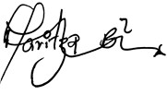
SENA | Coordinador Académico
SENA | Coordinador Misional Centro Res. 04017 de 2009(Líder de Articulación)
Instructores Participantes |  | Adriana Mónica Reyes
 |  | Hadson David Morales

4.6.7 Total de estudiantes promovidos en la técnica de articulación SENA.
En el periodo comprendido entre 2019 y 2023, de acuerdo con la técnica ofrecida.
Año | Nombre de la Técnica | Total estudiantes Bachilleres certificados por el SENA
2020 | Técnico en venta de productos y servicios | 30
2021 | Técnico en venta de productos y servicios | 47
2022 | Técnico en Asesoría Comercial | 40
2023 | Técnico en Asesoría Comercial | 38
2024 | Técnico en Asesoría Comercial | 48
2025 | Técnico en Asesoría Comercial | 38

4.7 AJUSTES AL PLAN DE ESTUDIOS, DERIVADOS DE LA PANDEMIA DEL COVID-19
A raíz de la pandemia del Covid- 19, hubo necesidad de hacer ajustes tanto en primaria como en Básica secundaria, para hacer más viable el desarrollo de contenidos contextualizados y por ello en primaria, a partir del mes de abril de 2020, se tomaron como áreas principales: Matemáticas, Ciencias naturales, ciencias sociales, Castellano, inglés e informática. Las otras áreas se desarrollaron de manera transversal con las áreas principales.
En básica secundaria, el consejo académico definió a partir del tercer periodo académico que las áreas de: Educación religiosa, Educación artística, Educación ética y en valores humanos, Educación física, recreación y deportes y Tecnología e informática, conformaran un proyecto transversal para tratar de que los estudiantes no tuvieran que cursar tantas asignaturas. Este proyecto fue diseñado y ha sido desarrollado por todos los docentes que orientan esas áreas y lo denominaron proyecto REETA.
Nota: El proyecto REETA desapareció desde el año 2022 y esas áreas se volvieron a orientar de manera independiente cada una

4.8 ESTRUCTURA DE LOS PLANES DE ÁREA
A partir del año 2020 se tomó la decisión de hacer una revisión a los componentes del plan de área y con la asesoría de la tutora PTA, se definieron unos elementos constitutivos del plan de área, los cuales son los siguientes:
4.7.1. Portada.
4.7.2. Presentación.
4.7.3. Justificación.
4.7.4. Diagnóstico (Hacer una Aproximación a la manera como se ha Trabajado en el Área).
4.7.5. Misión del Área.
4.7.6. Marco Legal
4.7.6.1. Fines de la Educación: Artículo 5. Ley 115 de 1994(los más Relacionados con el Área: Ser, Saber y Saber Hacer).
4.7.6.2. Objetivos del Área: Ley 115 De 1994. Tomar los más Pertinentes: Artículos 16, 21, 22 Y 30.
4.7.6.3. Objetivos Institucionales del Área. Redactar unos dos o tres Objetivos desde la mirada del grupo de docentes del Área.
4.7.7. Estructura Curricular del Área.
4.7.7.1. Componentes Disciplinares.
4.7.7.2. Metodología Aplicada en el Área.
4.7.7.3. La Evaluación desde el Área (Incluye algunos Criterios Específicos de Evaluación y lo Relacionado con las Pruebas Saber).
4.7.8. La Malla Curricular (es una matriz de información a partir de los estándares básicos, los desempeños, los DBA, los contenidos disciplinares contextualizados, la evaluación, etc.)
4.7.9. Bibliografía y Web Grafía.
Notas Importantes
  - En enero de 2021 y a partir de los lineamientos establecidos por el MEN en junio de 2020, se definió la reestructuración de contenidos mínimos y contextualizados para todos los tres periodos y todas áreas. De igual manera, mediante la circular interna No. 34, en junio de 2021 se definieron algunos aspectos para hacer unos nuevos complementos a los planes de área, sin alterar la estructura ya planteada.
  - Para el año 2024, mediante circular interna no.002 de 22 de enero de 2024, emitida por rectoría, se les solicitó a los docentes incluir en los planes de área unos artículos de la Constitución Política de Colombia; unos generales para todas las áreas y otros específicos para determinadas áreas. De igual manera, se solicitó establecer algunas actividades específicas desde cada área para desarrollar algunos de dichos artículos constitucionales.
  - Para el año 2026, y a partir de lo desarrollado en el componente de formación integral, se decidió que cada plan de área debe llevar un componente de formación integral que incluya lo referente a los centros de interés, los proyectos transversales y la investigación en el aula.

4.9 ASIGNACIONES ACADÉMICAS Y DIRECCIONES DE CURSO PARA EL AÑO 2026
Mediante la resolución interna No. 001 de 16 de enero de 2026, la rectoría de la institución educativa procedió a hacer la distribución de la asignación académica y las respectivas direcciones de grupo, para lo cual se tuvo en cuenta los estudios de pregrado y el nivel para el cual fue vinculado el docente, las necesidades educativas de la institución y las jornadas escolares en que se presta el servicio educativo en la institución Raíces del Futuro. A continuación, aparece el Resuelve con el contenido, de la mencionada resolución.
R E S U E L V E
ARTÍCULO PRIMERO: Distribuir la asignación académica para los docentes del nivel de preescolar (grados jardín y Transición), así:
NOMBRE DE LA DOCENTE: GLORIA DÍAZ PARRA
PREGRADO: LIC. EDUCACIÓN PREESCOLAR
DIRECTORA DE GRUPO: JARDÍN 1; JORNADA TARDE

NOMBRE DE LA DOCENTE: DEISSY YANETH MORENO BARBOSA
PREGRADO: EDUCACIÓN INFANTIL Y PREESCOLAR
DIRECTORA DE GRUPO: TRANSICIÓN 1; JORNADA.MAÑANA

NOMBRE DE LA DOCENTE: MARÍA CLARA MURILLO VILLARREAL
PREGRADO: LIC. EDUCACIÓN PREESCOLAR
DIRECTORA DE GRUPO: TRANSICIÓN 2; JORNADA MAÑANA

NOMBRE DE LA DOCENTE: CONSUELO VARGAS PINTO
PREGRADO: LIC. EDUCACION PREESCOLAR
DIRECTORA DE GRUPO: TRANSICIÓN 3; JORNADATARDE

Parágrafo: Las docentes orientarán 20 horas semanales de acuerdo con el cuadro de las dimensiones humanas que aparece a continuación:
DIMENSIÓN COGNITIVA | 4
DIMENSIÓN CORPORAL | 4
DIMENSIÓN COMUNICATIVA | 4
DIMENSIÓN SOCIO-AFECTIVA | 4
DIMENSIÓN ESTÉTICA | 4
TOTAL HORAS SEMANALES | 20

ARTÍCULO SEGUNDO: Distribuir la asignación académica para los docentes del nivel de Básica en el Ciclo de Primaria.
Parágrafo 1. Los grupos primero 1, y quinto 1, funcionan en la jornada mañana; los demás grupos de la básica primaria funcionan en la jornada tarde.
GRADO PRIMERO.

NOMBRE DE LA DOCENTE: DALGY VIVIANA BOLIVAR MANRIQUE
PREGRADO: LIC. EN BÁSICA PRIMARIA CON ÉNFASIS EN LENGUA CASTELLANA.
DIRECTORA DE GRUPO 1-1 (JORNADA MAÑANA)

NOMBRE DE LA DOCENTE: DEYANIRA SÁNCHEZ QUINTANA
PREGRADO: LIC. EN BÁSICA PRIMARIA
DIRECTORA DE GRUPO 1-2

NOMBRE DE LA DOCENTE: MYRIAM ELENA TORRES SÁNCHEZ
PREGRADO: LIC. EN BÁSICA PRIMARIA
DIRECTORA DE GRUPO 1-3

GRADO SEGUNDO.

NOMBRE DE LA DOCENTE: MARÍA CONSUELO PINEDA LOAIZA
PREGRADO: LIC. EDUCACIÓN PREESCOLAR
DIRECTORA DE GRUPO: 2-1

NOMBRE DE LA DOCENTE: AMALIA SALGAR OLIVERA
PREGRADO: LIC. EN BÁSICA PRIMARIA DIRECTORA DE GRUPO: 2-2

NOMBRE DE LA DOCENTE: DAMARY NINCO POLANÍA
PREGRADO: LIC. BASICA PRIMARIA ENF. LENGUAJE
DIRECTORA DE GRUPO: 2-3

GRADO TERCERO.

NOMBRE DE LA DOCENTE: DEYANIRA VALENCIA DAZA
PREGRADO: LIC. EN PREESCOLAR
DIRECTORA DE GRADO: 3-1

ÁREAS/ASIGNATURAS | INT. HORARIA | GRUPO
CIENCIAS NATURALES Y EDUCACIÓN AMBIENTAL | 12 | 3-1, 3-2 y 3-3
EDUCACIÓN ETICA Y EN VALORES HUMANOS | 1 | 3-1
IDIOMA EXTRANJERO (INGLÉS) | 6 | 3-1, 3-2 y 3-3
EDUCACIÓN RELIGIOSA Y MORAL | 3 | 3-1, 3-2 y 3-3
TECNOLOGÍA E INFORMÁTICA | 3 | 3-1, 3-2 y 3-3
TOTAL HORAS SEMANALES | 25

NOMBRE DEL DOCENTE: LELIO ALFONSO GUZMÁN
PREGRADO: LIC. EN BÁSICA PRIMARIA
DIRECTORA DE GRUPO: 3-2

ÁREAS/ASIGNATURAS | INT. HORARIA | GRUPO
MATEMÁTICAS | 12 | 3-1, 3-2 y 3-3
EDUCACIÓN FÍSICA, RECREACIÓN Y DEPORTES | 6 | 3-1, 3-2 y 3-3
EDUCACIÓN ETICA Y EN VALORES HUMANOS | 1 | 3-2
EDUCACIÓN ARTÍSTICA | 6 | 3-1, 3-2 y 3-3
TOTAL HORAS SEMANALES | 25

NOMBRE DE LA DOCENTE: LUZ STELLA BUITRAGO DÍAZ
PREGRADO: LIC. EN BÁSICA PRIMARIA
DIRECTORA DE GRUPO: 3-3

ÁREAS/ASIGNATURAS | INT. HORARIA | GRUPO
HUMANIDADES: LENGUA CASTELLANA | 15 | 3-1, 3-2 y 3-3
EDUCACIÓN ETICA Y EN VALORES HUMANOS | 1 | 3-3
CIENCIAS SOCIALES, CONSTITUCIÓN POLÍTICA Y DEMOC. | 9 | 3-1, 3-2 y 3-3
TOTAL HORAS SEMANALES | 25

Parágrafo 2º. El plan de estudios con intensidades horarias a desarrollar en los grados de primero y segundo, es el que aparece en la siguiente tabla:

ÁREAS. | INT.  HORARIA
CIENCIAS SOCIALES, CONSTITUCIÓN POLÍTICA Y DEMOCRACIA. | 3
CIENCIAS NATURALES Y EDUCACIÓN AMBIENTAL | 4
MATEMÁTICAS | 5
HUMANIDADES: LENGUA CASTELLANA E IDIOMA  EXTRANJERO: INGLÉS (1 hora) | 6
EDUCACIÓN FÍSICA, RECREACIÓN Y DEPORTES. | 2
EDUCACIÓN ÉTICA Y EN VALORES HUMANOS | 1
EDUCACIÓN ARTÍSTICA Y CULTURAL | 2
TECNOLOGÍA E INFORMÁTICA | 1
EDUCACIÓN RELIGIOSA. | 1
TOTAL HORAS SEMANALES | 25

Parágrafo 3º. El plan de estudios con intensidades horarias a desarrollar en el grado tercero es el que aparece en la siguiente tabla:
ÁREAS | INT.  HORARIA
CIENCIAS SOCIALES, CONSTITUCIÓN POLÍTICA Y EMOCRACIA. | 3
CIENCIAS NATURALES Y EDUCACIÓN AMBIENTAL | 4
MATEMÁTICAS | 4
HUMANIDADES: LENGUA CASTELLANA E IDIOMA  EXTRANJERO: INGLÉS (2 horas.) | 7
EDUCACIÓN FÍSICA, RECREACIÓN Y DEPORTES. | 2
EDUCACIÓN ÉTICA Y EN VALORES HUMANOS | 1
EDUCACIÓN ARTÍSTICA Y CULTURAL | 2
TECNOLOGÍA E INFORMÁTICA | 1
EDUCACIÓN RELIGIOSA. | 1
TOTAL HORAS SEMANALES | 25

GRADO CUARTO.
NOMBRE DE LA DOCENTE: NORMA TERESA LOZANO SAAVEDRA.
PREGRADO: LIC. BÁSICA PRIMARIA
DIRECTORA DE GRUPO: 4-1

ÁREAS/ASIGNATURAS | INT.  HORARIA | GRUPO
EDUC. ARTÍSTICA Y CULTURAL. | 6 | 4.1,4-2, 4-3
MATEMÁTICAS | 8 | 5-2, 5-3
CIENCIAS NATURALES Y EDUC.AMBIENTAL | 8 | 5.2 ,5-3
EDUCACIÓN RELIGIOSA | 3 | 4-1, 5.2 , 5-3
TOTAL HORAS SEMANALES | 25

NOMBRE DE LA DOCENTE: LADY CAROLINA MOSQUERA VARÓN
PREGRADO: LIC. PREESCOLAR
DIRECTORA DE GRUPO: 4.2
ÁREAS/ASIGNATURAS | INT.  HORARIA | GRUPO
HUMANIDADES: LENGUA CASTELLANA | 23 | 4-1, 4-2, 4-3, 5-2 y 5-3
EDUC.RELIGIOSA Y MORAL | 2 | 4.2, 4-3
TOTAL HORAS SEMANALES | 25

NOMBRE DE LA DOCENTE: GLORIA ISABEL CAMACHO OCAMPO
PREGRADO: LIC. BÁSICA PRIMARIA
DIRECTORA DE GRUPO: 4.3

ÁREAS |  | INT.  HORARIA | GRUPO
CIENCIAS SOCIALES, CONSTITUCIÓN POLÍTICA Y DEMOCRACIA |  | 15 | 4-1, 4-2, 4.3 5-2, y 5-3
TECNOLOGÍA E INFORMÁTICA |  | 4 | 5 – 2, 5 – 3
TECNOLOGÍA E INFORMÁTICA |  | 3 | 4-1, 4-2, 4-3
EDUCACIÓN ÉTICA Y EN VALORES HUMANOS. |  | 3 | 4-1, 4-2, 4-3
TOTAL HORAS SEMANALES |  | 25

GRADO QUINTO.
NOMBRE DE LA DOCENTE: LUZ MERY RAMÍREZ SÁNCHEZ
PREGRADO: LIC. EN BÁSICA PRIMARIA, CON ENF. EN EDUCACIÓN FÍSICA.
DIRECTORA DE GRUPO: 5 – 1

ÁREAS/ASIGNATURAS | INT.  HORARIA | GRUPO
CIENCIAS SOCIALES, CONSTIT. POLITICA Y DEMOCRACIA. | 3 | 5 – 1
CIENCIAS NATURALES Y EDUC. AMBIENTAL. | 4 | 5 – 1
MATEMATICAS | 4 | 5 – 1
HUMANIDADES: LENGUA CASTELLANAE  IDIOMA EXTRANJERO: INGLES( 2 hrs) | 6 | 5 – 1
EDUCACIÓN FÍSICA, RECREAC. Y DEPORTES | 2 | 5 – 1
EDUCACIÓN ÉTICA Y EN VALORES HUMANOS | 1 | 5 – 1
EDUCACIÓN ARTÍSTICA Y CULTURAL | 2 | 5 – 1
TECNOLOGÍA E INFORMÁTICA | 2 | 5 – 1
EDUCACIÓN RELIGIOSA. | 1 | 5 – 1
TOTAL HORAS SEMANALES | 25

NOMBRE DE LA DOCENTE: IBETH ELENA PÉREZ AGUIRRE
PREGRADO: LIC. EN EDUCACIÓN FÍSICA
DIRECTORA DE GRUPO: 5.2

ÁREAS/ASIGNATURAS | INT.  HORARIA | GRUPO
EDUCACIÓN FÍSICA, RECREACIÓN Y  DEPORTES | 10 | 4-1,4-2, 4-3  5-2 y 5-3
MATEMÁTICAS | 12 | 4-1,4-2, 4-3
EDUC.ETICA Y EN VALORES H. | 1 | 5.2
EDUC.ARTÍSTICA. Y CULTURAL | 2 | 5.2
TOTAL HORAS SEMANALES | 25

NOMBRE DE LA DOCENTE: LUCENA HADIT GÓMEZ ROMERO
PREGRADO: TECNÓLOGA EN DIBUJO ARQUITECTÓNICO
DIRECTORA DE GRUPO: 5.3
ÁREAS | INT.  HORARIA | GRUPO
CIENCIAS NATURALES Y EDUC. AMBIENTAL | 12 | 4-1, 4-2, 4-3
HUMANIDADES: IDIOMA INGLÉS | 10 | 4-1, 4-2, 4-3,5-2 y 5-3
EDUC.ETICA Y EN VALORES | 1 | 5.3
EDUC.ARTÍSTICA Y CULTURAL | 2 | 5.3
TOTAL HORAS SEMANALES | 25

Parágrafo 4º. El plan de estudios con intensidades horarias a desarrollar en los grados cuarto y quinto, es el que aparece en la siguiente tabla.
ÁREAS | INT.  HORARIA
 | 4º. | 5º.
CIENCIAS SOCIALES, CONSTITUCIÓN POLÍTICA Y DEMOCRACIA | 3 | 3
CIENCIAS NATURALES Y EDUCACIÓN AMBIENTAL | 4 | 4
MATEMÁTICAS | 4 | 4
HUMANIDADES: LENGUA CASTELLANA E IDIOMA  EXTRANJERO: INGLÉS (2 hrs) | 7 | 6
EDUCACIÓN FÍSICA, RECREACIÓN Y DEPORTES | 2 | 2
EDUCACIÓN ÉTICA Y EN VALORES HUMANOS | 1 | 1
EDUCACIÓN ARTÍSTICA Y CULTURAL | 2 | 2
TECNOLOGÍA E INFORMÁTICA | 1 | 2
EDUCACIÓN RELIGIOSA. | 1 | 1
TOTAL HORAS SEMANALES | 25

Parágrafo 5º. En los grados 3o, 4º y 5º del nivel de Básica Primaria se continúa con la rotación de docentes de acuerdo con los perfiles de formación y sus fortalezas disciplinares particulares, en áreas como: Matemáticas, Ciencias Naturales, Tecnología e Informática, Humanidades: Lengua Castellana e inglés, lo mismo que en Ciencias Sociales. De igual forma, la docente con formación en el área de educación física (directora del grado 5-2), realizará formación en esta área en los grados 4os y 5os (5-2 y 5-3)
Parágrafo 6º. Las rotaciones establecidas en el parágrafo 3º no cobijan al grupo o 5.1, el cual funciona en la jornada mañana y en él, todas las áreas son orientadas por la docente directora de grupo.
ARTÍCULO TERCERO: Distribuir la asignación académica para los docentes de los niveles de Básica Secundaria y Educación Media, de acuerdo a las áreas obligatorias y fundamentales propuestas por la Ley General de Educación y a los perfiles profesionales de los docentes en cada área. Dicha asignación académica, se establece así:
ÁREA DE MATEMÁTICAS
NOMBRE DEL DOCENTE | ASIGNATURAS | GRUPO  S | INTENSIDA  D  HORARIA
FLOR ÁNGELA  SÁNCHEZ  RONCANCIO | MATEMÁTICAS (TRIGONOMETRÍA) | 10-1 y 10.2 | 8H
FLOR ÁNGELA  SÁNCHEZ  RONCANCIO | FÍSICA | 11-1, 11-2 | 6H
FLOR ÁNGELA  SÁNCHEZ  RONCANCIO | FÍSICA | 10-1 y 10-2 | 6H
 | FÍSICA | 9-1 y 9-2 | 2H
TOTAL HORAS SEMANALES |  |  | 22HRS.
AUGUSTO  ALEXANDER  RÍOS RIAÑO | MATEMÁTICAS(ÁLGEBRA) | 8-2 y 8-2 | 8H
AUGUSTO  ALEXANDER  RÍOS RIAÑO | MATEMÁTICAS | 6-1 | 4H
AUGUSTO  ALEXANDER  RÍOS RIAÑO | EDUCACIÓN FÍSICA,  RECREACIÓN Y DEPORTES | 7-1 y 7.-2 | 4 H
AUGUSTO  ALEXANDER  RÍOS RIAÑO | FÍSICA | 6-3; 7-1, 7-2y 7-3 ;  8-1 , 8-2 | 6H
TOTAL HORAS SEMANALES |  |  | 22 HRS.
RUBEN DARÍO  RIVERA  GALINDO. | MATEMÁTICAS(CÁLCULO) | 11-1y 11-2 | 8H
RUBEN DARÍO  RIVERA  GALINDO. | MATEMÁTICAS(ÁLGEBRA) | 9-1, 9-2 | 8H
RUBEN DARÍO  RIVERA  GALINDO. | TECNOLOGÍA E INFORMÁTICA | 6-1 , 6-2 y 6-3 | 6 H
TOTAL HORAS SEMANALES |  |  | 22 HRS
JULIÁN ALBERTO CASTELLANOS | MATEMÁTICAS | 7 -1, 7-2, 7-3 | 12H
JULIÁN ALBERTO CASTELLANOS | MATEMÁTICAS | 6-2 y 6.3 | 8H
 | FÍSICA | 6-1 y 6-2 | 2H
TOTAL HORAS SEMANALES |  |  | 22 HRS.
Parágrafo 1º. La asignatura de Física para los grados de 6º a 9º, hace parte del área de Ciencias Naturales y Educación Ambiental, la cual es asignada a los docentes de Matemáticas en razón a que algunos de ellos son licenciados en Matemáticas y Física.
AREA DE HUMANIDADES, LENGUA CASTELLANA E IDIOMA EXTRANJERO (INGLÉS)
NOMBRE DEL DOCENTE | ASIGNATURAS | GRUPOS | INTENSIDAD HORARIA
MARLENE RANGEL  GARCÍA | LENGUA  CASTELLANA | 11- 1 y 11-2 | 8H
MARLENE RANGEL  GARCÍA | LENGUA  CASTELLANA | 9 1 y 9-2 | 8H
MARLENE RANGEL  GARCÍA | LENGUA  CASTELLANA | 7 -3 | 4H
MARLENE RANGEL  GARCÍA | EDUC. ÉTICA Y EN VALORES HUMANOS. | 10-1 y 10-2 | 2H
TOTAL HORAS SEMANALES |  |  | 22 HRS.
NORMA CONSTANZA SERRANO SIERRA | LENGUA  CASTELLANA | 6-1, 6-2, 6-3 | 12H
NORMA CONSTANZA SERRANO SIERRA | LENGUA  CASTELLANA | 7-1 y 7-2 | 8H
NORMA CONSTANZA SERRANO SIERRA | INGLÉS | 7-3 | 2H
TOTAL HORAS SEMANALES |  |  | 22 HRS.
MARÍA SOFÍA LÓPEZ SANTOS. | LENGUA  CASTELLANA | 10-1 y 10-2 | 8H
MARÍA SOFÍA LÓPEZ SANTOS. | LENGUA  CASTELLANA | 8-1 y 8-2 | 8 H
MARÍA SOFÍA LÓPEZ SANTOS. | EDUCACIÓN ARTÍSTICA Y CULTURAL | 6-1, 6-2 y 6-3 | 6H
TOTAL HORAS SEMANALES |  |  | 22 HRS.
MARITZA BONILLA  BENAVIDES | INGLÉS | 9-1, 9-2 | 6H
MARITZA BONILLA  BENAVIDES | INGLÉS | 10-1, 10-2 | 8H
MARITZA BONILLA  BENAVIDES | INGLÉS | 11-1, 11-2 | 8H
TOTAL HORAS SEMANALES |  |  | 22 HRS.
CARLOS NORBERTO ÁLVAREZ CRUZ | INGLÉS | 6-1, 6-2, 6-3 | 9H
CARLOS NORBERTO ÁLVAREZ CRUZ | INGLÉS | 8-1, 8-2 | 6H
CARLOS NORBERTO ÁLVAREZ CRUZ | INGLÉS | 7-1, 7-2 | 6H
 | INGLÉS | 7-3 | 1H
TOTAL HORAS SEMANALES |  |  | 22 HRS.

Parágrafo 2º. La asignatura de inglés del grupo 7-3, se distribuye entre los docentes Carlos Norberto Álvarez Cruz y Norma Constanza Serrano Sierra, con el propósito que la asignación académica quede de 22 horas semanales para cada uno.
AREA DE CIENCIAS SOCIALES, CONSTITUCIÓN POLÍTICA Y DEMOCRACIA
 | NOMBRE DEL DOCENTE |  | ASIGNATURAS |  |  |  | GRUPOS |  | INTENSIDAD HORARIA
 | ELSA ROJAS BONILLA |  | CIENCIAS SOCIALES, CONSTITUCIÓN POLÍTICA Y DEMOCRACIA |  |  |  | 9-1 y 9-2 |  | 10H
 |  |  | FILOSOFÍA |  |  |  | 10-1,10-2, 11-1 y 11-2 |  | 8H
 |  |  | CIENCIAS SOCIALES, CONSTITUCIÓN POLÍTICA Y DEMOCRACIA |  |  |  | 10-1,10-2, 11-1 y 11-2 |  | 4H
 | TOTAL HORAS SEMANALES |  |  |  |  |  |  |  | 22 HRS.
 | CARMEN CECILIA TIVÑO RODRÍGUEZ |  | CIENCIAS SOCIALES, CONSTITUCIÓN POLÍTICA YDEMOCRACIA |  |  |  | 6-1, 6-2 y 6-3 |  | 15 H
 |  |  | CIENCIAS SOCIALES, CONSTITUCIÓN POLÍTICA Y DEMOCRACIA |  |  |  | 7-1 |  | 5 H
 |  |  | EDUCACIÓN ÉTICA Y EN VALORES HUMANOS |  |  |  | 8-1 Y 8-2 |  | 2 H
 | TOTAL HORAS SEMANALES |  |  |  |  |  |  |  | 22 HRS.
JOSÉ JAVIER CAPERA FIGUEROA |  | CIENCIAS SOCIALES, CONSTITUCIÓN POLÍTICA Y DEMOCRACIA |  |  |  | 8-1 y 8-2 |  | 10H
 |  | CIENCIAS  ECONÓMICAS Y  POLÍTICAS. |  |  |  | 10-1, 10-2 |  | 4H
 |  | CIENCIAS  ECONÓMICAS POLÍTICAS. |  | Y |  | 11-1, 11-2 |  | 4H
 |  | EDUCACIÓN  ARTÍSTICA Y CULTURAL |  |  |  | 7-2 y 7-3 |  | 4H
 | TOTAL HORAS SEMANALES |  |  |  |  |  |  |  | 22 HRS.

AREA DE CIENCIAS NATURALES Y EDUCACIÓN AMBIENTAL
NOMBRE DEL DOCENTE | ASIGNATURAS | GRUPOS | INTENSIDAD HORARIA
DORA INÉS PÁEZ MORALES | QUÍMICA | 1-1, 11-2 | 6H
DORA INÉS PÁEZ MORALES | QUÍMICA | 10-1 Y 10-2 | 6H
DORA INÉS PÁEZ MORALES | CIENCIAS NATURALES | 9-1 Y 9-2 | 10H
TOTAL HORAS  SEMANALES |  |  | 22 HRS.
ROSA CONSTANZA RODRÍGUEZ ORDOÑEZ. | CIENCIAS NATURALES | 7-1, 7-2 ,7-3 | 15H
ROSA CONSTANZA RODRÍGUEZ ORDOÑEZ. | CIENCIAS NATURALES | 8-1 | 5H
ROSA CONSTANZA RODRÍGUEZ ORDOÑEZ. | EDUCACIÓN  ARTÍSTICA Y CULTURAL | 8-2 | 2H
TOTAL HORAS  SEMANALES |  |  | 22H
MYRIAM ARAMINTA CASTILLO CRUZ. | CIENCIAS NATURALES | 6-1, 6-2, 6-3 | 15H
MYRIAM ARAMINTA CASTILLO CRUZ. | CIENCIAS NATURALES | 8-2 | 5H
MYRIAM ARAMINTA CASTILLO CRUZ. | EDUCACIÓN ÉTICA Y EN VALORES HUMANOS | 6-3, 7-3 | 2H
TOTAL HORAS  SEMANALES |  |  | 22 HRS.

AREA DE TECNOLOGÍA E INFORMÁTICA.
GEOVANNY SÁNCHEZ PALOMINO. | NCHEZ | TECNOLOGÍA E INFORMÁTICA. |  | 11-1, 11-2 | 4H
GEOVANNY SÁNCHEZ PALOMINO. | NCHEZ | TECNOLOGÍA E INFORMÁTICA. |  | 10-1, 10-2 | 4H
GEOVANNY SÁNCHEZ PALOMINO. | NCHEZ | TECNOLOGÍA E INFORMÁTICA. |  | 9-1, 9-2 | 4H
GEOVANNY SÁNCHEZ PALOMINO. | NCHEZ | TECNOLOGÍA E INFORMÁTICA. |  | 8-1, 8-2 | 4H
GEOVANNY SÁNCHEZ PALOMINO. | NCHEZ | TECNOLOGÍA E INFORMÁTICA |  | 7-1, 7-2, 7-3 | 6H
TOTAL  SEMANALES | HORAS |  |  |  | 22 HRS.

AREA DE EDUCACIÓN ARTÍSTICA Y CULTURAL
DORIS CONSTANZA CAICEDO CORTES. | CIENCIAS SOCIALES, CONSTITUCIÓN POLÍTICA Y DEMOCRACIA | 7-2 y 7-3 | 10H
DORIS CONSTANZA CAICEDO CORTES. | EDUCACIÓN ARTÍSTICA Y CULTURAL | 7-1 | 2H
DORIS CONSTANZA CAICEDO CORTES. | EDUCACIÓN ARTÍSTICA Y CULTURAL | 8-1 | 2 H
DORIS CONSTANZA CAICEDO CORTES. | EDUCACIÓN ARTÍSTICA Y CULTURAL | 9-1 y 9-2 | 4H
DORIS CONSTANZA CAICEDO CORTES. | EDUCACIÓN ARTÍSTICA Y CULTURAL | 10-1, 10-2 | 2H
DORIS CONSTANZA CAICEDO CORTES. | EDUCACIÓN ARTÍSTICAY CULTURAL | 11-1. 11-2 | 2H
TOTAL HORAS  SEMANALES |  |  | 22 HRS.

AREA DE EDUCACIÓN FÍSICA, RECREACIÓN Y DEPORTES.
JUAN SEBASTIAN ZAMBRANO FORERO. |  | EDUCACIÓN FÍSICA | 6-1, 6-2 y 6-3 | 6H
 |  | EDUCACIÓN FÍSICA | 7-3 | 2H
 |  | EDUCACIÓN FÍSICA | 8-1, 8-2 | 4H
 |  | EDUCACIÓN FÍSICA | 9-1, 9-2 | 4H
 |  | EDUCACIÓN FÍSICA | 10-1, 10-2 | 4H
 |  | EDUCACIÓN FÍSICA | 11-1, 11-2 | 4H
TOTAL  SEMANALES | HORAS |  |  | 24 HRS.

ÁREA DE EDUCACIÓN RELIGIOSA.
ÁREA DE EDUCACIÓN ÉTICA Y EN VALORES HUMANOS
LUZ MARY ROMERO. | LAMY | EDUCACIÓN RELIGIOSA | 6-1, 6-2, 6-3 | 3H
LUZ MARY ROMERO. | LAMY | EDUCACIÓN RELIGIOSA | 7-1, 7-2, 7-3 | 3H
LUZ MARY ROMERO. | LAMY | EDUCACIÓN RELIGIOSA | 8-1, 8-2 | 2H
LUZ MARY ROMERO. | LAMY | EDUCACIÓN RELIGIOSA | 9-1, 9-2 | 2H
LUZ MARY ROMERO. | LAMY | EDUCACIÓN RELIGIOSA | 10.1 y 10-2 | 2H
LUZ MARY ROMERO. | LAMY | EDUCACIÓN RELIGIOSA | 11-1, 11-2 | 2H
LUZ MARY ROMERO. | LAMY | EDUCACIÓN ÉTICA Y EN VALORES HUMANOS. | 6-1, 6-2 | 2H
LUZ MARY ROMERO. | LAMY | EDUCACIÓN ÉTICA Y EN VALORES HUMANOS. | 7-1, 7-2 | 2H
LUZ MARY ROMERO. | LAMY | EDUCACIÓN ÉTICA Y EN VALORES HUMANOS. | 9-1, 9-2 | 2H
LUZ MARY ROMERO. | LAMY | EDUCACIÓN ÉTICA Y EN VALORES HUMANOS. | 11-1, 11-2 | 2H
TOTAL  SEMANALES | HORAS |  |  | 22 HRS.

Parágrafo 3º. A algunos docentes de las áreas de Matemáticas, Ciencias Naturales, Ciencias Sociales y Humanidades, hubo necesidad de asignarles asignaturas de otras áreas para cumplir con el plan de estudios y qué, además, cada docente quedara con la asignación semanal de 22 horas, teniendo en cuenta que por lo menos, un 75% o más de la asignación académica pertenezca al área de formación de pregrado.

Parágrafo 4º. La docente Maritza Bonilla Benavides, además de su asignación académica, continúa asumiendo las funciones de docente de apoyo en el programa de articulación SENA. Parágrafo 5º. Al docente Juan Sebastián Zambrano Forero se le asignaron 24 horas de clase semanales con el fin de no dejar ningún curso sin clase de Educación Física, recreación y deportes. Esta decisión se le consultó al docente, quien la aceptó y se espera que a partir del mes de abril y luego de la revisión de la matrícula por parte de la SEM, estas dos horas se puedan asignar como horas extras.

Parágrafo 6º. El plan de estudios para el nivel de básica secundaria y el nivel de media académica, de acuerdo con los artículos 23 y 31 de la ley 115 de1994, y los ajustes hechos en sesión del consejo académico el 26 de noviembre de 2024, es el siguiente:
AREAS |  | 6º | 7º | 8º | 9º | 10º | 11º
Ciencias naturales y educación ambiental. | Biología, *Medio ambiente y Química | 5 | 5 | 5 | 5 | 0 | 0
Ciencias naturales y educación ambiental. | Física | 1 | 1 | 1 | 1 | 3 | 3
Ciencias naturales y educación ambiental. | Química |  |  |  |  | 3 | 3
Ciencias sociales, historia, geografía, constitución política y democracia. | Ciencias Sociales, Constitución Política y Democracia. | 5 | 5 | 5 | 5 | 1 | 1
Ciencias económicas y políticas |  |  |  |  |  | 2 | 2
Educación religiosa. |  | 1 | 1 | 1 | 1 | 1 | 1
Educación ética y en valores humanos. |  | 1 | 1 | 1 | 1 | 1 | 1
Filosofía |  |  |  |  |  | 2 | 2
HUMANIDADES: Castellano e Idioma Extranjero (Inglés intensificado) |  | 7 | 7 | 7 | 7 | 8 | 8
*INGLES (intensificado) |  | 3 | 3 | 3 | 3 | 4 | 4
Castellano |  | 4 | 4 | 4 | 4 | 4 | 4
Matemáticas |  | 4 | 4 | 4 | 4 | 4 | 4
Educación física, recreación y deportes.  (Uso del tiempo libre) |  | 2 | 2 | 2 | 2 | 2 | 2
Educación artística y cultural (Emprendimiento) |  | 2 | 2 | 2 | 2 | 1 | 1
Tecnología e informática. |  | 2 | 2 | 2 | 2 | 2 | 2
TOTAL HORAS / SEMANALES |  | 30 | 30 | 30 | 30 | 30 | 30

ARTICULO CUARTO: Las direcciones de grupo serán las siguientes:

CURSO | DOCENTE
TRANSICIÓN 1 | DEISSY YANETH MORENO BARBOSA
TRANSICIÓN 2 | MARÍA CLARA MURILLO VILLARREAL
JARDÍN 1 | GLORIA DÍAZ PARRA
TRANSICIÓN 3 | CONSUELO VARGAS PINTO
PRIMERO 1 | DALGY VIVIANA BOLIVAR MANRIQUE
PRIMERO 2 | DEYANIRA SÁNCHEZ QUINTANA
PRIMERO 3 | MYRIAM ELENA TORRES SÁNCHEZ
SEGUNDO 1 | MARÍA CONSUELO PINEDA LOAIZA
SEGUNDO 2 | AMALIA SALGAR OLIVERA
SEGUNDO 3 | DAMARY NINCO POLANÍA
TERCERO 1 | DEYANIRA VALENCIA DAZA
TERCERO 2 | LELIO ALFONSO GUZMÁN
TERCERO 3 | LUZ STELLA BUITRAGO DÍAZ
CUARTO 1 | NORMA TERESA LOZANO SAAVEDRA
CUARTO 2 | LADY CAROLINA MOSQUERA VARÓN
CUARTO 3 | GLORIA ISABEL CAMACHO OCAMPO
QUINTO 1 | LUZ MERY RAMÍREZ SÁNCHEZ
QUINTO 2 | IBETH ELENA PÉREZ AGUIRRE
QUINTO 3 | LUCENA HADIT GÓMEZ ROMERO
SEXTO 1 | CARMEN CECILIA TRIVIÑO RODRÍGUEZ
SEXTO 2 | JULIÁN ALBERTO CASTELLANOS
SEXTO 3 | CARLOS NORBERTO ÁLVAREZ CRUZ
SÉPTIMO 1 | NORMA CONSTANZA SERRANO SIERRA
SÉPTIMO 2 | DORIS CONSTANZA CAICEDO CORTÉS
SÉPTIMO 3 | GIOVANNY SÁNCHEZ PALOMINO
OCTAVO 1 | ROSA CONSTANZA RODRÍGUEZ ORDOÑEZ
OCTAVO 2 | AUGUSTO ALEXANDER RÍOS RIAÑO
NOVENO 1 | ELSA ROJAS BONILLA
NOVENO 2 | LUZ MARY LAMY ROMERO
DÉCIMO 1 | DORA INÉS PÁEZ MORALES
DÉCIMO 2 | JOSÉ JAVIER CAPERA FIGUEROA
UNDÉCIMO 1 | FLOR ÁNGELA SÁNCHEZ RONCANCIO
UNDÉCIMO 2 | RUBÉN DARÍO RIVERA

Parágrafo: Los docentes a quienes no se les asignó dirección de grupo, se les solicitará la colaboración para que reemplacen o acompañen a un director de grupo en reuniones de padres de familia o para cualquier otra actividad académica en la cual los coordinadores requieren de su oportuna colaboración.
ARTÍCULO QUINTO: De acuerdo a lo establecido en el artículo 7º del decreto 1850 de 2002, a los docentes de Básica Secundaria y Educación Media, además de las 22 horas de clase en aula, se les asignarán actividades, dentro de las ocho horas restantes de permanencia en la institución, para un total de 30 horas semanales; 2 horas para atención a padres de familia, 2 horas para atención a estudiantes y diligenciamiento del observador del estudiante, 2 horas para reunión de área y 2 horas para revisión de aspectos disciplinares, pedagógicos y didácticos de su área de desempeño.
A los docentes de los niveles de preescolar (Grados Jardín y transición) y básica primaria se les asignarán horas para atención a padres de familia y para revisión de aspectos disciplinares, pedagógicos y didácticos de las dimensiones humanas del Plan de Estudios de Preescolar(PEP). En el caso de la jornada mañana, las docentes de transición, el grupo 1-1 y 5-1, continúan con estas actividades después de cumplir la jornada de atención a los niños; esto es, luego de las 11:30 a.m., como se viene realizando. Para la jornada tarde, las docentes atenderán a padres de familia y otras actividades inherentes a su cargo, entre las 12:15 p.m. las 12y 40 p.m., y al final de la jornada. Para el caso de preescolar (grado jardín y transición), las docentes deben realizar actividades pedagógicas referentes al trabajo con los niños, al concluir sus actividades de aula; es decir, a partir de las 5:15 p.m.

Parágrafo: Los coordinadores de cada jornada serán los encargados de programar, organizar y hacer el seguimiento al cumplimiento de dichas actividades y presentar el respectivo informe a rectoría.
ARTÍCULO SÉXTO: Establecer como jornada de permanencia de los docentes de aula, en la institución, de ambas jornadas, en los siguientes horarios:
Jornada Mañana: Las docentes de transición deberán permanecer de 6:30 am a 12:30 p.m.
Las docentes de básica primaria y Secundaria deberán permanecer de 6:15 am a 12:15 p.m.
Jornada Tarde: Todas las docentes de jardín, transición y básica primaria, deberán permanecer de 12:15 pm a 6:15 p.m.
ARTÍCULO SÉPTIMO: Establecer el siguiente horario de permanencia en la institución, para los coordinadores de ambas jornadas, así:
En la jornada mañana, el coordinador deberá permanecer de 5:50 a.m. hasta las 12:40 p.m.
En la jornada tarde, la coordinadora deberá permanecer de las 11:30 a.m. hasta las 6:15 p.m. Parágrafo: Cuando la necesidad lo amerite, los coordinadores deberán hacer presencia en la institución en horarios diferentes o cuando sean comisionados por el rector para asistir a determinadas reuniones convocadas por la SEM. En este último caso, se flexibiliza el horario de asistencia a la institución y el coordinador se apoyará en los docentes encargados de la disciplina en esa fecha.
ARTÍCULO OCTAVO: La docente con funciones de orientadora escolar y el profesional de apoyo a la inclusión educativa cumplirán horario de la siguiente manera:
La orientadora escolar asistirá los días lunes, miércoles y viernes de 7:00 a.m. a 1:00 p.m. y los martes y jueves en el horario de 12: 15 p.m. a 6: 15 p.m.; para poder atender las necesidades de este servicio escolar para los estudiantes y padres de familia, en ambas jornadas escolares.
Parágrafo1. La docente orientadora escolar podrá colaborar con los coordinadores en la atención de algunos grupos escolares, cuando falte un docente y se haga necesario su apoyo para cubrir esta ausencia. Lo anterior, de acuerdo con lo establecido en el artículo 92 de la ley 115de 1994, el artículo 4º del decreto 1860 de 1994 y el plan nacional de Orientación escolar. Atención relacionada con charlas, talleres y actividades vinculadas a aspectos del fortalecimiento del SER, como lo Socioemocional, el autocuidado y pautas que contribuyan a mejorar las estrategias de estudio y aprendizaje de los estudiantes
El profesional de apoyo a la inclusión deberá cumplir con una permanencia de seis (6) horas el día o días que asista a la institución de acuerdo con el total de instituciones que deba atender. La rotación de horario se acordará con el rector, para que el funcionario pueda atender las necesidades en ambas jornadas escolares. Estos días de asistencia y atención serán: Los martes de 12:00 m a 6:00 p.m, y, los miércoles de 7:00 am a 1:00 pm; para que coincida con el horario de la docente orientadora, y así puedan realizar un trabajo en equipo.
Parágrafo 2. Tanto la orientadora escolar como el profesional de apoyo a la inclusión educativa asistirán, dentro de sus horarios de permanencia, a las actividades externas que programe y convoque la SEMI.
ARTÍCULO NOVENO: Las docentes tutoras Bellanith Aguilar Vásquez y Johana Catalina Rivas Godoy; en comisión de servicios, autorizada por el Ministerio de Educación Nacional (MEN) y concedida por la Secretaría de Educación de Ibagué (SEMI) mediante resolución 1700-4016 del 19 de diciembre de 2025; se desempeñan desde el rol de Docentes tutoras a cargo del Programa de Tutorías para el Aprendizaje y la Formación Integral 3.0(PTAFI3.0); desarrollando las actividades pedagógicas y didácticas de acuerdo con las Directrices del Programa a nivel Nacional (Directiva Ministerial No.003 del 07 de diciembre de 2023; y demás normas concordantes) y de las orientaciones que ofrece la Dirección de Calidad Educativa de la SEMI. Así mismo, acompañan los procesos de Formación Integral (F.I) y aportan al ejercicio de encauzar los centros de interés al interior de la institución, promoviendo acciones en acuerdo con la Rectoría, coordinadores y docentes para dar a conocer, en los eventos externos, los avances significativos en el componente de Formación Integral (F.I).
Los horarios de permanencia en la institución se flexibilizarán de acuerdo con las actividades nacionales y locales programadas para el desarrollo de su labor como Tutoras; y en todos los casos, cuentan con el aval del rector para el cumplimiento de sus labores y aportes al currículo institucional.

ARTÍCULO DÉCIMO: Establecer como jornada de permanencia del personal administrativo, la siguiente:
FUNCIONARIOS | HORARIO
Secretarias. | Lunes a viernes: de 7:30 A.M a 3 PM  Nota: La secretaria con funciones de pagadora, laborará de manera presencial de 9 am a 3 p.m; según acuerdo sindical por ser madre cabeza de familia con un menor de 12 años.  La jornada laboral de las secretarias se prestará en jornada continua.  El tiempo faltante para cumplir la jornada laboral se desarrollará en actividades institucionales desde casa.
Portería y Vigilancia Diurna y Nocturna | El servicio de portería se presta de lunes a viernes de 6:30 Am a 2PM.Los sábados de 7AM a 1:00 PM.  El servicio de Vigilancia diurna se presta de 2:00 PM a 10:00 PM de lunes a sábado.  La vigilancia nocturna se prestará de 10:00 Pm a 6AM, de lunes a domingo y festivos  En las horas diurnas de los domingos y festivos también habrá presencia del servicio de vigilancia  TURNOS DE VIGILANCIA.  De 2:00 PM a 10:00pm y de 10:00 PM A 6AM de lunes a domingo. Son turnos que se rotan entre los dos vigilantes, cada semana.  La presencia en las horas diurnas de dominicales y festivos también son rotativas de acuerdo al turno que le corresponda a cada vigilante.  Notas Importantes  1.Debido a la limitante de horas extras diurnas y nocturnas dominicales y festivas (sólo se pueden programar un máximo de 50 horas en total para cada vigilante).  2.El rector elabora la programación mensual para cada vigilante la cual se les entrega antes de iniciar el mes. En ella van incluidos los días de compensatorio por trabajo extra los domingos y festivos, de acuerdo con lo establecido en el CST y al decreto 1042 de 1978.
Personal de Servicios Generales | La persona encargada del aseo laborará de lunes a jueves de 7:00 am a 1:00 pm. y de 3:00 PM a 6:00 PM; y los viernes de 8:00 am a 1:00 pm. y de 3:00 PM a 6:00 PM  Nota: Cuando la SEMI asigne, de manera temporal, personal de servicios generales, entonces se redistribuyen las funciones entre las dos funcionarias y el horario de esa nueva funcionaria se hará de acuerdo con lo establecido en la Ley2101 de 2021.

Dada en Ibagué, a los diez y seis (16) días del mes de enero del año dos mil veintiséis (2026).
Comuníquese y cúmplase.

Mg. ORLANDO OLIVERA MORALES
Rector

4.10 LOS PROYECTOS PEDAGÓGICOS
En la institución educativa se desarrollan los cinco (5) proyectos pedagógicos transversales establecidos en el artículo 14 de la ley 115 de 1994, pero también se rediseñó para el año 2021, el proyecto de trabajo social con seis subproyectos ( este proyecto ha sido de gran importancia para la institución y el año 2022, fue destacado como experiencia significativa por la Fundación Terpel con el subproyecto de disciplina) y el de pruebas SABER, como una estrategia que busca desde la dirección de la institución y con el liderazgo de los docentes, realizar un trabajo pedagógico y didáctico con miras a mejorar en los resultados de las pruebas externas. En el año 2023 se vieron los primeros resultados de mejoramiento en los resultados de las pruebas saber 11; y en el año 2025 los avances fueron más significativos al mejorar 12 puntos en el promedio general de las cinco áreas que evalúa la prueba, disminuir la desviación estándar y cambiar de categoría, al pasar de la C a la B, de acuerdo con el escalafón que maneja el ICFES;
De igual manera, desde del año 2024, se incluye en el PEI el proyecto de LÍDER en MÍ, a partir del desarrollo que se hizo de éste entre junio de 2020 y junio 2024, con el apoyo de la Fundación TERPEL. Por el desarrollo integral de este subproyecto, la fundación Terpel entregó un reconocimiento especial a la institución educativa, en el año 2023.
Para el año 2025, los equipos que van desarrollar los proyectos transversales quedaron conformados de la siguiente manera:
EQUIPOS DE TRABAJO
PROYECTOS INSTITUCIONALES
2025

NOMBRE DEL PROYECTO | INTEGRANTES
EQUIPO FARO  LIDER EN MÍ | GLORIA CAMACHO  LUZ MARY LAMY  STELLA BUITRAGO  LELIO ALFONSO GUZMÁN MUÑOZ  CONSUELO VARGAS PINTO
PRUEBAS  SABER | FLOR ANGELA SANCHEZ  RUBÉN DARÍO RIVERA  AUGUSTO ALEXANDER RÍOS RIAÑO  LADY CAROLINA MOSQUERA VARÓN
USO DEL  TIEMPO LIBRE | SEBASTIAN ZAMBRANO  MARIA CONSUELO PINEDA  IBETH ELENA PÉREZ AGUIRRE  DALGY VIVIANA BOLIVAR
EDUCACIÓN EN DEMOCRACIA | ELSA ROJAS BONILLA  CARMEN CECILIA TRIVIÑO RODRÍGUEZ  JOSÉ JAVIER CAPERA FIGUEROA  AMALIA SALGAR  DEYANIRA SÁNCHEZ QUINTANA
PESC | CLAUDIA MARTINEZ (ORIENT. ESCOLAR)  JEISSON QUIROGA (PROF. DE APOYO)  GLORIA DÍAZ PARRA  DAMARY NINCO POLANIA  DORIS CAICEDO CORTÉS
SERVICIO SOCIAL  (SESO) | JORGE ALDEMAR SÁNCHEZ (coordinador J.M)  NANCY SARMIENTO (Coordinadora J.T)  Coordinadores del Proyecto  y docentes que desarrollarán los subproyectos.
RIESGOS  Y DESASTRES | GIOVANNY SÁNCHEZ  YANETH MORENO BARBOSA  MARIA CLARA MURILLO  JULIÁN ALBERTO CASTELLANOS  NORMA TERESA LOZANO
PRAE Y PROYECTO DE RECICLAJE | DORA INES PÁEZ MORALES  MYRIAM CASTILLO  ROSA CONSTANZA RODRÍGUEZ ORDOÑEZ  LUZ MERY RAMÍREZ SÁNCHEZ  MYRIAM ELENA TORRES SÁNCHEZ  DEYANIRA VALENCIA DAZA
PILEO | MARLEN RANGEL GARCÍA  HADIT GÓMEZ ROMERO  MARÍA SOFÍA LÓPEZ SANTOS  NORMA CONSTANZA SERRANO SIERRA  CARLOS NORBERTO ÁLVAREZ CRUZ
ARTICULACIÓN SENA | MARITZA BONILLA BENAVIDES
Notas aclaratorias
- Se realizó la organización de los equipos de trabajo, de tal manera que, en lo posible, no se repitieran docentes en la integración de los proyectos.
- Se unificó PRAE con el proyecto de reciclaje que se presentó ante al SEMI y el cual se debe ejecutar a partir de este año 2025.
- En el proyecto de servicio social algunas docentes y docentes continuarán coordinando el desarrollo de cada uno de los siete subproyectos que conforman dicho proyecto. Lo sucederá con otros proyectos como una acción de colaboración y compromiso institucional
- El rector y la tutora PTAFI3.0 coordinarán lo referente a los centros de interés y algunos aspectos específicos de los otros proyectos

Orlando Olivera Morales
Rector
A continuación, aparece un bosquejo general de cada proyecto, pero cada uno existe de manera independiente como un documento completo.

4.10.1. Proyecto Raicista sin Fronteras.
El estudio, la comprensión y la práctica de la Constitución y la instrucción cívica, de conformidad con el artículo 41 de la Constitución Política.
4.10.1.1. Justificación
La Constitución Política de 1991 consagra en su Artículo 67 el Derecho que tienen todas las personas a recibir Educación, pues es un servicio público que tiene una función social, permitiendo que se pueda acceder al conocimiento, la cultura, la ciencia y a la técnica, además de esto tiene como propósito formar al colombiano en el respeto a los derechos humanos, a la paz y la democracia.
4.10.1.2. Parte Legal y Constitucional
Artículo 41 de la Carta Fundamental ordena como obligatorios, el estudio de la Constitución y de la Instrucción Cívica en todas las instituciones que presten el servicio de educación formal y el fomento de las prácticas democráticas para el aprendizaje de los principios y valores de la participación ciudadana;
ARTÍCULO 14 de la Constitución Política. Enseñanza obligatoria. En todos los establecimientos oficiales o privados que ofrezcan educación formal es obligatorio en los niveles de la educación preescolar, básica y media, cumplir con: a) El estudio, la comprensión y la práctica de la Constitución y la instrucción cívica, de conformidad con el artículo 41 de la Constitución Política;
Resolución No.01600 de 6 de marzo de 1994. Por la cual se establece el Proyecto de Educación para la Democracia en todos los niveles de educación formal.
Ley 115 de 1994 por medio de la cual se expide la Ley General de Educación, desarrolla estos principios al instituir la obligatoriedad del estudio, la comprensión y la práctica de la Constitución y la Instrucción Cívica y la educación para la Justicia, la Paz, la Democracia, la Solidaridad, la Confraternidad, el Cooperativismo y, en general, la formación en valores humanos.
En el título VII, capítulo II se refieren al gobierno escolar en sus artículos 142 y 143.
Ley 134/ 94 establece los mecanismos de participación ciudadana: voto, referendo, revocatoria del mandato, etc.
4.10.1.3. Objetivo General
Promover en los estudiantes de la institución Educativa Raíces del futuro el estudio, el manejo, la comprensión y la utilización de la Constitución Política de Colombia y la Instrucción Cívica, con el fin de forjar personas con amor y respeto a la patria, a la familia y a la sociedad, con todas las bases en educación y buenos modales.
4.10.1.4. Objetivos Específicos
Impulsar el estudio y conocimiento de la Constitución Política
Forjar niños y jóvenes para que conozcan sus Derechos y Deberes dentro de la sociedad
Formar a los niños y jóvenes como seres útiles a la sociedad con los valores y comportamientos adecuados.
- Concientizar a los estudiantes en la responsabilidad individual
- Contribuir en la formación de ciudadanos de bien, impulsando el respeto por la familia y los demás
- Fomentar la Educación Cívica
- Inculcar a los estudiantes la tolerancia, el respeto por las diferentes culturas y pensamientos distintos.
- Dar a conocer los mecanismos de participación ciudadana, y como las personas contribuyen a la construcción de un país.
- Conformar el Gobierno escolar de la Institución, permitiendo así la práctica de los estudiantes en la participación y elección de sus representantes.
4.10.1.5. Contenido
El proyecto “RAICISTA SIN FRONTERAS” propende por la formación de la comunidad educativa, desde una perspectiva humana, geográfica y social ampliando su visión ante el mundo; partiendo de su entorno con una formación integral y mirada social introspectiva, reconociendo la importancia de ser cada día un mejor ser humano y para ello requiere interiorizar los valores, principios democráticos, derechos y deberes logrando una buena convivencia, siendo capaces de desarrollarse como seres autónomos, resolviendo pacíficamente los conflictos en su diario vivir y con un alto sentido de resiliencia (Villalba, 2003).

4.10.1.6. Actividades
- Sensibilización, motivación y elección de representante estudiantil y gestores de paz.
- Elección representante de los profesores al consejo directivo.
- Elección de padres de familia representantes de cada grado.
- Participación en la campaña y elección de representantes al gobierno escolar: personero estudiantil, contralor estudiantil, comisarios, Juez de paz, Juez de paz territorial y líder ambiental.
- Celebración de fiestas patrias:
- Conmemoración día del Tolima (12 de abril)
- Día de la independencia.
- Batalla de Boyacá.
- Descubrimiento de América.

4.10.2. El aprovechamiento del tiempo libre, el fomento de las diversas culturas, la práctica de la educación física, la recreación y el deporte formativo.
4.10.2.1. Justificación
El Ministerio de Educación en la ley 115 de 1994, artículo 22 manifiesta la importancia del correcto uso del tiempo de ocio, es decir, la correcta utilización del tiempo libre, elemento fundamental en la actualidad, teniendo en cuenta el problema generalizado de enfermedades físicas y psicológicas; es probado el beneficio del ejercicio físico y actividades recreativas dirigidas en la evolución de dichas patologías, entendiendo lo anterior se hace fundamental hacer transversal este mensaje a las diferentes áreas del conocimiento aprovechando el gusto que este genera en la población a la cual nos debemos y la relevancia que tienen ciertos deportes y demás actividades para ellos.
A continuación, se retoman algunos enunciados de objetivos legales (ley 115/94) que soportan la creación de este proyecto institucional:
a) “El aprovechamiento del tiempo libre, el fomento de las diversas culturas, la práctica de la educación física, la recreación y el deporte formativo, para lo cual el Gobierno promoverá y estimulará su difusión y desarrollo” (artículo 14, inciso
b) “La valoración de la higiene y la salud del propio cuerpo y la formación para la protección de la naturaleza y el ambiente” (artículo 21, inciso h)
c) “El conocimiento y ejercitación del propio cuerpo, mediante la práctica de la educación física, la recreación y los deportes adecuados a su edad y conducentes a un desarrollo físico y armónico” (artículo 21, inciso I)
d) “La formación para la participación y organización infantil y la utilización adecuada del tiempo libre” (artículo 21, inciso J).
4.10.2.2. Fundamento Teórico
La ley 181 de 1995 del deporte en sus artículos 9,16 y 32 plantea la obligatoriedad de todas las instituciones de carácter social a practicar, promover, ejecutar dirigir y controlar las actividades de recreación a través de la ejecución de programas de desarrollo. (a) la Ley del deporte, Ley 181 de 1995, específicamente el artículo 2, donde dice que el objetivo especial de la presente ley, es la creación del sistema nacional del deporte, la recreación, el aprovechamiento del tiempo libre, la educación extraescolar y la educación física. (b) El aprovechamiento del tiempo libre encuentra su fundamentación legal en la Ley 115 de 1994 sobre educación en sus diferentes artículos 5, 14 y 22. (c) Apoyado en el artículo 14 del literal b, de la Ley General de Educación y que hace referencia al aprovechamiento del tiempo libre, el fomento de las diversas culturas, la práctica de la Educación Física, Recreación y Deporte formativo para lo cual la institución a través del área respectiva promoverá y estimulará su difusión y desarrollo.
Según la Ley 181 de 1995, Ley del deporte y la recreación, se refiere al aprovechamiento del tiempo libre como el “uso constructivo que el ser humano hace de él, en beneficio de su enriquecimiento personal y del disfrute de la vida en forma individual o colectiva. Tiene como funciones básicas el descanso, la diversión, el complemento de la formación, la socialización, la creatividad, el desarrollo personal, la liberación en el trabajo y la recuperación psicobiológica”.
En la institución educativa Raíces del Futuro el proyecto de tiempo libre busca fortalecer dos aspectos globales fundamentales en el desarrollo de los estudiantes, primero el desarrollo de actividades recreativas y de ocio para el adecuado uso del tiempo libre, es decir acciones que los estudiantes puedan desarrollar en su tiempo fuera de las tareas institucionales, y por otro lado, fortalecer la enseñanza a través de métodos no convencionales, aprender jugando, de este modo lograr motivar a los alumnos a concebir aprendizajes significativos usando la lúdica como medio para ello.
Es importante tener en cuenta algunos de los criterios establecidos por Otero López sobre cómo deben estar planificadas las actividades:
- Tener un fin formativo.
- Mostrar sugestividad en la amplia gama de actividades que se ofrezca.
- Que exista voluntariedad y libertad por parte de los alumnos para elegir sus propias actividades, contando, cuando sea necesario, con un asesoramiento por parte de los maestros.
- Que sea recreativo, al tiempo que favorecedor de la creatividad.
- Que satisfaga las necesidades propias de la naturaleza de los hijos de acuerdo con su etapa evolutiva.
- Que favorezca el espíritu asociativo, de relación y de cooperación.
      - Objetivo General
- Establecer y desarrollar espacios que permitan el aprovechamiento y buen uso del tiempo libre, con actividades culturales, artísticas, sociales, recreativas y deportivas en la Institución Raíces del Futuro, que ayuden al mejoramiento de una sana convivencia en el ámbito escolar y familiar, cooperando así con la formación integral de los estudiantes y la consolidación de sus proyectos de vida.

4.10.2.4 Objetivos Específicos
- Promover el interés de los estudiantes por la práctica del deporte, la participación en eventos culturales y artísticos a través de diversas manifestaciones lúdicas, recreativas y culturales.
- Crear actividades deportivas, culturales, artísticas y sociales que potencien habilidades, el desarrollo integral de los estudiantes y el disfrute del tiempo libre.
- Utilizar los medios digitales para la formación complementaria de los alumnos en su tiempo de ocio.

4.10.3 Proyecto Ambiental Escolar: (PRAE) “Biopaz”.
4.10.3.1 Justificación
Teniendo en cuenta las necesidades de la comunidad educativa, es necesario reflexionar y evaluar las condiciones del entorno del cual la institución educativa hace parte debido a que existen manifestaciones de conductas que son nocivas para el ambiente y estas están relacionadas con el aspecto cultural, recreativo, deportivo, social y ambiental.
Por tal razón la institución educativa busca gestionar el proyecto escolar ambiental: BIOPAZ, el cual se enfoca en encontrar espacios para la paz y en la creación de valores éticos ambientales, mediante el deporte, la danza, las celebraciones ambientales, talleres del buen vivir, y con la realización e implementación del código de ética, con el fin de lograr relaciones armónicas entre la comunidad y el entorno.
      - Objetivo General.
Generar un cambio en las prácticas ambientales de la comunidad educativa, orientadas a la protección y conservación del entorno ecológico en pro de gozar de un ambiente sano y sostenible, acorde a las políticas internacionales, nacionales y locales.

      - Objetivos Específicos.
• Fomentar con la comunidad educativa una cultura valores ambientales por medio de prácticas ecológicas desde el laboratorio vivo del área de Ciencias naturales para el desarrollo de una sana convivencia.
• Identificar casos de violencia intrafamiliar en la comunidad educativa e informar a los diferentes aliados estratégicos para su solución.
• Generar espacios de participación deportiva y cultural que involucren a toda la comunidad educativa con el fin de promover talentos que permitan el desarrollo de un ambiente de paz.
Promover la conservación y recuperación de los afluentes(quebradas) que hacen parte del territorio de la comuna 8; todo ello a partir de acciones pedagógicas con aliados estratégicos como la Fundación Germán Uribe,
• Actualizar periódicamente el PRAE con el fin de identificar puntos de mejora y adaptarlos a los nuevos retos relacionados con el cambio climático y la necesidad de aportar a la disminución de la contaminación ambiental
      - Desarrollo
El proyecto está orientado a la comunidad educativa con el fin de llevarlos al análisis y compresión de las problemáticas ambientales que se identifican a nivel institucional, con el cual se busca implementar una estrategia de enseñanza fomentando los valores éticos ambientales y a partir de espacios que permitan que la comunidad educativa reconozca los componentes de su comunidad y su entorno.

4.10.4 Plan Escolar para la Gestión del Riesgo: “Prevenir es Mitigar el Riesgo”.
4.10.4.1 Justificación
La historia de Colombia se ha visto marcada por la ocurrencia de fenómenos naturales que afectan en mayor o menor medida a sus habitantes, sismos como el de Popayán en el año 1983, o el de Armenia en el año 1999, fenómenos asociados a la presencia de volcanes activos en el territorio.
Fenómenos de este orden no suelen ocurrir, pero cuando se presentan su nivel de afectación es muy alto, impactan sobre lo social, lo económico, lo cultural; las olas invernales con sus inundaciones, las sequias, los incendios, los vendavales, la accidentalidad vial, alcanzan en el país altas cifras de damnificados. Así mismo, hay otros que ocurren con mayor frecuencia pero que afectan en menor proporción.
Frente a lo anterior es obligación de Estado tomar medidas para prevenir estas afectaciones, pero también es responsabilidad de cada ciudadano colombiano, hombres, mujeres, niños, trabajadores, empleadores, tomar parte activa en la toma de medidas preventivas para estar preparados de manera efectiva, y así evitar las consecuencias de los riesgos y amenazas a las que se está expuesto cotidianamente.
La Gestión del Riesgo se define, según el artículo 1 de la Ley 1523, como " La gestión del riesgo de desastres, en adelante la gestión del riesgo, es un proceso social orientado a la formulación, ejecución, seguimiento y evaluación de políticas, estrategias, planes, programas, regulaciones, instrumentos, medidas y acciones permanentes para el conocimiento y la reducción del riesgo y para el manejo de desastres, con el propósito explícito de contribuir a la seguridad, el bienestar, la calidad de vida de las personas y al desarrollo sostenible.". Es, en últimas, el conjunto de actividades organizadas que realizamos con el fin de reducir o eliminar los riesgos o hacer frente a una situación de emergencia en caso de que ésta se presente.”
Dentro del marco de pensamiento y acción de esta Ley que en el Artículo 2 dice que “La gestión del riesgo es responsabilidad de todas las autoridades y de los habitantes del territorio colombiano”, la Alcaldía de Ibagué, a través del Grupo de Atención y Prevención de Desastres, ha entregado a la comunidad educativa, la matriz para elaborar el Plan Escolar para la Gestión del Riesgo, documento que facilito a los docentes asumir el papel histórico de liderazgo como formadores de una nueva mentalidad para que genere un mayor compromiso con la vida y ayude a las futuras generaciones a entender que una comunidad preparada es una comunidad menos vulnerable y más segura, con mayores posibilidades de desarrollo y bienestar.
Por tanto, la elaboración del Plan Escolar para la Gestión del Riesgo es una responsabilidad conjunta de la comunidad educativa, lo que implica que el logro del objetivo pasa por la toma de conciencia de los diferentes actores involucrados.

      - Componente Legal
A continuación, se relaciona parte de la normatividad requerible para la construcción y puesta en escena de éste tipo de proyectos:
Ley 1523 de 2012: Por el cual se adopta la Política Nacional de Gestión del Riesgo de Desastres y se establece el Sistema Nacional de Gestión del Riesgo de Desastres.
Ley 9 De 1979 Código Sanitario, Titulo III: Relativo a la Salud Ocupacional, establece para los empleadores las siguientes exigencias relacionadas con emergencias:
Art. 93 - Áreas de Circulación: Claramente demarcadas, tener amplitud suficiente para el tránsito seguro de las personas y provistas de señalización adecuada.
Art. 96 - Puertas de Salida: En número suficiente y de características apropiadas para facilitar la evacuación del personal en caso de emergencia, las cuales no podrán mantenerse obstruidas o con seguro durante la jornada de trabajo.
Art. 114 - Prevención y Extinción de Incendios: Disponer de personal capacitado, métodos, equipos y materiales adecuados y suficientes.
Art. 116 - Equipos y Dispositivos para la Extinción de Incendios: Con diseño, construcción y mantenimiento que permita su uso inmediato con la máxima eficiencia.
Art. 117 - Equipos, herramientas, instalaciones y redes eléctricas: Diseñados, construidos, instalados, mantenidos, accionados y señalizados de manera que prevenga los riesgos de incendio o contacto con elementos sometidos a tensión.
Art. 127 – Todo lugar de trabajo tendrá las facilidades y los recursos necesarios para la prestación de los primeros auxilios a los trabajadores.
Resolución 2400 De 1979, Estatuto de Seguridad Industrial (expedida por el Ministerio del Trabajo), también contempla los siguientes requisitos para los centros de trabajo:
Art. 4 - Edificios y Locales: Construcción segura y firme; techos ó cerchas con suficiente resistencia a los efectos del viento y su propia carga; cimiento o piso sin sobrecarga; factor de seguridad acero estructural (4 para cargas estáticas y 6 en dinámicas).
Art. 14 - Escaleras de Comunicación entre plantas del edificio: Espaciosas, con condiciones de solidez, estabilidad y seguridad, preferiblemente de materiales incombustibles.
Art. 205 - Peligro de incendio o explosión en centros de trabajo: Provistos de tomas de agua con sus correspondientes mangueras, tanques de reserva y extintores.
Art. 206 - Construcciones bajo riesgo de Incendio y Explosión: Dotadas de muros corta - fuegos para impedir la propagación del incendio entre un local de trabajo y otro.
Art. 207 - Salidas de Emergencia: Suficientes, libres de obstáculos y convenientemente distribuidas.
Art. 220 - Extintores: Adecuados según combustible utilizado y clase de incendio.
Art. 223 - Brigada Contra Incendio: Debidamente entrenada y preparada.
Decreto 614 de 1984 (Arts. 28 A 30) y la Resolución 1016 De 1989 (Art. 11): Se establece a toda empresa, la obligación de ejecutar de manera permanente el programa de Salud Ocupacional, del cual se hace expresa la necesidad de organizar y desarrollar un plan de emergencia teniendo en cuenta las ramas preventiva, pasiva o estructural y activa o de control.
La Rama Preventiva: está relacionada con la aplicación de normas legales y técnicas sobre combustibles, equipos eléctricos, fuentes de calor y sustancias peligrosas propias de la actividad económica de la empresa.
La Rama Pasiva o Estructural: con el diseño y construcción de edificaciones con materiales resistentes, vías de salida suficientes y adecuadas para la evacuación, de acuerdo con los riesgos existentes y el número de trabajadores.
La Rama Activa o de Control: con la organización en emergencias y la conformación de la brigada. Así mismo, con la instalación de protecciones relacionadas con los sistemas de detección, alarma, comunicación, selección y distribución de equipos de control fijo o portátil, automático o manual. De igual manera, con la inspección y prueba de eficiencia, demarcación, señalización y mantenimiento de los sistemas de control y de protección utilizados.
El Decreto 1400 de 1984 y Disposiciones Reglamentarias conforman el Código Colombiano de Construcciones Sismo Resistentes y actualizado por LA LEY 400 DE 1997 Y EL DECRETO 33 DE 1998.
Resolución 1016 DE 1989, Art. 11: (Ministerio de Trabajo y Seguridad Social): Sistemas de detección, Sistemas de extinción, Condiciones eléctricas.
La Resolución 1802 DE 1989(del Ministerio de Salud): Crea los Comités Hospitalarios de Emergencia.
El Decreto 1295 del 22 de junio de 1994: Artículo 35, literal b, la Capacitación básica para el montaje de la Brigada de Primeros Auxilios.
NSR- 98, Norma Colombiana de Diseño y Construcción Sismo Resistente, Asociación Colombiana de Ingeniería Sísmica, 1998.
Norma NTC 4595 Ingeniería Civil y Arquitectura Planeamiento y Diseño de Instalaciones y Ambientes Escolares
Norma NTC 4596 Señalización para Instalaciones y Ambientes Escolares
Norma NTC 2885 (Equivalente a la ANSI/NFPA 10 de 1994) que trata sobre el manejo de extintores portátiles; hay otras que orientan sobre la organización y entrenamiento para las unidades contra incendio de las brigadas de emergencia.
Norma NTC 1669,1458, 1488.
Decreto 2190 DE 1995: Elaboración y Desarrollo del Plan Nacional de Contingencia
Normatividad Internacional: Normas de la entidad norteamericana: NATIONAL FIRE PROTECTION ASSOCIATION (NFPA)
Norma 10 NFPA: Establece el tipo, la distribución y uso de extintores portátiles
Norma 101 NFPA: Código de seguridad Humana
Norma 600 NFPA: Sobre la formación de Brigadas de Emergencia y en particular la Legislación emanada del Ministerio de Educación.
Resolución 7550, octubre 6 de 1994 del Ministerio de Educación: Incentivar en la comunidad educativa un espíritu de sensibilidad, comunicación y solidaridad para actuar de manera pronta, eficaz y organizada en casos de emergencias y desastres. Estos son elementos de convivencia que deben hacer parte de la formación integral de todos los ciudadanos, aún sin que se presenten estos lamentables hechos.
Todos los establecimientos educativos celebrarán el “Día Internacional para la Reducción de los desastres”, el segundo miércoles del mes de octubre, fecha en la cual se sugiere la realización de eventos tendientes a reflexionar sobre la importancia de la prevención y atención de emergencias que incentiven el interés y participación sobre el tema.
La Ley de Educación 115 del Ministerio de Educación del año 1994 en su artículo 5 parágrafo 10: Señala como uno de los fines de la Educación “la adquisición de una conciencia para la conservación, protección y mejoramiento del medio ambiente, de la calidad de vida, del uso racional de los recursos naturales, de la prevención de desastres, dentro de una cultura ecológica del riesgo y de la defensa del patrimonio cultural de la nación.”
Directiva Ministerial N° 13, enero 23 de 1992 en su artículo 5 parágrafo 10: Responsabiliza al sector educativo como integrante del Sistema Nacional para la Prevención y Atención de Desastres a participar en los planes y programas de reducción de desastres y sus consecuentes efectos.
• Incorporar la Gestión del Riesgo en la Educación y crear conciencia ambiental.
• Implementación del Plan Escolar en Gestión del Riesgo en el sector educativo público y privado.
      - Objetivo General.
Prevenir, mitigar, preparar y gestionar el plan de seguridad educativa para casos de emergencia, desastres o eventos adversos, creando condiciones institucionales necesarias para la reducción del riesgo.
      - Objetivos Específicos.
Integrar a la comunidad educativa en el plan de trabajo, la reducción del riesgo y la preparación, como parte de los esfuerzos de la educación para la gestión del riesgo.
Identificar las condiciones, individuales y de grupo, necesarios para aplicar, evaluar y dar seguimiento al Plan Escolar para la Gestión del Riesgo (PEGR)
Adquirir nuevas experiencias, útiles para el establecimiento del PEGR.
Fortalecer los medios para la integración de esfuerzos interinstitucionales orientados a la educación para la gestión de riesgos.
Identificar los riesgos a que está expuesta la institución educativa Raíces del Futuro y la comunidad.
Identificar los recursos existentes en el centro educativo y nivel local para atender posibles emergencias y desastres vinculados con los riesgos existentes.
Diseñar las estrategias necesarias para reducir el riesgo y responder a emergencias que se tengan que enfrentar en la institución.
Organizar al personal y otros recursos humanos para el desarrollo institucional, considerando el campo de riesgo, las emergencias y los desastres como prioritarios.
Capacitar a los diferentes comités, grupos especializados (Brigadas) o la comunidad educativa sobre, cómo actuar en casos de emergencia.
Vincular actividades del PEGR con los objetivos de educación que tiene la institución (Lo curricular
Facilitar la integración del centro educativo con el PEGR.

4.10.5 Proyecto: La educación para la justicia, la paz, la democracia, la solidaridad, la confraternidad, el cooperativismo y, en general, la formación de los valores humanos.
El ciudadano se construye para que la sociedad se transforme y ese proceso de construcción ciudadana es un proceso de transformación social”. Cepeda (2004)
4.10.5.1. Justificación.
El Proyecto en valores se implementa en la Institución Educativa con el objetivo de brindar elementos que contribuyan a la convivencia cotidiana, y en relación a la construcción social en justicia, responsabilidad, respeto, libertad y honestidad. Además de motivar al ejercicio responsable de todos en la formación, como integrantes de la comunidad Educativa. Según la ley 1029 de 2006 que hace referencia a proyectos pedagógicos trasversales en: La Educación Para la Justicia, La paz, la Democracia y la formación en valores humanos.
Los cambios sociales de mayor trascendencia van precedidos y acompañados de un cambio cultural y en los valores de las personas (Diamond & Platter, 1996; Ingelhart, 1997). Otros aspectos como el reconocimiento de la diferencia, y al mismo tiempo de la aceptación de sí mismo, de su identidad y de lo que es común a todos, así también, del equilibrio entre la independencia personal y la convivencia con otros; no solo en la escuela, sino en sus entornos cotidianos.
Este proceso requiere el involucramiento de los estudiantes en competencias ciudadanas y habilidades para la vida, en la práctica de los valores para la formación de estudiantes, con una actitud responsable y proactiva, que aprendan a vivir juntos, a trabajar en equipo, a identificar sus particularidades y diferencias en una permanente interacción con otros, que cuenten con herramienta que les permita resolver diferentes situaciones, con el diálogo, la conciliación y la mediación en favor de un ambiente de convivencia y bienestar integral.
De acuerdo con esto último, “las habilidades para conocernos, conocer a los demás y vivir juntos se ponen a prueba en todas las circunstancias de la vida, dentro y fuera del ámbito escolar, y por eso suele creerse que no son susceptibles de evaluación. Sin embargo, el hecho de establecer unos criterios claros y públicos facilita a cada institución hacer un seguimiento y observar, no sólo cómo van sus estudiantes, sino qué hace la comunidad educativa para contribuir a la formación ciudadana” (Ministerio de Educación, 2004, pág. 26).
La escuela entonces es un espacio privilegiado para la construcción de sociedad, desde los valores, porque es el primer lugar de interacción social fuera del hogar, donde se práctica la comunicación y se fortalece la identidad, donde se hace necesario el desarrollo de un ambiente de convivencia y paz.
4.10.5.2. Fundamento Teórico.
La convivencia al interior de la comunidad educativa se entiende como la interrelación entre los diferentes miembros de un establecimiento educativo, que tienen incidencia significativa en el desarrollo ético, socio-afectivo e intelectual de estudiantes. Los establecimientos educativos son un lugar de privilegio para que los niños, niñas, jóvenes y adultos aprendan a vivir juntos y desarrollen las capacidades para convertirse en ciudadanos que defiendan y promuevan la “no violencia”, el respeto mutuo y la colaboración. En consecuencia, la educación de la convivencia es parte sustantiva de la misión institucional de todo establecimiento.
De igual manera, es relevante trabajar en convivencia escolar para fortalecer el mejoramiento de la calidad de los aprendizajes y formación ciudadana de los estudiantes porque la experiencia nos permite afirmar la relación que existe entre calidad de convivencia y calidad de aprendizajes. Es así que el gran objetivo de lograr una buena calidad de convivencia va a incidir significativamente en la calidad de vida personal y común de los estudiantes, va a ser un factor de primera importancia en la formación en valores y va a favorecer las instancias de aprendizaje cognitivo, mejorando logros y resultados”. (Proyecto de Competencias Ciudadanas)
En el marco de Ley General de Educación 115/94, el artículo 5 hace referencia a los fines de la Educación, particularmente el numeral uno se refiere al “Pleno desarrollo de la personalidad a través de los derechos y el orden jurídico, dentro de la formación integral, física, psíquica, intelectual, moral, espiritual, social, afectiva, ética, cívica y demás valores humanos”.
De acuerdo con lo anterior, nuestra Institución ha enfatizado desde sus inicios, en el mejoramiento de las relaciones interpersonales, y la convivencia en la que deben ser partícipes la diversidad humana, el pluralismo y la multiculturalidad, a través de aliados y proyectos como: Escuelas que Educan y Sanan, Aulas en Paz, Zona de Orientación Escolar (ZOE), Competencias Ciudadanas, Protocolo y Etiqueta (PROETI), PRAE (Biopaz), Pedagogía para la protección de la niñez (PPN) cuyos resultados evidencian un avance significado en la comunidad Raicista.
La institución Educativa Raíces del Futuro cuenta con una población vulnerable en su mayoría, víctima del desplazamiento, de estrato socioeconómico cero, uno y dos. En sus relaciones interpersonales, comunicación y formas de expresarse les limita las oportunidades en la sociedad, susceptibles a la drogadicción, embarazo a temprana edad, violencia intrafamiliar y del entorno, entre otras amenazas sociales, convirtiéndose en un problema de dignidad. Por lo tanto, el desarrollo del proyecto en valores se vincula con el desarrollo evolutivo y social de los estudiantes.
4.10.5.3. Objetivo General.
Fortalecer la convivencia escolar, por medio de la práctica de los valores de justicia, paz y solidaridad, desde las competencias ciudadanas y las habilidades para la vida, que brinden herramientas para la formación en la dimensión ética de los estudiantes.
4.10.5.4. Objetivos Específicos.
- Brindar a la comunidad educativa de la Institución, herramientas necesarias para la apropiación y el ejercicio de la convivencia.
- Generar espacios propicios para el desarrollo de ambientes de convivencia en el ámbito educativo, que favorezcan la formación en valores a nivel personal y social en los estudiantes.
- Fomentar la reflexión de los valores a través de la práctica de Competencias Ciudadanas, que permita a los estudiantes solucionar las diferentes situaciones en forma asertiva e integral.
- Reconocer la importancia de la comunicación asertiva, como instrumento para crear ambientes de convivencia y paz, además de crecimiento personal y colectivo.

- Aplicar habilidades para la vida, en la cotidianidad, para la resolución de conflictos y las relaciones interpersonales
- Asumir responsabilidad frente al entorno que le rodea, en la realidad actual.

4.10.6. Proyecto de Educación para la Sexualidad y Construcción de Ciudadanía (PESCC).
4.10.6.1. Justificación
Este proyecto parte de unos principios conceptuales, consensuados y desarrolla unos hilos conductores que son variados y ajustados como elementos generales y que permiten aprovechar las vivencias y circunstancias cotidianas como oportunidades pedagógicas, realizando una educación sexual en la I.E. Raíces del Futuro fortalece la receptividad y consciencia en las relaciones interpersonales, en toma de decisiones responsables frente a la sexualidad y por tanto en la preparación para la vida, es esta la razón que hace que este proyecto cobre vida, brindando a la comunidad en general las herramientas necesarias para su formación en el tema de la educación sexual.
4.9.6.2. Marco Constitucional y Legal
Este proyecto se encuentra dentro del marco de la Constitución Política de 1991, toda vez que contempla los derechos sexuales y reproductivos (DHSR), la ley 1620 de 2013 con enfoque de derechos en el programa de Educación para la sexualidad, El decreto 1965 de septiembre 11 de 2013, Por el cual se reglamenta la Ley 1620 de 2013, que crea el Sistema Nacional de Convivencia Escolar y Formación para el Ejercicio de los Derechos Humanos, la Educación para la Sexualidad y la Prevención y Mitigación de la Violencia Escolar,.
La ley 115 de 1994 en el artículo 14, literales d y e habla de la obligatoriedad de la educación sexual. El decreto reglamentario 1860 del 3 de agosto de 1994 establece en el artículo 36 que la educación sexual bajo la modalidad de proyectos pedagógicos, resolución 3353 de 1993, fundamentación del proyecto nacional, Ley 1761 de 2015 acerca del feminicidio, Sentencia T 478-15 por la cual se pide revisar los manuales de convivencia.
4.10.6.3. Objetivo General.
Generar prácticas pedagógicas que propicien el desarrollo de competencias en la comunidad educativa, para que puedan incorporar en su cotidianidad el ejercicio de los derechos humanos sexuales y reproductivos, y de esa manera tomar decisiones que les permitan vivir una sexualidad sana, plena y responsable, que enriquezca su proyecto de vida y el de los demás.
4.9.6.4. Objetivos Específicos.
Mejorar procesos de autoestima en el niño y adolescente que promuevan una mejor calidad de vida.
Reconocer la utilización de diversos medios y formas verbales y no verbales para expresar los sentimientos y pensamientos involucrados en los diferentes tipos de relaciones.
Desarrollar competencias comunicativas como la escucha activa y el dialogo respetuoso en la pareja, en la familia y la sociedad.

4.10.7. Proyecto de Servicio Social Obligatorio.
4.10.7.1. Introducción.
El proyecto de Servicio Social Obligatorio, además de ser el desarrollo de actividades de carácter legal como requisito para otorgar el título de bachiller a los estudiantes de grado undécimo, permitió que a partir de la pandemia del covid- 19; la Institución Educativa, dentro de su proceso de reinvención curricular, estableciera el desarrollo del mismo al interior de la institución, de manera virtual en el año 2020 y en buena parte del año 2021.
En tal sentido, en el año 2020 los estudiantes de grado undécimo iniciaron algunas actividades presenciales y concluyeron con un trabajo sobre proyecto de vida coordinado por la orientadora escolar Claudia Martínez Jiménez. Para el año 2021 y bajo la coordinación de las docentes Doris Constanza Caicedo y Deissy Yaneth Moreno Barbosa, se ejecutó un excelente trabajo con los 74 estudiantes de grado undécimo, en seis subproyectos desarrollados al interior de la institución; de lo cual quedó una carpeta muy completa con las evidencias de las actividades desarrolladas en cada subproyecto.
El proyecto de Servicio Social ha permitido ampliar el horizonte de la transversalidad curricular y con la iniciativa de las docentes líderes y de apoyo, se han planeado y realizado actividades de fortalecimiento a todos los procesos escolares que desarrolla la institución. Además, estas acciones de trabajo en equipo han permitido proyectar la prestación del servicio social por parte de los estudiantes de manera más organizada. Por ello, en el año 2022 y con la aprobación del consejo directivo, se amplió la cobertura de estudiantes vinculados a la prestación del Servicio Social Obligatorio; de tal manera que, en el primer semestre, de forma prioritaria, prestaron dicho servicio los estudiantes de grado undécimo (11.1 y 11.2) y en el segundo semestre, lo hicieron la mayoría de estudiantes de grado décimo (10.1 y 10.2).
En el año 2023 prestaron el servicio social al interior de la institución los estudiantes que cursaron el grado décimo
En esa proyección se esperaba que para el año 2024, durante el año escolar lo realizaran todos los estudiantes de grado décimo; como lo aprobó el consejo Directivo, de tal manera que en el año 2025 cuando cursen el grado undécimo puedan dedicar su tiempo al segundo año de articulación SENA, a la preparación de las pruebas SABER 11 y a los compromisos académicos del grado undécimo, para obtener el título de Bachiller; teniendo en cuenta que el servicio social es un requisito obligatorio para obtener dicho título.
Sin embargo, ene l año 2024 hubo inconvenientes con algunos estudiantes de grado décimo quienes no cumplieron con el total de las ochenta (80) horas de servicio social obligatorias para obtener el título de bachiller en el año 2025, porque se retiraron en el transcurso del año escolar o por falta de compromiso sólo realizaron algunas horas del total exigido. A estos estudiantes se les solicitará a través de sus padres o acudientes que realicen las horas faltantes en entidades externas, de acuerdo con las condiciones que existen en el proyecto para dicha activad externa, pues en e l año 2024, se les certificó el mínimo de horas realizadas al interior de la institución de acuerdo con el subproyecto al cual estaban adscritos.
Es importante destacar que, en el año 2024, el proyecto permitió que los estudiantes que llegaron a cursar el grado undécimo y no habían concluido el servicio social o no lo habían realizado en la institución de origen, lo realizaran o terminaran en Raíces del Futuro.
4.10.7.2 Justificación.
El Servicio Social Estudiantil Obligatorio es un componente curricular exigido para la formación integral del estudiante en los distintos niveles y ciclos de la educación formal por constituir un programa que contribuye a la construcción de su identidad cultural, nacional, regional y local (ley 115/94).
El servicio social estudiantil obligatorio se constituye en un mecanismo formativo que permite el desarrollo del proceso educativo de los educandos, no sólo en el establecimiento educativo sino también en el contexto familiar, en el ambiente escolar y en la sociedad en general. (art. 204 ley 115/94).
Con la expedición de la Resolución N° 4210 de septiembre 12 de 1996 “por la cual se establecen reglas generales para la organización y el funcionamiento del servicio social estudiantil obligatorio”; la institución educativa a partir de estos lineamientos se permitió ampliar el horizonte de propuestas y acciones encaminadas a diversificar la prestación del servicio social por parte de los estudiantes que cursan la educación media académica, con articulación SENA. Por lo tanto, estas reglas generales establecidas en la mencionada resolución ( por la cual se reglamentó el artículo 39 del decreto 1860 de 1994; donde se trata lo relacionado con el servicio social estudiantil obligatorio, establecido en los artículos 66 y 97 de la ley 115 de 1994) deben ser tenidos en cuenta por los establecimientos educativos estatales y privados, para cumplir el propósito fundamental de integrar a la vida comunitaria al educando del nivel de educación media académica o técnica, con el fin de contribuir a su formación social y cultural, a través de proyectos pedagógicos tendientes al desarrollo de valores, especialmente, la Solidaridad, la participación, la protección, conservación y mejoramiento del ambiente y la dignidad y sentido del trabajo y del tiempo libre.
Por lo anterior, el proyecto de Servicio Social estudiantil, se define como un proyecto institucional de carácter obligatorio dentro de la normatividad vigente en Colombia, como requisito para obtener el título de bachiller en la Institución Educativa. Por otro lado, el servicio social hace parte del currículo y por ende está inmerso en el Proyecto Educativo Institucional (PEI), centrado en el trabajo comunitario que busca la formación integral de nuestros estudiantes comprometidos con la sociedad y con ellos mismos; experiencia orientada al progreso de las realidades de la zona donde está localizada la Institución Educativa Raíces del Futuro.
4.10.7.3. Objetivos Generales
Sensibilizar a los estudiantes del grado décimo de la I.E Raíces del Futuro frente a algunas necesidades, intereses y problemas al interior de la institución y el contexto de la comunidad, para que adquieran y desarrollen compromisos y actitudes en relación con el mejoramiento del ambiente escolar y comunitario de tal manera que se propicien espacios necesarios y apropiados para la ejecución del proyecto del Servicio Social Obligatorio de los estudiantes, a partir de la planeación y ejecución de actividades presenciales en componentes tecnológicos, ambientales, artísticos, bilingües, culturales, deportivos y sociales; en concordancia con el horizonte institucional establecido en el PEI.
Propender por el mejoramiento académico de los educandos, a partir de adecuadas prácticas pedagógicas, implementación del diseño universal del aprendizaje (DUA), planes de apoyo y de superación y planes individuales de ajustes razonables (PIAR).
4.10.7.4. Objetivos Específicos.
- Brindar un servicio social eficaz en beneficio de la comunidad educativa, por un tiempo de 80 horas que facilite a los estudiantes el acceso, control y pautas de cada una de las actividades a realizar.
- Dinamizar cada uno de los contenidos establecidos en los subproyectos, que permitan afianzar y promover valores humanos y sociales al interior de la I.E y en toda la comunidad educativa.
- Realizar actividades que promuevan y potencien la creatividad y el sentido de pertenencia de los educandos de la I.E Raíces del Futuro, por medio del servicio social estudiantil el cual beneficie a la comunidad educativa.
- Establecer un acompañamiento a los estudiantes del servicio social en las diferentes actividades a realizar, para garantizar una metodología que permita la planeación, el desarrollo, la ejecución y el seguimiento evaluativo de cada Subproyecto con el aporte de evidencias de lo realizado.
- Involucrar a los estudiantes de grado décimo con necesidades educativas especiales, para participar en las actividades diseñadas para la prestación del servicio social estudiantil obligatorio, donde se respeten sus características individuales, sociales y culturales.
- Disponer actividades recreativas que desarrollen el pensamiento lógico a través de juegos de habilidad mental en los NNAJ de la IE Raíces del Futuro.
4.10.7.5. FUNDAMENTO TEÓRICO
Aspectos Legales
De este marco teórico hacen parte algunos conceptos definidos por la normatividad referente al tema y también ciertos aspectos del PEI institucional.
Como ya se expresó en la justificación, el servicio social estudiantil obligatorio, está definido en el artículo 97 la ley 115 de 1994, en el cual se expresa que:
“Servicio social obligatorio. Los estudiantes de educación media prestarán un servicio social obligatorio durante los dos (2) grados de estudios, de acuerdo con la reglamentación que expida el Gobierno Nacional”.
Por su parte, el artículo 39 del decreto 1896/94, reglamentario de la ley 115/94, establece que:
“Artículo 39. Servicio social estudiantil. El servicio social que prestan los estudiantes de la educación media tiene el propósito principal de integrarse a la comunidad para contribuir a su mejoramiento social, cultural y económico, colaborando en los proyectos y trabajos que lleva a cabo y desarrollar valores de solidaridad y conocimientos del educando respecto a su entorno social. Los temas y objetivos del servicio social estudiantil serán definidos en el proyecto educativo institucional. Los programas del servicio social estudiantil podrán ser ejecutados por el establecimiento en forma conjunta con entidades gubernamentales y no gubernamentales, especializadas en la atención a las familias y comunidades.
El Ministerio de Educación Nacional reglamentará los demás aspectos del servicio social estudiantil que faciliten su eficiente organización y funcionamiento”.
En concordancia con lo anterior, la resolución 4210 de septiembre 12 de 1996, reglamentaria del decreto 1860 de 1994, dice: “la ley 115 de 1994 concibe el servicio social estudiantil obligatorio como un componente curricular exigido para la formación integral del estudiante en los distintos niveles y ciclos de la educación formal por constituir un programa que contribuye a la construcción de su identidad cultural, nacional, regional y local”.
De igual manera el artículo 5º de la ley 115/94 establece unos fines de la educación básica y media y en los numerales 9 y 10, expresa como fines específicos:
“El desarrollo de la capacidad crítica, reflexiva y analítica que fortalezca el avance científico y tecnológico nacional, orientado con prioridad al mejoramiento cultural y de la calidad de la vida de la población, a la participación en la búsqueda de alternativas de solución a los problemas y al progreso social y económico del país.
La adquisición de una conciencia para la conservación, protección y mejoramiento del medio ambiente, de la calidad de la vida, del uso racional de los recursos naturales, de la prevención de desastres, dentro de una cultura ecológica y del riesgo y la defensa del patrimonio cultural de la Nación”.
El componente de inclusión educativa.
El proyecto de Servicio Social Estudiantil Obligatorio(SSEO), como conjunto de actividades y acciones orientadas a ser una propuesta transversal e inclusiva dentro del Proyecto Educativo Institucional (P.E.I), tiene en cuenta lo establecido en la Constitución Nacional; en los artículos: 13(Derecho fundamental a la Igualdad), 44(Los derechos de los niños, protegidos por el interés superior de éstos) , 47 ( la obligación del Estado de garantizar los derechos de las personas con algún tipo de discapacidad o capacidades excepcionales y 67(la educación como servicio que presta el Estado y derecho de la persona).
Como desarrollo de los anteriores preceptos constitucionales, la ley 115/94 en su artículo 46 establece que: “La educación de las personas con limitaciones físicas, sensoriales, psíquicas, cognoscitivas, emocionales o con capacidades intelectuales excepcionales, es parte integrante del servicio público educativo”. En esa misma línea de aportes legales para garantizar la inclusión educativa, el decreto 1421 de 2017 establece, en el componente de definiciones; algunas importantes y relacionadas con este tema; entre las que se destacan las siguientes:
“Currículo flexible: es aquel que mantiene los mismos objetivos generales para todos los estudiantes, pero da diferentes oportunidades de acceder a ellos, es decir, organiza su enseñanza desde la diversidad social, cultural, de estilos de aprendizaje de sus estudiantes, tratando de dar, a todos, la oportunidad de aprender y participar”.
“Educación inclusiva: es un proceso permanente que reconoce, valora y responde de manera pertinente a la diversidad de características, intereses, posibilidades y expectativas de los niñas, niños, adolescentes, jóvenes y adultos, cuyo objetivo es promover su desarrollo, aprendizaje y participación, con pares de su misma edad, en un ambiente de aprendizaje común, sin discriminación o exclusión alguna, y que garantiza, en el marco de los derechos humanos, los apoyos y los ajustes razonables requeridos en su proceso educativo, a través de prácticas, políticas y culturas que eliminan las barreras existentes en el entorno educativo”.
“Estudiante con discapacidad: persona vinculada al sistema educativo en constante desarrollo y transformación, con limitaciones en los aspectos físico, mental, intelectual o sensorial que, al interactuar con diversas barreras (actitudinales, derivadas de falsas creencias, por desconocimiento, institucionales, de infraestructura, entre otras), pueden impedir su aprendizaje y participación plena y efectiva en la sociedad, atendiendo a los principios de equidad de oportunidades e igualdad de condiciones”.
El proyecto de servicio social desde el P.E.I
Desde el horizonte institucional del PEI se encuentran algunos componentes que soportan lo relacionado al servicio social estudiantil obligatorio de los estudiantes de la educación media de la institución. En tal sentido, la misión y la visión son componentes esenciales que orientan el currículo y el desarrollo de institución.
MISIÓN
“Somos una Institución que ofrece educación desde el grado de transición hasta undécimo bachillerato, y otorga el título de Bachiller Académico con profundización en Ciencias Naturales e inglés y con certificación Técnica del SENA en Asesoría Comercial. Brindamos formación integral e inclusiva para la construcción y reconstrucción de conocimientos contextualizados, con aprendizajes significativos orientados desde nuestro Proyecto Educativo Institucional( P.E.I) y el modelo pedagógico dialogante, para el desarrollo de habilidades de pensamiento que permitan la resolución de situaciones problema por parte de nuestros estudiantes, a partir de las dimensiones humanas del Ser, el Saber y saber Hacer; en los diferentes contextos en que deben desempeñarse”(P.E.I, pág. 12).

VISIÓN
“La Institución Educativa RAÍCES DEL FUTURO será reconocida en el año 2027, por brindar una educación transversal, integral e inclusiva y por contribuir al desarrollo multidimensional del ser humano, desde los principios de la dignidad humana y la disciplina; centrados en procesos de investigación de aula con el uso de tecnologías para la información, la investigación, la ciencia y la comunicación(TIC); y, con personal que aporta a la formación de la autonomía de la persona y el reconocimiento de la diversidad del ser humano” (P.E.I:pág.12).
De igual manera, desde la filosofía institucional se hace énfasis en la integralidad del proceso educativo institucional. Por ello, se afirma que:
“La educación como territorio cultural, está llamada a cumplir con ese componente teleológico fundamental como es contribuir a la formación integral del ser humano. Por tal motivo, la I.E. Raíces del Futuro trabaja bajo unos valores, principios y fines que le permiten, como institución, desarrollar un proceso educativo inclusivo basado en la praxis, entendida ésta como un proceso de reflexión del hombre como ser biológico, emocional, social, cultural y racional, acerca de las actividades que desarrolla desde la teoría y la práctica, como sujeto que crea, transforma y reconstruye el mundo” (P.E.I, pag.37)
En ese orden de ideas y conceptos, se entiende por servicio social, la práctica con la comunidad, que deben realizar los estudiantes de Educación media vocacional y formación complementaria, como aplicación de los conocimientos adquiridos a lo largo del proceso educativo, promocionando el desarrollo personal y comunitario acorde con los principios y fines de la Institución Educativa Raíces del Futuro.
En tal sentido, el servicio social que se desarrolla en la institución cumple con una misión académica y comunitaria; pues el aspecto académico permite completar la formación teórica del estudiante y la relación estudiante-comunidad, en su aspecto social, representa una actividad de servicio que permite acercarse y apoyar a los estudiantes desde preescolar( grado de transición) hasta grado quinto de la jornada tarde, incorporando en dicho proceso unos valores humanos( solidaridad, liderazgo, trabajo en equipo) y sociales que consoliden su formación integral mediante una serie de actividades y metodologías aplicadas en cada uno de los subproyectos que conforman el proyecto de servicio social. De igual manera, los estudiantes que realizan el servicio social desde algunos de los subproyectos como el PRAE, aportan a toda la comunidad educativa y con ello se vinculan, participan y benefician los educandos desde transición hasta grado undécimo

4.10.8. Proyecto de Pruebas Saber.
Introducción
Una de las herramientas que hacen parte de la calidad educativa son las llamadas Pruebas SABER. Con ellas se busca mejorar en las competencias de las diferentes áreas y obtener puntajes óptimos en las Pruebas de Estado del Instituto Colombiano para el Fomento de la Educación Superior "ICFES" y en los exámenes internos programados por el Ministerio de Educación Nacional. Ante lo cual como institución educativa nos proponemos desarrollar el proyecto “RAÍCES PARA EL FUTURO” a nivel interno que permite una preparación seria y profunda en todas las áreas evaluadas por el ICFES con el propósito de ascender de manera exponencial en el ranking de los colegios oficiales.
El contar con un grupo de docentes con estudios de posgrados es uno de los indicadores claves para la puesta en escena de tan importante proyecto. Por lo tanto, el plan de área y un trabajo integral por todas y cada de las áreas son las bases desde las cuales se propone hacer evidente en toda la institución educativa la actual propuesta.
Por lo tanto, el proyecto que se institucionaliza desde el nivel de preescolar a grado undécimo a partir del 2022 se convierte en columna vertebral de la institución educativa, el cual se realiza a través de todos y cada uno de los docentes formadores a estudiantes de la Institución en compañía de los directivos docentes. El mismo está acorde con los métodos y formas de enseñanza y aprendizaje propuestos desde el Modelo Pedagógico “dialogante”, lo que permitirá provocar mayor seguridad en los estudiantes en el momento de responder las pruebas de estado, como también, el que adquieran puntuaciones que les permitan ser competitivos en la educación superior.
Justificación
Al institucionalizar un proyecto cuyo énfasis son las Pruebas SABER demanda de la institución educativa un abordaje disciplinar e interdisciplinar de todas y cada una de las áreas contempladas en el artículo 23 de la Ley General de Educación 115 de 1994. Para mejorar en las competencias en las diferentes áreas y obtener puntajes óptimos en las Pruebas de Estado del Instituto Colombiano para el Fomento de la Educación Superior "ICFES" y en los exámenes internos de las diferentes universidades, se desarrolla el proyecto “PRUEBAS SABER” a nivel interno que permite una preparación seria y profunda en todas las áreas evaluadas por el ICFES.
Esta preparación, que será realizada por docentes y estudiantes de la Institución, está acorde con los medios y formas de aprendizaje que el entorno ofrece. Los estudiantes encontrarán un medio más llamativo y motivante que el encontrado en las horas normales de clase, es decir, se ofrece una alternativa que motive el aprendizaje y logre elevar los puntajes en las pruebas de Estado. En el desarrollo de las pruebas, el estudiante se enfrenta a una evaluación por competencias: argumentativa, interpretativa y propositiva, entendidas como aquellas acciones que expresan el desempeño del hombre en su interacción dentro de los contextos socioculturales y disciplinarios específicos que establecen el vínculo esencial con el lenguaje.
En este sentido la utilización de todos los recursos humanos y tecnológicos beneficiará el avance del proceso educativo, el desarrollo de materiales de enseñanza aprendizaje apoyados con la computadora con sustentos teóricos respecto al aprendizaje humano y a las características del computador como medio educativo.
Objetivos.
Objetivo General
Mejorar los resultados de pruebas internas y externas a través de la elaboración e implementación de estrategias que permitan evidenciar un avance significativo y continuo del rendimiento de los estudiantes en la Institución Educativa Raíces del Futuro durante el año lectivo 2024.
Objetivos Específicos
- Sensibilizar a los docentes, para que, desde las áreas, realicen los ajustes a la planeación curricular desde el modelo pedagógico dialogante y la evaluación por competencias.
- Aplicar y retroalimentar las pruebas internas y externas de manera continua y sistematizada.
- Realizar adaptaciones al proceso de evaluación en pruebas saber de los estudiantes con necesidades educativas especiales identificadas por la institución y el personal de apoyo.
- Gestionar capacitaciones a los docentes en la estructura y diseño de preguntas por competencias de selección múltiple con única respuesta.
- Propiciar espacios de lectura que conlleven a mejorar en los estudiantes su comprensión y fortalecer el proceso de escritura.
Fundamento Teórico
Las pruebas Saber son desarrolladas y aplicadas por el Instituto Colombiano para la Evaluación de la Educación (ICFES) quien es la entidad responsable de la evaluación de la educación colombiana. El Instituto realiza la evaluación de la calidad de la educación básica (pruebas Saber, aplicadas periódicamente a estudiantes de tercero, quinto y noveno grado). Asimismo, tiene a su cargo los exámenes de Estado de la educación media (Saber 11) y de la educación superior (Saber pro). Es decir que el ICFES se constituye en una herramienta de evaluación que dentro del sistema educativo colombiano hace de referente al monitorear y determinar la calidad de la enseñanza en Colombia en cuanto a sus fortalezas, desventajas y aspectos por mejorar, las cuales se fundamentan en la aplicación de unas pruebas estandarizadas que a nivel de la educación básica primaria, secundaria y media se aplican en los grados 3. º, 5. °, 9° y 11.
La prueba Saber 11 por su parte correspondiente al nivel de la Educación Media a partir del año 2014 se alinea con las evaluaciones de la Educación Básica para proporcionar información a la comunidad educativa en el desarrollo de las competencias básicas que debe desarrollar un estudiante durante el paso por la vida escolar. Además de ser una herramienta que retroalimenta al Sistema Educativo la prueba Saber 11, tiene por objetivos, según lo dispuesto por el Decreto 869 de 2010 los siguientes:
- Comprobar el grado de desarrollo de las competencias de los estudiantes que están por finalizar el grado undécimo de la educación media.
- Proporcionar elementos al estudiante para la realización de su autoevaluación y el desarrollo de su proyecto de vida.
- Proporcionar a las instituciones educativas información pertinente sobre las competencias de los aspirantes a ingresar a programas de educación superior, así como sobre los de quienes son admitidos, que sirva como base para el diseño de programas de nivelación académica y prevención de la deserción en este nivel.
- Monitorear la calidad de la educación de los establecimientos educativos del país, con fundamento en los estándares básicos de competencias y los referentes de calidad emitidos por el Ministerio de Educación Nacional.
- Proporcionar información para el establecimiento de indicadores de valor agregado, tanto de la educación media como de la educación superior.
- Servir como fuente de información para la construcción de indicadores de calidad de la educación, así como para el ejercicio de la inspección y vigilancia del servicio público educativo.
- Proporcionar información a los establecimientos educativos que ofrecen educación media para el ejercicio de la autoevaluación y para que realicen la consolidación o reorientación de sus prácticas pedagógicas.
- Ofrecer información que sirva como referente estratégico para el establecimiento de políticas educativas nacionales, territoriales e institucionales.
Después de hacer una revisión en los proyectos desarrollados en la Institución Educativa Raíces del futuro del municipio de Ibagué, se encuentra que no se han desarrollado proyectos pedagógicos que respondan de manera coherente con las necesidades al respecto y contribuyan a la solución de la problemática sobre los bajos puntajes que los estudiantes han venido presentando en las pruebas Saber 11 en las diferentes áreas.
Estructura del Examen SABER 11:
Actualmente, el examen de Estado Saber 11° se compone de cinco pruebas:
∙ Matemáticas,
∙ Lectura Crítica,
∙ Sociales y Ciudadanas,
∙ Ciencias Naturales,
∙ inglés.
Paralelo a las disciplinas anteriormente mencionadas y evaluadas, se reportan también resultados de dos subpruebas:
- Las Competencias Ciudadanas y
- El Razonamiento cuantitativo
SABER 3°, 5°, 7° Y 9°
Produce resultados a nivel de los establecimientos educativos, sobre las competencias en cada una de las áreas y grados evaluados y se acompaña de información que se recolecta con los cuestionarios de factores asociados y de información sociodemográfica.
Se evalúan las competencias de estudiantes de tercero, quinto y noveno grados en lenguaje y matemáticas.
Adicionalmente los estudiantes de quinto y noveno grado también presentarán pruebas de Ciencias Naturales.
Esta evaluación se enfoca en las competencias básicas que han desarrollado los estudiantes en las áreas de Lenguaje y Matemáticas en los cuatro grados y de Competencias Ciudadanas y Ciencias Naturales en 5°, 7° y 9°. El esquema de aplicaciones contempla que siempre se evalúen las áreas de lenguaje y matemáticas, mientras que la evaluación de las pruebas de competencias ciudadanas y ciencias naturales se realice alternadamente.
4.10.8.5. Actividades.
- Proceso de Sensibilización del proyecto
- Docentes de la institución educativa.
El comité de pruebas SABER presentará el proyecto a los docentes de la institución en la semana institucional enero 2024 con el fin de destacar la importancia de las pruebas saber 11 y comprometer a la comunidad educativa.
- Estudiantes de la institución educativa.
El proyecto Pruebas saber 11 se socializa con los integrantes del Comité y los directores de grupo en cada uno de los grados desde inicio del año escolar
- Ajustes al Currículo y Plan de Estudios
Se propone desde los Planes de Área de Matemáticas (Énfasis en razonamiento cuantitativo), Lengua Castellana (Énfasis en Lectura Crítica), Ciencias Sociales (Énfasis en Competencias Ciudadanas), Ciencias Naturales y Humanidades: Inglés, la orientación hacia una metodología de enseñanza/aprendizaje por competencias.
- Capacitación de Docentes.
Durante el año 2024 se organizarán capacitaciones orientadas al conocimiento y puesta en escena de técnicas, metodologías y demás aspectos en temas como son:
- Estrategias didácticas de aula
- Uso de metodologías con énfasis en competencias
- Construcción de pruebas tipo supérate-saber
- Reconocimiento de la estructura del examen
- Análisis de gráficos estadísticos

- Mejoramiento niveles de Lectura crítica
- Implementar y ejecutar el proyecto de lectura a nivel institucional con el fin de mejorar la competencia lectora. (Sugerencia: destinar una lectura mensual a un área específica).
5. Actividades para implementar por parte de los docentes y directivos.
- Prueba diagnóstico (de caracterización) por niveles o grados las cuales se realizarán en cada periodo con el fin de observar el desempeño académico de los estudiantes en el transcurso del año.
- Estrategias y actividades en cada área de conocimiento, las cuales, serán remitidas al comité quien se encargará de condensarlas y realizar un informe que se socializarán en el Consejo Académico.
- Construcción y aplicación de una prueba SABER en cada uno de los periodos.
- Crear un portafolio con noticias de la actualidad en todas las áreas, de igual forma hacer uso de la Cartelera asignada con noticias de actualidad.
Todas y cada una de las áreas socializarán en la respectiva Cartelera asignada noticias actualizadas concernientes con la disciplina específica con el fin de mantener informada a la Comunidad Educativa diariamente de lo que pasa en el país y en el mundo.
- Aplicación del Simulacro de las pruebas saber 9,10 y 11 y presentación de las pruebas evaluar para avanzar. Se contratará una empresa externa que realice por lo menos dos pruebas Saber en los grados 9, 10 y 11. Dichas pruebas serán costeadas por los padres de familia.
- Pruebas Pre-saber: Motivar a estudiantes y padres de familia para que los estudiantes de grado 11 presenten la prueba pre saber con el fin de familiarizarse con dicha prueba.
6. Importancia de una segunda lengua (inglés)
Concreción del Proyecto de Bilingüismo
La asignatura de inglés creará e implementará un proyecto de bilingüismo que involucre las demás áreas con miras a mejorar las pruebas saber 11
7. Procesos de autoestima y proyección personal
Desde la oficina de Orientación Escolar se creará un programa que permita la articulación de los diversos procesos de autovaloración, autoevaluación y autoestima en dirección al proyecto de vida de los estudiantes.
8. Preparación en el avance de las nuevas tecnologías.
Se hará uso aplicativo del proyecto de Tecnología y Computación con los docentes y estudiantes, teniendo como referencia los nuevos avances en tal sentido.
4.10.8.6. Recursos
Por medio de diferentes plataformas gratuitas acceder a la presentación de simulacros por parte de los estudiantes de grado 11
https://simulacroicfes.com/
https://grupogeard.com/co/blog/icfes-saber/icfes-saber-11/simulacro-gratis/
https://preicfes.net/
https://www.guiaacademica.com/prueba-saber-11
https://demoplexi.icfes.gov.co/preIcfes#no-back-button
Cuadernillos de las pruebas EVALUAR PARA AVANZAR de 3 a 11
Contratar empresa externa que realice al menos dos simulacros en el año 2021 para los grados 9, 10 y 11. La inscripción correrá por cuenta de los padres de familia.
Gestionar ante rectoría recursos para contratar personal idóneo para capacitaciones referente a los temas expuestos en las actividades.

4.10.9 Proyecto Institucional de Lectura, Escritura y Oralidad (PILEO). Entre voces y tintas.
Documento en construcción.

CAPÍTULO V: ASPECTOS RELEVANTES DEL SISTEMA INSTITUCIONAL DE EVALUACIÓN DE LOS ESTUDIANTES (S.I.E.E) Y DEL PACTO DE CONVIVENCIA.
Este capítulo permite presentar aspectos relevantes del sistema institucional de la Evaluación de los estudiantes (S.I.E.E). En tal sentido, este documento contiene lo relacionado al concepto de evaluación al interior de la institución, sus objetivos institucionales y las características de la misma. Complementario a ello aparece también lo concerniente a los componentes de la evaluación (SER, SABER Y HACER), los criterios de promoción para cada nivel educativo que ofrece la institución, lo referente a la promoción anticipada por desempeño superior y para aquellos estudiantes que reprobaron el año escolar y, por último, se presenta la escala de valoración cualitativa y cuantitativa.
En cuanto al pacto de convivencia, se hace una presentación sucinta de algunos aspectos del mismo, pues al igual que el S.I.E.E, existen como documentos completos de acuerdo con los lineamientos curriculares y legales que los rigen.

5.1 ASPECTOS RELEVANTES DEL SISTEMA INSTITUCIONAL DE EVALUACIÓN DE LOS ESTUDIANTES (S.I.E.E).

5.1.1 ARTICULO 1. Constitución de sistema institucional de evaluación y promoción de estudiantes.
Como Institución Educativa “RAICES DEL FUTURO” se adopta el presente Sistema Institucional de Evaluación y Promoción de Estudiantes de acuerdo con lo establecido en el Decreto No. 1290 del 16 de abril de 2009 y demás normas relacionadas con el tema, y mencionadas en los acuerdos No. 007 del 13 de agosto de 2021 y No. 004 del 17 de julio de 2025; del Consejo Directivo de la institución.

PARAGRAFO 1. Para efectos del proceso de seguimiento, evaluación, promoción y/o reprobación escolar, la Institución Educativa amparada en los artículos 23 (Áreas obligatorias y fundamentales), 31 (Áreas fundamentales de la educación media académica) y 32 (Áreas especializadas de la educación media técnica) de la ley 115 de 1994 y el artículo 34 del decreto 1860 de 1994 (Áreas), acuerda desarrollar los planes de estudio y programas curriculares por áreas.
PARÁGRAFO 2. Para el nivel de preescolar, como segundo nivel de la Educación inicial (E.I) de acuerdo a lo establecido en la Ley 1804 de 2016 y el decreto 1411 de 2022, la Institución ofrece los grados de Jardín y Transición, y sus procesos curriculares de enseñanza, aprendizaje y evaluación, se desarrollan por dimensiones e indicadores de logro, de acuerdo a lo establecido en los artículos 15, 16 y 17 de la ley 115 de 1994, el artículo 6º del decreto 1860 de 1994, los Lineamientos curriculares para preescolar y el proyecto Escolar de Preescolar(PEP) institucional
PARAGRAFO 3. La evaluación en la institución Educativa “RAÍCES DEL FUTURO”, valora los aprendizajes de los estudiantes con Discapacidades, de acuerdo a lo establecido en los artículos superiores 13 y 68, los artículos 46 a 48 de la ley 115 de 1994, el capítulo II, artículo 4º del decreto 366 de 2009 y los lineamientos del decreto 1421 del 29 de agosto del 2017; atendiendo a sus avances individuales en cada uno de los periodos académicos, teniendo en cuenta los objetivos trazados en los Planes Individuales de Ajustes Razonables(PIAR), la flexibilización curricular y metodológica de acuerdo a las necesidades de cada estudiante y, que favorecen el proceso de formación y el logro de los desempeños y las metas de aprendizaje, y así, determinar la transición de un grado a otro y de un nivel a otro nivel educativo(Preescolar, Básica y media)
Los padres y/o acudientes con su experiencia y compromiso institucional firmarán el acta de acuerdo PIAR y generarán ambientes familiares propicios para el sano desarrollo y aprendizaje de sus hijos.
De igual manera, se tendrá en cuenta lo referente a los NNAJ con necesidades educativas especiales como integrantes del proceso institucional de Inclusión Educativa, en concordancia con lo establecido en los artículo1 1º y 2º de la Ley a 2216 de 2022; Ley mediante la cual se definió y precisó lo relacionado a los Trastornos del aprendizaje de NNAJ, todo ello enfocado a una formación integral del estudiante.

5.1.2 ARTICULO 2. Identificación de la institución.

La Institución Educativa Raíces del Futuro del municipio de Ibagué, es una comunidad educativa de carácter oficial, autorizada mediante las resoluciones No. 1703-01965 del 11 de noviembre de 2021, y resolución No. 1700-3354 de 08 de octubre de 2025( por la cual se amplía la cobertura educativa desde el grado jardín); actos administrativos emanados de la Secretaría de Educación Municipal de Ibagué, y que autorizan el funcionamiento como Institución Educativa que presta sus servicios educativos de preescolar a grado undécimo.

5.1.3 ARTICULO 3. Conceptos y características relativos a la evaluación.
CONCEPTO DE EVALUACIÓN.
Como institución educativa asumimos la evaluación como una acción permanente, continua, flexible y formativa, que tiene en cuenta las diferencias individuales y que busca detectar, estimar, juzgar, valorar y determinar el estado en que se encuentran los procesos de desarrollo del estudiante en general y de quienes presentan algún tipo de discapacidad (Decreto 1421 de 2017). Es el medio para que a través de la reflexión crítica se adecuen los programas y las actividades a las necesidades e intereses de los educandos y para que los docentes mejoren permanentemente sus prácticas pedagógicas, sus estrategias didácticas y sus metodologías; acorde a los componentes conceptuales, didácticos y metodológicos del modelo pedagógico Dialogante, el cual orienta los procesos de formación integral de nuestros educandos

Con la evaluación se busca identificar las fortalezas y debilidades de los estudiantes en el proceso de alcanzar logros, desempeños, competencias y conocimientos; tomar decisiones referidas a planear, organizar y ejecutar las ACTIVIDADES DE REFUERZO Y SUPERACIÓN para los estudiantes que presenten debilidades de tipo académico. Valorar el alcance y la obtención de logros, desempeños, competencias y conocimiento de los estudiantes. Servir de experiencia de aprendizaje, es decir, tener en cuenta las debilidades presentadas, para el diseño de nuevas actividades y experiencias de aprendizaje para asegurar el alcance de los logros. Valorar los logros en las metas de aprendizaje propuestos, la calidad de los ajustes realizados en los PIAR, y su funcionalidad, que garanticen condiciones de equidad en el estudiante con algún tipo de Discapacidad.
Los docentes disponen de los tiempos establecidos en los periodos académicos para analizar los DESEMPEÑOS DE LOS ESTUDIANTES y las circunstancias que inciden en estos y, luego del desarrollo de los procedimientos didácticos y pedagógicos, suministrar la valoración de todos y cada uno de los educandos.

5.2 CARACTERÍSTICAS DE LA EVALUACIÓN
- Continua: Se realiza en forma permanente haciendo un seguimiento al estudiante, que permita observar el progreso y detectar las debilidades que se presentan en su proceso de formación. Se realiza en cada clase, temática, unidad y periodo.
- Sistemática: Se origina en los principios pedagógicos guardando relación con los Fines, Objetivos de la Educación, la Visión y Misión del Plantel, los Estándares de Competencias de las diferentes Áreas, los Logros, los Indicadores de logro, los Lineamientos Curriculares o Estructura Científica de las Áreas, los Contenidos, Métodos y otros factores asociados al proceso de Formación Integral de los Estudiantes.
- Flexible: Tiene en cuenta las regularidades del estudiante en sus diversas dimensiones: aspectos de interés, capacidades, ritmos de aprendizaje, debilidades, limitaciones de tipo afectivo, familiar, nutricional, social, físicas, discapacidad de cualquier índole, estilos propios, dando un manejo diferencial y especial según las problemáticas relevantes o diagnosticadas por Profesionales. Le ofrece la oportunidad para aprender del acierto, del error y de la experiencia de vida.
- Interpretativa: Motiva a los estudiantes a desarrollar procesos comprensivos frente a los propósitos de la evaluación y a la significación de los resultados. Propicia que junto al docente se reflexione sobre los alcances y las dificultades para establecer correctivos pedagógicos que permitan avanzar en su desarrollo.
- Incluyente: Involucra al estudiante, docente, padre de familia y otras instancias que aportan al desarrollo de estrategias que conduzcan a la apropiación y uso de saberes contextuales. Brinda apoyo en las diversas transiciones educativas de los estudiantes con discapacidad, con especial énfasis en aquellas donde sucede una mayor deserción de estudiantes con discapacidad, para garantizar su permanencia:
- La transición de la educación inicial - preescolar a la educación primaria.
- La transición de la educación primaria a la secundaria (del grado quinto a sexto).
- La transición de la educación secundaria a la media (del grado noveno a décimo).
- La transición de la educación media a la superior en todas sus modalidades.
- Formativa: Orienta y reorienta los procesos y metodologías incluyentes institucionales analizando las causas y consecuencias de comportamientos y actitudes asumidas como prácticas de aula, de hogar, de calle, de contexto y de comunidad fundamentado en la taxonomía de los valores.
- Integral: Tiene en cuenta el desarrollo del estudiante tomando como punto de referencia el SER, el SABER y el HACER.

OBJETIVOS DE LA EVALUACIÓN

5.3.1 Objetivo General
Identificar las características personales, intereses, ritmos de desarrollo y estilos de aprendizaje del estudiante para valorar sus avances e intervenir en sus debilidades académicas y comportamentales.

5.3.2. Objetivos específicos
- Proporcionar información básica para consolidar y/o reorientar los procesos educativos relacionados con el desarrollo integral del estudiante.
- Suministrar información que permita la implementación de estrategias pedagógicas en el apoyo a los estudiantes que presentan debilidades académicas y desempeños superiores en su proceso formativo.
- Aportar información para el ajuste e implementación del plan de mejoramiento de las diversas áreas de gestión de la institución.
- Servir de herramienta a las Comisiones de Evaluación y Promoción para la toma de decisiones sobre situaciones académicas presentadas por los estudiantes.
- Garantizar a la comunidad educativa el debido proceso académico.
- Preservar el derecho de los niños, las niñas y los adolescentes a la educación, en la educación y por la educación.
- Recopilar información que permita el diseño del PIAR del año siguiente y la garantía de la continuidad de los apoyos y ajustes que requiera el estudiante con discapacidad para la transición entre grados y para la toma de decisiones frente a la promoción y titulación del estudiante.
- Determinar la promoción y continuidad de los estudiantes.

5.4 COMPONENTES EVALUATIVOS DEL S.I.E.E.
En concordancia con el artículo cuarto del decreto 1290 del año 2009, el Sistema Institucional de Evaluación y Promoción de los Estudiantes (SIEE) de la Institución Educativa Raíces del Futuro, estará constituido por los componentes del Ser, el cual hace referencia al aspecto actitudinal; el Saber, referido a lo cognitivo, y el Hacer, relacionado con lo procedimental del estudiante. Cada uno de los anteriores componentes tendrá el mismo porcentaje de valoración.

5.4.1 Componente del Ser.
La valoración del SER está relacionada con lo afectivo, lo emocional y lo práxico de cada persona, la cual es una dimensión transversal que cobija todas las demás áreas de formación y permite que la evaluación sea un juicio de valoración integral. En tal sentido, lo afectivo como lo emocional se asocia a lo actitudinal y axiológico, y lo práxico se refiere al sentir y el actuar creativo de la persona, respetando su libertad y la de los demás. En tal sentido, para la valoración del SER se tendrán en cuenta aspectos como:
a) Las actitudes, el manejo de emociones, la responsabilidad, la puntualidad, la participación, el trabajo en equipo, el interés, la presentación personal, el compromiso y demás valores que demuestren los cambios de índole personal, cultural y social del estudiante.
b) El diálogo usado como herramienta para dirimir conflictos, llegar a acuerdos, mantener relaciones armónicas, como también, la capacidad de disentir y hacer planteamientos críticos con libertad, generar comunicación asertiva y acciones de reparación.
c) Las relaciones, entendidas como comportamientos, actitudes, valores, desempeños sociales y todos los indicadores que demuestren los cambios en el ámbito personal y social del estudiante.
d) Lo cognitivo, el cual hace referencia a la actitud frente al área, al conocimiento, a la academia, así como el cumplimiento con los compromisos académicos adquiridos.
e) La Autoevaluación, por parte del mismo estudiante (formato institucional), con el propósito que se reconozca en todas sus dimensiones, valore el trabajo y sus logros personales de manera objetiva.
f) La Coevaluación entre pares académicos, esto es, entre los mismos compañeros de clase, así como con el padre de familia y/o acudiente, desarrollando valores como el respeto y el reconocimiento de la diferencia y la igualdad.
g) La Heteroevaluación, con la participación de docentes, estudiantes y padres de familia a través de actividades y estrategias formativas que faciliten la reflexión y el análisis, para obtener información que complemente los procesos académicos individuales e institucionales.
h) Los mismos aspectos anteriores y de acuerdo CON su condición, serán tenidos en cuenta para el estudiante que vivencie cualquier tipo de discapacidad educativa.

5.4.2 Componente del Saber.
En la valoración de este componente se tendrá en cuenta el desarrollo de las competencias básicas propuestas para cada una de las áreas del plan de estudios, a partir de las directivas ministeriales y referentes de calidad (Lineamientos y estándares curriculares, derechos básicos de aprendizaje, matrices de referencia y resultados de pruebas externas; pruebas SABER en los diferentes grados y niveles educativos). Por lo tanto, en este componente se valorará acciones como: consultas, lecturas, exposiciones sobre una determinada temática, actividades en clase, participación en trabajos en equipo (Mesas redondas, dramatizaciones, comprensión y razonamientos a partir de un concepto, elaboración de mapas conceptuales, cuadros sinópticos, realización de talleres en clase, interpretación lectora de textos continuos y discontinuos, etc.). De acuerdo con lo anterior, en la evaluación del saber, se tendrán en cuenta los siguientes aspectos:
a) Todos y cada uno de los conocimientos inherentes al desarrollo de los procesos curriculares en cada una de las áreas.
b) Desarrollo de las competencias básicas y específicas de cada una de las áreas académicas que conforman el plan de estudios institucional.
c) Las estrategias como la consulta de textos, elaboración de notas, solución de problemas y situaciones, elaboración de documentos escritos o audiovisuales, etc, interpretaciones, proposiciones, conclusiones, y otras formas que los docentes consideren pertinentes y que independicen los resultados, de factores relacionados con simples fenómenos de evocaciones o memorización de palabras, nombres, fechas, datos, cifras, entre otros.
d) La aplicación de pruebas orales y/o escritas (De acuerdo con la condición del estudiante) que evidencien el proceso de aprendizaje y organización del conocimiento. Dentro de este aspecto, se tendrán en cuenta los tipos de prueba SABER que se convierten en Condición Evaluativa por periodo para la Institución.

5.4.3. Componente del Hacer.
Su valoración está referida a la aplicación específica e integral de los conocimientos aprendidos. Se tendrá en cuenta la aplicación de los conocimientos y competencias adquiridos en situaciones particulares, ejecución de proyectos, trabajos, actuaciones, investigaciones. También el manejo y aplicación del conocimiento referido al desarrollo de un procedimiento, el uso y aplicación de este conocimiento en situaciones particulares (resolución de problemas, laboratorios, prácticas de campo, etc.), y la relación de estos con su contexto. En concordancia con lo anterior, para su valoración se tendrán en cuenta los siguientes aspectos:
a) La comprobación de la funcionalidad del procedimiento y utilización por parte del estudiante respecto del uso y manejo del conocimiento en diversas situaciones.
b) El manejo y aplicación del conocimiento, referido al desarrollo de un procedimiento.
c) El grado de conocimiento sobre el procedimiento empleado
d) La corrección y precisión que el estudiante hace de las acciones que componen el procedimiento.
e) La generalización del procedimiento en otros contextos.
f) El grado de acierto en la elección del procedimiento para solucionar situaciones de su cotidianidad.
g) El grado de comprensión del procedimiento para ampliar su desarrollo
h) Los aciertos procedimentales.

Para el proceso evaluativo del ser, el saber y el hacer, se tiene en cuenta: El nivel de desempeño y de profundidad, como el grado de dominio de un hecho, concepto, procedimiento, habilidad, competencia, actitud o valor que posee un estudiante.

5.5. CRITERIOS DE PROMOCIÓN, REPROBACIÓN Y PROMOCIÓN ANTICIPADA

5.5.1 Criterios de Promoción para estudiantes del Nivel de Preescolar.
a. Todos los estudiantes del nivel de preescolar serán promovidos al grado siguiente.
b. No será promovido al grado primero el estudiante cuyo padre de familia y/o acudiente decida retirarlo de la Institución Educativa o solicite la no promoción.
Parágrafo 1: Los niños del grado de transición que muestren desempeños superiores en sus dimensiones de desarrollo (incluye también a aquellos que estén en extra edad), podrán ser reportados por la docente, con el informe respectivo, a coordinación para que se haga la valoración correspondiente por una docente de grado primero y la docente orientadora y se decida su promoción al grado primero. De esta decisión se levantará acta con el aval del padre de familia y todo el proceso realizado quedará en la carpeta de evidencias de dicho proceso y al niño se le certificará el grado de transición con las valoraciones que entregue la docente de transición.
Parágrafo 2. Si no se alcanza a hacer el proceso descrito en el parágrafo anterior, en las primeras semanas del año escolar, entonces la docente del grado de transición, realiza todo el proceso valorativo y presenta la solicitud al consejo académico que se realice antes de concluir el primer periodo académico (con el aval del padre de familia), para que el ente superior académico decida dicha promoción. Si no es posible en ese tiempo, entonces se hará al concluir del primer periodo para que se someta dicha decisión al procedimiento como está establecido para la promoción anticipada para los grados de 1º a 10º

5.5.2. Criterios de Promoción y no Aprobación para estudiantes de 1º A 10º Grado.
La promoción y no aprobación se acoge a los siguientes criterios:
- Para que un estudiante sea promovido de un grado a otro debe alcanzar como mínimo los desempeños básicos en todas y cada una de las áreas cursadas para dicho grado, en el informe final. El sistema se encargará de hacer la promoción en estos casos.
- Durante el tercer (3) periodo académico (semana siete) se solicitará un informe parcial de estudiantes no promovidos por asignatura a la fecha, el cual será utilizado como insumo por el Consejo Académico para idear estrategias que conduzcan a brindar a los estudiantes que presentan desempeños bajos en una o más áreas del Plan de Estudios en los tres periodos, acciones que les permitan superar las debilidades y/o elevar la valoración del tercer periodo académico en un porcentaje que propondrá el Consejo Académico. De la misma manera, se harán acciones de profundización con quienes presenten desempeños básicos, altos o superiores (Se realizará un horario especial para tal fin)
- Los estudiantes que presenten desempeño bajo en una sola área del conocimiento en el informe final, y cuya valoración del área sea igual o superior a 2.7 y el promedio de la sumatoria de todas las áreas sea igual o superior a 3.5, el área de desempeño bajo será valorado con TRES PUNTO CERO (3.0) BASICO, por el sistema, y el estudiante será promovido con la debida observación en el registro académico y su certificado.
- Los estudiantes que en el informe final (Cuarto informe) presenten una o dos áreas con desempeños bajos, serán reportados a estudio por parte de la Comisión de Evaluación y Promoción del grado respectivo, quienes determinarán si el estudiante debe o no presentarse en la doceava semana del calendario escolar, a una jornada de refuerzo y superación de debilidades (Información publicada en la página oficial de la institución y a través de diferentes medios internos de comunicación). Para ser promovido deberá superar las debilidades presentadas, dando cumplimiento al literal a.
- El estudiante que, una vez culminado el año escolar, haya realizado la Jornada de Superación y continúe presentando desempeños bajos en una o más áreas, no será promovido al grado siguiente.
- Los estudiantes que, al finalizar el año lectivo, y agotado los procedimientos anteriores terminen con una o dos áreas con debilidades y valoración cualitativa bajo, serán convocados a Actividad Especial de Superación de Debilidades en los primeros quince días del año lectivo escolar siguiente.
- Los estudiantes que inician un año lectivo repitiendo el grado y que hayan reprobado en esta Institución una o máximo dos áreas, podrán solicitar a través de su acudiente y en medio físico, promoción anticipada. Para lo cual requiere el lleno de los siguientes requisitos, además de los mencionados en el ordinal 2.6, la valoración de las asignaturas no aprobadas en el año anterior deben presentar para el primer periodo académico una valoración igual o superior a TRES PUNTO SIETE (3.7) cada una, lo mismo que una valoración por lo menos básica en las demás áreas y evidenciar un comportamiento disciplinario y académico acorde con el presente Sistema Institucional de Evaluación de Estudiantes y el Pacto de Convivencia.
- El estudiante que falte a la institución el 20% de horas laboradas en el periodo académico institucional sin presentar una excusa justificada, no será promovido en esa área previo análisis del Consejo Académico. El mismo tratamiento se da al finalizar el año lectivo escolar.
- El docente titular en cada una de las áreas deberá garantizar a través de todos los procesos curriculares y la evaluación formativa de los aprendizajes de los estudiantes, una promoción final del 95%; lo que quiere decir que luego de todo el proceso educativo al concluir el año escolar, no podrá haber una mortalidad escolar por encima del 5% por cada grado escolar que ofrece la institución; excepto en preescolar que a partir del desarrollo integral de los niños en cada una de las dimensiones humanas, la promoción es total; siempre que el niño o niña haya asistido a todo el proceso y cumpla con la edad mínima exigida.
- El estudiante que no asista a labores académicas y actividades planeadas por la Institución sin justificación y evidencia falta de compromiso al igual que sus acudientes, será motivo de estudio por parte de la Comisión de Evaluación y Promoción del grado respectivo y su caso remitido al Consejo Directivo, para su estudio y determinación.

5.5.3. Criterios de promoción y no aprobación para estudiantes de grado undécimo.
  - Alcanzar como mínimo los desempeños básicos en todas y cada una de las áreas en los grados anteriormente cursados, incluyendo el grado undécimo; cuyo resultado se evidencia en el Boletín Final de Valoraciones.
  - Presentar el certificado o la constancia debidamente firmada y sellada por el responsable de la institución donde realizó el Servicio Social obligatorio, equivalente a ochenta (80) horas presenciales; en el caso de estudiantes que lleguen a la institución a cursar los grados décimo o undécimo. En el caso de los estudiantes que cursan en la institución los grados décimo y undécimo; el servicio social, obedece a lo establecido en el Proyecto Institucional de Servicio social estudiantil y sus subproyectos. En este caso, el estudiante realiza las ochenta (80) horas de servicio social dentro de la institución y la certificación va firmada por el rector y la persona o personas encargadas de coordinar y supervisar las actividades del servicio social estudiantil.
  - . Estar a Paz y Salvo con la Institución en todo sentido (documentación integral soportada, la cual debe reposar en la secretaría de la institución)-
  - Si un estudiante aprueba el año escolar correspondiente al grado undécimo, pero, aunque la rectoría y secretaría de la institución le han informado desde comienzo del año, sobre los faltantes de documentos y el padre de familia y el estudiante no cumple; entonces a ese estudiante no se le otorgará el título de Bachiller, hasta que no cumpla con dichos requisitos documentales.
PARÁGRAFO 1. En sesión del Consejo Académico ampliado, se aprobó la propuesta referida a que los estudiantes que obtengan en una o más áreas de las que evalúa la prueba saber 11, un puntaje igual o mayor setenta y cinco (75) puntos; los docentes de dichas áreas le valorarán el tercer periodo académico o periodo final, con desempeño superior, y, además, les mejorarán las valoraciones de los dos periodos anteriores, si sus valoraciones fueron de nivel bajo o básico.

5.5.4. Criterios de promoción y no aprobación para estudiantes en condición de discapacidad (necesidades educativas especiales).
Teniendo en cuenta el Decreto 366 de 2009 CAPITULO II ARTÍCULO 4. ATENCIÓN A ESTUDIANTES CON DISCAPACIDAD se establecen los siguientes criterios para la evaluación a estudiantes con Discapacidad y/o Necesidades Educativas Especiales:
- Evaluar al estudiante ajustando la extensión y complejidad de las evaluaciones que se presentan a sus demás compañeros, aplicando máximo dos evaluaciones por periodo, preferiblemente de forma oral de ACUERDO A LAS HABILIDADES DEL ESTUDIANTE o con ayuda del docente de apoyo. La evaluación debe aplicarse después de visto el tema a evaluar.
- Tener presente el ritmo de aprendizaje del estudiante, flexibilizando los criterios respecto a los procedimientos, la metodología e instrumentos de evaluación adaptados e igualmente los tiempos de realización.
- Realizar una evaluación individualizada, con instrumentos adecuados a las características y necesidades de los estudiantes. Se sugiere la realización de diversas formas de evaluar, como: la oral, observación del trabajo en el aula, participación en los juegos, actividades, entrevistas, cumplimiento de tareas, para aquellos estudiantes que tengan dificultades en su proceso de lecto escritura, se adaptan las preguntas de la evaluación escrita acorde a las capacidades lectoras y de comprensión del estudiante (uso de imágenes) y/o una figura sombra.
- Permitir al estudiante el uso de las herramientas que comúnmente utiliza, como: la pizarra braille, el magnificador, el ábaco, la calculadora, las fichas, los pictogramas y demás elementos para la realización de las pruebas, entre otras.
- Evaluar el progreso del estudiante con discapacidad respecto a los logros propuestos en el Plan Individual de Ajustes Razonables (PIAR) y en la adaptación (Flexibilización) del Plan de Área, las cuales serán orientadas por la docente de apoyo y docente orientadora en conjunto con el docente de la asignatura respectiva.
- Tener en cuenta el porcentaje de asistencia que incida en la promoción del estudiante como también, los informes generados de acuerdo al Plan Individual de Ajustes Razonables (PIAR) de cada estudiante a lo largo del año escolar.
- El estudiante con discapacidad será promovido por el alcance de logros mínimos y metas de aprendizaje establecidos para ello en el PIAR, (el cumplimiento de tareas, desempeño en el aula de clase, toma de decisiones, participación en clase, exposiciones, entre otras), por su capacidad de relacionarse asertivamente con otros y por la participación en las diferentes actividades escolares acordes con su condición.
PARAGRAFO 1. En el caso que el Consejo Académico, la Comisión de Evaluación y Promoción y el Comité de Inclusión, en común acuerdo, proponga al Consejo Directivo que un estudiante en condición de discapacidad no deba ser promovido al grado siguiente, y resulte aprobada la propuesta, se le deberá garantizar el cupo para que continúe con su proceso formativo, siempre y cuando su situación disciplinar sea concordante con lo requerido en el Pacto de Convivencia Escolar.
PARÁGRAFO 2: Para el caso de los NNAJ con necesidades Educativas especiales y con Extra edad, la institución atendiendo a lo expuesto en la constitución Nacional sobre el derecho fundamental a la igualdad, lo establecido en la ley 115/94 sobre la atención que se le debe dar a estos estudiantes, al igual que lo reglamentado en el decreto 1421 de 2017 ; implementó un formato institucional para tratar estos casos de promoción anticipada, a partir del diagnóstico particular de cada estudiante, la atención que brinda el docente de apoyo al padre de familia o acudiente y al estudiante para la toma de decisión de recomendar la promoción del estudiante a un grado superior. En este caso, es el consejo Académico quien analiza el informe y recomendación brindada por el docente de apoyo y determina a qué grado superior es promovido el estudiante.
El formato institucional referido en este parágrafo es el siguiente:
FORMATO DE FLEXIBILIZACIÓN ESCOLAR Y PROMOCIÓN ESPECIAL PARA NNAJ DE INCLUSIÓN EDUCATIVA, DE ACUERDO CON LA NORMATIVIDAD VIGENTE
- INFORMACIÓN DEL ESTUDIANTE

Nombres y apellidos:
Documento de identidad:
Edad | Grado del que proviene | Grado al que será promovido
Descripción del diagnóstico y situación actual del estudiante:

- INFORMACIÓN DEL ACUDIENTE
Nombres y Apellidos:
Documento de Identidad:
Dirección de la residencia:
Número de celular: Correo electrónico:
- FUNDAMENTOS CONSTITUCIONALES Y LEGALES QUE SOPORTAN ESTE PROCESO DE FLEXIBILIZACIÓN ESCOLAR
  - 3.1. Artículos de la Constitución Política de 1991.

  - Artículo 13 (Derecho a la igualdad): “Todas las personas nacen libres e iguales ante la ley, recibirán la misma protección y trato de las autoridades y gozarán de los mismos derechos, libertades y oportunidades sin ninguna discriminación por razones de sexo, raza, origen nacional o familiar, lengua, religión, opinión política o filosófica…”
Artículo 44(los derechos fundamentales de los niños):… “La familia, la sociedad y el Estado tienen la obligación de asistir y proteger al niño para garantizar su desarrollo armónico e integral y el ejercicio pleno de sus derechos. Cualquier persona puede exigir de la autoridad competente su cumplimiento y la sanción de los infractores.
Los derechos de los niños prevalecen sobre los derechos de los demás”
  - Artículos de la ley general de educación (Ley 115/94).
ARTÍCULO 46. INTEGRACIÓN CON EL SERVICIO EDUCATIVO. <Textos entre <> corregidos en los términos de la Sentencia C-458-15> “La educación para <personas en situación de discapacidad física, sensorial y psíquica> o con capacidades intelectuales excepcionales, es parte integrante del servicio público educativo…”
  - Artículos del Decreto 1421 de 2017.
Según lo estipulado en el decreto 1421 de 201 7, Artículo 2.3.3.5.1.4. Definiciones. Para efectos de la presente sección, deberá entenderse como:
- Numeral 7 “Educación inclusiva: es un proceso permanente que reconoce, valora y responde de manera pertinente a la diversidad de características, intereses, posibilidades y expectativas de los niñas, niños, adolescentes, jóvenes y adultos, cuyo objetivo es promover su desarrollo, aprendizaje y participación, con pares de su misma edad, en un ambiente de aprendizaje común, sin discriminación o exclusión alguna, y que garantiza, en el marco de los derechos humanos, los apoyos y los ajustes razonables requeridos en su proceso educativo, a través de prácticas, políticas y culturas que eliminan las barreras existentes en el entorno educativo.”
- Artículo 2.3.3.5.2.3.2. Oferta educativa pertinente para personas con discapacidad. Numeral 1. “Oferta General: esta oferta corresponde a la ofrecida para todos los estudiantes del país, dentro de la cual tendrán acceso todos los estudiantes con discapacidad, quienes, de igual manera que opera en el sistema general, deberán ser remitidos al establecimiento educativo oficial o contratado más cercano a su lugar de residencia, y al grado acorde a su edad cronológica. Para cada uno de los casos y conforme a las características del estudiante, contará con los ajustes razonables definidos en el PIAR, dentro de los espacios, ambientes y actividades escolares, con los demás estudiantes. En el evento que no sea posible cerca al lugar de residencia, por algún motivo justificado, se garantizarán los servicios de transporte y alimentación, si es el caso.”
RECOMENDACIONES DEL PROFESIONAL DE APOYO EN INCLUSIÓN

FECHA: | NOMBRE Y FIRMA DEL PROFESIONAL DE APOYO
PARÁGRAFO 3. Los estudiantes promovidos a un grado superior para el que fueron matriculados de manera inicial, y en atención a lo expuesto en el parágrafo 2 de este numeral, no serán sometidos a proceso de validación de los grados anteriores al que fueron promovidos, sino que se les hará certificado de esos grados anteriores, no cursados, con valoraciones del nivel básico de acuerdo a lo establecido en la escala de valoración del S.I.E.E; excepto en lo referente al comportamiento cuya valoración podrá ser alta o superior de acuerdo al informe de del director de grupo y del coordinador(a). Todo quedará en la carpeta que se lleva en la institución sobre estos casos de promoción anticipada para NNAJ con Necesidades Educativas Especiales (NNE) y en Extra edad.

5.5.5. Criterios de promoción anticipada de grado para estudiantes con desempeño superior.
a. Cuando un estudiante, demuestre durante el primer periodo académico un desempeño superior en todas y cada una de las asignaturas del grado respectivo en cuanto al dominio de los estándares básicos de competencia y reúna condiciones excepcionales de desarrollo cognitivo, actitudinal y procedimental entre otros, se convierte en aspirante para promoción anticipada al siguiente grado.
b. El estudiante aspirante no debe tener antecedentes y registros en el observador del estudiante de faltas TIPO II o III, y su comportamiento debe ser ejemplar dentro y fuera de la institución.
c. Durante máximo, la novena semana del primer periodo académico el padre de familia o acudiente del estudiante aspirante a la promoción anticipada hace la solicitud por escrito con la firma de padre de familia y/o acudiente y la presenta ante la coordinación de la Institución.
d. En Consejo Académico en reunión en pleno, convocada y presidida por el rector, analizará los casos de los estudiantes aspirantes a la promoción anticipada. Para ello se debe contar con los soportes como observador del estudiante y boletín definitivo del primer periodo. Si el Consejo académico, una vez revisado el historial de desempeño del estudiante seleccionado, encuentra mérito para atender tal solicitud, procederá de conformidad y autorizará a la Coordinación para que se hagan los registros respectivos para legalizar el acto. En caso contrario se da por concluido el proceso y se le informará al estudiante de la decisión tomada.
e. Al iniciar el segundo periodo académico, el estudiante promovido ingresará al grado siguiente y hará presencia regular en el grupo que se le haya ubicado. La valoración de todas las áreas y asignaturas del primer periodo académico, correspondientes al nuevo grado escolar, serán las misma que trae el estudiante del primer periodo del año escolar que cursaba.
f. En el Observador del Estudiante, en las actas y en los certificados del mismo promocionado se realizarán las respectivas notas aclaratorias.
g. En grado undécimo no habrá promoción anticipada por desempeño superior, porque este es el grado que el estudiante debe cursar de manera completa e integral para obtener el título de Bachiller.
PARÁGRAFO 5. Si un estudiante llega a la institución a cursar cualquier grado escolar y demuestra desempeño superior en todas las áreas y cumple con los demás requisitos; entonces podrá solicitar la promoción anticipada por desempeño superior; incluso si va a cursar el grado décimo y no hace parte del proceso de articulación con el SENA.
PARÁGRAFO 6. Los estudiantes que cursan el grado noveno y se deseen postular para promoción anticipada, lo deben hacer con suficiente antelación porque su promoción se debe realizar en la segunda semana del mes de marzo; de acuerdo a los resultados valorativos que los docentes reporten en cada área del plan de estudios, al concluir la primera semana de marzo. Esta decisión se tomó en la sesión del consejo Académico realizada el día 23 de enero de 2026, debido a que el SENA exige enviar este reporte en esas fechas para poder matricular, en la última semana de matrícula extraordinaria que ellos realizan, a dichos estudiantes, y que puedan ingresar al proceso de articulación como aprendices de la Técnica en Asesoría comercial.

5.5.6. Criterios de promoción anticipada para los estudiantes que no aprobaron el grado inmediatamente anterior.
(Modificado de manera temporal por el acuerdo No. 006 de 13 de noviembre, del Consejo directivo)
Criterios para tener en cuenta para el estudio y promoción anticipada de estudiantes no promovidos el año anterior:
Presentar solicitud ante la coordinación de la institución educativa firmada por el padre de familia o acudiente y por el estudiante, durante máximo la novena semana de inicio del año escolar.
b. Tener aprobado el primer periodo académico de las asignaturas no aprobadas en el año escolar anterior (Máximo dos áreas), con una valoración mínima de tres siete (3,7) y las demás asignaturas, mínimo con valoración básica.
c. El estudiante no deberá tener reportes de hechos de indisciplina en situaciones tipo II o III, registradas en el Observador del Estudiante, durante el primer periodo escolar.
d. El estudiante no deberá tener inasistencias injustificadas durante el primer periodo escolar.
e. El consejo académico avalará o no la promoción al grado siguiente del estudiante de acuerdo con los criterios antes presentados. Para ello, el coordinador presentará para cada estudiante los soportes del boletín del primer periodo académico del año que cursa y el observador del estudiante.
f. Al iniciar el segundo periodo académico, el estudiante promovido ingresará al grado siguiente y hará presencia regular en el grupo que se le haya ubicado. La valoración de todas las áreas y asignaturas del primer periodo académico, correspondientes al nuevo grado escolar, serán la misma que trae el estudiante del primer periodo del año escolar que cursaba.
g. En el Observador del Estudiante, en las actas y en los certificados del estudiante promocionado se realizarán las respectivas notas aclaratorias.
PARÁGRAFO 7. El resultado de la promoción anticipada correspondientes a los dos tipos de promoción anticipada (numerales 8.5 y 8.6), deberá quedar consignada en el libro de actas del Consejo Académico con la firma de quienes lo integren.
De esa decisión se expide resolución rectoral para formalizar dicho acto, se les comunicará a los estudiantes y copia de dicha resolución irá a la hoja de vida del estudiante.
PARAGRAFO 8. No habrá promoción anticipada para los estudiantes de grado décimo y undécimo correspondientes a la articulación SENA. De igual manera, no habrá promoción anticipada para los estudiantes del grado undécimo que no fueron promovidos; en razón a que es en este grado que se otorga el título de bachiller. Por lo tanto, el estudiante no promovido el año anterior, deberá cursar nuevamente este grado. La misma decisión aplica para los estudiantes que no concluyeron el año anterior, esto es, para quienes se retiraron antes de concluir el año lectivo anterior.

5.6 ESCALA DE VALORACIÓN INSTITUCIONAL

5.6.1 Desempeño Superior.
Hace referencia al estudiante que en la aprobación de sus desempeños alcanza una valoración cuantitativa en el rango entre 4.6 y 5.0

Un estudiante obtiene desempeño superior cuando:
- Su desempeño supera ampliamente los niveles y patrones establecidos y posee la meta académica en grado superior.
- Alcanza todos los logros propuestos, sin mediación de actividades para mejorar.
- No presenta inasistencias, y aun teniéndolas, presenta excusas justificadas.
- Valora y promueve autónomamente su propio desarrollo.

5.6.2. Desempeño alto.
Se refiere al estudiante que en la aprobación de sus desempeños alcanza una valoración cuantitativa que oscila en el rango entre 4.0 y 4.5

Un estudiante obtiene desempeño alto cuando:
- Posee la meta académica en alto grado y su desempeño es superior al promedio.
- Alcanza todos los logros propuestos, pero con algunas actividades para mejorar.
- Presenta inasistencias, pero las justifica.
- Alcanza todos los logros propuestos luego de una nueva valoración.

5.6.3. Desempeño Básico.
Se corresponde con el estudiante que alcanza cuantitativamente una valoración que oscila en el rango de entre 3.0 y 3.9

Un estudiante obtiene desempeño básico cuando:
- Posee la meta académica en grado satisfactorio y el desempeño está dentro del promedio, sin ser excepcional.
- Alcanza los logros básicos con actividades para mejorar dentro del periodo académico.
- Presenta faltas de asistencia, pero alcanza los logros básicos.

5.6.4 Desempeño Bajo.
Se corresponde con el estudiante que a pesar de habérsele facilitado las ayudas pedagógicas y didácticas necesarias no alcanza los desempeños propuestos por lo que su valoración cuantitativa oscila en el rango entre 1.0 y 2.9.
Un estudiante obtiene desempeño bajo cuando:
- Su desempeño está por debajo del nivel esperado y requiere aplicar esfuerzos para satisfacer la meta académica.
- No alcanza los logros básicos y requiere actividades para mejorar, sin embargo, después de realizarlas no alcanza a superar los logros básicos.
- Posee la meta académica en bajo grado, no satisface las exigencias mínimas.
- Requiere apoyo especial para alcanzar los logros básicos.
- Presenta faltas de asistencia sin justificación que inciden en su desarrollo integral.

5.7 CUADRO RESUMEN DE LA ESCALA DE VALORES CUALITATIVOS Y CUANTITATIVOS

DESEMPEÑOS  (CUALITATIVO) | VALORACIÓN  (CUANTITATIVA)
SUPERIOR | 4.6 a 5.0
ALTO | 4.0 a 4.5
BÁSICO | 3.0 a 3.9
BAJO | - a 2.9

5.8. ASPECTOS RELEVANTES DEL PACTO DE CONVIVENCIA INSTITUCIONAL.

5.8.1. El pacto de convivencia.
Es un documento cuyo contenido está soportado desde lo legal en la ley General de Educación; Ley 115 de 1994, el Decreto reglamentario 1860 de 1994, La Ley de la Juventud; Ley 375 de 1997, el Código de la Infancia y la Adolescencia; Ley 1098 de noviembre 8 de 2006, la Ley 1620 de 2013 y su decreto reglamentario 1965 y el decreto 1421 de 2017, desde los cuales se orientan los criterios que han de tener en cuenta en el contacto interpersonal y relacional al interior como al exterior de la Institución Educativa.
Es un deber de la Institución mantener un normal y sano desarrollo educativo en los distintos componentes, en un ambiente democrático, participativo, justo y pacífico; ante lo cual es necesario pactar criterios o normas de comportamiento y procedimientos que sean una guía en la organización estructural, ejecución, control y valoración de las actividades escolares. Por lo tanto, para alcanzar y/o desarrollar los fines, principios y objetivos de la educación es pertinente establecer, firmar y adoptar un pacto de convivencia que permita la participación y el desarrollo de la comunidad educativa.
El Ministerio de Educación Nacional y el Municipio de Ibagué por su parte han publicado, socializado y adoptado códigos de ética y buen gobierno, en procura de prácticas y vivencias que desarrollen competencias ciudadanas y dinámicas dentro de los cánones de la ética, la moralidad y el libre desarrollo del ser humano. Esto último, induce a la institución educativa a reconocer, desarrollar y garantizar los derechos y deberes de todos y cada uno de los miembros de la comunidad educativa, establecer estímulos y correctivos para sus logros al igual que extralimitaciones, y definir procedimientos y criterios claros para la permanencia y promoción de los estudiantes en el sistema.

5.8.2. Contexto de la institución educativa.
La Institución Educativa se encuentra ubicada en el barrio Jardín-Santander de la Comuna Ocho de la ciudad de Ibagué. Su ubicación geo-espacial se encuentra en uno de los sectores con alta vulnerabilidad de Ibagué. A ella asisten estudiantes provenientes de la diversidad geográfica de Colombia, que hacen parte del asentamiento de desmovilizados, reinsertados y desplazados por las catástrofes naturales y por la violencia interna del país.
La diversidad ancestral, la diversidad cultural y social de este sector de la ciudad han ido consolidando modelos de vida que consecuentemente van arraigando formas y estilos de vida; los mismos que se van volviendo cotidianos y comienzan a entenderse, asumirse y avalarse como normales. Los fenómenos caracterizados muestran indicios de dificultades en las relaciones interpersonales, en algunos espacios familiares construidas desde la violencia intrafamiliar, la violencia infantil y juvenil, la falta de reconocimiento, la deficiente comunicación, el afincamiento de dinámicas punibles y presumibles prácticas de ejercicios que tienen su génesis en el comercio de estupefacientes.

5.8.3. Descripciones específicas del pacto de convivencia.
El Capítulo I hace referencia a los FUNDAMENTOS LEGALES Y CONCEPTUALES, la manera como se constituye en Institución Educativa de carácter oficial según decreto 495 de 18 junio de 2003. Cuenta con aprobación de estudios según resolución 1703-01965 del 11 de noviembre de 2021 en los niveles preescolar, básica primaria y secundaria, educación media con intensificación en Ciencias naturales e inglés. En el artículo 2, se adopta el pacto de convivencia escolar por la comunidad educativa, en concordancia a la normatividad vigente.
El Capítulo ll se orienta a la concreción del horizonte institucional en sus referentes de visión, misión, principios filosóficos, políticas educativas y metas institucionales. Paralelo al mismo, se encuentra relacionado el perfil del estudiante que como ente educativo nos proponemos alcanzar.
El Capítulo lll está referido a la matrícula, los requisitos de ingreso y de permanencia del estudiante al interior de la Institución Educativa. Para su organización, en el artículo 4 se encuentran estipulados los requisitos para el ingreso a la institución de los estudiantes antiguos y nuevos. En el artículo 5 se establece los criterios de matrícula. Con la matricula se configura la pertenencia del estudiante para con la institución desde la cual se hace parte o se es miembro de la institución y alternamente se entra a ser parte del sistema nacional de matrícula SIMAT. En los artículos 6 y 7, se establecen los requisitos para la renovación de la matrícula y permanencia en la IE.
En el Capítulo V, se especifican a través de los artículos 11, 12 y 13 se encuentran señalados los derechos y compromisos de los estudiantes enmarcados en tres enfoques: enfoque de derechos, enfoque de género y enfoque diferencial. Así mimo en el artículo 14 se consagra el debido proceso o conducto regular para solicitudes, quejas o reclamos para estudiantes y padres de familia.
El Capítulo Vl se encuentra establecida la ruta para la atención integral de las situaciones tipo l, ll y lll, que afectan la convivencia escolar y el proceso de atención para cada situación, conforme a la ley 1620 de 2013 y el decreto reglamentario 1965 de 2013.
En el Capítulo Vlll está contemplada la ruta de atención de las actuaciones que afectan el aspecto disciplinario y el proceso para su atención. De igual manera, se especifican los cuatro componentes para la convivencia escolar (promoción, prevención, atención y seguimiento). La promoción se enmarca en estrategias de movilización tendientes a mejorar la convivencia escolar, velar por los DDHH y DHSR. La prevención busca intervenir oportunamente en las situaciones que puedan afectar los DDHH, DHSR. La atención se orienta en las acciones para atender oportunamente todas las situaciones que afectan la convivencia. El seguimiento como mecanismo para monitorear, evaluar todas las acciones para retroalimentar y hacer ajustes en los demás componentes. En este sentido se proponen las siguientes acciones:
- PROMOCIÓN: Se ejecuta a través de un proceso continuo de formación, con el propósito de disminuir en el comportamiento, el impacto de las condiciones de contexto, que puedan potencialmente originar la problemática de violencia escolar que se manifiesta en comportamientos violentos que vulneran los derechos de los demás. Su propósito es ejecutar acciones que provoquen sucesos (Impulsar, fomentar, dinamizar) Son estrategias de promoción:
- Impulsar la mediación escolar como estrategia para la disminución y atención de las situaciones de convivencia escolar
- Conocer el PACTO DE CONVIVENCIA al momento de la matrícula.
- Asamblea de padres de familia por grupos, en diligenciamiento de renovación de matrícula, firma de compromiso académico y disciplinario.
- Asamblea de padres de familia y estudiantes nuevos en la institución, para conocer el horizonte, las políticas y analizar el PACTO DE CONVIVENCIA.
- Implementación de proyectos institucionales: “Educando mi cuerpo, formando mi ser”, Mi derecho es la derecha, Quiero ser INN, Adopto y adapto, Seguridad estudiantil, Proyecto de vida, PRAE.
- Atención a padres el primer miércoles de cada mes.
- Atención a padres de familia de manera personalizada lunes, martes y miércoles de cada semana.
- Festival anual de valores.
- Semana de la confraternidad.
- Información constante en la web institucional.
- Talleres con padres de familia.
- Talleres con profesionales aliados de la institución.
  - Dinámica desarrollada desde la Zona de orientación Escolar ZOE.

- PREVENCIÓN: Se centra en el desarrollo de competencias y en el ejercicio de derechos humanos, sexuales y reproductivos. Se determina en el clima escolar, en los principios y criterios de convivencia que deben seguir los miembros de la comunidad educativa, en los diferentes espacios del establecimiento y en los mecanismos e instancias de participación. Es la preparación y la disposición institucional que se anticipa a la ocurrencia de hechos. (identificar, prevenir, intervenir) Son estrategias de prevención:
  - Dirección de grupo periódica (lunes antes de atención de padres).
  - Conformación de equipos de trabajo de estudiantes, por proyecto institucional.
  - Trabajo colaborativo con profesionales de Secretaría de Educación, Secretaría de salud, Personería municipal, Policía de Infancia y adolescencia, ICBF y otros aliados estratégicos.
  - Reparación y restablecimiento de derecho a través de talleres con profesionales de Defensoría del pueblo.
  - Participación en los ejercicios democráticos.
  - Reunión periódica de CEC
  - Informe trimestral a Secretaría de Educación de estrategias implementadas para el favorecimiento de la convivencia y el clima escolar.
  - Alianzas estratégicas con ONG y otras, para atender requerimientos infantiles y juveniles.
  - Talleres con profesionales aliados estratégicos.
  - Dinámica desarrollada desde la Zona de orientación Escolar ZOE.

- ATENCIÓN: Es la apropiación de los casos o situaciones que se presentan y requieren la intervención de profesionales o la orientación personalizada por parte de docentes y directivos docentes. Es solucionar a través del manejo de la situación; la cual puede ser de carácter pedagógico, didáctico o normativo. (responder, participar, corregir, cambiar de actitud) Estrategias de atención.
  - Publicación en coordinación de la ruta de atención integral.
  - Publicación del directorio de emergencia y atención oportuna.
  - Sensibilización a padres de familia y estudiantes, sobre la ruta de atención integral. (en cada una de las asambleas de padres).
  - Atención ágil, oportuna e inmediata en coordinación frente al conocimiento de cualquier situación.
  - Atención oportuna de profesional Maestro docente orientador.
  - Diligenciamiento en coordinación, de acta de atención y formato de remisión en caso necesario, de acuerdo a la situación.
  - Implementación de talleres en la escuela de padres en torno al ejercicio de los derechos humanos, sexuales y reproductivos.
  - Coordinación con aliados estratégicos y miembros del Sistema de Convivencia Escolar para corrección y formación de estudiantes que vulneran el ejercicio de derechos humanos, sexuales y reproductivos.
  - Talleres con profesionales en diversas temáticas.
  - Sostenimiento de relaciones de pares y de iguales.
  - Orientación personalizada de estudiantes y padres de familia en la Zona de Orientación Escolar ZOE.
- SEGUIMIENTO: Reporte oportuno de la información al sistema unificado de convivencia escolar del estado de cada caso de atención tratado, de considerarse oportuno o necesario. Consiste en hacer análisis y seguimiento. (registrar, seguir, analizar, reflexionar, verificar, monitorear, retroalimentar) Estrategias de seguimiento a la atención, prevención y promoción.
  - Reporte periódico a Secretaría de educación y personería municipal de estrategias de diversa índole para la promoción, la prevención y la atención de situaciones en la institución.
  - Reuniones de evaluación a los procesos con los aliados estratégicos en torno a las estrategias implementadas.
  - Establecimiento de la Zona de Orientación Escolar ZOE.
  - Comités de seguimiento en asamblea de docentes.
  - Reunión periódica con padres de familia y estudiantes en situación particular.
  - Diálogos intersubjetivos en áreas comunes institucionales.
  - Reporte periódico a secretaría de educación de estado de casos.
  - Estudio y análisis de situaciones producto de correctivos, con padres de familia en coordinación.
  - Sesiones de control y monitoreo por la Zona de Orientación Escolar ZOE.
Capitulo lX: El art. 47. Establece los beneficios y estímulos a los estudiantes que se destacan por su excelente desempeño académico y comportamental. Así mismo, se encuentra establecido la exaltación con medalla a la excelencia docente y medalla al compromiso institucional como reconocimiento y estímulo a aquellos docentes por su dedicación, espíritu de colaboración, sentido de pertenencia y apoyo permanente a todas las actividades que desarrolla la institución.
En el art. 48. En este artículo, orienta las condiciones por las cuales se otorga Medallas al mérito educativo y medalla del mejor bachiller por puntaje Prueba SABER 11 y la medalla al mejor bachiller Institucional, estableciendo los requisitos para su otorgación.
Art. 49. Establece la mención de honor al mérito educativo a los mejores estudiantes de cada grupo, por su desempeño académico, disciplinario, deportivo y colaboración.
Capitulo X, GARANTÍA DEL DERECHO Y PREVENCIÓN. En este capítulo se consagran los derechos y las obligaciones de la familia, el Estado y la institución educativa como garantía y protección de los derechos de los estudiantes, prevenir situaciones que afecten su integridad y brindar una formación integral.

CAPÍTULO VI. LOS ÓRGANOS QUE CONFORMAN EL GOBIERNO ESCOLAR, SUS INTEGRANTES Y PRINCIPALES FUNCIONES DE CADA ORGANISMO.
De acuerdo con lo establecido en el título VII, capítulo 2 de la ley 115 de 1994, ésta en el artículo 142 señala de manera específica los órganos que conforman el gobierno escolar, de los cuales, dos son colegiados: El consejo Directivo y el consejo Académico y el tercer integrante es el rector de la institución como representante legal de la misma. Como complemento, la ley 115/94 en sus artículos 143 a 145, expone cómo se conforman los órganos colegiados del gobierno escolar y sus principales funciones, todo lo cual está en concordancia con lo contenido en el capítulo IV y los artículos 19 y subsiguientes del decreto 1860 de 1994; reglamentario de la ley 115/94.Es de aclarar que las funciones del rector aparecen de manera clara en el artículo 25 del decreto 1860/94, las cuales fueron complementadas y precisadas en el artículo décimo de la ley 715 de 2001.
En la institución educativa Raíces del Futuro, además de los órganos colegiados establecidos por Ley, también en la legislación está el personero estudiantil, el consejo de estudiantes, el consejo de padres y las comisiones de evaluación y promoción; como órganos de participación en la construcción y desarrollo del Proyecto Educativo institucional.
Por lo tanto, en este capítulo VI y a partir del numeral 8, se presentarán los aspectos generales y particulares correspondientes al Gobierno Escolar de la I. E. Raíces del Futuro, para el periodo 2025- 2026.

6.1 LOS ÓRGANOS DEL GOBIERNO ESCOLAR
6.1.1 El consejo directivo.
Como máximo órgano de dirección de la institución educativa, para el periodo 2025-- 2026, quedó conformado de la siguiente manera.
Nombres y Apellidos | Doc. de Identidad | Estamento al que Representa. | Celular | Correo electrónico.
Orlando Olivera Morales | 14.239.927 | Rector | 3158480904 | vicky07022014@gmail.com
Leonidas Olaya | 17627325 | Padre de Familia | 3167023728 | Leonidasolaya21@gmail.com
Daniel Antonio Durán Ayala | 93237794 | Padre de Familia | 3002652761 | Tatana1987@hotmail.com
Diana Otavo | 28544605 | Sector Productivo | 3219138941 | dianaoto21@hotmail.com
Doris Constanza Caicedo Cortés | 28722816 | Docente | 3213025220
Gloria Díaz Parra | 65691882 | Docente | 3208108042
Jagler Felipe Ternera Rueda | 1110503922 | Rep. de los Estudiantes | 3132699570 | Felipeternera19@gmail.com
Angie Daniela Zamora | 1005691676 | Rep. de los egresados | 3014528844 | dz874632@gmail.com

6.1.1.1 Funciones del Consejo Directivo. Sus funciones son las establecidas en el artículo 23 del decreto 1860 de 1994 y compiladas luego en el artículo 2.3.3.1.5.6 del decreto reglamentario 1075 de 2015.

a) Tomar las decisiones que afecten el funcionamiento de la institución, excepto las que sean competencia de otra autoridad, tales como las reservadas a la dirección administrativa, en el caso de los establecimientos privados;
b) Servir de instancia para resolver los conflictos que se presenten entre docentes y administrativos con los alumnos del establecimiento educativo y después de haber agotado los procedimientos previstos en el reglamento o manual de convivencia;
c) Adoptar el manual de convivencia y el reglamento de la institución;
d) Fijar los criterios para la asignación de cupos disponibles para la admisión de nuevos alumnos;
e) Asumir la defensa y garantía de los derechos de toda la comunidad educativa, cuando alguno de sus miembros se sienta lesionado;
f) Aprobar el plan anual de actualización académica del personal docente presentado por el Rector;
g) Participar en la planeación y evaluación del proyecto educativo institucional, del currículo y del plan de estudios y someterlos a la consideración de la Secretaría de Educación respectiva o del organismo que haga sus veces, para que verifiquen el cumplimiento de los requisitos establecidos en la ley y los reglamentos;
h) Estimular y controlar el buen funcionamiento de la institución educativa;
i) Establecer estímulos y sanciones para el buen desempeño académico y social del alumno que han de incorporarse al reglamento o manual de convivencia. En ningún caso pueden ser contrarios a la dignidad del estudiante;
j) Participar en la evaluación de los docentes, directivos docentes y personal administrativo de la institución;
k) Recomendar criterios de participación de la institución en actividades comunitarias, culturales, deportivas y recreativas;
l) Establecer el procedimiento para permitir el uso de las instalaciones en la realización de actividades educativas, culturales, recreativas, deportivas y sociales de la respectiva comunidad educativa;
m) Promover las relaciones de tipo académico, deportivo y cultural con otras instituciones educativas y la conformación de organizaciones juveniles;
n) Fomentar la conformación de asociaciones de padres de familia y de estudiantes;
ñ) Reglamentar los procesos electorales previstos en el presente Decreto;
o) Aprobar el presupuesto de ingresos y gastos de los recursos propios y los provenientes de pagos legalmente autorizados, efectuados por los padres y responsables de la educación de los alumnos, tales como derechos académicos, uso de libros de texto y similares, y
p) Darse su propio reglamento.
6.1.1.2. Reglamento del Consejo directivo. Aunque existían unos numerales establecidos como reglamento, éstos se organizaron de acuerdo con las circunstancias vividas a partir de la pandemia del covid-19 y por lo tanto, en general las acciones del consejo directivo y su organización se rigen por los siguientes aspectos; en concordancia con lo establecido en los literales ñ y p del artículo 23 del decreto 1860, compilado en el decreto-Ley 1075 de 2015.
a) Para hacer parte integrante del consejo directivo, los representantes de los padres de familia deben acreditar por lo menos un año de pertenencia a la institución educativa como padres de familia o acudientes de estudiantes matriculados en el establecimiento educativo.
b) Los profesores que se postulen o sean postulados para ser candidatos a ser elegidos integrantes del consejo directivo, deben cumplir con una antigüedad mínima de un año como docentes nombrados en el establecimiento educativo.
c) La elección de los miembros integrantes del Consejo Directivo se hace como ordena la ley para periodos de un año que en general va de marzo de un año a marzo del otro año.
d)La elección de los representantes de los padres de familia se hace a mediados del mes de febrero por votación directa que realizan los integrantes del consejo de padres de familia, en la primera reunión general convocada por las directivas de la institución.
e) Los representantes de los docentes al consejo directivo se realiza, a partir del año 2023, por tarjertón en la misma fecha en que se realizan las elecciones para elegir los representantes al gobierno escolar.
f) El representante de los estudiantes de grado undécimo, se realiza por votación que hacen los integrantes del consejo estudiantil de los candidatos de grado undécimo, postulados para dicho cargo.
g) Al iniciar un nuevo equipo de consejo directivo, el rector hace una explicación a los nuevos miembros sobre cómo funciona este cuerpo colegiado, su importancia y trascendencia en el funcionamiento de la institución.
h) El Consejo directivo está integrado por ocho consejeros, y para efectos de quorum, se exige la presencia de cinco de los consejeros; es decir, la mitad más uno de los integrantes.
i) Las reuniones se programan de acuerdo a las necesidades que se presenten, pero en general son por lo menos una cada dos meses.
j) Todas las reuniones las convoca el rector mediante comunicación escrita en la cual va la agenda a tratar en cada sesión.
k) Las reuniones se realizan de manera presencial en la oficina de rectoría. De cada reunión se levanta un acta de acuerdo con la agenda, y el rector es el responsable de tomar apuntes, redactar y presentar el acta en la siguiente reunión para su lectura y aprobación.
l) Las actas se elaboran a manuscrito y se consignan en el libro de actas respectivo.
m) Los acuerdos a analizar y aprobar en sesiones del consejo Directivo, lo mismo que cualquier otro documento que amerite la aprobación de los consejeros, son enviados previamente al grupo de WhatsApp que se creó para tal fin
n) Al grupo de WhatsApp se les comparte a los consejeros toda información que se emita desde la rectoría o desde el consejo académico y que sea de su interés.

6.1.2 El consejo académico.
Como máxima autoridad y comité asesor de la parte curricular, académica y pedagógica, para el periodo 2025-2026, está conformado por los siguientes consejeros.

CONSEJO ACADÉMICO 2025-2026

ÁREAS | DOCENTE | CÉDULA | CELULAR | CORREO
CIENCIAS NATURALES Y EDUCACIÓN AMBIENTAL | ROSA CONSTANZA RODRÍGUEZ ORDÓÑEZ | 41683436 | 3016684805 | mona1922@yahoo.com
CIENCIAS SOCIALES, CONSTITUCIÓN POLÍTICA Y DEMOCRACIA | CARMEN CECILIA TRIVIÑO RODRÍGUEZ | 38.251.198 | 3014641612 | trevinocarmencecilia@gmail.com
MATEMÁTICAS | AUGUSTO ALEXANDER RIOS RIAÑO | 93.363.932 | 3133438789 | alexanderriosriano@gmail.com
HUMANIDADES: LENGUA CASTELLANA E INGLÉS | MARITZA BONILLA BENAVIDES | 1.106.395.022 | 3124700191 | Maritza.bonilla.benavides89@gmail.com
EDUCACIÓN ÉTICA Y EN VALORES HUMANOS | LUZ MARY LAMY ROMERO | 52.016.708 | 3214769923 | luzmalaro72@hotmail.com
EDUCACIÓN RELIGIOSA Y MORAL | LUZ STELLA BUITRAGO DÍAZ | 65739109 | 3186307939 | Luzbuidiaz@hotmail.com
EDUCACIÓN ARTÍSTICA –EMPRENDIMIENTO | DORIS CONSTANZA CAICEDO CORTÉS | 28722816 | 3208797969 | nenad1771@hotmail.com
EDUCACIÓN FÍSICA, RECREACIÓN Y DEPORTES | JUAN SEBASTIÁN ZAMBRANO FORERO | 1.110.548.338 | 3042472889 | sezamforga@hotmail.com
TECNOLOGÍA E INFORMÁTICA | GEOVANNY SÁNCHEZ PALOMINO | 94379096 | 3203755631 | instructor_rdf@hotmail.com
CIENCIAS ECONÓMICAS Y POLÍTICAS | JOSÉ JAVIER CAPERA FIGUEROA | 14219154 | 3162818865 | mariodc655@hotmail.com
FILOSOFÍA | ELSA ROJAS BONILLA | 28915542 | 3103508259 | elsarojasbonilla@gmail.com
CICLO DE BÁSICA PRIMARIA | LUZ MERY RAMÍREZ SÁNCHEZ | 65743209 | 3144321159 | lumerasa@hotmail.com
CICLO DE BÁSICA PRIMARIA | NORMA TERESA LOZANO SAAVEDRA | 38249019 | 3006785849 | normatlo@hotmail.com
NIVEL PREESCOLAR( GRADO DE TRANSICIÓN) | DEISSY YANETH MORENO BARBOSA | 65756563 | 3103071084 | Yamor2009@gmail.com
RECTOR | ORLANDO OLIVERA MORALES | 14239927 | 3158480904 | vicky07022014@gmail.com
COORDINADORA JT | NANCY SARMIENTO PRADO | 28.548.061 | 3106252400 | Nancyeu.16@gmail.com
COORDINADOR JM | JORGE ALDEMAR SÁNCHEZ DÍAZ | 93.358.410 | 3175903731 | Joalsadi0007@gmail.com
ORIENTACIÓN ESCOLAR ** | CLAUDIA MARTÍNEZ JIMÉNEZ | 28.955.384 | 3102563210 | orientacionescolarrdf@gmail.com
**. Hace parte del Consejo Académico como invitada a todas las sesiones.

6.1.2.1 Funciones del Consejo Académico.
Sus funciones son las establecidas en el artículo 24 del decreto 1860 de 1994 y compiladas luego en el artículo 2.3.3.1.5.7 del decreto reglamentario 1075 de 2015.

a) Servir de órgano consultor del Consejo Directivo en la revisión de la propuesta del proyecto educativo institucional;
b) Estudiar el currículo y propiciar su continuo mejoramiento, introduciendo las modificaciones y ajustes, de acuerdo con el procedimiento previsto en el presente Decreto;
c) Organizar el plan de estudios y orientar su ejecución;
d) Participar en la evaluación institucional anual;
e) Integrar los consejos de docentes para la evaluación periódica del rendimiento de los educandos y para la promoción, asignarles sus funciones y supervisar el proceso general de evaluación
f) Recibir y decidir los reclamos de los alumnos sobre la evaluación educativa, y
g) Las demás funciones afines o complementarias con las anteriores que le atribuya el proyecto educativo institucional, como el estudio, aprobación o desaprobación de los casos de solicitudes de promoción anticipada de grado por desempeño superior o por reprobación del año escolar en el año anterior, como lo establece el S.I.E.E.
6.1.2.2 Reglamento del Consejo Académico.
Al igual que con el consejo directivo, en general las acciones del consejo académico y su organización, se rige por los siguientes aspectos:
a) La elección de los miembros se hace como ordena la ley para periodos de un año que en general va de marzo de un año a marzo del otro año.
b) Al iniciar un nuevo equipo de consejo académico, el rector hace una explicación a los nuevos miembros sobre cómo funciona este cuerpo colegiado, su importancia y trascendencia en el funcionamiento de la institución.
c) El Consejo académico está integrado por quince (15) consejeros, y para efectos de quorum, se exige la presencia de nueve de los consejeros; es decir, la mitad más uno de los integrantes.
d) Todas las reuniones las convoca el rector mediante comunicación escrita en la cual va la agenda a tratar en cada sesión o en su defecto se hace vía whatsapp.
e) Las actas se elaboran como documento Word y se envían al grupo de whatsapp para que los consejeros las lean y aprueben.
f) La firma de las actas se hace de manera presencial, en cualquier momento de asistencia de los consejeros a la institución.
g) Al grupo de whatsapp se les comparte a los consejeros toda información que se emita desde la rectoría o desde el consejo Directivo y que sea de su interés.

6.1.3. El rector.
Es el principal cargo directivo de la institución educativa, como lo establece la ley 115 de 1994 en su artículo 129, numeral 1. Para mayor precisión, el parágrafo único de este artículo de la ley establece que:
PARAGRAFO. En las instituciones educativas del Estado, los cargos directivos docentes deben ser provistos con docentes escalafonados y de reconocida trayectoria en materia educativa. Mientras ejerzan el cargo tendrán derecho a una remuneración adicional y cumplirán funciones, según la reglamentación que expida el Gobierno Nacional.
En concordancia con lo anterior, el decreto reglamentario 1860/94 en su artículo 25 establece las funciones principales del rector, las cuales son las siguientes:

a) Orientar la ejecución del proyecto educativo institucional y aplicar las decisiones del gobierno escolar;
b) Velar por el cumplimiento de las funciones docentes y el oportuno aprovisionamiento de los recursos necesarios para el efecto;
c) Promover el proceso continuo de mejoramiento de la calidad de la educación en el establecimiento;
d) Mantener activas las relaciones con las autoridades educativas, con los patrocinadores o auspiciadores de la institución y con la comunidad local, para el continuo progreso académico de la institución y el mejoramiento de la vida comunitaria;
e) Establecer canales de comunicación entre los diferentes estamentos de la comunidad educativa;
f) Orientar el proceso educativo con la asistencia del Consejo Académico;
g) Ejercer las funciones disciplinarias que le atribuyan la ley, los reglamentos y el manual de convivencia;
h) Identificar las nuevas tendencias, aspiraciones e influencias para canalizar las en favor del mejoramiento del proyecto educativo institucional;
i) Promover actividades de beneficio social que vinculen al establecimiento con la comunidad local;
j) Aplicar las disposiciones que se expidan por parte del Estado, atinentes a la prestación del servicio público educativo, y
k) Las demás funciones afines o complementarias con las anteriores que le atribuya el proyecto educativo institucional.

Sin embargo, las funciones del rector como directivo docente de una institución educativa fueron complementadas en el artículo 10 de la ley 715 de 2001; las cuales son las siguientes:

Artículo 10. Funciones de Rectores o directores. El rector o director de las instituciones educativas públicas, que serán designados por concurso, además de las funciones señaladas en otras normas, tendrá las siguientes:
10.1. Dirigir la preparación del Proyecto Educativo Institucional con la participación de los distintos actores de la comunidad educativa.
10.2. Presidir el Consejo Directivo y el Consejo Académico de la institución y coordinar los distintos órganos del Gobierno Escolar.
10.3. Representar el establecimiento ante las autoridades educativas y la comunidad escolar.
10.4. Formular planes anuales de acción y de mejoramiento de calidad, y dirigir su ejecución.
10.5. Dirigir el trabajo de los equipos docentes y establecer contactos interinstitucionales para el logro de las metas educativas.
10.6. Realizar el control sobre el cumplimiento de las funciones correspondientes al personal docente y administrativo y reportar las novedades e irregularidades del personal a la secretaría de educación distrital, municipal, departamental o quien haga sus veces.
10.7. Administrar el personal asignado a la institución en lo relacionado con las novedades y los permisos.
10.8. Participar en la definición de perfiles para la selección del personal docente, y en su selección definitiva.
10.9. Distribuir las asignaciones académicas, y demás funciones de docentes, directivos docentes y administrativos a su cargo, de conformidad con las normas sobre la materia.
10.10. Realizar la evaluación anual del desempeño de los docentes, directivos docentes y administrativos a su cargo.
10.11. Imponer las sanciones disciplinarias propias del sistema de control interno disciplinario de conformidad con las normas vigentes.
10.12. Proponer a los docentes que serán apoyados para recibir capacitación.
10.13. Suministrar información oportuna al departamento, distrito o municipio, de acuerdo con sus requerimientos.
10.14. Responder por la calidad de la prestación del servicio en su institución.
10.15. Rendir un informe al Consejo Directivo de la Institución Educativa al menos cada seis meses.
10.16. Administrar el Fondo de Servicios Educativos y los recursos que por incentivos se le asignen, en los términos de la presente ley.
10.17. Publicar una vez al semestre en lugares públicos y comunicar por escrito a los padres de familia, los docentes a cargo de cada asignatura, los horarios y la carga docente de cada uno de ellos.
10.18. Las demás que le asigne el gobernador o alcalde para la correcta prestación del servicio educativo.
Parágrafo 1°. El desempeño de los rectores y directores será evaluado anualmente por el departamento, distrito o municipio, atendiendo el reglamento que para tal fin expida el Gobierno Nacional. La no aprobación de la evaluación en dos años consecutivos implica el retiro del cargo y el y el regreso al ejercicio de la docencia en el grado y con la asignación salarial que le corresponda en el escalafón.

6.1.4. El personero estudiantil.
Como lo establece el artículo 28 del decreto 1860/94, en todos los establecimientos educativos de educación Básica y media se debe elegir de manera democrática, un estudiante de último grado, quien ejercerá las funciones de personero de los estudiantes. Esta elección se hace en la última semana del mes de febrero de cada año, de manera presencial y mediante voto electrónico.
6.1.4.1. Funciones del Personero Estudiantil.
Estas están establecidas en el artículo 28 del decreto 1860 de 1994. Ellas son:
a) Promover el cumplimiento de los derechos y deberes de los estudiantes, para lo cual podrá utilizar los medios de comunicación interna del establecimiento, pedir la colaboración del consejo de estudiantes, organizar foros u otras formas de deliberación;
b) Recibir y evaluar las quejas y reclamos que presenten los educandos sobre lesiones a sus derechos y las que formule cualquier persona de la comunidad sobre el incumplimiento de las obligaciones de los alumnos;
c) Presentar ante el rector o el Director Administrativo, según sus competencias, las solicitudes de oficio o a petición de parte que considere necesarias para proteger los derechos de los estudiantes y facilitar el cumplimiento de sus deberes, y
d) Cuando lo considere necesario, apelar ante el Consejo Directivo o el organismo que sus haga veces, las decisiones del rector respecto a las peticiones presentadas por su intermedio.
El ejercicio del cargo de personero de los estudiantes es incompatible con el de representante de los estudiantes ante el Consejo Directivo.

6.1.5. El consejo de estudiantes.
Como lo establece el artículo 29 del decreto 1860 de 1994, en todo establecimiento educativo que presta el servicio educativo desde preescolar, se conformará de manera democrática un consejo de estudiantes como cuerpo colegiado representante de la población estudiantil de la institución educativa; conformado con voceros elegidos de manera democrática a partir del grado tercero.
La institución realiza este proceso de manera dicha elección democrática en todos los grupos y niveles educativos que ofrece la institución a partir del grado tercero de básica primaria.
(PENDIENTE ANEXAR TABLA)
6.1.5.1. Funciones del Consejo de Estudiantes.
El artículo 29 del decreto 1860 las expone en los siguientes literales.
a) Darse su propia organización interna;
b) Elegir el representante de los estudiantes ante el Consejo Directivo del establecimiento y asesorarlo en el cumplimiento de su representación;
c) Invitar a sus deliberaciones a aquellos estudiantes que presenten iniciativas sobre el desarrollo de la vida estudiantil, y
d) Las demás actividades afines o complementarias con las anteriores que le atribuya el manual de convivencia.

6.1.6. Otros órganos institucionales integrados al gobierno escolar.
Como se expuso en la introducción de este capítulo, además de los órganos del gobierno escolar que establece la ley 115/94, la institución educativa cuenta con otras instancias que participan y apoyan el desarrollo del Proyecto Educativo Institucional Raicista, como son: El consejo de padres, las comisiones de evaluación y promoción y el comité de convivencia Escolar, entre otros.
6.1.6.1. El Consejo de Padres.
Es un órgano colegiado que se elige de manera democrática mediante reuniones por grupos de grado y cumple algunas funciones importantes de acuerdo a lo establecido en el decreto 1285 del año 2005; las cuales son coordinadas desde la rectoría y la oficina de orientación escolar. Para el periodo 2026- 2027, la elección se hizo el 04 de febrero de 2026, en asamblea general de padres de familia en amabas jornadas escolares.
(PENDIENTE ANEXAR TABLA)
6.1.6.1.1. Funciones del Consejo de Padres de Familia.
Las principales funciones están establecidas en el decreto 1286 del año 2005 (Artículo 7º) y en tal sentido, éstas son:
a. Contribuir con el rector o director en el análisis, difusión y uso de los resultados de las evaluaciones periódicas de competencias y las pruebas de Estado.
b. Exigir que el establecimiento con todos sus estudiantes participe en las pruebas de competencias y de Estado realizadas por el Instituto Colombiano para el Fomento de la Educación Superior ICFES.
c. Apoyar las actividades artísticas, científicas, técnicas y deportivas que organice el establecimiento educativo, orientadas a mejorar las competencias de los estudiantes en las distintas áreas, incluida la ciudadana y la creación de la cultura de la legalidad.
d. Participar en la elaboración de planes de mejoramiento y en el logro de los objetivos planteados.
e. Promover actividades de formación de los padres de familia encaminadas a desarrollar estrategias de acompañamiento a los estudiantes para facilitar el afianzamiento de los aprendizajes, fomentar la práctica de hábitos de estudio extraescolares, mejorar la autoestima y el ambiente de convivencia y especialmente aquellas destinadas a promover los derechos del niño.
f. Propiciar un clima de confianza, entendimiento, integración, solidaridad y concertación entre todos los estamentos de la comunidad educativa.
g. Presentar propuestas de mejoramiento del manual de convivencia en el marco de la Constitución y la Ley.
h. Colaborar en las actividades destinadas a la promoción de la salud física y mental de los educandos, la solución de las dificultades de aprendizaje, la detección de problemas de integración escolar y el mejoramiento del medio ambiente.
i. Elegir al padre de familia que participará en la comisión de evaluación y promoción de cada grado, de acuerdo a lo establecido en el decreto 1860 de 1994 y el decreto 1290 de 2009, el cual reglamentó la evaluación de la educación preescolar, Básica y media.
j. Presentar las propuestas de modificación del proyecto educativo institucional que surjan de los padres de familia de conformidad con lo previsto en los artículos 14, 15 y 16 del Decreto 1860 de 1994.
k. Elegir los dos representantes de los padres de familia al consejo directivo del establecimiento educativo con la excepción establecida en el parágrafo 2 del artículo 9 del presente decreto.
6.1.6.2. Comisiones de Evaluación y Promoción.
Se eligen de manera democrática con la asesoría de los coordinadores y la orientadora escolar. Desde el año 2020, la comisión de cada grado está integrada por padres de familia como representantes de cada curso, los docentes directores de curso y un representante de los estudiantes.
(PENDIENTE ANEXAR TABLA)
6.1.6.2.1. Funciones de las comisiones de evaluación y promoción.
a) Las reuniones son convocadas por los coordinadores con agenda y formato del informe a presentar a partir del cual las comisiones deben realizar el balance y análisis del desempeño de los estudiantes al finalizar cada periodo de acuerdo con el formato de informe que aporten los coordinadores.
b) Presentar sugerencias y recomendaciones sobre el seguimiento que se deba hacer a estudiantes de cada grado y quienes sean considerados casos críticos o de alerta por su desempeño académico.
c) presentar sugerencias y /o recomendaciones al consejo académico sobre la manera como se pudieran tomar decisiones de seguimiento académico y de oportunidades para los estudiantes que presenten casos críticos, derivados por diferentes causas.
d) Enviar a la orientadora escolar los casos que ameriten seguimiento y apoyo psicológico y pedagógico para que se trabajen en común acuerdo con padres de familia, docentes y estudiantes.
e) Realizar reuniones extraordinarias antes de finalizar cada periodo académico o antes de finalizar el año escolar, para analizar los casos críticos que a pesar del seguimiento y acompañamiento aun persistan en situaciones de desempeño bajo y tengan en peligro la aprobación del año escolar.
f) Definir como última instancia los casos de promoción o no promoción de estudiantes quienes al finalizar el cuarto periodo y luego de procesos de realización de actividades especiales de recuperación, pierdan dos o más áreas del plan de estudios correspondiente.
6.1.6.3. Comité de Convivencia Escolar.
Este es otro órgano de gran importancia para tratar y mediar en situaciones de convivencia.; como lo ordenan la ley 1620 de 2013 y su decreto reglamentario 1965 del mismo año.:
6.1.6.3.1. Funciones del Comité de Convivencia escolar.
De acuerdo con lo establecido en el artículo 13 de la Ley 1620 de 2013, son funciones del comité:
- Identificar, documentar, analizar y resolver los conflictos que se presenten entre docentes y estudiantes, directivos y estudiantes, entre estudiantes y entre docentes.
- Liderar en el establecimiento educativo acciones que fomenten la convivencia, la construcción de ciudadanía, el ejercicio de los derechos humanos, sexuales y reproductivos y la prevención y mitigación de la violencia escolar entre los miembros de la comunidad educativa.
- Liderar la revisión periódica del manual de convivencia y garantizar la participación activa de toda la comunidad educativa, particularmente de los estudiantes, en este proceso.
- Promover la vinculación del establecimiento a estrategias, programas y actividades de convivencia y construcción de ciudadanía que se adelanten en la región y que respondan a las necesidades de la comunidad educativa.
- Convocar a un espacio de conciliación para la resolución de situaciones conflictivas que afecten la convivencia escolar, por solicitud de cualquiera de los miembros de la comunidad educativa o de oficio cuando se estime conveniente en procura de evitar perjuicios irremediables a los miembros de la comunidad educativa. El estudiante estará acompañado por el padre, madre de familia, acudiente o un compañero del establecimiento educativo.
- Activar la Ruta de Atención Integral para la Convivencia Escolar definida en el artículo 29 de la ley 1620 de 2013, frente a situaciones específicas de conflicto, de acoso escolar, frente a las conductas de alto riesgo de violencia escolar o de vulneración de derechos sexuales y reproductivos que no pueden ser resueltos por el comité de acuerdo con lo establecido en el pacto de convivencia, porque trascienden del ámbito escolar, y revistan las características de la comisión de una conducta punible, razón por la cual deben ser atendidos por otras instancias o autoridades que hacen parte de la estructura del Sistema y de la Ruta.
- Liderar el desarrollo de estrategias e instrumentos destinados a promover y evaluar la convivencia escolar, el ejercicio de los derechos humanos, sexuales y reproductivos.
- Hacer seguimiento al cumplimiento de las disposiciones establecidas en el pacto de convivencia, y presentar informes a la respectiva instancia que hace parte de la estructura del Sistema Nacional de Convivencia Escolar y Formación para los Derechos Humanos, la Educación para la Sexualidad y la Prevención y Mitigación de la Violencia Escolar, de los casos o situaciones que haya conocido.
- Sesionar de manera ordinaria cuatro veces al año y las veces que las circunstancias lo ameriten. Los coordinadores o la orientadora escolar serán los encargados de citar a la sesión.
- Levantar acta de cada sesión y llevar archivo actualizado, lo cual es responsabilidad de la coordinación.
- Las decisiones se toman por mayoría absoluta, los correctivos son los que contemple el pacto de convivencia y los asumidos en el acompañamiento estudiantil.
- Las decisiones deben ser dadas a conocer a través de la coordinación y consignadas en el acompañamiento estudiantil y/o en el libro de compromisos, donde firmarán el padre de familia y/o acudiente, el estudiante y el coordinador como representante de la institución.
- Darse su propio reglamento.

CAPÍTULO VII. PROCESOS ADMINISTRATIVOS Y FINANCIEROS DE LA INSTITUCIÓN
El contenido aquí expuesto está relacionado con aspectos referidos a procesos administrativos como el de matrícula y renovación de matrícula en el SIMAT, requisitos para la solicitud y tramite de documentos, los requisitos y procesos administrativos y financieros relacionados con el apoyo a la gestión, el Fondo de Servicios Educativos, la contratación de bienes y servicios, los inventarios, la presentación de informes a los entes de control y por último, se menciona lo que tiene que ver con la evaluación del personal administrativo y docente.

7.1 PROCESOS ADMINISTRATIVOS DE MATRÍCULA, RENOVACIÓN DE MATRÍCULA Y TRÁMITES DE DOCUMENTOS

7.1.1. Funcionamiento y registro de la matricula en SIMAT.
El sistema integrado de matrícula SIMAT es una herramienta que permite organizar y controlar el proceso de matrícula de los estudiantes de instituciones oficiales. Dicha herramienta facilita inscripción e ingreso de alumnos nuevos, los procesos de continuidad de los alumnos antiguos, el registro o eliminación de estudiantes , la actualización o modificación de los datos existentes de un alumno, la consulta de alumnos por cursos, grados, jornadas, ciclos, niveles y modelo educativo, en todas sus etapas; así como tener una fuente de información confiable y disponible para la toma de decisiones y por ende, prestar un servicio en respuesta a la necesidad de educación de la población.
El objetivo del registro de estudiantes es tener una base de datos completa y actualizada de los alumnos. En él se encuentran la información de los estudiantes, sus padres y acudientes con toda su información: sede, jornada y grado, por ejemplo, en que se encuentra cada uno.
Los estudiantes cumplirán debidamente con unos requisitos de matrícula dependiendo del nivel (preescolar, básica y media) y si son nuevos o antiguos. A continuación, se presenta el conjunto de requisitos y procedimiento a seguir, empleado para el año 2021, para cada categoría de estudiante (antiguos, preescolar y nuevos de básica y media).

7.1.2. Procedimientos y requisitos para matrícula de estudiantes antiguos.
a) Ingresar a la página Institucional https://raicesdelfuturo.institucioneducativa.edu.co/edicion452
- Diligenciar e imprimir la hoja de matrícula con foto fondo azul, firmada por el estudiante y el acudiente, para lo cual se debe verificar que los datos estén correctos. Los pines para diligenciar este formato los encontrarán en la página web institucional y también por cualquier dificultad que se les presente, esos pines los tendrán los directores de curso y los coordinadores.
- Diligenciar el formato de soporte de HOJA DE VIDA con foto fondo azul (se encuentra en la fotocopiadora frente al portón de ingreso por la parte de arriba del colegio)
- Formato SIMPADE debidamente diligenciado (se encuentra en la fotocopiadora ya citada).
- Informe o Boletín Final del año anterior.
- Actualización de Datos: En los casos de cambio de residencia (traer copia del recibo de servicio público). Si hubo cambio de EPS (traer el certificado del fosyga). Si tuvo cambio de documento de identidad (Tarjeta de identidad), anexar fotocopia de la nueva tarjeta. Si el estudiante es mayor de edad anexar fotocopia cédula de ciudadanía.
- Los estudiantes que deban certificados de notas de años anteriores, cursados en otras instituciones educativas, por favor deben entregar los originales de los mismos.
- Nota 1: Todos los documentos deben ser entregados en un sobre manila marcado con el nombre del estudiante, el grado al que ingresa y el año.
- Nota 2: Los documentos serán recibidos en la institución educativa, en fecha y hora acordados por las directivas.
Nota 3: otra opción de recepción de documentos es: después de diligenciar los formatos, firmados por el acudiente y el estudiante, ANEXAR los requisitos de Matricula y enviarlos en archivo PDF al correo electrónico matriculasieraicesdelfuturo@gmail.com

7.1.3. Procedimientos y requisitos para matrícula de estudiantes de Preescolar (Grado de transición).
a) Ingresar a la página web www. cupoescolaribague.gov.co y bajar el pin de Solicitud de cupo de la secretaria de Educación Mpal.
b) Ingresar al correo matriculasieraicesdelfuturo@gmail.com , para verificar el pin de cupo escolar. Después de verificado esperar un correo de nuestra institución educativa asignándole el PIN para diligenciar el formato de matrícula en la página: https://raicesdelfuturo.institucioneducativa.edu.co/edicion452
c) Diligenciar E Imprimir Formato de Matricula con foto fondo azul (Pagina web: https://raicesdelfuturo.institucioneducativa.edu.co/edicion452
d) Formato Soporte Hoja De Vida diligenciado con foto fondo azul (fotocopiadora)
e) Formato Simpade, diligenciado (Fotocopiadora)
f) Después de diligenciar los formatos y firmarlos el acudiente y el estudiante, Anexar éstos con los requisitos de matrícula y enviarlos escaneados al correo electrónico matriculasieraicesdelfuturo@gmail.com
NOTA: En el asunto del correo debe decir el nombre y apellido del estudiante y para qué grado se matricula y año. (Favor ingresar los documentos en un solo correo).
Los requisitos de matrícula son:
- Registro Civil (Fotocopia)
- Carnet De Vacunas (Fotocopia)
- Documentos De Los Padres Y/O Acudiente (Fotocopias Cedula)
- Carnet De Salud O Certificación De La Eps O Fosyga
-Carta De Sisben, Desplazado, Reinsercion-Indígena, Desmovilizado,
Afrodescendiente - (Si lo es y lo puede acreditar)
-Certificado Discapacidad Sensorial, Cognitiva o Física (si está diagnosticado medicamente por un especialista).
-Recibo de Servicio Público de la actual residencia (Fotocopia)

7.1.4. Procedimientos y requisitos de matrícula para estudiantes Nuevos de los Niveles de Básica y Media.
a) Ingresar a la página web www.cupoescolaribague.gov.co Y Bajar El Pin de Solicitud De Cupo de la Secretaria de Educación Municipal
b) Ingresar al correo matriculasieraicesdelfuturo@gmail.com , para verificar el pin de cupo escolar ,después de verificado esperar un correo de nuestra institución educativa asignándole el PIN para diligenciar el formato de matrícula en la página : https://raicesdelfuturo.institucioneducativa.edu.co/edicion452
c) Diligenciar e imprimir formato de matricula con foto fondo azul Pagina web: https://raicesdelfuturo.institucioneducativa.co/edicion452)
d) FORMATO SOPORTE HOJA DE VIDA diligenciado con foto fondo azul (fotocopiadora)
e) FORMATO SIMPADE , DILIGENCIADO (fotocopiadora)
Después de diligenciar los formatos y firmarlos el acudiente y el estudiante, ANEXAR éstos con los requisitos de matrícula y enviarlos escaneados al correo electrónico matriculasieraicesdelfuturo@gmail.com
Nota: En el asunto del correo debe decir el nombre y apellido del estudiante y para qué grado se matricula en el 2021. Favor ingresar los documentos en un solo correo.
Los Requisitos son:
- Registro Civil ( Fotocopia Tamaño Carta O Oficio)
- Tarjeta De Identidad (Fotocopia Tamaño Carta)
Carnet De Vacunas Para Preescolar Y Primaria ( Fotocopia)
- Documentos De Los Padres Y/O Acudiente (Fotocopias Cédula- Tamaño Carta)
- Carnet De Salud o Fosyga( Fotocopia Tamaño Carta)
-Carta de Sisben, Desplazado, Reinsercion-Indígena ,Desmovilizado, Afrodescendiente (si lo es y lo puede acreditar)
-Certificado Discapacidad Sensorial , Cognitiva O Física (si está diagnosticado micamente por un especialista)
-Para Primaria ; Certificado o informe final del año anterior
-Para Bachillerato; - Certificados de Notas de años anteriores a Partir de 5° de primaria
-Hoja De Observador de La Ultima Institución donde Estudió
- Recibo De Servicio Público-Energía eléctrica (Fotocopia Tamaño Carta)

7.1.5. Procedimiento de matrícula en el SIMAT, en imágenes.
El acudiente hace la solicitud del cupo por la página de la secretaría de educación, en el caso de estudiantes nuevos. Los estudiantes antiguos no tendrán que hacer esta solicitud (ver requisitos)
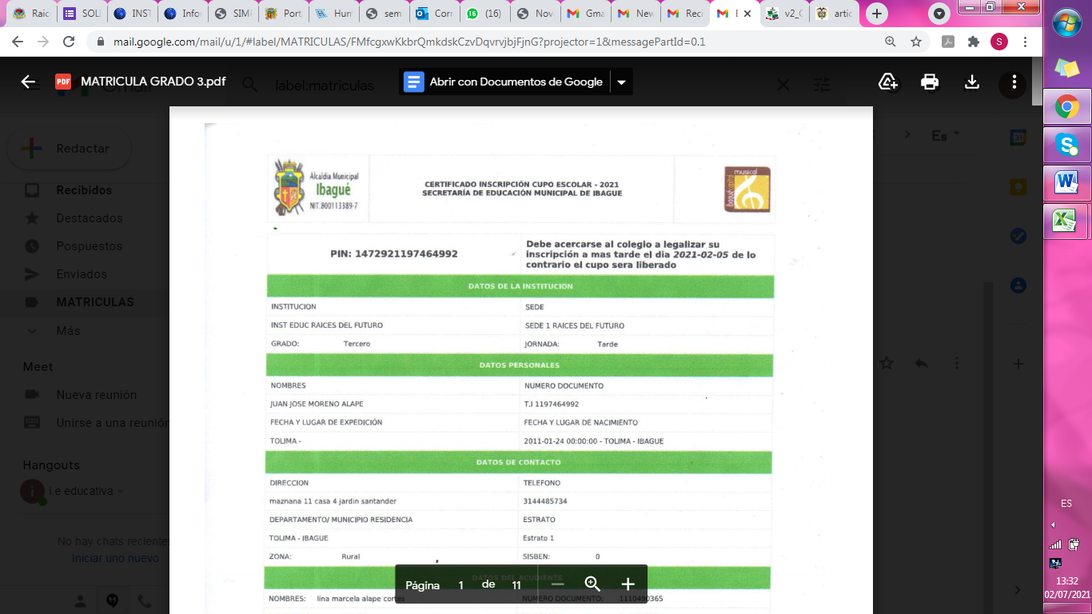
Envío de esta inscripción de secretaría de educación a la página de la institución educativa.
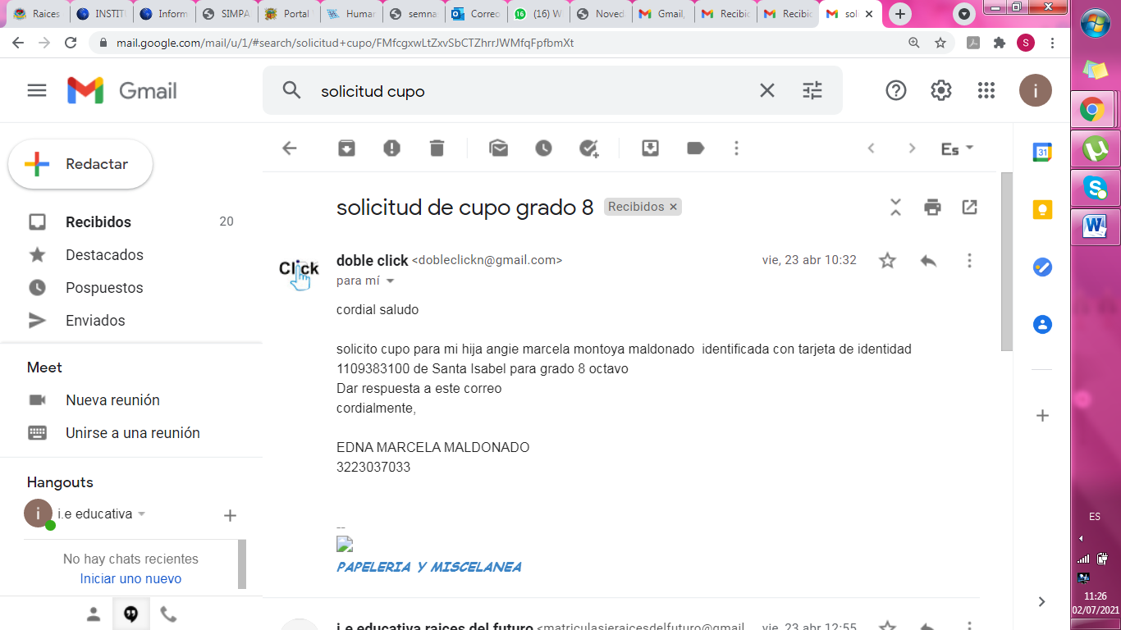
La institución educativa da respuesta al solicitante y envía formatos de requisitos, hoja de vida del estudiante, Simpade y el Pin de matrícula en línea para diligenciarla por la página online de la Institución educativa así:
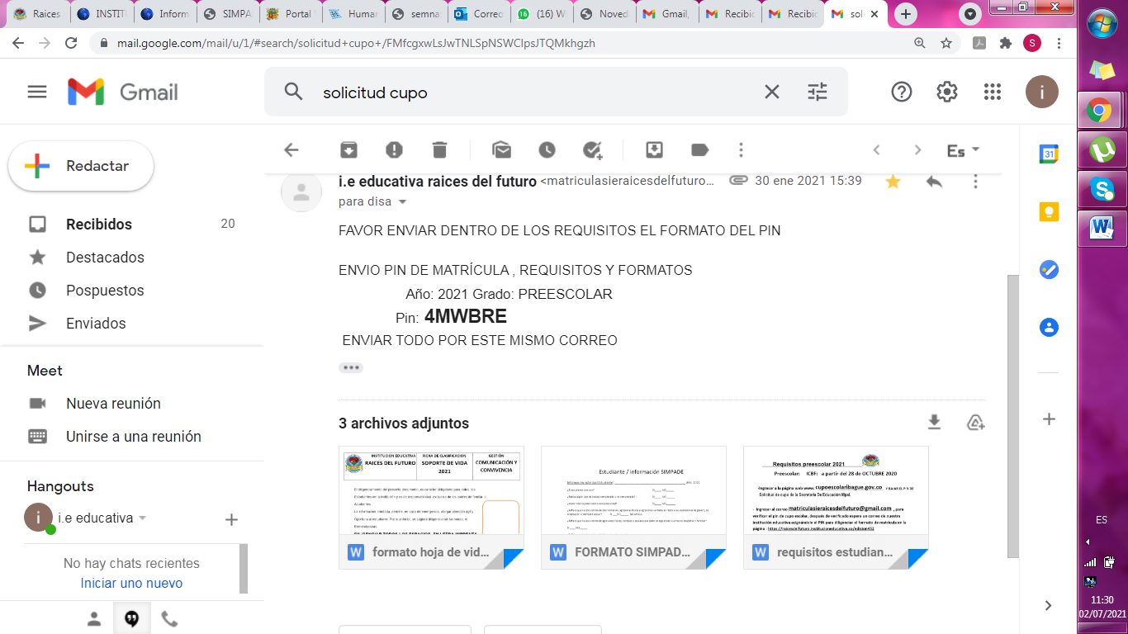

El solicitante anexa los documentos de los requisitos en formato pdf.

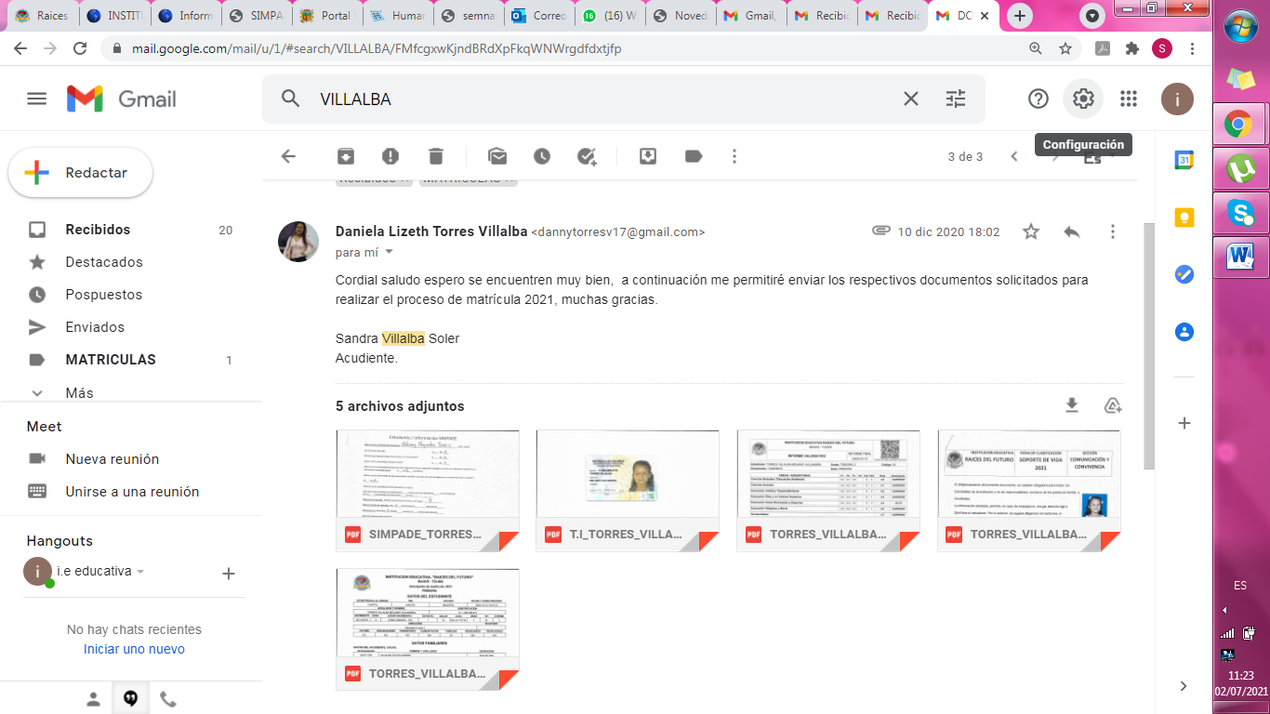
Finalmente, la Institución Educativa da respuesta al solicitante, manifestándole si le falta algún documento o la matricula fue EXITOSA.
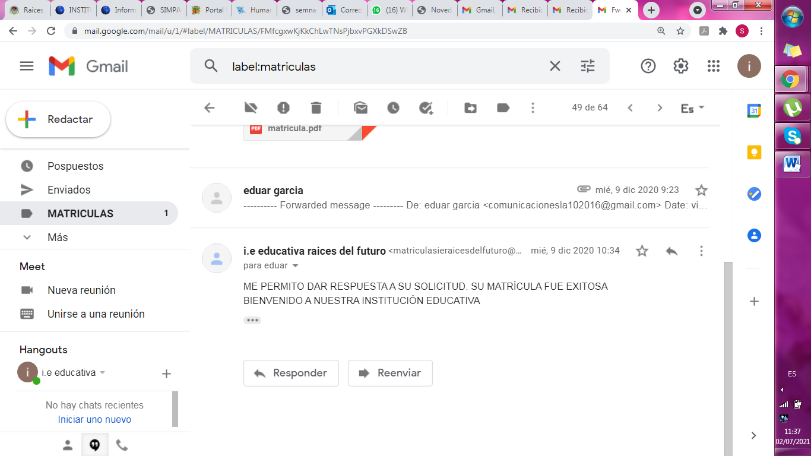

7.1.6. Solicitud de Certificados de Estudio, actas de Grado y Diplomas.
Si necesita un certificado de estudio que son calificaciones de años anteriores al actual, ingresa a solicitud certificados de estudio, lo diligencia, hace la respectiva consignación (por acuerdo debidamente aprobado por el consejo directivo de la institución educativa) y la envía en formato pdf y en el menor tiempo posible se le envía a su correo el certificado solicitado. Ver instructivo.
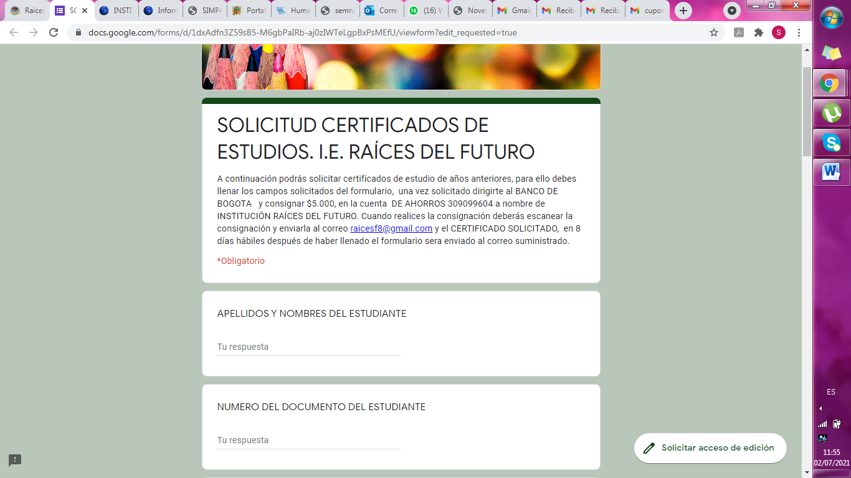
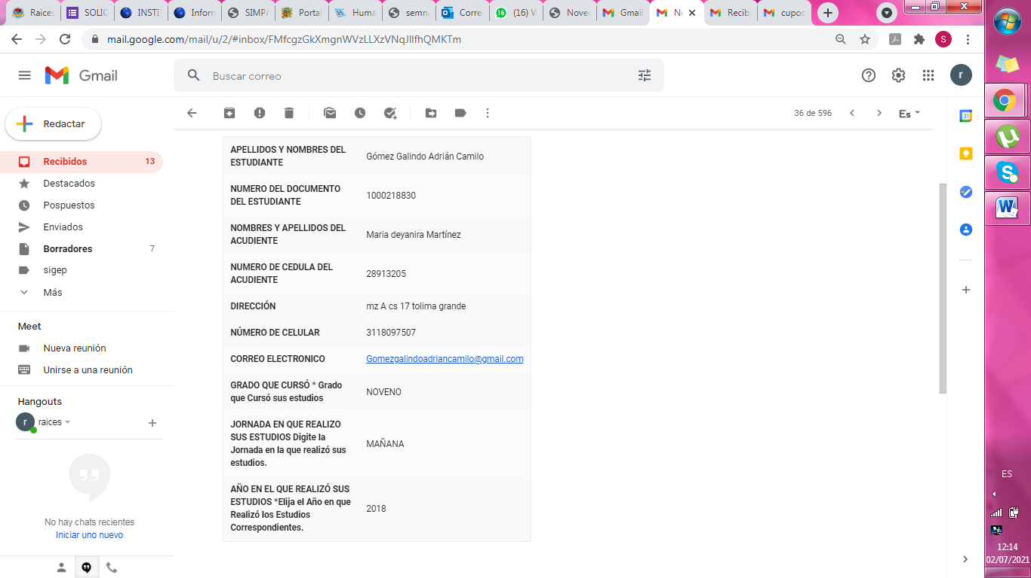

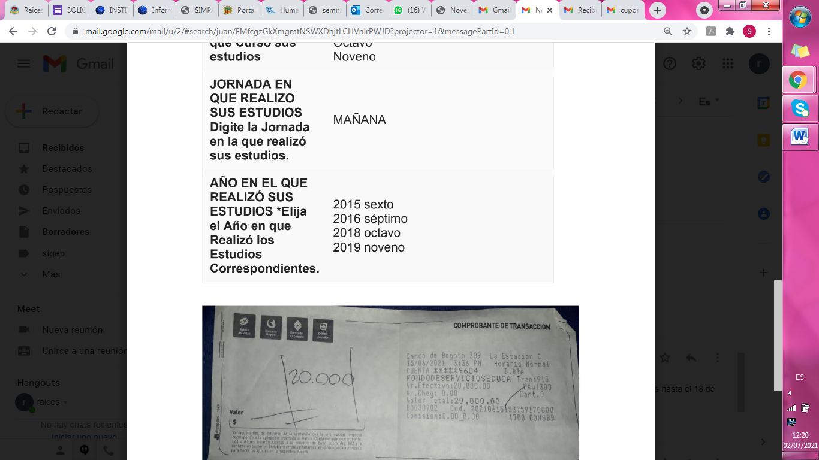
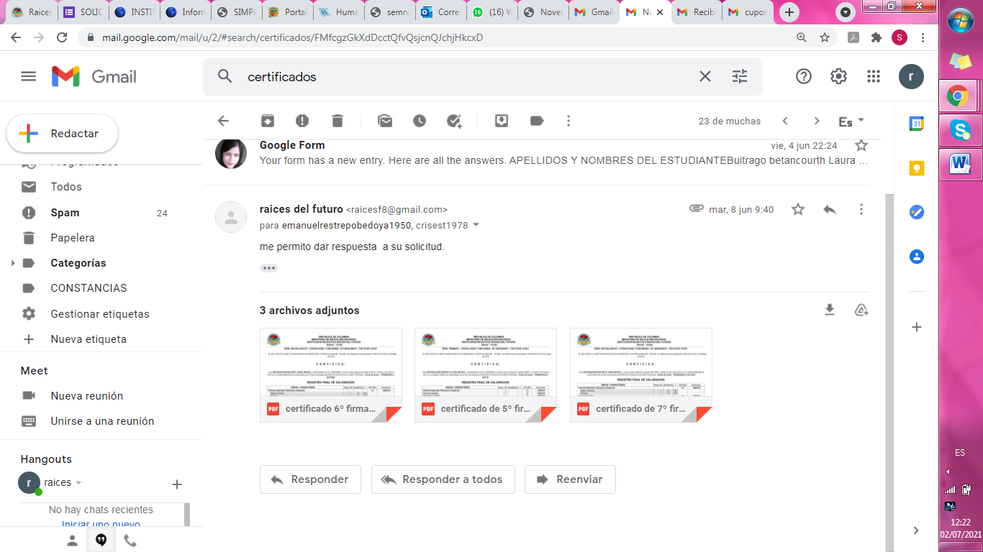
Solicitud copias de actas de grado o diploma:
Esta se hace por el correo de matriculasieraicesdelfuturo@gmail.com o raicesf8@gmail.com . Se hace la solicitud y se envía con los datos del solicitante, nombre y apellido, año en el que se graduó, y se hace la respectiva consignación (por acuerdo debidamente aprobado por el consejo directivo de la institución educativa).se entregan personalmente, previa cita para la entrega.

7.1.7. Promoción de Bachilleres.
Para que un estudiante de nuestra institución educativa reciba grado de bachiller debe cumplir con unos requisitos:
- Haber aprobados los estudios de los niveles de educación básica y media.
- Presentar copias del documento de identidad: Registro civil, tarjeta de Identidad o cedula de ciudadanía.
- Presentar Certificados de notas originales de 5º a 10º.
- Presentar el certificado de las 80 horas de Servicio Social Estudiantil Obligatorio. Según lo dispuesto en la Ley 115 de 1994, el artículo 2.3.3.1.6.4 del Decreto 1075 de 2015 y la Resolución No. 4210 de 1996, cada establecimiento educativo en su Proyecto Educativo Institucional tiene la autonomía para definir los temas y objetivos del SSEO
Una vez cumpla con estos requisitos la institución educativa le expedirá un diploma y un acta de graduación que lo acreditaran como un bachiller.
El Acta de Graduación que suscribirán el Rector y le Secretario respectivo, deberá contener los siguientes datos: 1. Fecha y número del Acta de Graduación.
2. Libro y folio. 3. Institución que otorga el título y autorización que posee para expedirlo.4. Nombres y apellidos de la persona que terminó satisfactoriamente sus estudios y recibe el título. 5. Número del documento de identidad del graduando; y 6. Título otorgado.
Todo quedara registrado en un libro de acta general de graduandos que lleva la Institución cada vez que haya promoción de bachilleres.
Los diplomas que expide la institución educativa expresan que en nombre de la República de Colombia y por autorización del Ministerio de Educación Nacional se otorga el correspondiente título. Tales documentos llevarán las firmas del Rector y del Secretario del plantel.
El texto de todo diploma se redacta en idioma castellano e incluye los nombres y apellidos completos del graduando, el número de su documento de identidad y se expide en papel de seguridad.

7.1.8. Política de gratuidad educativa en la institución educativa.
La política de gratuidad educativa institucional está asociada a lo establecido por el gobierno nacional en el decreto- ley 4807 de 2011, mediante el cual se reglamentó lo establecido en las leyes 115/94, 715 de 2001 y 1450 de 2011 sobre este tema en comento; en relación con el desarrollo de los artículos 1, 13,44, 67 y 93 constitucionales y sentencias de la Honorable Corte Constitucional mediante las cuales el alto Tribunal constitucional, sentó jurisprudencia sobre la educación como derecho fundamental a Cargo de Estado; como por ejemplo, la sentencia C-376 de 2010, mediante la cual la Corte declara a la educación como un derecho fundamental de acuerdo a lo establecido en el artículo 67 superior y reitera la responsabilidad del Estado en la prestación del servicio educativo de acuerdo a la atención que hacen los Establecimientos educativos a los NNAJ de las comunidades y de acuerdo a la demanda de cupos atendidos y registrados en el SIMAT(Sistema de Matrícula a través de Tecnología).
En ese orden de ideas, los recursos de gratuidad educativa (los estudiantes no pagan matrícula, ni renovación de matrícula y tampoco pensión, ni ningún costo de servicios complementarios), son girados al FSE (Fondo de Servicio Educativos) de la institución educativas, de acuerdo a lo establecido al artículo 140 de la ley 1450 de 2011 y cuyo funcionamiento se rige por la ley 80 de 1993, decreto- ley 111 de 1996, ley 715 de 2001 y el decreto 4791 de 2008.

7.2 LAS FUENTES DE RECURSOS ECONÓMICOS DEL FSE DE LA INSTITUCIÓN
El Fondo de Servicios Educativos (FSE), sólo tiene ingresos de tres únicas fuentes:
- Los giros que realiza El Ministerio de Educación Nacional (MEN) de acuerdo a lo aprobado en los CONPES (Consejo Nacional de Política Económica y Social).
- El giro de gratuidad educativa municipal, el cual se hace a mediados de cada año o al comienzo del segundo semestre del año.
- Recursos propios (canon de arrendamiento del local de tienda escolar, cobro de certificados de estudio y copias de actas de grado y diplomas).

7.2.1. Informe gestión financiera 2025.
La Institución educativa con corte a DICIEMBRE de 2025 presenta un presupuesto definitivo por valor de $203.358.371, del cual fue recaudado a través de los diferentes rubros de ingresos que lo conforman el 100% y para el normal desarrollo del objeto misional de la Institución a la fecha se ha comprometido el 91%.

El presupuesto de ingresos de la institución educativa está conformado principalmente por transferencias de gratuidad educativa del orden nacional, con una participación del 43%, recursos asignados para Formación Integral participa en un 16%, recursos asignados para Primera Infancia participa en un 13%, la gratuidad educativa orden municipal participa en un 17%, el rubro recursos de capital (excedente de la vigencia anterior, rendimientos financieros y otros) participa en un 8%, la fuente ingresos operacionales (arrendamientos, certificados y constancias y otros ingresos) participa con un total del 3% sobre el total del recaudo acumulado.

Los ingresos recibidos a la fecha han sido ejecutados de conformidad con la ley 80 del 1993, ley 715 de 2001 y sus decretos reglamentarios, ley orgánica del presupuesto y reglamento de contratación aprobado por el consejo directivo. Los gastos de funcionamiento de la institución educativa a la fecha sumaron $185.057.479 teniendo el siguiente comportamiento a través de los rubros que conforman el presupuesto de gastos así:
PORCENTAJE DE EJECUCION PRO RUBRO DE GASTOS

FLUJO DE CAJA

7.2.2 Ejecución por fuente de ingresos.

LISTADO DE CONTRATOS POR FECHA, OBJETO Y VALOR

Este informe fue elaborado por: Olga Lucia Rincón Valbuena (Asesora de Apoyo a la Gestión) y Claudia Patricia Betancourt Caro (Pagadora).

Cordialmente,
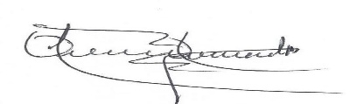

Mg. ORLANDO OLIVERA MORALES
Rector

7.3 GESTIÓN ADMINSITRATIVA Y FINANCIERA DE LA INSTITUCIÓN
La gestión administrativa y financiera se concibe como la organización y administración de las acciones orientadas al mejoramiento académico y el desarrollo integral de la institución, que aseguran el pleno aprovechamiento de los recursos materiales y el talento humano, en torno del cumplimiento de las metas establecidas en el P.E.I.
La gestión administrativa atiende varios aspectos:
- La reglamentación de los procesos administrativos y financieros con el fin de atender los requerimientos de la institución, de manera ágil, y oportuna.
- El mejoramiento de sistemas de información para garantizar el cumplimiento de las finalidades de la Institución.
- Cuidado y desarrollo de la planta física, acorde con las necesidades de cobertura.
- Gestión de los recursos económicos y logísticos de modo que garanticen una prestación de servicio eficiente.
- Impulso del desarrollo de la gestión del talento humano, como principio fundamental de la calidad.

7.3.1. Las áreas de Trabajo de la Gestión Administrativa y Financiera.

Las áreas de trabajo comprenden:

7.3.1.1. Apoyo a La Gestión Académica.

A través del soporte necesario a los procesos de matrícula, se realiza de acuerdo a las normas vigentes y a los sistemas de información previstos por el ministerio de educación nacional y el sistema integrado de matrículas SIMAT.

7.3.1.2. Administración de la Planta Física y de los Recursos.

Paralelo al crecimiento en el número de estudiantes, la Institución ha venido reestructurándose para responder a las nuevas necesidades, aunque se requiere obtener nuevos espacios adecuados para el normal desarrollo de sus funciones y cumplimiento de su cometido misional.

7.3.1.3. Talento Humano.

Un aspecto importante para mantener los niveles de calidad, ha sido la de garantizar buenas condiciones de trabajo y desarrollo profesional del personal vinculado al establecimiento educativo quienes con habilidades, experiencias, conocimientos e información, son los que permiten los logros de la institución y por tanto se consideran el mayor activo organizacional. En este sentido se cuenta con un personal humano con alto sentido de pertenencia y calidad y sus perfiles responden a las necesidades que la institución requiere para adelantar la labor educativa acorde a las necesidades de la comunidad. En cuanto a la evaluación del desempeño; se hace acorde a las normas vigentes a personal administrativo y a los docentes del nuevo estatuto docente (decreto- ley 1278)

7.3.1.4. Apoyo Financiero y Contable.

Para dar soporte financiero y contable para el adecuado desarrollo de las actividades, existe el Presupuesto anual del Fondo de Servicios Educativos; que cuenta con el respaldo de ingresos por concepto de transferencias Municipales, contratos de arrendamiento de tienda escolar, transferencias del MEN (CONPES) y otros relacionados con otros cobros aprobados por la SEMI, como lo referente a certificados de estudio y actas de grado, por ejemplo.
Respecto a la parte de asesoría externa y apoyo a la gestión, la institución educativa, con aprobación del consejo directivo y con recursos del Fondo de Servicios Docentes, contrata cada año, los servicios de dos profesionales: Una administradora Financiera y una Contadora Pública.

7.4 OBJETIVOS DE LA GESTIÓN ADMINISTRATIVA Y FINANCIERA
- Implementar los procesos propios de la gestión administrativa que garanticen el cumplimiento de las expectativas de la comunidad educativa y optimizar el uso de los recursos existentes del establecimiento.
- Administrar adecuadamente los recursos financieros obtenidos de entidades gubernamentales, no gubernamentales y mediante diferentes actividades.
- Implementar los procesos contables, financieros y de contratación con una pertinente asesoría profesional.
- Establecer los criterios y planes para la formación y actualización pedagógica del personal docente y administrativo especialmente en el énfasis de la institución, atención a niños con necesidades especiales y manejo de conflictos.
- Afianzar la implementación de los procesos de matrícula orientados por el MEN y la secretaría de educación municipal.
- Organizar y actualizar el archivo general y académico de la institución.
- Gestionar los recursos humanos, financieros y físicos para el aprendizaje, dotación, mantenimiento y adecuación de la planta física.

7.5 EL FONDO DE SERVICIOS EDUCATIVOS (F.S.E)

7.5.1 Naturaleza de la Institución.
Como establecimiento educativo ofrece el servicio de dos años de preescolar, nueve grados de la básica y dos grados de la educación media. Funciona con sujeción a lo establecido en la normatividad vigente, la administración y ejecución de los recursos es autónoma. Los ingresos del Fondo de Servicios Educativos son recursos propios de carácter público sometidos al control de las autoridades administrativas y fiscales de los órdenes nacional y territorial.

7.5.2 Definición.
Los Fondos de Servicios Educativos, son cuentas contables creadas por la ley como un mecanismo de gestión presupuestal y de ejecución de los recursos de los establecimientos públicos estatales, para la adecuada administración de sus ingresos y para atender sus gastos de funcionamiento. Carecen de personería jurídica, el rector es el ordenador del gasto y su ejercicio no implica representación legal (Decreto 4791 de 2008).

7.5.3 Administración del Fondo.
El Rector en coordinación con el Consejo Directivo, administra el fondo de servicios educativos, de acuerdo con las funciones otorgadas en la ley 715 de 2001 y en el decreto 4791 de 2008.

La administración del Fondo de Servicios educativos supone acciones de:
- Presupuesto: Elaboración y ejecución del presupuesto de ingresos y gastos.
- Contratación: Aplicación de normas y procesos contractuales.
- Tesorería: Recaudo y pago
- Contable: Registro e informe de operaciones.
- Rendición de cuentas: ante los entes de control y comunidad en general.

7.5.3.1. Ordenador del gasto: El Rector es el ordenador del gasto del Fondo de Servicios Educativos de la institución.

7.5.3.2. Sistema Presupuestal: Es la herramienta dirigida a organizar la planeación financiera en los fondos para una vigencia fiscal, de acuerdo con las competencias que se han asignado, tiene las siguientes etapas:
- Programación
- Ingresos
- Gastos
- Ejecución
- Cambios al presupuesto
- Adiciones
- Reducciones
- Traslados
- Cierre

7.5.3.3. Trámite de aprobación: Elaboración del presupuesto por parte del rector. Está conformado por niveles de desagregación de grupos e ítems de ingresos y desagregación de gastos en funcionamiento e inversión (funcionamiento por rubros), para su presentación ante el Consejo Directivo, quien lo analiza y aprueba mediante acuerdo. Le corresponde al consejo Directivo, aprobar las modificaciones y ajustes que se le hagan al presupuesto. Todos estos procesos que debe conocer, analizar, sugerir cambios y ajustes y aprobar el consejo directivo, se hacen a partir de acuerdos, los cuales son los documentos en los cuales se exponen los motivos (considerandos) de cada decisión a tomar y se toma la decisión(es) a tomar( Resuelves) y se concluye con las firmas de los consejeros asistentes a cada sesión del consejo Directivo.

7.5.3.4. Presupuesto de ingresos: Para la cuenta de fondos de servicios educativos se debe programar los recursos destinados a la institución, provenientes de todas las fuentes (Propios, Transferencias y recursos de capital) considerando la destinación específica cuando así lo determine el recurso. El presupuesto contiene la totalidad de los ingresos, tanto los generados por la institución como los transferidos por entidades públicas, se clasifica en grupos, con sus correspondientes ítems de ingresos así:
a. Ingresos operacionales: venta de servicios (derechos complementarios, expedición de constancias, certificados etc.) Otras rentas: arrendamientos, prestación de servicios educativos, cursos de extensión.
b. Transferencias: Son los recursos financieros que las entidades públicas de cualquier orden y sin contraprestación deben girar al establecimiento educativo a través de los fondos de servicios educativos. A saber, los recursos de GRATUIDAD del Sistema General de Participaciones de la Nación y transferencias de recursos del orden municipal.
c. Recursos del capital: Son rentas que se obtienen por concepto de recursos del balance, rendimientos financieros, entre otros.

7.5.3.5. Presupuesto de Gastos o Apropiaciones: Contiene la totalidad de gastos, las erogaciones o apropiaciones que requiere la institución para su normal funcionamiento y para las inversiones que el P.E.I demande, diferentes de gastos de personal inherente a la prestación del servicio educativo. Las partidas aprobadas deben entenderse como autorizaciones máximas de gastos.

7.5.3.5.1 Ejecución del presupuesto: La ejecución del presupuesto de servicios educativos se realiza con sujeción a lo determinado en la ley 715 de 2001, Decreto Único reglamentario del sector educación 1075 de 2015 y las demás disposiciones expedidas en materia presupuestal.

El rector, no puede asumir compromisos o pagos por encima del flujo de caja o sin contar con la disponibilidad de recursos en tesorería, ni puede contraer obligaciones imputables al presupuesto sobre apropiaciones inexistentes o que excedan el saldo disponible.

7.5.3.5.2. Compromiso con transferencias: Las transferencias que las entidades efectúen al fondo de servicios educativos no son comprometidas por el rector, hasta tanto se reciban los recursos en las cuentas del respectivo fondo y se apruebe por acuerdo del consejo directivo los nuevos ingresos, las reducciones y/o adiciones al presupuesto inicial aprobado para la vigencia respectiva.

7.5.3.5.3 Ingresos con destinación específica: Los ingresos con destinación específica deben destinarse únicamente para lo que fueron aprobados por quien asignó el recurso.
7.5.3.5.4 Utilización de recursos Los recursos del Fondo sólo podrán utilizarse en los siguientes conceptos, siempre que guarden estricta relación con el P.E.I. (Artículo 2.3.1.6.3.11. Decreto 1075 de 2015)
- Dotaciones pedagógicas (mobiliarios, textos, libros, materiales didácticos, audiovisuales, licencias de productos informáticos y adquisición de derechos de propiedad intelectual, con sujeción al plan de compras aprobado por el Consejo directivo.
- Mantenimiento, conservación, reparación, mejoramiento y adecuación de los bienes muebles e inmuebles del establecimiento educativo.
- Adquisición de bienes de consumo duradero que deban inventariarse y estén destinados a la producción de otros bienes y servicios, como muebles, herramientas y enseres, equipo de oficina, de labranza, cafetería, mecánico y automotor (de acuerdo con el Plan de compras).
- Adquisición de bienes de consumo final que no son objeto de devolución como papel y útiles de escritorio, elementos de aseo, cafetería, medicina, gas, e. carbón o cualquier otro material o combustible para la I.E (de acuerdo con el plan de compras).
e) Arrendamiento de bienes muebles e inmuebles necesarios para el funcionamiento de la I.E (de acuerdo con el plan de compras).
f) Adquisición de impresos y publicaciones.
g) Pago de servicios públicos domiciliarios, telefonía móvil e internet, en las condiciones fijadas por la entidad territorial.
h). Pago de primas por seguros para amparar bienes de la institución, cuando no estén amparados por la entidad territorial y pago de Primas por expedición de pólizas de manejo obligatorias.
i) Gastos de viaje de los educandos tales como transporte, hospedaje y manutención, cuando sean aprobados por el consejo directivo de conformidad con el reglamento interno de la institución. Los costos que deban asumirse por tal concepto podrán incluir los gastos del docente acompañante, siempre y cuando la comisión otorgada por la entidad territorial no haya generado el pago de viáticos
j) Costos destinados al sostenimiento de semovientes y proyectos pedagógicos productivos.
- Contratación de servicios técnicos y profesionales prestados para una gestión específica y temporal, en desarrollo de actividades diferentes a las educativas, cuando no sean atendidas por personal de planta. Deben ser autorizados por el consejo directivo y se rigen por normas de la contratación estatal.
l) Realización de actividades pedagógicas, científicas, deportivas y culturales para los educandos, en las cuantías autorizadas por el consejo Directivo.
m) Inscripción y participación de los educandos en competencias deportivas, culturales, pedagógicas y científicas de orden local, regional, nacional, internacional, previa autorización del Consejo Directivo.
n) Acciones de mejoramiento de la gestión escolar, enmarcadas en los proyectos y planes de mejoramiento institucional.
ñ) Contratación de los servicios de transporte escolar de la población matriculada entre transición y undécimo grado, cuando se requiera, de acuerdo con la reglamentación expedida por el Ministerio de Transporte.
o) Desarrollo de las jornadas extendidas y complementarias para la población matriculada entre transición y undécimo grado, incluyendo alimentación, transporte y materiales.
p) Costos asociados al trámite para la obtención del título de bachiller.
q) Costos asociados a la elaboración de certificaciones de estudio solicitadas por los estudiantes, boletines, agenda y manual de convivencia, carné escolar.
r) Afiliación y pago de aportes al Sistema General de Riesgos Laborales de los estudiantes que se encuentran cursando el programa de formación complementaria de las escuelas normales superiores, en los términos establecidos por el decreto 055 de 2015, o la norma que lo modifique, sustituya o compile.

De conformidad con la guía 34 del MINISTERIO DE EDUCACIÒN NACIONAL el consejo directivo apropiará recursos en el presupuesto, con el fin de coadyuvar al mejoramiento continuo, acorde con las necesidades prioritarias de la institución educativa y el resultado de la evaluación y plan de mejoramiento institucional. Así mismo frente a las obligaciones de cumplimiento de la ley de la transparencia y estrategia de gobierno en línea, el consejo directivo analizará y decidirá las estrategias a incluir en el plan anual de adquisiciones y asignación de recursos a fin de dar cumplimiento a la normatividad vigente.

De conformidad con la guía 34 de Colombia compra eficiente el consejo directivo apropiara recursos en el presupuesto, con el fin de coadyuvar al mejoramiento continuo, acorde con las necesidades prioritarias de la institución educativa y el resultado de la evaluación y plan de mejoramiento institucional. Así mismo frente a las obligaciones de cumplimiento de la ley de la transparencia y estrategia de gobierno en línea, el consejo directivo analizara y decidirá las estrategias a incluir en el plan anual de adquisiciones y asignación de recursos a fin de dar cumplimiento a la normatividad vigente.

7.5.3.5.5. Prohibiciones en la ejecución del gasto de los Recursos del Fondo de Servicios Educativos (F.S. E).
Estas prohibiciones están establecidas en el artículo 13 del decreto 4791 de 2008 y son las siguientes:
a) Otorgar donaciones y subsidios con cargo a los recursos del Fondo de Servicios Educativos.
b) Reconocer o financiar gastos inherentes a la administración de personal, tales como viáticos, pasajes, gastos de viaje, desplazamiento y demás, independientemente de la denominación que se le dé, sin perjuicio de lo dispuesto en el numeral 9° del artículo 11 del decreto 4791 de 2008.
c) Contratar servicios de aseo y vigilancia del establecimiento educativo.
d) Financiar alimentación escolar, a excepción de la alimentación para el desarrollo de las jornadas extendidas y complementarias señalada en el artículo anterior del presente decreto.
e) Financiar cursos preparatorios del examen del ICFES, entre otros que defina el Ministerio de Educación Nacional.
f) Financiar la capacitación de funcionarios.
g) Financiar el pago de gastos suntuarios.

7.5.3.5.6 Flujo de Caja: Es el instrumento mediante el cual se define mes a mes los recaudos y los gastos que se pueden pagar, clasificados de acuerdo y con el presupuesto y con los requerimientos del plan operativo.

7.5.3.5.7 Manejo de Tesorería: Los recursos del Fondo de Servicios Educativos se reciben y se manejan en una cuenta especial a nombre del Fondo de Servicios Educativos de la institución, registrada en la tesorería de la entidad territorial certificada a la cual pertenece la institución educativa.. La apertura de la cuenta está a cargo del rector, y cuando haya cambio de rector se debe hacer el trámite de cambio de firmas.

7.5.3.5.8 Pólizas de seguros de Bienes muebles e inmuebles y de responsabilidad civil: El manejo de tesorería está amparado por una póliza equivalente por lo menos al valor presupuestado del año inmediatamente anterior, o de acuerdo a las políticas ofrecidas por las aseguradoras en el mercado. Para la adquisición de las pólizas de bienes y de manejo de recursos se efectúa a través de cotizaciones obtenidas a través de empresas aseguradoras reconocidas en el mercado y legalmente constituidas, tomando el menor valor ofrecido en la prima de seguros, siempre y cuando se ajusten a los requisitos establecidos para efectuar la contratación del programa de seguros. La expedición de las pólizas de seguros con sus estipulaciones por parte de la aseguradora y el registro presupuestal por parte de la Institución Educativa, legalizan el compromiso adquirido. Las inclusiones serán tramitadas con la expedición de disponibilidad, registro presupuestal y los anexos a las pólizas inicialmente emitidas por parte de la compañía de seguros.

7.5.3.5.9 Contabilidad: La contabilidad se lleva de acuerdo con las normas expedidas por la Contaduría General de la nación.

7.5.3.5.10. Control y asesoría: Corresponde a las Secretarías de Educación certificadas ejercer el control interno, brindar asesoría y apoyo administrativo, contractual, financiero, presupuestal y contable de acuerdo con las normas vigentes.

7.5.3.5.11 Rendición de cuentas y publicidad: (Artículo 2.3.1.6.3.19, decreto 1075 de 2015) Para garantizar los principios de moralidad, imparcialidad, publicidad y transparencia en el manejo de recursos del Fondo de Servicios Educativos, en LA INSTITUCIÓN EDUCATIVA RAÍCES DEL FUTURO; el rector garantiza lo siguiente:

-La Publicación en la Página WEB de la institución o en su defecto en un lugar visible y de fácil acceso, del informe de ejecución de los recursos y de los estados contables del fondo de servicios educativos.
-La Publicación mensualmente en lugar visible y de fácil acceso de la relación de contratos y convenios celebrados durante el período transcurrido de la vigencia, en la que la que se especifica el nombre del contratista, objeto, valor, plazo, y estado de ejecución del contrato.
- Al inicio de cada vigencia fiscal enviar a la Secretaría de Educación copia del acuerdo del presupuesto anual del fondo, numerado, fechado y aprobado por el Consejo Directivo.
-A más tardar el último día de febrero de cada año y previa convocatoria a la comunidad educativa, celebrar audiencia pública para presentar informe de la gestión realizada con explicación de la información financiera correspondiente, incluyendo los ingresos obtenidos por convenios con particulares, premios, donaciones u otros, cuyo principal propósito sea el de beneficiar a la comunidad educativa.

7.5 PROCESO DE CONTRATACIÓN
Este proceso el cual es uno de los más importantes y de mucho cuidado al interior de cualquier entidad pública, se rige en la institución por las siguientes etapas:

7.5.1 Planeación.
Es responsabilidad del rector de acuerdo con el artículo 2.3.1.6.3.6. del Decreto 1075 de 2015, Celebrar los contratos, suscribir los actos administrativos y ordenar los gastos con cargo a los recursos del Fondo de Servicios Educativos, de acuerdo con el flujo de caja y el plan operativo de la respectiva vigencia fiscal, previa disponibilidad presupuestal expedida por tesorería.
El Consejo Directivo en cumplimiento del numeral 5) del artículo 5 del Decreto 4791 de 2008 autoriza al rector a celebrar:
- Contratos de valor inferior al 10% de la menor cuantía establecida por la ley 1150 de 2007 y menores a 20 s.m.m.l.v. de conformidad con el plan anual de adquisiciones aprobado por el Consejo Directivo.
- Contratos iguales o superiores al 10% de la menor cuantía establecida por la ley 1150 de 2007, con autorización del Consejo Directivo.
El rector es quien ejecuta el presupuesto y deberá ceñirse a lo dispuesto y aprobado en el Plan Operativo, en el Plan de Anual de Adquisiciones, Presupuesto y al Flujo de Caja con el fin de dar cumplimiento a los artículos Artículo 2.3.1.6.3.5, 2.3.1.6.3.6, 2.3.1.6.3.10 y 2.3.1.6.3.11 del Decreto 1075 de 2015, para alcanzar los objetivos trazados en el Plan de Desarrollo y el P.E.I.

7.5.2. Plan Anual de Adquisiciones.
La Institución Educativa elabora un Plan Anual de Adquisiciones, el cual contiene la lista de bienes, obras y servicios que se pretenden adquirir durante el año. En el Plan Anual de Adquisiciones, la Institución debe señalar la necesidad y cuando conoce el bien, obra o servicio que satisface esa necesidad debe identificarlo utilizando el Clasificador de Bienes y Servicios, e indicar el valor estimado del contrato, el tipo de recursos con cargo a los cuales la entidad pagará el bien, obra o servicio, la modalidad de selección del contratista, y la fecha aproximada en la cual la entidad iniciará el Proceso de Contratación. De acuerdo con los lineamientos de Colombia Compra Eficiente y el formato que debe ser utilizado para elaborar el Plan Anual de Adquisiciones; teniendo en cuenta que:
a) El Plan Anual de Adquisiciones no obliga a la Institución a efectuar los procesos de adquisición que en él se enumeran.
b) La Institución Educativa publica su Plan Anual de Adquisiciones y las actualizaciones de este, en su página web y en el Secop, en la forma que para el efecto disponga Colombia Compra Eficiente.
c) La Institución Educativa actualiza el Plan Anual de Adquisiciones por lo menos una vez durante su vigencia, en la forma y la oportunidad que para el efecto disponga Colombia Compra Eficiente.

7.5.3. Modalidades de Contratación.
De conformidad con lo estipulado en el artículo 2.3.1.6.3.17 del Decreto 1075 de 2015, la celebración de contratos a que haya lugar con recursos del Fondo de Servicio Educativos, cuando supere la cuantía de veinte (20) salarios mínimos legales mensuales vigentes, debe realizarse con estricta sujeción a lo dispuesto en el estatuto contractual de la administración pública, ley 80 de 1993 y sus decretos reglamentarios, especialmente el 1082 de 2015. Tratándose de:
1-Licitacion Pública.
2-Selecion Abreviada.
3-Concurso de Méritos.
4-Minima Cuantía.
5-Contratacion Directa.

Si la cuantía es inferior a los veinte (20) salarios mínimos legales mensuales vigentes, de conformidad con lo dispuesto en el artículo 2.3.1.6.3.17 del Decreto 1075 de 2015(correspondiente al artículo 16 del decreto 4791 de 2008) se deben seguir los procedimientos establecidos en el reglamento expedido por el consejo directivo y en todo caso acorde a los principios de transparencia, economía, publicidad, y responsabilidad, de conformidad con los postulados de la función administrativa. Cuando un particular destine bienes o servicios para provecho directo de la comunidad educativa, debe realizarse un contrato entre éste y el rector, previa autorización del consejo directivo, conforme al artículo 23 del presente reglamento, en el cual se señale la destinación del bien y la transferencia o no de la propiedad. Este contrato se regirá por las normas del Código Civil.

7.5.3.1. Procedimiento de Contratación para Cuantías Hasta 20 de Smmlv: Cuando la cuantía de contratación no supere los 20 SMMLV de acuerdo con el artículo 2.3.1.6.3.17 del Decreto 1075 de 2015, el rector lleva a cabo el siguiente procedimiento, exceptuando aquellos bienes y servicios que se constituyen en causales para aplicación de la modalidad de contratación directa:

ACTIVIDAD | DESCRIPCION
1-IDENTIFICACION DE LA NECESIDAD | Las diferentes dependencias solicitan en forma verbal o escrita las necesidades en bienes y servicios. De no existir los bienes o servicios contratados en la entidad o en almacén se inicia el proceso de contratación.
2-PLAN ANUAL DE ADQUISICIONES | Revisar si el gasto se encuentra incluido en el plan anual de adquisiciones aprobado por el consejo directivo. En caso contrario deberá llevarse el gasto aprobación por parte del consejo directivo y la asignación de los recursos.
3-ESPECIFICACIONES TECNICAS | Determinación de las especificaciones técnicas de los bienes y servicios requeridos detallando la cantidad, medida y descripción.
4-ANALISIS DE PRECIOS DEL MERCADO | Análisis de precios del mercado, con el fin de determinar el valor del presupuesto oficial y la disponibilidad de recursos.
5- DISPONIBILIDAD PRESUPUESTAL | Se expide el certificado de disponibilidad presupuestal por orden del rector de conformidad con el flujo de caja existente.
6-CONSOLIDACION DE LOS ESTUDIOS PREVIOS | Se elabora el estudio previo en el cual se incluirá el análisis del sector teniendo como requisitos mínimos de contenido: La descripción sucinta de la necesidad que pretende satisfacer con la contratación, La descripción del objeto a contratar, Las condiciones técnicas exigidas, El valor estimado del contrato, El plazo de ejecución del contrato, La forma de pago, El certificado de disponibilidad presupuestal que respalda la contratación, El requerimiento o no de pólizas de garantías, de conformidad con el artículo 7 de la ley 1150 de 2007.
7-CONVOCATORIA PUBLICA | Se elabora la Invitación a presentar propuestas, documento que será publicado en la página web de la institución educativa, como mínimo durante un día hábil, el cual debe incluir: Descripción del objeto contractual, Requisitos mínimos habilitantes jurídicos y técnicos, presupuesto oficial, Cronograma del proceso de convocatoria, Causales de rechazo de ofertas, Reglas para la presentación y evaluación de las ofertas y generales del proceso de convocatoria. Será aplicable la convocatoria pública para cuantías superiores a 5 SMMLV.
8- APERTURA DEL PROCESO DE SELECCION | Se elabora el acto administrativo de apertura del proceso, indicando el cronograma, el objeto y la invitación publica que regla el proceso de convocatoria. Sera aplicable la convocatoria pública para cuantías superiores a 5 SMMLV, sin perjuicio del parágrafo primero del presente artículo.
9-CIERRE DEL PROCESO DE CONVOCATORIA | De conformidad con el cronograma del proceso de convocatoria se levanta acta para dejar constancia de las propuestas radicadas hasta la fecha y hora fijada para cierre e indicando el valor total de la oferta económica de cada proponente. Sera aplicable la convocatoria pública para cuantías superiores a 5 SMMLV, sin perjuicio del parágrafo primero del presente artículo.
10-EVALUACION DE OFERTAS | De conformidad con las reglas establecidas en la invitación publica se efectuara la evaluación de las ofertas, en todo caso teniendo a nivel general en los procesos hasta 20 SMMLV, como único factor de evaluación el menor valor total de la ofertas económicas, siempre que este sea inferior al presupuesto oficial y cumpla con los requisitos habilitantes técnicos y jurídicos, si este no cumple con estos requisitos, serán verificados al segundo proponente según el orden de elegibilidad por valor de la oferta de menor a mayor. De no lograrse la habilitación, se declarará desierto el proceso. Para cuantías Inferiores 5 SMMLV, se solicitará acreditar los requisitos habilitantes y técnicos a la cotización del análisis de precios que presento menor precio, incluido el formato de presentación de propuesta técnico económica.
11-ADJUDICACION DEL PROCESO O DECLARATORIA DE DESIERTO | De conformidad con el proceso de evaluación, se acogerá o no la recomendación, emitiendo acto administrativo motivado sobre la decisión tomada. En la adjudicación se deberá indicar el supervisor del contrato.
12-COMUNICACIÓN DE ADJUDICACION | Por parte del auxiliar administrativo de la oficina de pagaduría se comunicara mediante oficio al oferente adjudicado, la decisión del paso anterior.
13-SUSCRIPCION Y PERFECCIONAMIENTO DEL CONTRATO | Se proyecta la minuta del contrato, se perfecciona con la firma de las partes en señal de aceptación de las condiciones establecidas.
14-LEGALIZACION DEL CONTRATO | El contrato se legaliza con la presentación de las estampillas reglamentarias, pólizas de seguros y su aprobación cuando hayan sido requeridas y la expedición del certificado de registro presupuestal
15-PUBLICACION EN EL SECOP | Se procede a la publicación del contrato en la plataforma SECOP de Colombia compra eficiente en el link de régimen especial, dentro de los tres días hábiles a su expedición y en la plataforma SIAOBSERVA de la AGN de acuerdo al cronograma de rendición fijado por el ente de control
16-EJECUCION DEL CONTRATO | La ejecución del contrato comienza a partir de la firma del acta de inicio suscrita entre el supervisor y contratista, en el cual se deja constancia del cumplimiento de todos los requisitos establecidos en la Ley o en la reglamentación interna, que permiten la iniciación formal de actividades, registrando la fecha a partir de la cual se inicia el plazo de ejecución del contrato.  En las modificaciones que se presenten durante la ejecución del contrato se deberá dejar constancia escrita.
17-PAGO DEL CONTRATO | Para el pago o cancelación del valor del contrato, el contratista debe presentar en la oficina de pagaduría, factura o Documento equivalente a la factura. Para contratos de prestación de servicios, se debe presentar un informe de actividades dirigido al Rector y/o al supervisor planilla y recibo de pago de aportes al sistema de seguridad social donde se verifique el cumplimiento de los mismo durante el periodo de ejecución del contrato. (Factura: Original en contrato, Copia Comprobantes de pago) Para contratos de suministro o compra venta se deberá verificar la existencia del comprobante de entrada al almacén.  Una vez cumplido los requisitos para efectuar el pago se efectuará el giro presupuestal de gastos aplicando los descuentos a que haya lugar. Este documento se elabora con dos copias para la carpeta del contrato y los consecutivos pagos en tesorería.
18-FINALIZACIÓN Y LIQUIDACIÓN DEL CONTRATO | Se levanta el acta de finalización y liquidación del contrato.  Documento de balance final del contrato, suscrito entre el contratista, el interventor o supervisor del contrato y el ordenador del gasto, en el cual se deja constancia de lo ejecutado por el Contratista, los pagos efectuados por la entidad, los ajustes, reconocimientos, revisiones, los descuentos realizados, los acuerdos, conciliaciones, transacciones a que llegaren las Partes, saldo a favor o en contra del Contratista y las declaraciones de las partes referentes al cumplimiento de sus obligaciones, finiquitando la relación contractual.

El rector puede someter a convocatoria pública en la página web, la adquisición de bienes o servicios, sin importar su cuantía, cuando considere que las condiciones del mercado no son ventajosas o satisfagan las necesidades de la entidad. En caso de declararse desierto una convocatoria efectuada a través de la página web de la entidad, ésta se publicará nuevamente en el link régimen especial de la plataforma SECOP I, de Colombia compra eficiente.

7.5.3.2. Contratación Directa: LA INSTITUCIÒN EDUCATIVA RAÍCES DEL FUTURO, señala en un acto administrativo la justificación para contratar bajo la modalidad de contratación directa, el cual contiene:
1. La causal que invoca para contratar directamente.
2. El objeto del contrato.
3. El presupuesto para la contratación y las condiciones que exigirá al contratista.
4. El lugar en el cual los interesados pueden consultar los estudios y documentos previos.
Este acto administrativo no es necesario cuando el contrato a celebrar es de prestación de servicios profesionales y de apoyo a la gestión, y para los contratos de que tratan los literales a), b) y c) del artículo 75 del Decreto 1510 de 2013 y decreto 1082 de 2015.
Son causales de contratación directa, de acuerdo con el numeral 4º del Artículo 2 de la Ley 1150 de 2007 las siguientes:

a) Urgencia manifiesta. (Ver Circular N° 229 del 1 de junio de 2012).
b) Contratación de empréstitos.
c) Contratos interadministrativos. (Ver Circular N° 202 del 14 de mayo de 2012 y N° 232 del 5 de junio de 2012).
d) La contratación de bienes y servicios en el sector Defensa y en el Departamento Administrativo de Seguridad, DAS, que necesiten reserva para su adquisición.
e) Los contratos para el desarrollo de actividades científicas y tecnológicas. (Ver Circular N° 293 del 12 de agosto de 2013).
f) Los contratos de encargo fiduciario cuando inician el Acuerdo de Reestructuración de Pasivos a que se refieren las Leyes 550 de 1999, 617 de 2000 y las normas que las modifiquen o adicionen, siempre y cuando los celebren con entidades financieras del sector público.
g) Cuando no exista pluralidad de oferentes en el mercado.
h) Para la prestación de servicios profesionales y de apoyo a la gestión, o para la ejecución de trabajos artísticos que sólo puedan encomendarse a determinadas personas naturales. (Ver Circular N° 324 del 29 de agosto de 2012).
i) El arrendamiento o adquisición de inmuebles. (Ver Circular N° 40 del 17 de enero de 2013).

Para esta modalidad se deben tener en cuenta las restricciones en periodo electoral que regula la Ley 996 de 2005.

7.5.3.3. URGENCIA MANIFIESTA: La Ley 80 de 1993 previó esta figura jurídica con el fin de dotar a las entidades públicas de un mecanismo de contratación expedito cuando se presenten situaciones excepcionales que impidan la realización de alguno de los procedimientos contemplados en las normas vigentes para la selección de contratistas.

De conformidad con el artículo 42 de la Ley 80 de 1993, la contratación mediante esta figura procede cuando la continuidad del servicio exige el suministro de bienes, o la prestación de servicios, o la ejecución de obras en el inmediato futuro; cuando se presenten situaciones relacionadas con los estados de excepción; cuando se trate de conjurar situaciones excepcionales relacionadas con hechos de calamidad o constitutivos de fuerza mayor o desastre que demanden actuaciones inmediatas y, en general, cuando se trate de situaciones similares que imposibiliten acudir a los procedimientos de selección existentes.

De presentarse algunas de las situaciones referidas, en LA INSTITUCION EDUCATIVA RAICES DEL FUTURO se procederá conforme a lo establecido en los artículos 41 y 42 de la Ley 80 de 1993, y demás normas que regulen la materia, debiendo en todo caso, como ya se anotó en párrafos anteriores justificar la necesidad de acudir a este mecanismo.

Si la causal de contratación directa es la urgencia manifiesta, el acto administrativo que la declare hará las veces del acto administrativo de justificación, y en este caso la entidad estatal no está obligada a elaborar estudios y documentos previos.

7.5.4. Procedimiento para la adquisición de bienes y servicios en grandes superficies en cuantías inferiores a los 20 smmlv.
ACTIVIDAD | DESCRIPCION | RESPONSABLES | REGISTRO
1-IDENTIFICACION DE LA NECESIDAD | Las diferentes dependencias solicitan en forma verbal o escrita las necesidades en bienes y servicios. De no existir los bienes o servicios contratados en la entidad o en almacén se inicia el proceso de contratación. | -RECTOR  -ALMACEN  DEPENDENCIAS QUE SOLICITAN | NA
2-PLAN ANUAL DE ADQUISICIONES | Revisar si el gasto se encuentra incluido en el plan anual de adquisiciones aprobado por el consejo directivo. En caso contrario deberá llevarse el gasto aprobación por parte del consejo directivo y la asignación de los recursos. | -RECTOR  -CONSEJO DIRECTIVO | NA
3-CONSOLIDACION DE LOS ESTUDIOS PREVIOS | Efectuar el respectivo estudio previo para la contratación, el cual debe incluir: | PAGADOR-RECTOR | -Cotizaciones  -análisis de precios del mercado  -Certificado de Disponibilidad presupuestal  -Estudio previo
3-CONSOLIDACION DE LOS ESTUDIOS PREVIOS | • La descripción sucinta de la necesidad que pretende satisfacer con la contratación. | PAGADOR-RECTOR
3-CONSOLIDACION DE LOS ESTUDIOS PREVIOS | • La descripción del objeto a contratar. | PAGADOR-RECTOR
3-CONSOLIDACION DE LOS ESTUDIOS PREVIOS | • Las condiciones técnicas exigidas. | PAGADOR-RECTOR
3-CONSOLIDACION DE LOS ESTUDIOS PREVIOS | • El valor estimado del contrato. (será determinado con cotizaciones previas en almacenes grandes superficies y otros almacenes, con el fin de determinar el menor precio y que las especificaciones se ajusten a las necesidades de la institución educativa) | PAGADOR-RECTOR
3-CONSOLIDACION DE LOS ESTUDIOS PREVIOS | • El plazo de ejecución del contrato. | PAGADOR-RECTOR
3-CONSOLIDACION DE LOS ESTUDIOS PREVIOS | • Expedición de la Disponibilidad Presupuestal y disponibilidad en tesorería (flujo de caja para programación de la forma de pago). | PAGADOR-RECTOR
4-CONFIRMACION DEL VALOR DELA COMPRA | Cotización expedido por parte del proveedor escogido de conformidad con el paso 2 del presente procedimiento. Anexo RUT y CAMARA DE COMERCIO | PAGADOR-RECTOR- | Cotización definitiva  RUT  Cámara de comercio
5-PEDIDO | Orden de pedido en formato establecido por la institución educativa debidamente firmado por el ordenador del gasto y el supervisor designado por el mismo. Éste para efectos de organización se numerara con el consecutivo de contratos celebrados por la IE. | PAGADOR-RECTOR- | Formato Orden de pedido expedido por la IE
6-LEGALIZACION | Debidamente firmada la orden de pedido, se expide el respectivo registro presupuestal, que ampara el compromiso asumido. | PAGADOR-RECTOR- | -Registro presupuestal
7-PAGO | Una vez cumplido los requisitos para efectuar el pago se efectuara el comprobante de egreso aplicando los descuentos a que haya lugar. | PAGADOR-RECTOR- | Comprobante de pago  Factura de venta
8-SOLICITUD ESTAMPILLAS | Mediante oficio se solicitara las estampillas reglamentarias al proveedor (Grande Superficie) Anexando la copia de la respectiva factura de venta y normatividad vigente que requiere la contribución de las estampillas. | PAGADOR-RECTOR- | -Oficio de solicitud compra de estampillas
9-PUBLICACION | El formato Orden de pedido de la IE (Paso 5) se indexara la información del mismo y carga el documento a la página de Colombia Compra Eficiente. |  | NA
10-EJECUCION | El supervisor y/o Rector presentara un acta de recibo a satisfacción en forma parcial o total verificando el cumplimiento de las obligaciones contractuales. | PAGADOR-RECTOR--SUPERVISOR | -Acta de recibo a satisfacción
10-EJECUCION | Para suministros el supervisor verificara y solicitara al almacenista el comprobante de entrada al almacén de los artículos o elementos objeto del contrato. | PAGADOR-RECTOR--SUPERVISOR | -Comprobante de entrada de almacén
11-FINALIZACION Y LIQUIDACION | Se levanta el acta de finalización y liquidación del contrato u orden de pedido. | PAGADOR-RECTOR- | Acta de finalización y liquidación

7.5.3.5. Procedimiento para cuantías superiores a 20 SMMLV: para las cuantías superiores a 20 SMMLV se aplicara estrictamente la ley 80 de 1993 y sus decretos reglamentarios.
ETAPA | ACTIVIDADES | APLICA PARA LAS MODALIDAD DE SELECCIÓN | RESPONSABLES
PLANEACION | Elaborar el Plan Anual de Adquisiciones | Todas las modalidades | Comité de compras-
PLANEACION | Conocer el Plan Anual de Adquisiciones | Todas las modalidades | Rector
PLANEACION | Ajustar el Plan Anual de Adquisiciones | Todas las modalidades | Comité de compras
PLANEACION | Aprobar el Plan Anual de Adquisiciones | Todas las modalidades | Consejo Directivo
PLANEACION | Actualizar el Plan Anual de Adquisiciones | Todas las modalidades | Comité de compras
PLANEACION | Informar las actualizaciones a el Plan Anual de Adquisiciones | Todas las modalidades | Rector
PLANEACION | Designar los Comités de Estructuración Contractual | Todas las modalidades | Rector
PLANEACION | Certificado de disponibilidad presupuestal | Todas las modalidades | Auxiliar administrativo con funciones de pagador-Rector
PLANEACION | Elaborar los Estudios y Documentos Previos | Todas las modalidades
PLANEACION | Aprobar el inicio del proceso | Todas las modalidades | Rector
PLANEACION | Orientar el inicio del proceso | Procesos >=280 SMLMV y convenios interadministrativos y regímenes especiales
SELECCIÓN | Elaborar y publicar aviso de convocatoria | Licitación pública, selección abreviada y concurso de méritos
SELECCIÓN | Elaborar y publicar el proyecto de pliego de condiciones o invitación | Licitación pública, selección abreviada, concurso de méritos y mínima cuantía
SELECCIÓN | Recibir y responder observaciones al proyecto de pliego de condiciones o invitación | Licitación pública, selección abreviada, concurso de méritos y mínima cuantía | - Auxiliar administrativo con funciones de pagador
SELECCIÓN | Elaborar, suscribir y publicar acto administrativo de apertura del proceso de selección | Licitación pública, selección abreviada y concurso de méritos
SELECCIÓN | Elaborar y publicar el pliego de condiciones | Licitación pública, selección abreviada y concurso de méritos
SELECCIÓN | Recibir y responder observaciones al pliego de condiciones | Licitación pública, selección abreviada y concurso de méritos | - Auxiliar administrativo con funciones de pagador
SELECCIÓN | Programar y celebrar audiencias de aclaraciones y asignación de riesgos | Licitación pública, opcional para selección abreviada y concurso de méritos | - Auxiliar administrativo con funciones de pagador-Rector
SELECCIÓN | Elaborar y publicar adendas modificatorias del pliego de condiciones | Licitación pública, selección abreviada y concurso de méritos | - Auxiliar administrativo con funciones de pagador
SELECCIÓN | Recepción de propuestas | Licitación pública, selección abreviada, concurso de méritos y mínima cuantía | Auxiliar administrativo
SELECCIÓN | Evaluar propuestas | Licitación pública, selección abreviada, concurso de méritos y mínima cuantía | Comité evaluador
SELECCIÓN | Solicitud de requisitos subsanables | Licitación pública, selección abreviada por menor cuantía y concurso de méritos | Comité evaluador
SELECCIÓN | Elaborar y publicar Informe de verificación de requisitos habilitantes | Selección abreviada por subasta inversa y mínima cuantía
SELECCIÓN | Elaborar y publicar informe de evaluación de propuestas | Licitación pública, selección abreviada por menor cuantía y concurso de méritos
SELECCIÓN | Celebración de certamen de subasta inversa electrónica | Selección abreviada | - Auxiliar administrativo con funciones de pagador-Rector
SELECCIÓN | Recibir y responder observaciones al Informe de verificación de requisitos habilitantes | Selección abreviada por subasta inversa y mínima cuantía | - Auxiliar administrativo con funciones de pagador
SELECCIÓN | Recibir y responder observaciones al informe de evaluación de propuestas | Licitación pública, selección abreviada por menor cuantía y concurso de méritos | - Auxiliar administrativo con funciones de pagador
SELECCIÓN | Elaborar, suscribir y publicar acto administrativo de adjudicación | Licitación pública, selección abreviada y concurso de méritos
CONTRATACION | Elaborar, suscribir y publicar la minuta del contrato o carta de aceptación de la oferta | Todas las modalidades | -Rector
CONTRATACION | Elaborar el Registro Presupuestal del Compromiso | Todas las modalidades | Auxiliar administrativo con funciones de pagador
CONTRATACION | Solicitar garantías contractuales | De acuerdo a la solicitud | -Rector
CONTRATACION | Presentar garantías y aprobación | De acuerdo a la solicitud | Contratista - auxiliar administrativo con funciones de pagador
EJECUCION | Elaborar y publicar el Acta de Inicio | Licitación pública, selección abreviada, concurso de méritos, Mínima cuantía | Auxiliar administrativo con funciones de pagador
EJECUCION | Elaborar y publicar informes de ejecución | Licitación pública, selección abreviada, concurso de méritos, Mínima cuantía | - Auxiliar administrativo con funciones de pagador-Rector
EJECUCION | Trámites de pago | Todas las modalidades | Auxiliar administrativo con funciones de pagador
EJECUCION | Acta de recibo y terminación del contrato | Todas las modalidades | Auxiliar administrativo con funciones de pagador - supervisor y Rector
EJECUCION | Acta de liquidación del contrato | Todas las modalidades | Auxiliar administrativo con funciones de pagador - supervisor y Rector
EJECUCION | Suscribir Acta de Liquidación | Todas las modalidades | Auxiliar administrativo con funciones de pagador - supervisor y Rector
EJECUCION | Cierre del expediente del proceso de contratación | Todas las modalidades | Auxiliar administrativo con funciones de pagador

7.5.3.6. Existencia y representación de los contratistas. Los contratistas acreditan su existencia y representación legal conforme a las normas legales vigentes.

7.5.3.7. Inhabilidades e incompatibilidades para contratar: No podrán celebrar contratos con la entidad las personas naturales y/o jurídicas señaladas en la Constitución Política (Artículos 126 y 127 de la C.N), artículos 8, 9 y 10 de la Ley 80 de 1993, normas reglamentarias, además de las Inhabilidades e incompatibilidades contempladas en las leyes 190 de 1995 y 734 de 2002 y las demás normas que regulen la materia de inhabilidades e incompatibilidades.

7.6 PROCESO Y MANEJO DE LA PÁGINA WEB INSTITUCIONAL
En cumplimiento a la normatividad vigente, el plan anticorrupción y la atención al ciudadano, la INSTITUCIÓN EDUCATIVA como entidad pública para la garantía del derecho fundamental de Acceso a la Información Pública regulado por la Ley 1712 de 2014 y el Decreto Reglamentario 1081 de 2015 contrató la creación de la página web con las siguientes características:
La adquisición y creación de la página web de la Institución Educativa Raíces del Futuro, ha permitido acortar distancias y brindarle a la comunidad educativa un acceso directo y rápido para sus solicitudes y tramites en cuanto a la expedición de constancias y certificados, por ejemplo.
La página web está estructurada por gestiones de acuerdo con la guía 34 del Ministerio de Educación Nacional de la siguiente manera:
- Institución: donde se puede evidenciar la historia y creación de la Institución Educativa, símbolos, normatividad, instalaciones, estructura orgánica, presupuesto y estados financieros, planeación, control, trámites y servicios, noticias y eventos, glosario e información de interés.

- GESTIONES:
* Académica (diseño pedagógico, plan de estudios, jornada escolar)
* Directiva: (dirección y horizonte Institucional, misión, visión, filosofía, valores institucionales, políticas de inclusión). Gestión estratégica: (proyectos, estrategias pedagógicas) gobierno escolar: (Consejo Directivo, Consejo Académico, Consejo de padres, personero estudiantil, evaluación y promoción) clima escolar: (inducción estudiantes nuevos, pacto de convivencia, bienestar estudiantil, manejo de conflictos) relaciones con el entorno: (P.E.I, Plan de mejoramiento).
* Administración y financiera: (apoyo financiero y contable: informes de gestión, informes de gratuidad, informes de estampillas, relación de contratos, ejecución de ingresos y gastos, manual de contratación y de supervisión), apoyo a la gestión académica: (proceso de matrícula, calendario escolar) talento humano: (asignación Académica, formación y capacitaciones, estímulos). A la comunidad: (inclusión, proyección a la comunidad) documental: (tablas de retención documental)
- Comunicados: (padres de familia y estudiantes, encuesta diagnostico social)
- Contratación: (etapa precontractual y contractual).
- Normatividad: (acuerdos, resoluciones, circulares)
- Galería: (fotografías, videos)
Estos son los servicios que tiene a la mano la comunidad Educativa en general para brindar un buen servicio eficaz y efectivo, a través de nuestra página web Institucional.
1- LINK página web: https://ieraicesdelfuturo.edu.co/
“Cumplimiento Ley de Transparencia”
2-Estructura del Link
Categoría: “Cumplimiento Ley de Transparencia”
Subcategorías
Estructura de la Entidad
Procedimientos y Servicios
Divulgación de Datos Abiertos
Rendición de Cuentas.
PAAC 2016
3-Documentos e Información Requerida
3.1-Estructura De La Entidad
Organigrama.
Mapa De Procesos
Directorio Institucional
Manual de Funciones

3.2-Procedimientos Y Servicios
Manual De Procedimientos
Manual De Contratacion
Manual De Comunicaciones
Manual De Suervision
SI.E.E.
Manual De Convivencia
PEI
Código de Ética
Código del Buen Gobierno
Servicios que Presta la Entidad por Dependencias y su Ubicación Dentro de la Planta Física

4-Rendicion de Cuentas.
Plan Anual De Adquisiciones Inicial y Ejecución
Contratación
Ejecuciones Presupuestales
Estados Financieros
Informes Ejecutivos y de Gestión

5-PAAC
PAAC
Anexos
Acto Administrativo De Adopción

7.7 PROCESO DE EVALUACIÓN DE DESEMPEÑO DE PERSONAL ADMINISTRATIVO Y DOCENTE

7.7.1 Evaluación de Desempeño del personal Administrativo y Operativo.
  - Concertación de compromisos laborales.
El evaluador deberá concertar los compromisos con el evaluado, dentro de los quince (15) días hábiles siguientes del inicio del período de evaluación anual o de la posesión.
En período de prueba, según corresponda.
  - Insumos para la concertación de compromisos.
El manual específico de funciones y competencias laborales vigente en la entidad, planes institucionales o metas por áreas, dependencias, grupos internos de trabajo y procesos o indicadores de gestión, el resultado de la evaluación de áreas o dependencias.
Expedida por la oficina de Control Interno o quien haga sus veces en la entidad del año, Inmediatamente anterior, el resultado de la última calificación definitiva del desempeño laboral y los compromisos de mejoramiento individual del período de evaluación inmediatamente anterior, cuando haya lugar a ello.
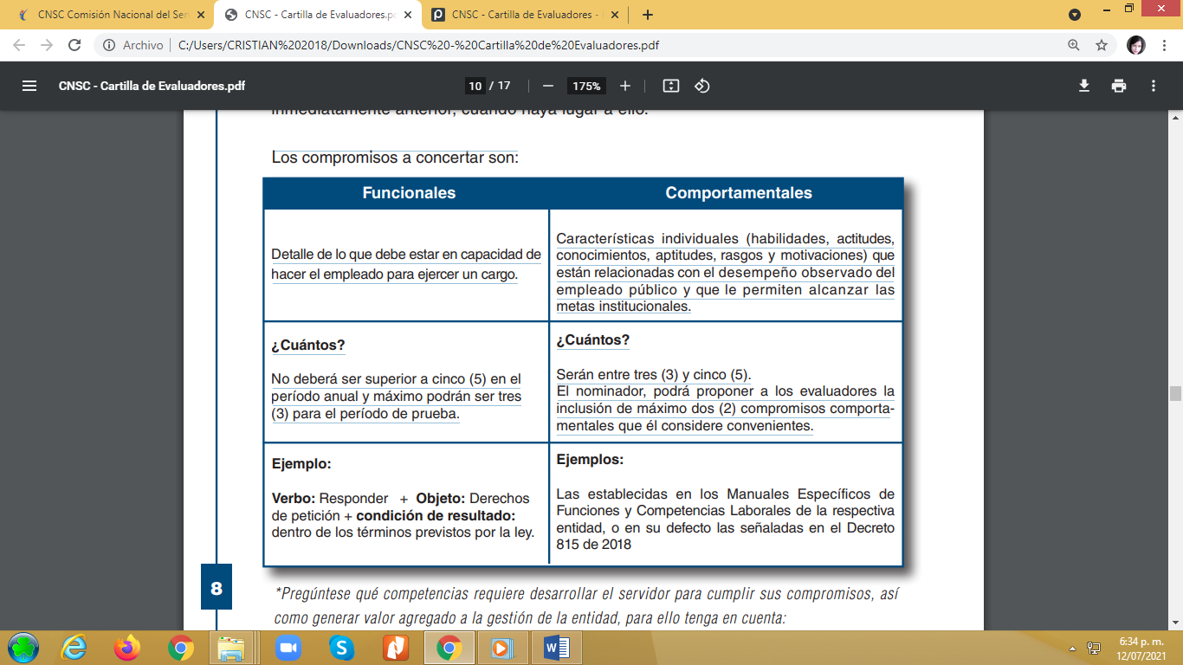
Los compromisos a concertar son:

  - Tipos de Evaluación: evaluaciones Parciales y Eventuales
El evaluador debe evaluar el cumplimiento de los compromisos laborales de los
Siguientes periodos:
Primer semestre. Corresponde al período comprendido entre el primero (1º) de febrero y el treinta y uno (31) de julio de cada año.
Segundo semestre. Corresponde al período comprendido entre el primero (1º) de
Agosto y el treinta y uno (31) de enero del año siguiente.
Estas evaluaciones deberán producirse a más tardar dentro de los quince (15) días
Hábiles siguientes a su vencimiento.

  - Calificación Definitiva
Período Anual: Comprende el período entre el 1 de febrero y el 31 de enero del año siguiente, correspondiendo a la sumatoria de las dos (2) evaluaciones parciales semestrales. Esta calificación deberá producirse dentro de los quince (15) días hábiles siguientes al vencimiento de dicho período.
Período de Prueba: Una vez culmine el período de prueba del empleado público, El Evaluador efectuará la calificación definitiva dentro de los quince (15) días hábiles siguientes a su vencimiento.
Calificación Extraordinaria: Esta calificación sólo podrá ordenarse después de transcurridos tres (3) meses desde la última calificación definitiva y comprenderá todo el período no evaluado hasta el momento de la orden, para lo cual se tendrán en cuenta las evaluaciones parciales que se hayan efectuado.
  - Tipos de compromisos y porcentajes como pesos en la Evaluación.

Los siguientes porcentajes aplican para cualquier tipo de evaluación:
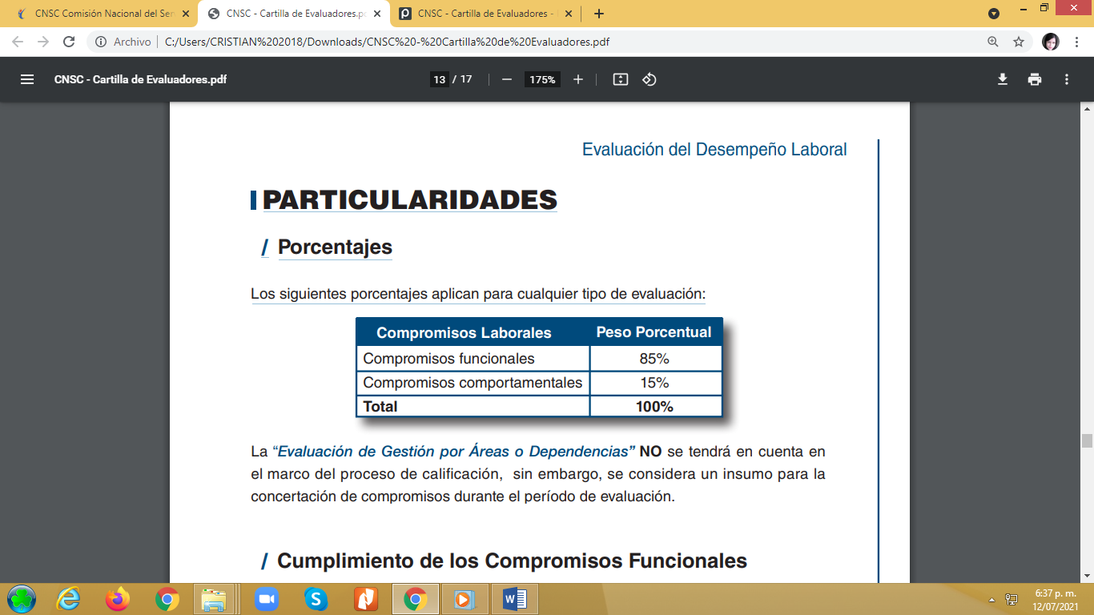
La “Evaluación de Gestión por Áreas o Dependencias” NO se tendrá en cuenta en
El marco del proceso de calificación, sin embargo, se considera un insumo para la
Concertación de compromisos durante el período de evaluación.

Cumplimiento de los Compromisos Funcionales
Para la evaluación de los compromisos funcionales, a cada uno se le asignará un porcentaje de cumplimiento del 100% en números enteros.
  - Niveles de Desarrollo de las Competencias Comportamentales
Para la evaluación de los compromisos comportamentales, el evaluador tendrá en
Cuenta los siguientes niveles de desarrollo y de acuerdo con su observación podrá
Establecer compromisos de mejoramiento individual.
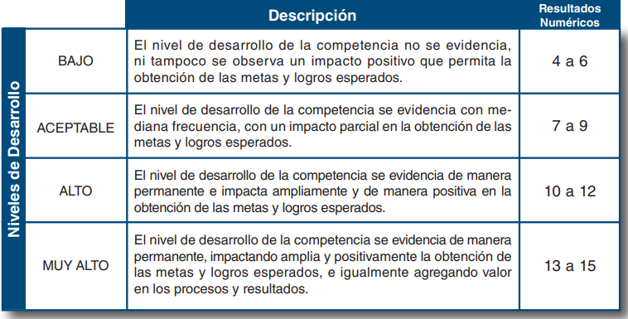
  - Escala de Calificación
La calificación del desempeño anual y en período de prueba corresponde a los siguientes niveles: Sobresaliente, Satisfactorio y No Satisfactorio, de acuerdo con el porcentaje asignado por el evaluador así:
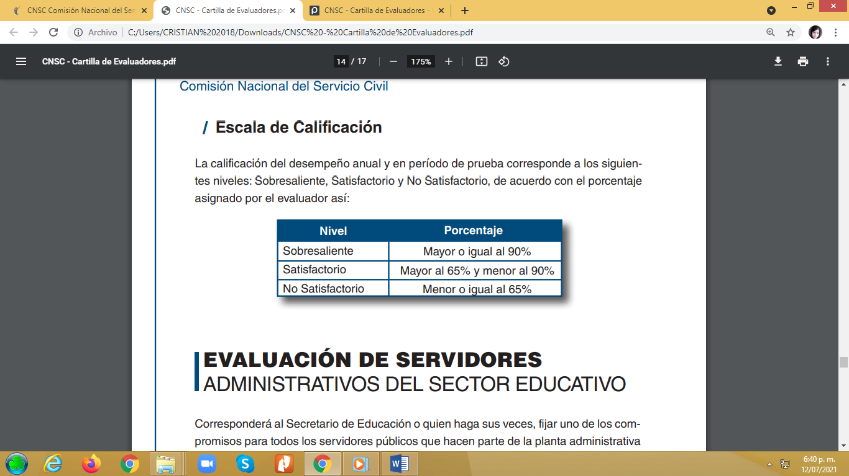

La evaluación de desempeño laboral, se aplica solo a los funcionarios de carrera Administrativa ósea nombrados en propiedad.
En nuestra Institución Educativa en el área administrativa solo contamos con dos funcionarias de carrera;
CLAUDIA PATRICIA BETANCOURT CARO
Pagadora grado 08
NATIVIDAD OLIVEROS DE MINA
Servicios generales grado 01.
ALIRIO MAYORGA (a partir del año 2025)
Celador Grado 01.

7.7.2 Evaluación de Desempeño del personal Directivo y Docente.
Este proceso evaluativo con sus características quedó establecido en el decreto- ley 1278 del año 2002, en sus artículo6 26 al 36 y cobija a todos los docentes vinculados a partir de ese año a través del denominado estatuto de profesionalización Docente. La estructuración de la evaluación se creó en la guía 31 del año 2008.
7.7.2.1 Tipos de Evaluaciones. En esencia son dos:
a. Evaluación en Periodo de Prueba: La debe presentar el directivo docente o el docente cuando ingresa por primera vez al cargo. Es requisito que el evaluado haya ocupado el cargo por un tiempo mínimo de tres meses.
b. Evaluación de Desempeño. Es la que presenta el directivo y el docente en cada periodo escolar luego de haber superado la evaluación de periodo de prueba.

7.7.2.2. ¿Quién evalúa? En este caso la responsabilidad es del Rector de la institución educativa, a partir de los compromisos pactados con los docentes y directivos docentes. De manera particular en al I. E. Raíces del Futuro el proceso de evaluación se hace apoyado en el cumplimiento de compromisos, sentido de pertenencia institucional, aporte los coordinadores sobre el desempeño de los docentes, las evidencias que presenta cada docente de sus actividad desarrolladas en el año escolar y de una matriz en Excel que elabora el rector con el conjunto de competencias a evaluar de acuerdo a lo establecido por la guía 31 y a los desempeños individuales de cada educador.

7.7.2.3. Competencias a Evaluar
De acuerdo con la guía 31 del MEN, se evalúa un grupo de competencias denominadas funcionales (se deben tomar todas para la evaluación de cada docente o directivo docente), cuyo peso porcentual equivale al 70% y unas competencias comportamentales cuyo peso es del 30%. Estas últimas son un grupo de siete (7) competencias, pero sólo se toman tres (3) de ellas para la evaluación de cada docente o directivo docente.
Estos conjuntos de competencias aparecen en las siguientes tablas, tomadas de la guía 31 del MEN.

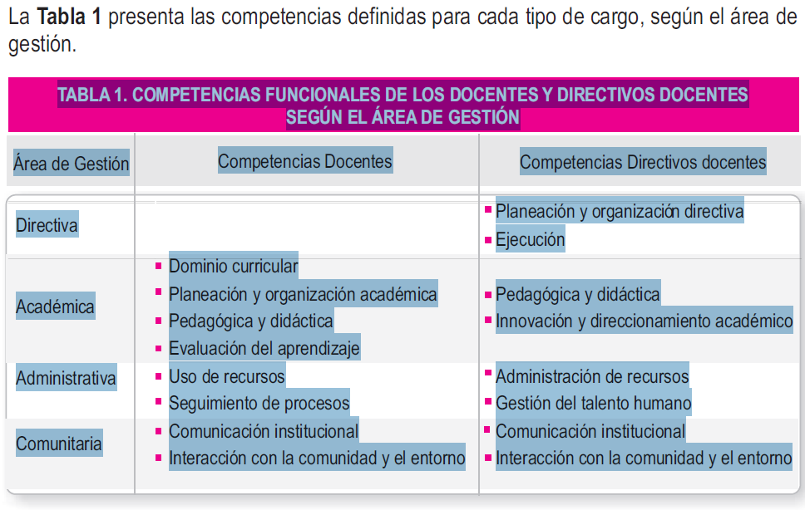
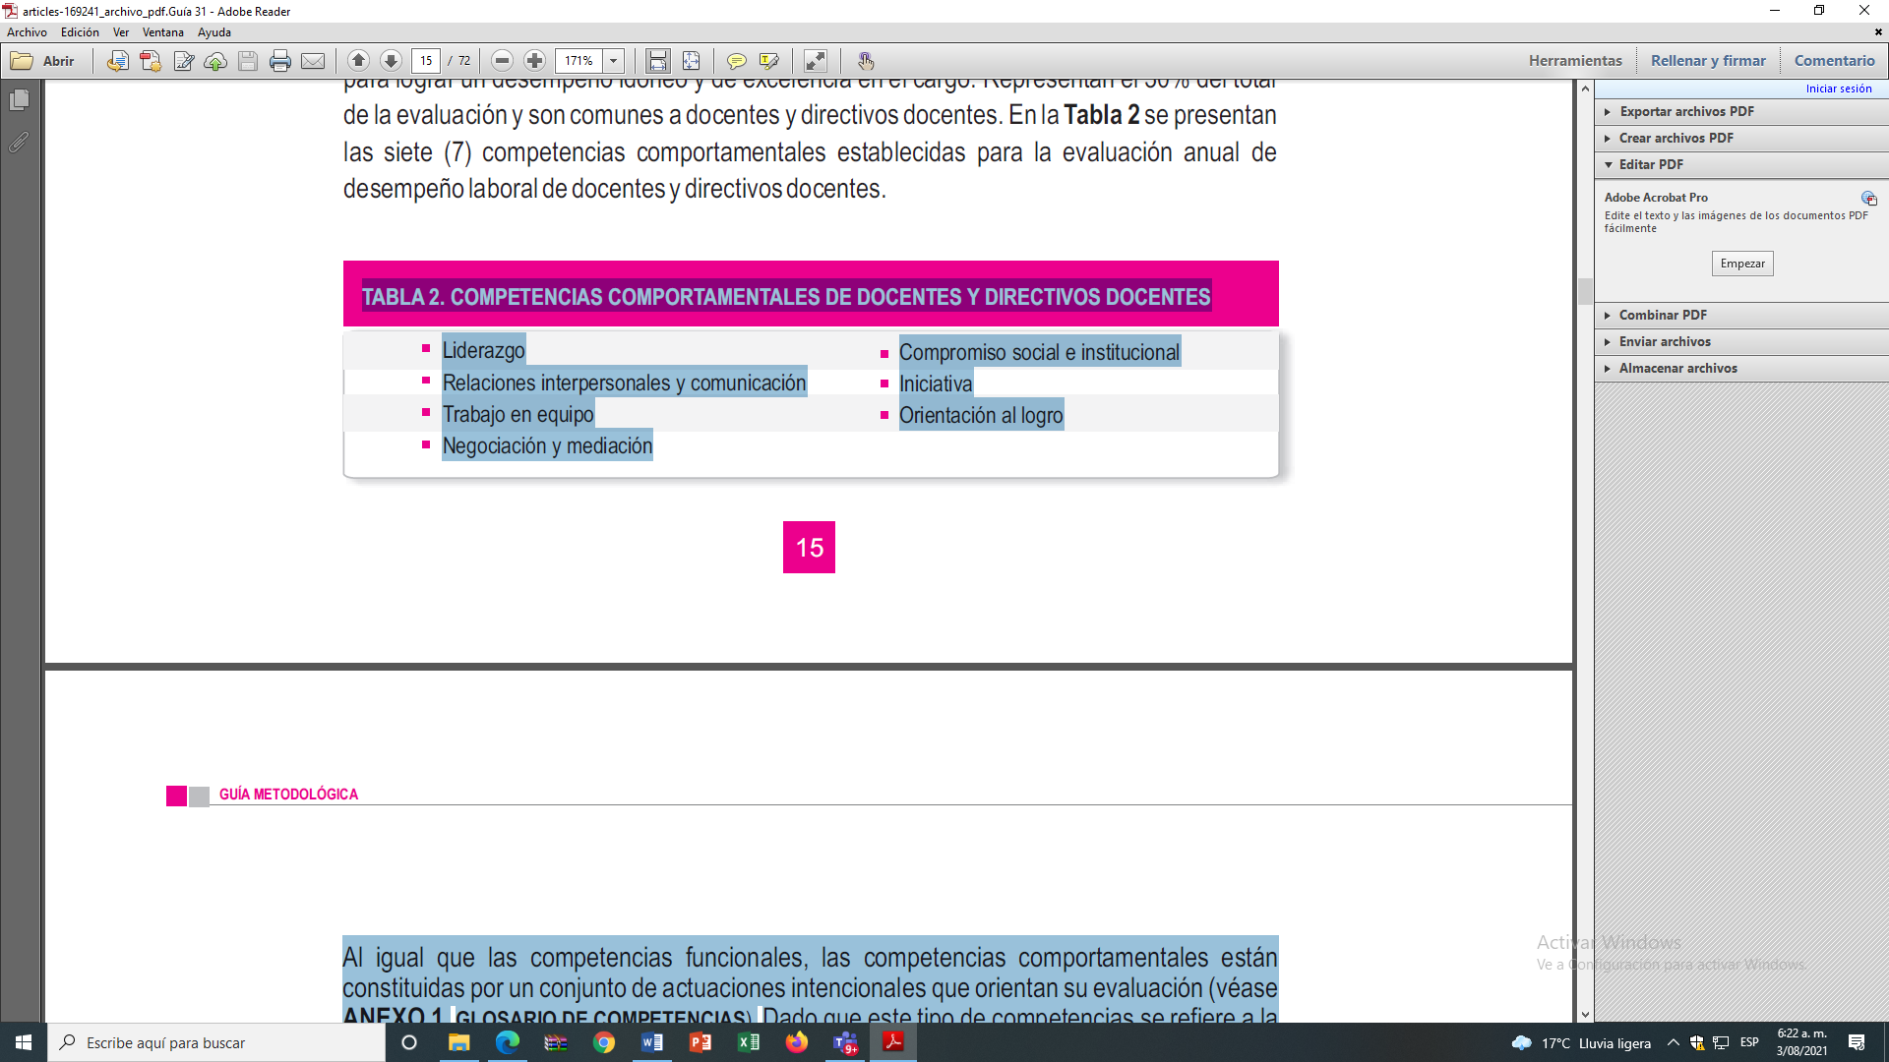EL ÁREA DE GESTIÓN
A DE GESTIÓN
7.7.2.4. Tabla de peso en porcentajes de las Competencias a Evaluar para Directivos y Docentes, en la Institución Educativa Raíces del Futuro.
En la institución educativa, los porcentajes que se tienen en cuenta para cada categoría o área de gestión de las competencias funcionales y comportamentales en las evaluaciones de desempeño aparecen en las siguientes tablas.

Tabla para competencias funcionales
Cargo | Área de Gestión o Categoría a evaluar | Total de competencias a evaluar | Porcentaje
Directivo Docente | Directiva | Dos | 25%
Directivo Docente | Académica | Dos | 25%
Directivo Docente | Administrativa | Dos | 10%
Directivo Docente | Comunitaria | Dos | 10%
Totales | cuatro | Ocho | 70%
Docente | Académica | Cuatro | 40%
Docente | Administrativa | Dos | 15%
Docente | Comunitaria | Dos | 15%
Totales | Tres | Ocho | 70%

En la siguiente tabla se relaciona lo referente a las competencias comportamentales a evaluar para cada directivo docente y docente de la institución.
Cargo | Total de competencias a evaluar | Porcentaje total
Directivo Docente | Tres | 30%( 10% para cada competencia a evaluar)
Docente | Tres | 30%( 10% para cada competencia a evaluar)

Al sumar los porcentajes de las dos tablas anteriores, se obtiene el 100% del valor de la evaluación en el formulario estándar que estableció el MEN para este proceso cada año.
7.7.2.5. Tabla de valoración cualitativa y cuantitativa de la evaluación.
La siguiente tabla tomada de la guía 31 permite visualizar esta información.
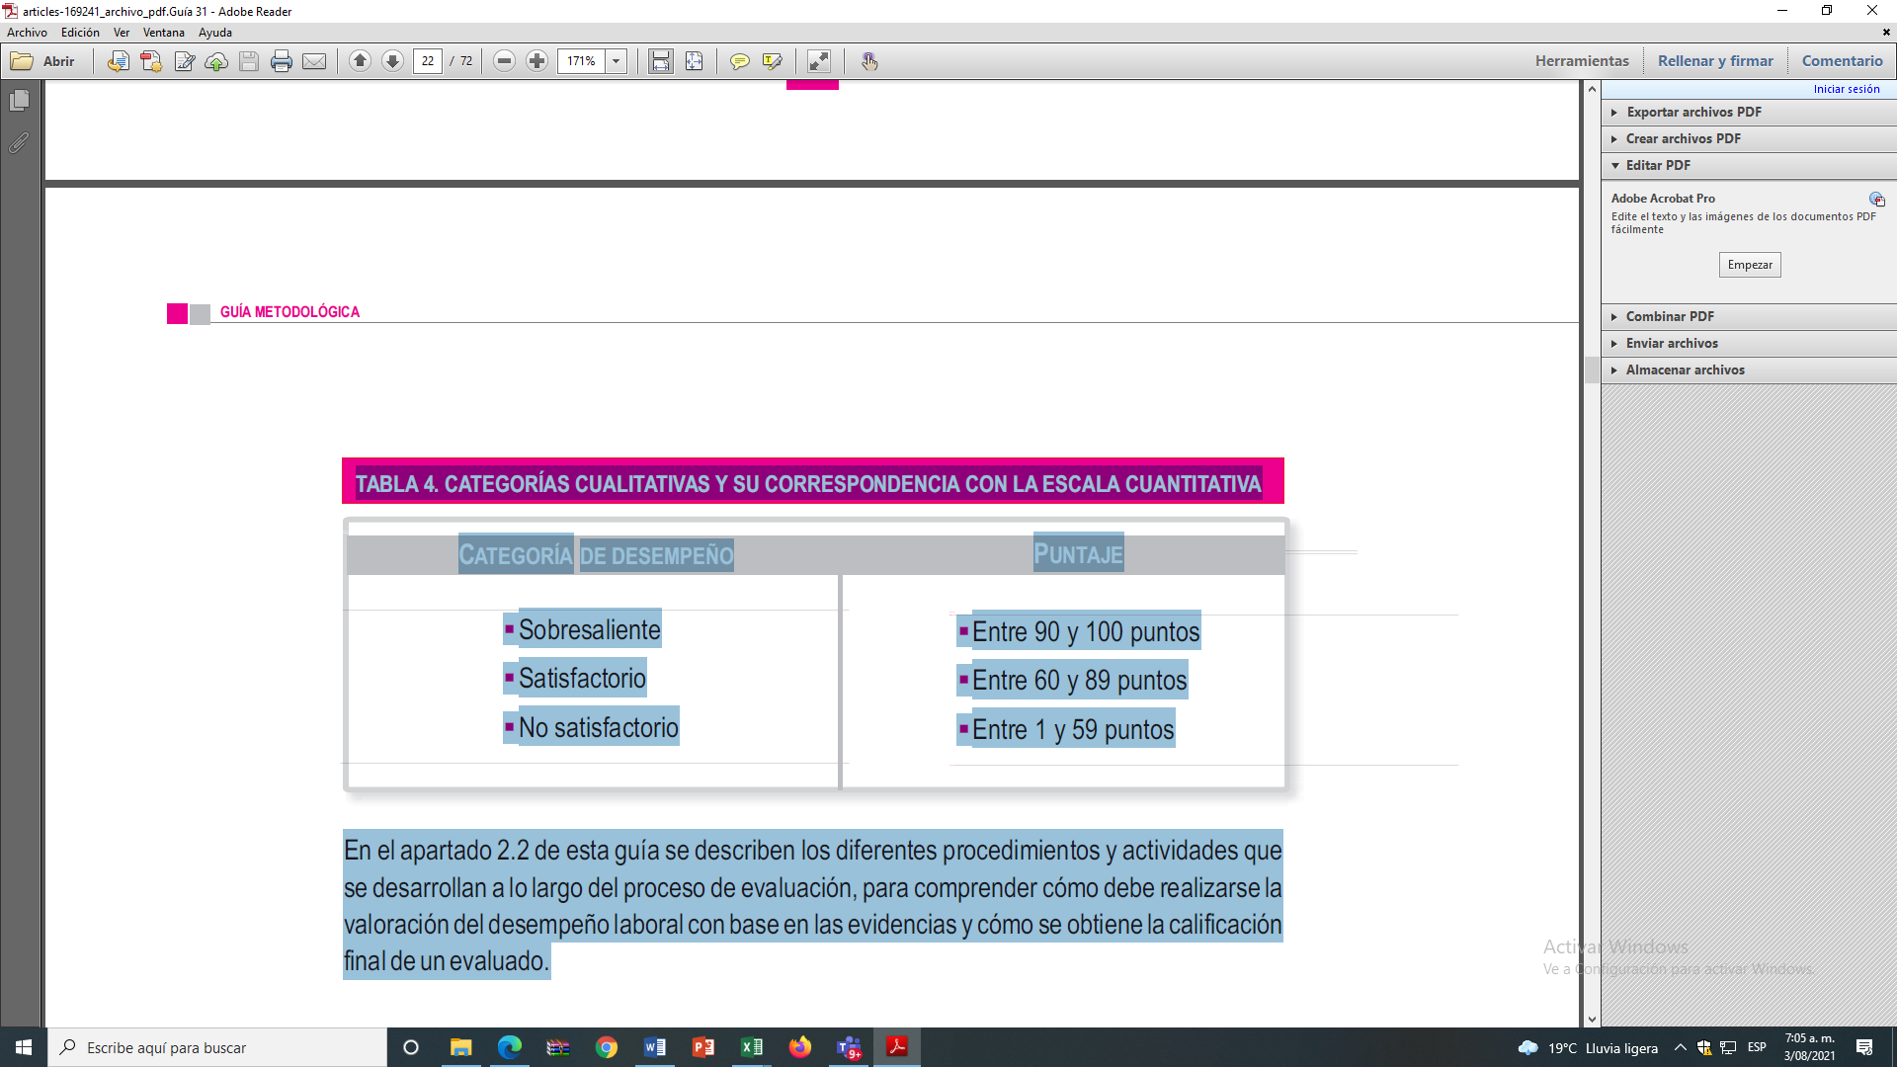
Nota: De acuerdo con la anterior tabla, el mínimo puntaje que se le debe calificar a un docente o a un directivo docente es de 60 para que su evaluación sea satisfactoria o sobresaliente.
7.7.2.6. Balance de la evaluación docente en la institución Educativa Raíces del Futuro para el periodo 2019- 2025
Año | Cargo | Tipo de evaluación | Valoración | Total evaluados
2019 | Docente | Prueba | Sobresaliente | 1
2019 | Docente | Desempeño | Sobresaliente | 17
2019 | Directivo Docente | Desempeño | Sobresaliente | 1
Totales |  |  |  | 19

Año | Cargo | Tipo de evaluación | Valoración | Total evaluados
2020 | Directivo Docente | Desempeño | Sobresaliente | 1
2020 | Docente | Desempeño | Sobresaliente | 18
Totales |  |  |  | 19

Año | Cargo | Tipo de evaluación | Valoración | Total a evaluar
2021 | Directivo Docente | Desempeño | Sobresaliente | 2
2021 | Docente | Desempeño | Sobresaliente | 20
Totales |  |  |  | 22

Año | Cargo | Tipo de evaluación | Valoración | Total a evaluar
2022 | Directivo Docente | Desempeño | Sobresaliente | 2
2022 | Docente | Desempeño | Sobresaliente | 19
Totales |  |  |  | 21

Año | Cargo | Tipo de evaluación | Valoración | Total a evaluar
2023 | Directivo Docente | Desempeño | Sobresaliente | 2
2023 | Docente | Desempeño | Sobresaliente | 19
Totales |  |  |  | 21

Año | Cargo | Tipo de evaluación | Valoración | Total a evaluar
2024 | Directivo Docente | Desempeño | Sobresaliente | 2
2024 | Docente | Desempeño | Sobresaliente | 17
Totales |  |  |  | 19

Año | Cargo | Tipo de evaluación | Valoración | Total a evaluar
2025 | Directivo Docente | Desempeño | Sobresaliente | 2
2025 | Docente | Desempeño | Sobresaliente | 17
Totales |  |  |  | 19

CAPÍTULO VIII. PROYECTOS ESPECIALES, ALIANZAS ESTRATÉGICAS E INTEGRACIÓN CON LA COMUNIDAD
En este capítulo final se hace alusión a dos proyectos especiales que fortalecen la parte administrativa pedagógica de la institución como son el Programa Todos a Aprender (PTA) del Ministerio de Educación Nacional y LÍDER EN Mí, de la fundación Terpel. Complementario a estos programas se hace referencia a alianzas estratégicas como las que se tienen con la Caja de Compensación Familiar, Comfenalco; la policía infancia y adolescencia; la Escuela Normal Superior de Ibagué; La Universidad del Tolima (Facultad de Educación); Cortolima, entre otras. Y como último aspecto aparece una especie de Red de información y contacto con entidades y personas que aportan y apoyan muchas de las acciones educativas que se desarrollan desde el P.E.I. DE Raíces del Futuro.
Como aspecto final del documento total se hace referencia la Bibliografía que sirvió como soporte para la construcción del documento.

8.1. PROGRAMAS ESPECIALES.

8.1.1 Programa Todos a Aprender (PTA)
El Programa Todos a Aprender llegó a la institución desde el año 2012. Su estructura de manera sucinta se presenta a continuación con cinco componentes: Objetivo, introducción, principales actividades, resultados y algunas conclusiones e imágenes del Día E con la familia Raicista, este Programa estuvo vigente hasta diciembre de 2023 que inicia su nuevo enfoque como Programa de Tutorías para el Aprendizaje y Formación Integral (PTAFI3.0).
Objetivo.
El Programa para la Excelencia Docente y Académica Todos a Aprender, busca promover la calidad de la educación y disminuir las brechas entre lo urbano y lo rural, de modo que los estudiantes de las zonas rurales y urbanas tengan las mismas oportunidades para el desarrollo integral de sus competencias, mediante la cualificación del ejercicio profesional de los docentes y el fortalecimiento organizacional de las instituciones educativas. Este programa incluye entre sus componentes una estrategia de desarrollo profesional situado, dirigida a maestros del sector oficial, que busca aportar al mejoramiento de los aprendizajes y desempeños de los niños y jóvenes de todo el país, a través del fortalecimiento de las competencias profesionales de los educadores.
Introducción.
EL Programa llega a la I.E. Raíces del Futuro en el año 2012, bajo la concepción de la formación en cascada en las áreas de matemáticas y lenguaje, que inicia con diseño de protocolos de Sesiones de Trabajo Situado (STS) y talleres por parte del MEN, orientados a los coordinadores y formadores, de tal manera, que estos protocolos se contextualizan de acuerdo a la zona o regiones asignadas. Cuando los tutores son formados, se dan todas las orientaciones para que ellos lleven a los docentes la información pero que, a su vez, logren impactar de acuerdo a las necesidades y situaciones de contexto.
En el año 2016 inicia la estrategia PIONEROS en la institución, bajo los modelos de aprendizaje de Singapur y Nogales para las áreas de formación, además de la vinculación con el día E, que permite evaluar el desempeño, progreso, eficacia y ambiente escolar por medio del índice Sintético de Calidad de la Educación(ISCE), aunque los resultados en el historial no muestren avances significativos, las prácticas educativas han cambiado, se han hecho pruebas diagnósticas desde la orientación del programa, análisis de resultados y de acuerdo a ello, planes de mejoramiento en comprensión lectora y análisis matemático.
Desde el año 2018, se deja de implementar la estrategia PIONEROS y se retoma Todos a Aprender 2.0 haciendo uso de los textos PREST para matemáticas y ENTRE TEXTOS para lenguaje. Adicional a ello, se abre otra área de formación en EDUCACIÓN INCIAL para las docentes de transición y primero con el material Aprendamos Todos a Leer (ATAL).Estos libros han sido distribuidos desde entonces, año tras año como material fungible, aspecto relevante para los acompañamientos situados.
Principales Actividades por cada Ciclo.
Reuniones con directivo docente (EDD). Se realizan al inicio y cierre de cada ciclo, donde se informa de la ruta de acompañamiento, acuerdo de espacios de encuentro, organización de cada una de las actividades y al final, se realiza un balance de lo realizado durante el ciclo.
Sesiones de trabajo situado (STS). Son los encuentros de formación docente con el objetivo de fortalecer el Conocimiento Didáctico del Contenido y afianzar temáticas propias de las disciplinas en las tres áreas de formación: matemáticas, lenguaje y educación inicial.
Talleres. Son de tipo opcional para el tutor, ya que estos talleres lo fortalecen disciplinariamente. Para el caso de la IE Raíces del Futuro, se ha unido los talleres a las STS recopilando lo que se considera más relevante.
Comunidades de aprendizaje (CDA). Son encuentros entre docentes con y sin presencia del tutor, con el fin de compartir experiencias significativas y planear estrategias didácticas que permitan afianzar las dinámicas institucionales en una misma dirección, uniendo esfuerzos, conocimientos y experiencia.
Acompañamiento situado (AS). Se trata del proceso de planeación, acompañamiento en aula y retroalimentación; estos tres procesos se realizan en la presencialidad, donde la rúbrica de retroalimentación se ha basado en diferentes teóricos entre ellos, Charlotte Danielson y ahora con los Focos educativos, otorgando a los docentes focalizados sustentos para mejorar cada vez sus prácticas.
Actividades pedagógicas complementarias. Se inicia a partir del año 2021 con la iniciativa de sistematizar o mostrar experiencias significativas institucionales, la de esta institución, es el fortalecimiento didáctico en mediación TIC entre pares, como proceso de autoformación.
Apoyo a otras actividades. Frente a los sucesos ocurridos desde el año 2020 frente al confinamiento por el COVID- 19, el apoyo a los docentes se ha redireccionado no solo a fortalecer las habilidades en el manejo de tecnologías digitales, sino en el proceso didáctico y pedagógico para enseñar y finalmente, para lograr el aprendizaje en una emergencia sanitaria, además de brindar apoyo emocional desde docentes, estudiantes y a padres de familia. Adicional, se ha apoyado al EE en la actualización de planes de mejoramiento, actualización de planes de área, adecuación de formatos de planeación, charlas y talleres de apoyo.
Resultados.
De acuerdo con las anteriores actividades se han obtenido los siguientes resultados:
- Formación docente a nivel disciplinar.
- Acompañamiento situado a nivel individual y en CDA.
- CDA e integración de componentes curriculares.
- Conteo y distribución de material otorgado por el PTA y el MEN.
- Dinamismo en el Día E y siempre Día E.
- Vinculación de familias en el proceso educativo.
- Continuar en la búsqueda de alianzas interinstitucionales o con otras entidades para las CDA.
- Fortalecer el trabajo cooperativo como estrategia para el aprendizaje entre pares.
- La evaluación formativa vista desde la autoevaluación y logro de metas individuales.
- Uso del contexto, en cuanto a situaciones actuales y ambientes para el fomento del aprendizaje.
- Fomento de la importancia del manejo emocional tanto de docentes, estudiantes y familias en general.

8.1.2. Programa de Tutorías para el Aprendizaje y Formación Integral PTA/FI3.0.
A partir de la Ley 2294 de 2023 o Ley del plan de Desarrollo 2022-2026; “Colombia Potencia Mundial de la Vida”; en el capítulo referido a las metas y propósitos para el periodo de Gobierno; se redefinió el programa y ahora significa Programa de Tutorías para el Aprendizaje y la Formación Integral 3.0; el cual ya no está enfocado en la formación docente; sino que ahora está orientado a fomentar Formación integral(F.I), desde lo que se denomina Centros de Interés de los estudiantes; proceso en el que participan los estudiantes, docentes y Directivos docentes, lo mismo que los padres de familia; todo ello liderado por las Tutoras asignadas en comisión para la institución Bellanith Aguilar Vásquez( quien siempre ha estado liderando los proceso del Programa desde el año 2012) y a partir del año 2025, la Tutora Johana Catalina Rivas Godoy como nueva integrante del equipo. Ellas como equipo realizan el proceso de formación que orienta el Ministerio de Educación Nacional (M.E.N) y las directrices que se trazan desde la dirección de calidad educativa de la Secretaría de Educación de Ibagué; para organizar toda la logística y el proceso a desarrollar desde cada eje de centros de Interés; todo ello articulado con la estrategia CRESE (Educación Ciudadana para la Reconciliación, Socioemocional, Antirracista y para el Cambio Climático); en el cual participa el equipo de orientación escolar ( docente orientadora y profesional de apoyo a la inclusión educativa).
Nota: El contenido amplio y específico del nuevo PTAFI3.0, aparece de manera explícita en el capítulo IX de este documento.

8.1.3. Programa Líder en Mí.
La estructura de este resumen está compuesta por: ¿Qué es Líder en Mí?, el ingreso de la institución al programa Líder en Mí, caracterización de la institución, actividades desarrolladas en el año 2020, compromisos institucionales y al final algunas imágenes sobre la socialización de actividades en la institución.
¿Qué es el programa Líder en Mí?
El programa Líder en mí, orientado por la fundación Terpel, es un trabajo encaminado al crecimiento personal de los diferentes actores de la comunidad perteneciente a las instituciones educativas, en este caso la comunidad Raicista. Esta propuesta se lleva a cabo a través de la aplicación del programa “7 hábitos de las personas altamente efectivas” estructurado por el doctor Stephen Covey. Su principal propósito es brindar herramientas a los estudiantes, docentes, directivos y padres de familia, para enfrentar de manera activa los diferentes tipos de situaciones que se presentan en la vida diaria haciendo uso de ellas para lograr los mejores resultados posibles.
Ingreso de la Institución Educativa Raíces del futuro a Líder en mi
Durante el mes de marzo del año 2020 en el marco de la incertidumbre que por ese entonces predominaba en el mundo, se inició el proceso de candidatearse como institución para la implementación de este programa en la institución. De manera inicial, se presentó una caracterización de la institución el día 26 de marzo, y en ella se contemplaba el número de estudiantes, docentes y directivos que, en ese momento, tenía la institución. Adicionalmente, se hacía una evaluación de la gestión directiva, con porcentajes de metas y observaciones. Después de entregado este informe, se asistió a una entrevista con la participación de algunos docentes y directivos de la institución. En dicha reunión, se habló sobre las características de la institución y su comunidad, los proyectos que se trabajaban en él, con el propósito del mejoramiento de la calidad de vida de los estudiantes y de su crecimiento en diversos ámbitos, diferentes al académico.
Posterior al documento de caracterización y la entrevista, el día 4 de mayo de 2020 se recibió la carta de aceptación en el programa, donde se informaba la inclusión de Raíces del Futuro dentro de los 13 colegios en los cuales se iba a aplicar el proyecto Líder en mí. Habiendo establecido esto, el día 12 de mayo el magister Orlando Olivera Morales, rector de la institución, seleccionó al coordinador Jorge Aldemar Sánchez Díaz y a las docentes de básica primaria Edna del Rocío Castrillón Medina, Norma Teresa Lozano Saavedra y Gloria Isabel Camacho Ocampo y el docente de básica secundaria y media, Juan Sebastián Zambrano Forero, para hacer parte del equipo Faro (nombre dado a cada equipo institucional).
Como una manera de afianzar el compromiso entre las dos instituciones, se firmó un acuerdo de voluntades, con obligaciones bilaterales.
Caracterización de la Institución.
A continuación, las tablas donde se muestra el número de estudiantes, docentes y directivos activos en la institución en los años 2020 y 2021.
Año 2020
 | Preescolar | Básica primaria | Básica secundaria y media
Estudiantes |  | 499 | 534
Docentes | 4 | 15 | 19
Coordinadores |  | 1 | 1
2021
 | Preescolar | Básica primaria | Básica secundaria y media
Estudiantes | 99 | 479 | 560
Docentes | 4 | 15 | 19
Coordinadores |  | 1 | 1

Actividades Desarrolladas Durante el año 2020.
Actividad | Fecha | Participantes | Especificaciones
Socialización LEM | 27 de mayo | Equipo faro y líder local fundación Terpel | Explicación del trabajo a realizar durante la ejecución del programa en la institución.
Taller 7 hábitos Auto Perfiles | 19, 21, 26 y 27 de agosto | Equipo faro y personal Fundación Terpel | Explicación de los 7 hábitos del Dr. Stephen Covey.  Que implica cada hábito para la vida de una persona.
Taller grandeza interior | 27 de julio y 3 de agosto | Rector y personal fundación terpel | El rol del directivo docente
Academia para rectores | 9, 11, 17 y 18 de septiembre | Rector y docente Sebastián Zambrano | Orientaciones para mejorar las aptitudes de liderazgo en un grupo de trabajo y pautas para optimizar aspectos administrativos de la institución.
Taller Implementación | 29 y 30 de septiembre | Fundación Terpel  Equipo Faro | Paradigma del cambio “Educación integral.  Modelo de un enfoque integrado.  Plan de acción.  Banco emocional.
Socialización Siete Hábitos | Miércoles 27 de Enero del 2021 | Equipo Faro, Docentes y Directivos Docentes | Se socializó cada uno de los hábitos
Socialización Marco de Referencia | Jueves 25 de Febrero | Equipo Faro y Fundación Terpel | Exposición componentes del Marco de Referencia. Principios de Liderazgo, Crear cultura de Liderazgo.

Compromisos Institucionales
Roles del Equipo Faro y ampliación del Equipo de Trabajo | Marzo del 2021 | Equipo Faro | Definir y asignar Roles de acuerdo al Manual del Participante Nivel 1. Vincular a otros docentes al Equipo Faro
Plan de acción y Cronograma | Marzo del 2021 | Equipo Faro | Realizar el Seguimiento al plan de acción. Definir las fechas a partir del cronograma.
Establecimiento de las 3 MCI | Abril del 2021 | Equipo Faro | Construir estrategias para hacerle el seguimiento a las 3 MCI (Meta Crucialmente Importante)
Recopilación de Evidencias | Mayo 2021 | Equipo Faro | Crear el portafolio con cada una de las acciones realizadas
Enseñar principios de liderazgo | segundo semestre 2021 | liderado Equipo Faro y directivos docentes | Definir las asignaturas, realizar talleres y ajustar el plan de estudios de manera transversal con el programa LEM
Crear una cultura de liderazgo | 2020 - 2022 | Comunidad educativa RDF | Interiorizar como comunidad educativa el mensaje dado por la teoría de los 7 hábitos de las personas altamente efectivas
Evidenciar la cultura de liderazgo en la institución | 2020 - 2022 | Liderado Equipo Faro | Generar mecanismos por medio de los cuales se pueda observar, valorar y evaluar la cultura de liderazgo en la institución.
Alinear los sistemas | 2020 en adelante | Comunidad educativa RDF | En medio de la cultura del liderazgo, se hace necesario que los diferentes sistemas del colegio (académico, directivo, comunitario) se sincronicen a futuro, para que el trabajo hecho en los tres años de la ejecución del proyecto tenga continuidad en la institución.

El proyecto de LÍDER EN MÍ continuó en la institución hasta el año 2025 con el liderazgo de las docentes Gloria Isabel Camacho Ocampo (J.M) y Luz Mary Lamy Romero (J.M), con el apoyo de todo el personal docente y la docente orientadora Claudia Martínez Jiménez. Durante todos los años de desarrollo del proyecto Transversal se trabajó con estudiantes y padres de familia lo relacionado con los siete Aprendizajes para personal altamente eficientes, de acuerdo a la propuesta de su creador Stephen Covey; y cuyos nombres son: Ser Proactivo, Empezar con un fin en mente, Establecer primero lo primero, Pensar en Ganar/ Ganar, Procurar primero Comprender, y después ser comprendido; Emplear la Sinergia y por último, Afilar bien la Sierra.

8.2. ALIANZAS ESTRATÉGICAS

8.2.1. Convenio con la Corporación Viviendo mi País Para Trabajo Con Zonas de Orientación Escolar (ZOE).
La Corporación bajo el liderazgo de la doctora Patricia Serrano realiza alianza estratégica con la I.E, iniciando el apoyo en el año 2015. El objetivo propuesto para el proyecto fue:
“Desarrollar acciones para la prevención y mitigación de riesgos asociados al consumo de sustancias psicoactivas y problemáticas conexas, a partir de la implementación de dos (2) zonas de orientación escolar - zoe en igual número de instituciones educativas de la ciudad de Ibagué, de acuerdo con los lineamientos del modelo eco2”.
Este proceso se inicia con la instalación del dispositivo comunitario ZOE. El trabajo realizado se ha basado en los siguientes momentos del proceso:
- Levantamiento de Línea de Base
- Entrada en el Territorio
- Sistema de Diagnóstico Estratégico SiDiEs.
- Conformación de la red operativa El proceso formativo 8
- Articulación de la Red de Recursos Comunitarios
- Puesta en marcha de la ZOE
- Visibilidad
- Sostenibilidad
Conformación de la Red Operativa
Esta fase, como es normal para un proceso de esta índole, se dio de manera diferente en cada Institución Educativa, dejando ver desde ese momento aspectos particulares de la dinámica en su interior. - Institución Educativa Raíces del Futuro: Una vez explicado al rector el perfil requerido en lo que tiene que ver con los maestros que serían vinculados al proceso; éste con la coordinadora académica relacionaron un listado de 12 docentes, dejando ver un alto nivel de compromiso para permitir la participación de éstos y un buen grado de credibilidad en su equipo de colaboradores
La Universidad San Buenaventura, se vinculó desde el inicio del proyecto a través de dos practicantes de psicología, quienes contribuyeron especialmente en la fase de investigación aplicando el SIDIES,
Con el apoyo de las practicantes de psicología se han realizado actividades de formación es aspectos importantes como las conductas psicosociales, manejo de las emociones, talleres formativos con estudiantes y padres de familia, prevención de conductas suicidas, todo en el marco de la prevención del consumo de SPA
Puesta en Marcha de la ZOE
Teniendo en cuenta que para todo proceso que se desarrolla en este campo es importante contar con una serie de evidencias que den cuenta tanto del manejo apropiado de la estrategia, como del impacto que ésta va generando en la población abordada, se decidió instruir a los operadores pares en una serie de instrumentos de registro y en técnicas para un mejor abordaje de los casos identificados. Es así, como aprovechando el alto grado de compromiso de los vinculados al proceso, se propuso una jornada extraordinaria de trabajo, que fue desarrollada en horario contrario al que regularmente se realizaron los encuentros de formación. En este espacio se adelantó la orientación sobre el manejo de la Hoja de Primer Contacto, la cual se utiliza para llevar el registro individual consignando información particular de las personas atendidas en el marco de la ZOE.
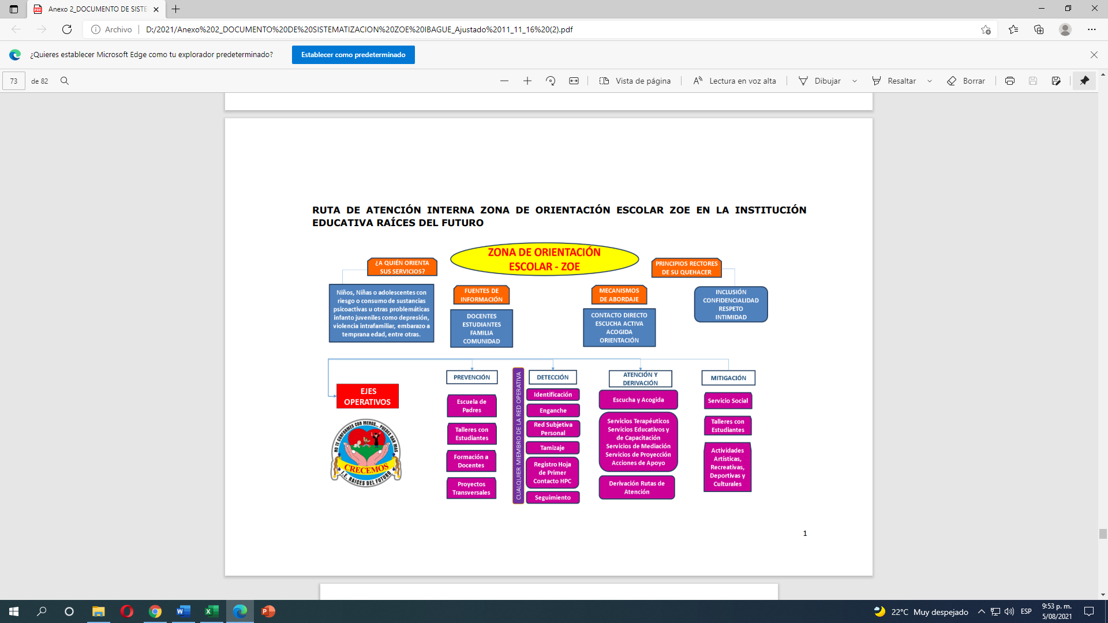
Esta estrategia pedagógica permitió un trabajo de concientización en la población estudiantil ha permitido mejorar en niños, adolescentes y adolescentes la prevención en el consumo de sustancias psicoactivas.
En el mes de septiembre del año 2019 se hizo el último encuentro presencial y comunitario con participación de docentes y docente orientadora de la I.E. del barrio Topacio, reunión que se celebró en Raíces del Futuro para evaluar algunos de los resultados obtenidos con el desarrollo del programa. Con la llegada de la pandemia en el año 2020, la mayoría de las actividades se ha hecho de manera virtual y con el apoyo de las estudiantes de psicología de la Universidad San Buenaventura y así se han podido realizar talleres educativos para padres de familia y estudiantes, al igual que para docentes.
Para lo que falta del año 2021 y con el regreso de la presencialidad, se realizará una reunión conjunta con la I.E. del barrio Topacio, el día 12 de agosto de 2021, bajo la coordinación de la doctora Patricia Serrano. El programa por falta de recursos desde el Ministerio de Justicia no pudo funcionar en los años 2024 y 2025, pero se espera reactivar esta alianza importante a partir de este año 2026.

8.2.2. Policía Cívica infantil y juvenil.
Dese el año 2016, la policía Cívica infantil y juvenil emprendió un programa de apoyo para niños y jóvenes de la comuna ocho, incluidos estudiantes de la I.E. Raíces del Futuro. El programa incluye la participación de los padres de familia quienes autorizan la vinculación de sus hijos a esta estrategia pedagógica de la policía nacional; programa que es dirigido por un mayor de la institución y coordinado por un sargento en retiro y un patrullero activo (el patrullero José Martínez).
Esta estrategia incluye asistencia psicológica para padres de familia y estudiantes, formación en valores para los futuros patrulleritos, formación musical, prevención del consumo de sustancias psicoactivas, entre otras actividades. Además, realizan campañas cívicas de apoyo a la comunidad como limpieza de parques de la comuna, entre otras.
Los talleres se desarrollan todos los sábados en las instalaciones de la I.E. Raíces del Futuro en el horario de 8 a 11 a.m. Para quienes terminan todo el proceso de formación, la policía nacional a través del programa de la policía cívica les otorga el certificado de patrulleros infantiles y juveniles en ceremonia especial. El pasado 29 de noviembre del año 2020, se llevó a cabo en la institución la graduación de noventa (90) nuevos patrulleritos.
A continuación, algunas imágenes de dicha ceremonia.

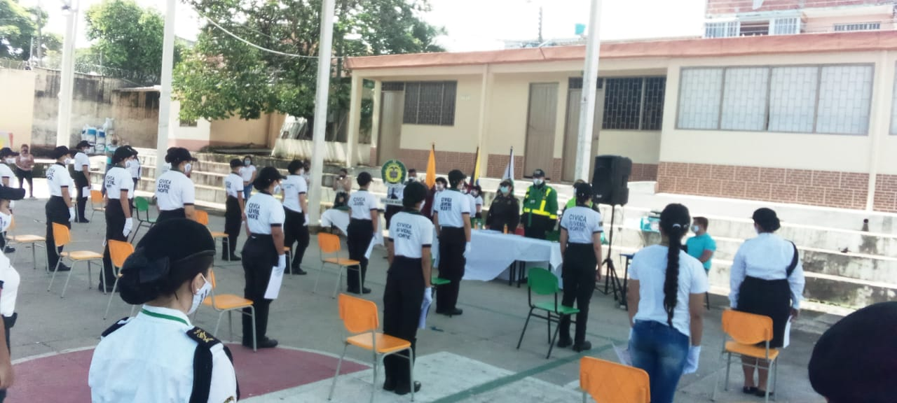
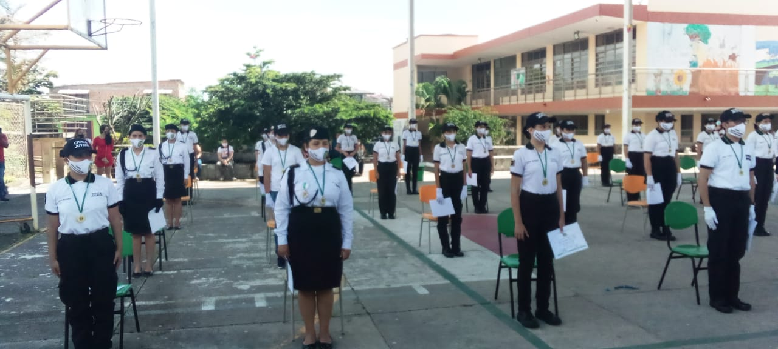
Este programa dejó de funcionar en la institución desde el año 2024, debido a decisiones de la policía Nacional y la METIB (Policía Metropolitana de Ibagué) y el y traslado del patrullero José Martínez quien lideraba toda la formación los días sábados en la mañana en nuestra institución. Se está en proceso de diálogo con la METIB, para intentar renovar la continuidad de este programa tan importante para el fortalecimiento de la disciplina y valores en nuestros estudiantes.

8.2.3. La Fiscalía General de la Nación.
Esta entidad se ha vinculado a la institución desde el año 2015 con el programa FUTURO COLOMBIA, liderado por la doctora Gloria Bernal. Con este programa se ha prestado apoyo en acciones como la prevención de delitos informáticos y del consumo de SPA. De igual manera, cada año se realiza una convivencia en Chinauta para padres de familia, estudiantes, docentes y directivos de la institución. La última convivencia se llevó a cabo en el mes de septiembre de 2019, con la asistencia de 120 personas, todo financiado por el programa FUTURO COLOMBIA.
A consecuencia de la pandemia, todas las actividades presenciales fueron canceladas, pero se han ofrecido capacitaciones remotas relacionadas con temas como la prevención de delitos informáticos con motivo de las clases remotas con el uso de plataformas zoom y meet, por ejemplo.
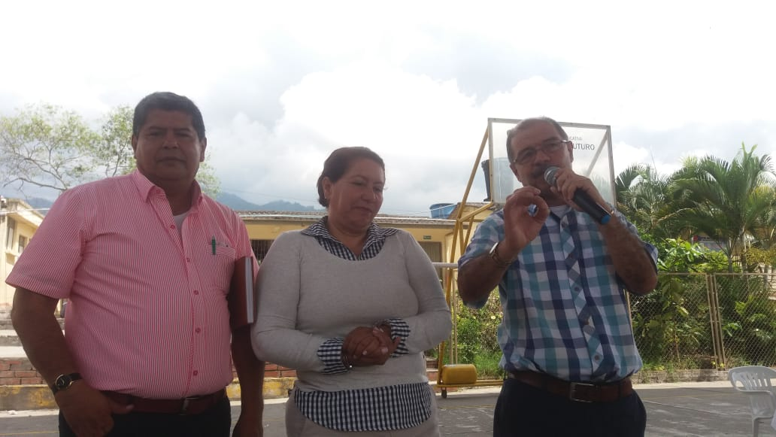
Imagen del empalme del rector anterior (Fabián Elías Botero Guayara, la doctora Gloria Bernal, coordinadora del Programa Futuro Colombia y el nuevo rector Orlando Olivera Morales).
Este programa se mantuvo en la institución hasta el año 2023, pero como la doctora Gloria Bernal dejó de pertenecer a la Fiscalía General de la Nación; entonces ya Raíces del Futuro no fue focalizada. Por lo tanto, se intenta de nuevo hacer contacto con la persona que lidera este programa con miras a con las capacitaciones para docentes y padres de familia, lo mismo que los planes de prevención de consumo de SPA por parte de los jóvenes de la institución.
Respecto a las convivencias con estudiantes y padres de familia, la institución participó en el año 2019 y se reinició en el año 2025, con la asistencia de 150 estudiantes, actividad liderada por la docente Luz Mary Lamy Romero y el acompañamiento de la docente Flor Ángela Sánchez, la docente orientadora Claudia Martínez y el coordinador de la jornada mañana Jorge Aldemar Sánchez Díaz.

8.2.4. Caja de Compensación Familiar de FENALCO TOLIMA, COMFENALCO.
Es un aliado estratégico liderado por la doctora Ángela Henao y se vinculó a la institución desde agosto del año 2019 con el programa de apoyo escolar y alimentario, el cual permitió cobertura para 40 niños de primaria en el fortalecimiento de matemáticas y lenguaje, con instructores y la entrega de refrigerios diarios.
Para el año 2020, a pesar de la pandemia del Covid- 19 se continuó con el programa de manera virtual, para cuarenta niños de tercero a quinto de primaria y con instructores que apoyaron el fortalecimiento en matemáticas y lenguaje, con atención en jornada contraria. Pero, además, la cobertura y atención se amplió con el programa abraza la vida con apoyo psicológico para 140 estudiantes de loso grados noveno y décimo, a quienes también se les acompañó con la entrega de refrigerios y agendas de estudio.
Para el año 2021 se reinició con los programas de fortalecimiento en matemáticas y lenguaje para una cobertura de 54 estudiantes de primaria y algunos de grado sexto, el programa abraza la vida con 40 estudiantes de grado sexto y en junio se dio inicio al programa de música para cuarenta niños de tercero a quinto de primaria. La formación musical incluyó la entrega de flautas como instrumento musical. Todos los programas se desarrollaron con atención virtual y entrega de refrigerios. La condición esencial es que ningún niño pertenezca a más de un programa. Esta condición es por cuestiones de tiempo y dedicación a las actividades y porque a cada niño se le entrega refrigerios.
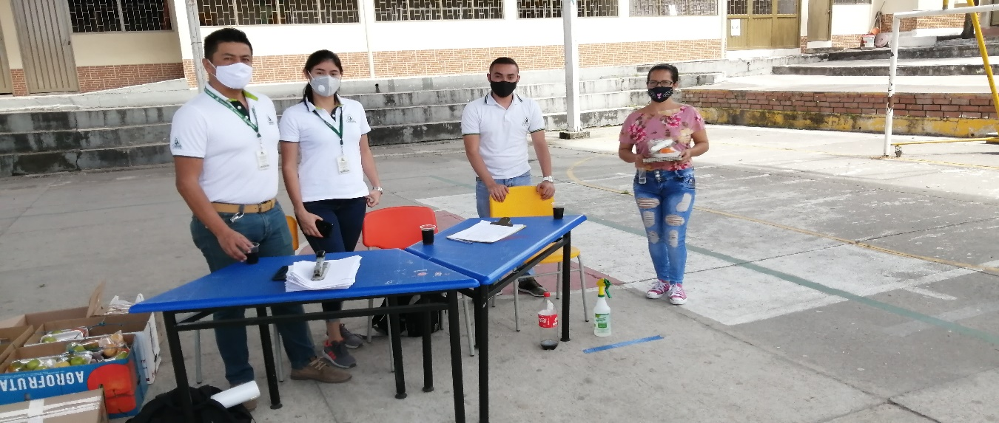
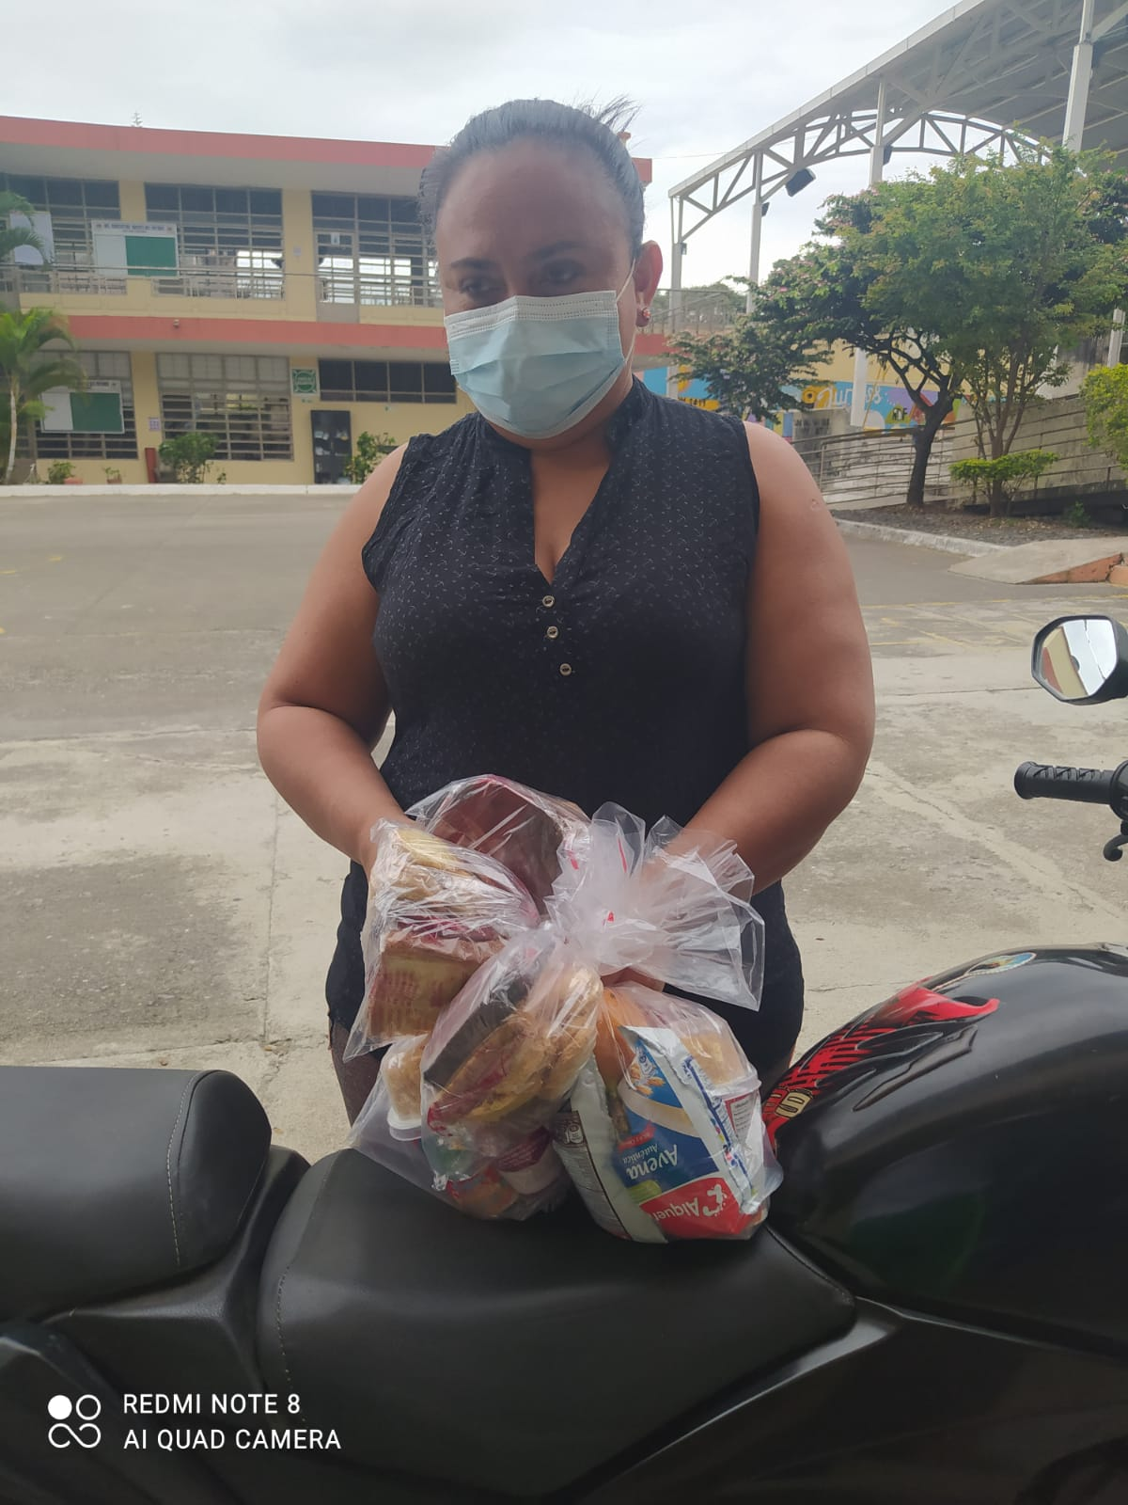
Con el reinicio de la presencialidad, el día jueves 22 de julio de 2021, los instructores Comfenalco y las directivas de la institución se reunieron de manera presencial, para evaluar la viabilidad de hacer el acompañamiento de cada programa de manera presencial.
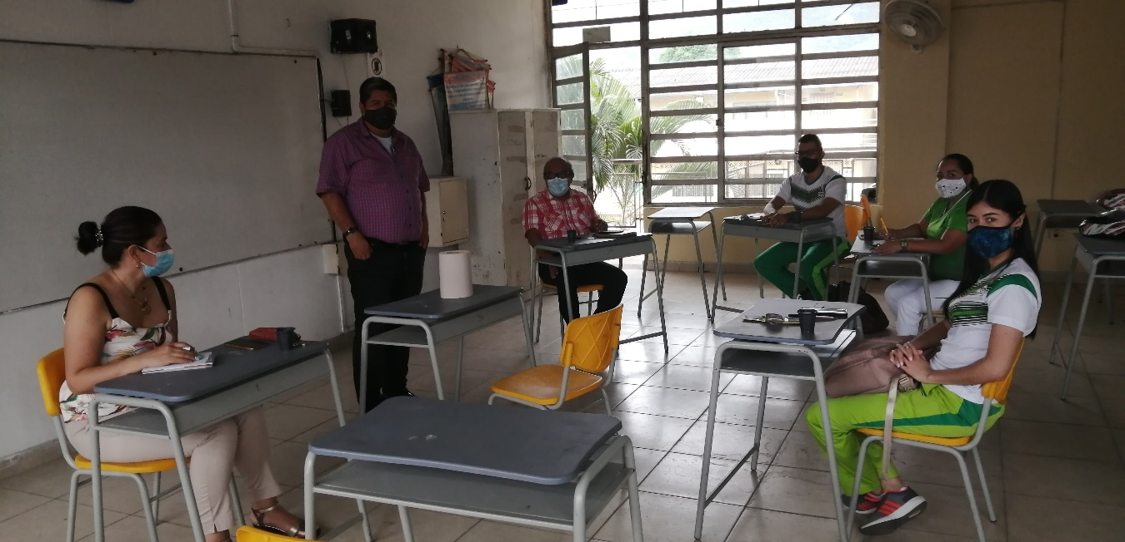
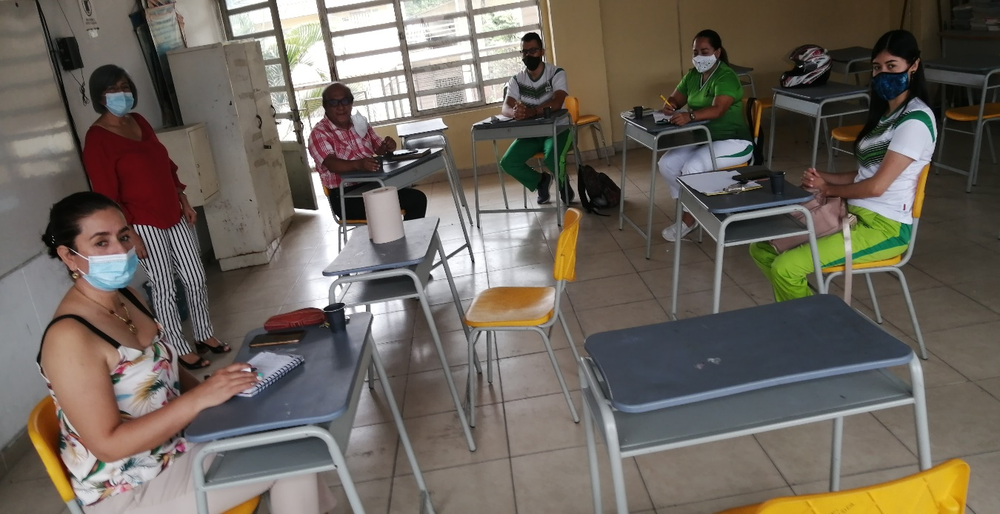
Hecho esta evaluación se continuó con los programas implementados en la Pandemia, pero ahora de manera presencial.
A partir del año 2023 no se continua con el programa de formación musical, pero sí lo relacionado con el acompañamiento psicosocial y lo referente a la Eduacción Física y el fortalecimiento de la lectoescritura.
A partir del año 2024 COMFENALCO dentro de la propuesta de atención a la primera infancia y el programa de Jornadas Escolares Complementarias(JEC); con base en el convenio firmado con la Secretaría de Educación Municipal de Ibagué, se focalizan algunas instituciones educativas; entre ellas a Raíces del Futuro, gracias al liderazgo de coordinación que hacen las doctoras Ángela Henao y Paola Parra en representación de COMFENALCO y todo su equipo de profesionales para llegar a la institución a brindar atención a buena parte de nuestra población de niños de preescolar y Básica primaria.

8.2.5. Otras Alianzas que apoyan el desarrollo del Proyecto educativo institucional.
8.2.5.1. La Escuela Normal Superior de Ibagué (ENSI).
Esta institución educativa, formadora de futuros docentes está vinculada a la institución desde hace unos 10 años con estudiantes de los grados 12 y 13, quienes realizan observación pedagógica y acompañamiento a los procesos educativos de la institución en el ciclo de básica primaria. Todo ello bajo la coordinación de la doctora en Educación Aida Astrid Obando y la rectora Giovanna Álvarez.
8.2.5.2. Facultad de Educación de la U.T.
Al igual que la escuela Normal, la facultad de educación de la Universidad del Tolima, bajo la orientación de los directores de programa y la coordinación de la directora de práctica docente, doctora Gladys Meza, apoyan a la institución con docentes en formación (futuros licenciados) en áreas como ciencias Sociales, Matemáticas, Ciencias Naturales y humanidades; quienes realizan la práctica docente bajo la orientación de los docentes titulares de la institución en dichas áreas de formación.
8.2.5.3. Corporación Autónoma Regional del Tolima (Cortolima).
Cortolima ha sido un aliado importante en la vinculación de la institución
a todo lo referente al medio ambiente y el desarrollo del Proyecto Ambiental Escolar (PRAE) de la institución. Debido a ello, se ha podido asistir a talleres de formación con la participación de docentes del área de ciencias naturales y estudiantes de la institución y se ha recibido asesoría para el desarrollo del PRAE institucional. Desde la institución la alianza con Cortolima se hace bajo la coordinación de la docente Dora Inés Páez Morales
      - Instituto Municipal de Deportes y Recreación de Ibagué (IMDRI)
A raíz de la pandemia, el IMDRI, se vinculó con la institución para ofrecer a la población infantil de preescolar y primaria la clase de educación física virtual y remota. El programa inició en julio de 2020, con licenciados de educación física vinculados al IMDRI, y bajo la coordinación del especialista Javier Chávez. Durante todos estos años el programa se ha mantenido con un instructor quien brinda la orientación de la clase de Educación Física, Recreación y deportes para niños desde preescolar hasta grado tercero; una vez por semana, y de manera presencial, en la jornada tarde, con horarios de rotación de grupos, organizados por la coordinadora Nancy sarmiento Prado

8.2.5.5. La Fundación Batuta.
La Fundación Batuta ha sido un aliado muy importante en la formación musical de nuestros niños y jóvenes de la institución. Inició en el año 2022 con acompañamiento psicológico y musical para 90 niños de la institución en las jornadas mañana y tarde con el aporte de instrumentos por Parte de la fundación Batuta, lo mismo que los salarios para las tres personas en cargadas de esa formación integral, en al cual la pare musical siempre ha estado a Cargo de la docente Dayana Carolina Tapia, quien ha entregado todo su conocimiento y compromiso institucional para la continuidad del programa.
Con los cambios sufridos desde el Ministerio De Cultura, hubo problemas presupuestales para continuar con el programa en la forma integral como se venía desarrollando; sin embargo, gracias a la decisión de la Fundación BATUTA, se logró que se firmara un convenio interinstitucional entere Raíces del Futuro y la Fundación Batuta, y para el año 2025, se logró continuar con la formación musical a cargo de la docente Dayana Carolina Tapia y se logró ampliar el número de estudiantes atendidos en la jornada mañana para los niños de los grados sexto y sétimo de bachillerato a través de estrategia de permitir que una hora semanal del área de Educación Artística y cultural se comparta con la formación musical que orienta la docente de Batuta.
Los progresos de los estudiantes en la formación musical, ha sido muy significativos y ya hay 30 niños que conforman un grupo musical quienes con la dirección de la docente Dayana Carolina Tapia, han participado en eventos culturales dentro y fuera de la institución.
Para el año 2026, la Fundación Batuta garantizó la continuidad del programa de formación musical, al igual que en el año 2025, haciendo parte del centro de interés denominado: formación artística y Cultural; todo bajo la dirección de la docente Dayana Carolina Tapia y la coordinación de las tutoras PTAFI3.o, Bellanith Aguilar Vásquez y Johana Catalina Rivas Godoy.
A continuación, se presentan algunas imágenes de las presentaciones del grupo musical de Raíces del Futuro, en el año 2025.
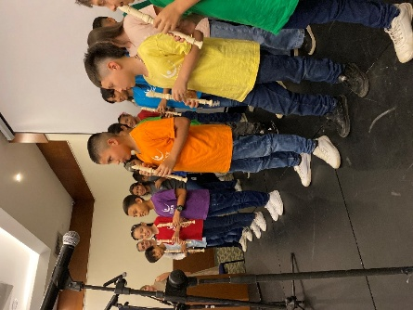
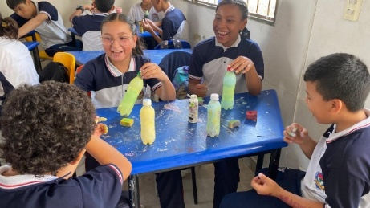
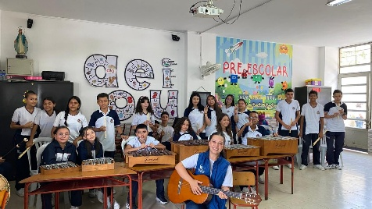

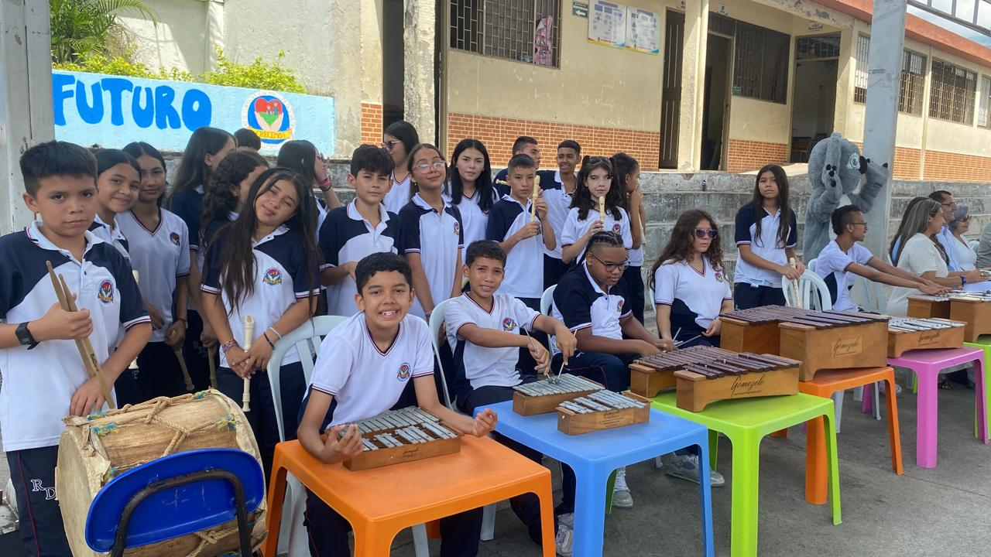
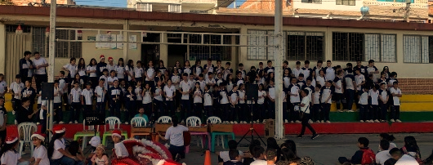

8.3 RED DE APOYO INSTITUCIONAL (ALIADOS ESTRATÉGICOS)
A continuación, se presentan algunos aliados estratégicos que contribuyen al desarrollo del PEI de la IE Raíces del Futuro.
NOMBRE DE LA ENTIDAD. | APOYO | PERSONAS DE APOYO, NÚMERO DE CONTACTO/ CORREO
SECRETRÍA DE EDUCACIÓN MUNICIPAL. | Apoyan la gestión desde las diferentes unidades administrativas. | Dr. Diego Fernando Guzmán García (secretario de educación). 3143307328.  Lorena Ortegón (Directora Administrativa y financiera).3114476867  Dr. Miguel Ospina (Director de Cobertura Educativa).3183742192.  Carolina Rubio (Psicóloga PAE). 3208712387  Dr. Jairo Andrés Cortés Torres (Director de Calidad Educativa). 3185156627  Alexandra Cruz Arana (Jefe de Nómina).3132857692  Fernando Falla (coordinador de Nómina). 3186580464.  Nohora Bello (Coordinadora Talento Humano).3214513346.  Adriana Cifuentes (Coordinadora Bienestar Social).3004953709  Sandra Urrego (coordinadora de cupos escolares). 3167625855.  Sandra Milena Tovar (articulación SENA y Ampliación de Cobertura en educación Inicial). 3233939536  Jenny Varón (coordinadora evaluación de Desempeño y Horas Extras).3153633912  Olga Caicedo (apoyo al proceso de orientación escolar y PTAFI3.0).3174347839.  Claudia Ximena Cañón Solórzano (Apoyo SIUCE).3184949553  Sixto Páez. Actos administrativos.  3118112427.
Escuela Normal Superior de Ibagué. | Apoyo con estudiantes de los grados 12 y 13
Universidad del Tolima: Facultad de Educación. | Apoyo con Estudiantes de último semestre de Licenciaturas (Práctica docente) | Gladys Meza. 3153600399
Centro Zonal Jordán. | Apoyo para remisión de casos para verificación de la garantía de los Derechos de los NNAJ. | Línea 141; de atención 24/7.  Doctor César Acosta: 3004433132
Comisaría Segunda Casa de la Justicia. | Apoyo para verificación de derechos de NNAJ y apoyo en la Ruta de Atención de Convivencia Escolar. | comisaria2@ibague.gov.co  Contacto: (608) 2710391  Línea 123 de apoyo emocional
Cuadrante Jardín Comuna 8 Policía Nacional | Apoyo en seguridad y vigilancia | Contacto 6082680047
Policía de Infancia y Adolescencia- | Apoyo en formación para la prevención del consumo de Sustancias Psicoactivas, abuso sexual de menores, | Contactos:  Intendente Sánchez: 3152950833  Zonas Seguras Escolares: Intendente Jefe: Andrés Mora:3224712106  Patrulla casos de Infancia - 3224252344
Orquesta de la Policía | Apoyo para actos culturales | Intendente Wilson Beltrán: 3138336553
Secretaría de Salud Municipal – Psicóloga de la Comuna 8. | Apoyo en Salud Mental de la Comunidad Educativa | Lorena Munevar. 3106251754  Angie Sánchez – 3133072499  Psicóloga Comuna 8 Adriana- 3144280436
Fundación Viviendo mí País – | Alianza para la prevención de consumo de SPA a través del Dispositivo comunitario y Zonas de Orientación Escolar.  Apoyo por medio de Practicantes de Psicología de la Universidad San Buenaventura | Patricia Serrano. Viviendoibague@hotmail.com  3203414190
Unidad Intermedia de los Barrios del Sur E.S.I.E.S.E. | Atención en Salud Mental | Contacto: 3219842143
Caja de Compensación Comfenalco. | Programas de fortalecimiento educativo en matemáticas y lenguaje, Apoyo psicológico y formación Musical. | Dra. Ángela Henao. 3163258216.  Dra. Paola Parra)}( Coordinadora programa JEC Comfenalco).3103335866
SENA | Programa de Articulación con la educación media | Instructores de Articulación Institución SENA  Hadson David Morales. 3004677467  Adriana Mónica : 3118193586
IMDRI | Programa de educación Física Virtual y remota para preescolar y Primaria | Javier Chávez. 3126594594
Personería Municipal de Ibagué. | Apoyo con formación para prevenir conductas que afectan la convivencia escolar | Piedad Molina. 3134059086
POLICIA COMUNITARIA | Prevención del consumo de Sustancias psicoactivas a través de charla, talleres y campañas | SI. Alexander Benavidez. 3148968295
Universidad Antonio Nariño | Apoyo en Consultorio Psicológico para estudiantes remitidos, charlas de orientación ocupacional. | Helmer Chacón - 3133826893
Secretaria de Desarrollo Social | Talleres de fortalecimiento de autoestima con estudiantes de Primaria y secundaria | Mónica Salinas - 3208662965

CAPÍTULO IX. EDUCACIÓN INICIAL, FORMACIÓN INTEGRAL Y CENTROS DE INTERÉS A PARTIR DE LAS ESTRATEGIAS DEL PLAN NACIONAL DE DESARROLLO(PND) 2022- 2026

9.1. INTRODUCCIÓN
La educación inicial es una política pública y Estatal que propende por implementar estrategias de cobertura y calidad para brindar una formación integral e inclusiva de los niños entre los 0 y los 6 años de edad, a partir de trabajar en ellos las dimensiones del desarrollo infantil (corporal, comunicativa, cognitiva, socioafectiva, ética, espiritual y estética) con el apoyo de docentes formadas en la Educación preescolar y a partir del contexto familiar y social en que viven y se desarrollan los niños.
En concordancia con el texto anterior, el portal https://www.mineducacion.gov.co/portal/Educacion-inicial/Sistema-de-Educacion-Inicial/316845:Que-es-la-educacion-inicial; presenta a nivel de resumen, el siguiente texto:
“¿Qué es la educación inicial?
Actualizado: 02 de septiembre de 2024
“Es un derecho impostergable de la primera infancia, la educación inicial se constituye en un estructurante de la atención integral cuyo objetivo es potenciar de manera intencionada el desarrollo integral de las niñas y los niños desde su nacimiento hasta cumplir los seis años, partiendo del reconocimiento de sus características y de las particularidades de los contextos en que viven y favoreciendo interacciones que se generan en ambientes enriquecidos a través de experiencias pedagógicas y prácticas de cuidado. La educación inicial es válida en sí misma por cuanto el trabajo pedagógico que allí se planea parte de los intereses, inquietudes, capacidades y saberes de las niñas y los niños. Esta no busca como fin último su preparación para la escuela primaria, sino que les ofrece experiencias retadoras que impulsan su desarrollo; allí juegan, exploran su medio, se expresan a través del arte y disfrutan de la literatura”. (El resaltado y la negrilla no hacen parte del texto original) (MEN, 2024).
En la I.E. Raíces del Futuro, la Educación inicial se ofrece con el grado transición con cuatro grupos, dos en la jornada mañana y dos en la jornada tarde, con cuatro docentes con formación en Educación preescolar y con dos aulas que cuentan con áreas amplias, cada una dotada con unidades sanitarias independientes. De igual manera, se cuenta con un patio de juegos y una ludoteca con algunos materiales para el desarrollo de las habilidades motrices, espaciales y de creatividad de los niños.
Teniendo en cuenta las estrategias y metas del Plan Nacional de Desarrollo 2022- 2026 para la Educación inicial, las cuales hacen referencia a la Universalización de la atención integral, la ampliación de cobertura y la transformación de la enseñanza; en Raíces del Futuro se proyecta para el año 2026, la implementación de un grupo del grado jardín, para mejorar la oferta educativa en Educación inicial.
Respecto a la Educación para la Formación Integral con el nuevo modelo del PTAFI3.0 (Programa de Tutorías para la formación Integral 3.0), la Institución Educativa, a partir del año 2024, estableció los momentos de capacitación para directivos, docentes, estudiantes y padres de familia; bajo el liderazgo de la tutora PTAFI3.0, Bellanith Aguilar Vásquez, con miras a la creación e implementación de los Centros de Interés (CI) como estrategia de la Formación Integral (Vallejo, 2023).
Los Centros de interés (CI) en la Institución Educativa Raíces del Futuro son la estrategia con la cual se aborda de manera sistemática la Formación Integral y la educación CRESE (Ciudadana para la reconciliación, antirracista, socioemocional y para el cambio climático) con ambientes de aprendizaje enfocados a atender los mayores intereses de los estudiantes, los cuales, corresponden al enfoque lúdico, recreativo y deportivo, de acuerdo con la lectura de contexto. De igual manera, se constituye, en el año 2024, el centro de interés en formación musical “sonidos de Esperanza” y en el año 2025 el de “pensamiento computacional”, quedando un total de tres ejes de interés hasta este momento: actividad física, recreación y deporte; arte y cultura y; ciencia, tecnología e innovación. Para la educación CRESE se reconocen los procesos pedagógicos que se encuentran en acción de tal manera, que se incluyan dentro de la Formación Integral.

9.2 JUSTIFICACIÓN
Respecto a la educación Inicial, a partir de los Lineamientos trazados desde el Plan Nacional de Desarrollo(PND) para el periodo 2022-2026, el MEN y el Departamento Nacional de Planeación (DNP); se establecen unas estrategias como son la universalización de la atención integral con la participación del ICBF, la transformación de la enseñanza y el aumento de cobertura para ir cerrando la brecha de atención educativa para los niños entre los 0 y los 6 años, para que en nuestro caso, pasemos de ofrecer solo el grado transición y aumentar la cobertura con la oferta de un grupo en el grado jardín y así entrar a suplir las necesidades de atención educativa de los niños del contexto social y económico en el que está ubicada la institución Educativa Raíces del Futuro.
Para cumplir con estas estrategias de atención a la primera infancia, el MEN giró, dentro de la Gratuidad Educativa, unos dineros con destinación específica, que, permitan hacer algunas inversiones para mejorar aspectos necesarios en pro de ofrecer una educación más integral y de calidad a los niños de la primera infancia que atiende la institución; aspectos estos que serán tratados en la parte de inversiones, en este documento.
En cuanto a la Formación integral, el Plan Nacional de Desarrollo 2022-2026 “Colombia Potencia Mundial de la Vida” (Ley 2294, 2023) y el documento “Bases del Plan Nacional de Desarrollo: Colombia Potencia Mundial de la Vida” (DNP, 2023) establecen las líneas, así como las metas del sector educativo. Estas disposiciones, junto con las recomendaciones de La comisión de la verdad, el proyecto de Ley Estatutaria del Derecho a la Educación y documentos técnicos elaborados por los equipos del Viceministerio de educación preescolar, básica y media constituyen el insumo para la reformulación del Programa de Tutorías para el Aprendizaje y la Formación Integral (PTAFI 3.0); antes Programa Todos a Aprender (PTA).
Del mismo modo, en Colombia se han desarrollado diversas experiencias sobre las Jornadas escolares: única, extendida y complementaria; así como el desarrollo de las experiencias del Fondo para la Atención de la Niñez y Jornada Escolar Complementaria, FONIÑEZ. Otros soportes teóricos, son los Lineamientos del Programa Jornada Escolar Complementaria- JEC- en Colombia, según la circular No 18 de Julio 14 de 2022 publicada por el Ministerio de Educación.
El principal derrotero es garantizar el derecho a la educación y al desarrollo integral de los NNAJ, desde la educación inicial hasta el nivel de educación media, a través de estrategias de formación integral que reconocen la importancia de la cultura, el deporte, la recreación, la actividad física, las artes, la ciencia y la estrategia de Educación CRESE (ciudadana, para la reconciliación, antirracista, socioemocional y para el cambio climático) en prácticas pedagógicas pertinentes al contexto.
La Institución Educativa Raíces del Futuro es una de las instituciones públicas de la ciudad de Ibagué focalizadas por el Ministerio de Educación Nacional, a través del Programa de Tutorías para el Aprendizaje y Formación Integral 3.0 (PTA/FI 3.0). Es importante resaltar que, el Establecimiento Educativo (EE) ha sido focalizado por el Programa antes llamado Todos a Aprender (PTA) desde el año 2012 y ha tenido un impacto positivo en la comunidad educativa mediante la formación, acompañamiento y seguimiento de los docentes de básica primaria, en las áreas disciplinares de matemáticas, lenguaje y educación inicial. Para el año 2023 algunos docentes de secundaria fueron vinculados en el proceso de formación y acompañamientos en sus tres fases: planeación, observación y retroalimentación.
Desde el año 2024, atendiendo a la implementación de estrategias en formación integral con las metas del Plan Nacional de Desarrollo 2022-2026 "Colombia Potencia Mundial de la Vida", el Programa atiende directamente a los Niños, Niñas, Adolescentes y Jóvenes (NNAJ) desde los grados transición a undécimo, mediante encuentros, diálogos, formación y apoyos intersectoriales en la construcción colectiva del Plan de Formación Integral (PFI) y CRESE para ser implementados, inicialmente, en tres momentos con los estudiantes y atender a sus intereses y necesidades teniendo en cuenta la lectura de contexto desde el momento 1 de la ruta de acompañamiento.
En el momento 2, después de realizar un análisis de lo que se tiene en el Establecimiento Educativo (EE) a nivel micro y macro, se determina por parte del Equipo Dinamizador (ED) el cual está representado por estudiantes, padres de familia, docentes, directivos, orientación escolar, tutora PTAFI y aliados; que de acuerdo con la infraestructura, recursos, jornada escolar, talento humano, aliados sectoriales y currículo se consoliden dos centros de interés: uno dirigido a la parte lúdica, deportiva y recreativa y el otro, a la formación musical.
En el momento 3 de la ruta de acompañamiento, se continúa ejecutando los centros de interés mediante las actividades planificadas y acordadas con los instructores de COMFENALCO, IMDRI, INDEPORTES, MINDEPORTES; personal asignado por la Fundación Nacional Batuta y los docentes de la institución educativa Raíces del Futuro. Se realiza seguimiento, documentación y sistematización mediante un documento que recopila los cuatro momentos de un centro de interés: pensar y pensarnos, diálogo de saberes, transformando realidades y reconstruyendo realidades.
A partir de lo expuesto anteriormente, a continuación, se hace una presentación de la estrategia de ampliación de cobertura en la primera infancia y lo referente a los tres centros de interés que se trabajan bajo esta metodología, en la institución educativa.

9.3 ATENCIÓN DE LA EDUCACIÓN INICIAL Y SU PROYECCIÓN DE AUMENTO DE COBERTURA PARA EL AÑO 2026
La Ley 115 de 1994 o Ley General de Educación en su artículo 15 define la Educación preescolar en los siguientes términos:” La educación preescolar corresponde a la ofrecida al niño para su desarrollo integral en los aspectos biológico, cognoscitivo, sicomotriz, socio-afectivo y espiritual, a través de experiencias de socialización pedagógicas y recreativas”. De igual manera, el artículo 16 de la misma Ley establece los objetivos específicos para brindar esa Educación inicial a partir de las dimensiones de desarrollo del niño. Por su parte, el artículo 17 habla del grado obligatorio (transición) y el artículo 18 expone la necesidad de ampliar dicha cobertura de manera gradual hasta alcanzar los tres grados del nivel de preescolar que establece la Ley 115/94.

En Raíces del Futuro, a la fecha, sólo se ofrece el grado transición como ya quedó descrito en la parte de la introducción de este capítulo; luego, en este momento y de acuerdo con lo expuesto en la justificación, la Institución cuenta con unos recursos económicos que permitirán realizar algunas inversiones específicas para poder ampliar la cobertura con un grupo del grado jardín; máxime que, una de las variables que afecta dicha cobertura es la disminución gradual que se ha venido dando en la matrícula en este nivel educativo de preescolar, situación que se ilustra para nuestro caso a través de la siguiente tabla de información, donde se muestra la estadística comparativa entre los años 2022 y 2025 sobre la evolución de la matrícula del grado de transición en la institución.
AÑO | NIVEL | MATRICULA INICIAL DE ESTUDIANTES | PORCENTAJE MATRICULA INICIAL | MATRICULA FINAL DE ESTUDIANTES EN EL AÑO | PORCENTAJE DE RETENCIÓN DE ESTUDIANTES
2022 | PREESCOLAR | 117 | 100% | 90 | 76.9%
2023 | PREESCOLAR | 106 | 100% | 85 | 80.2%
2024 | PREESCOLAR | 105 | 100% | 85 | 81 %
2025* | PREESCOLAR | 80 | 100% | 70 | 87.5%
- Indica que la información es a mayo 23 de 2025.
Datos SIMAT.
Esta matriz de información permite observar una disminución constante en la matrícula inicial de estudiantes de preescolar (grado transición) a lo largo de los años, pero a su vez, un aumento en el porcentaje de permanencia; la cual a la fecha de este año 2025, muestra el mayor porcentaje de permanencia de los niños en el grado transición, en ambas jornadas escolares.
Es importante destacar que con el apoyo de la Caja de Compensación Familiar de FENALCO Tolima, COMFENALCO, por Convenio Económico firmado con la Secretaría de Educación Municipal de Ibagué (SEMI); en el año 2024 se logró que los niños del grado transición, en la jornada mañana, tuvieran una hora semanal de Educación Física, Recreación y Deportes con profesionales de esa área de formación, y, los de la jornada tarde la recibieran con un profesional aportado por el Instituto de Deportes y Recreación del Municipio de Ibagué(IMDRI). Para el año 2025, este programa continuó con la hora semanal de educación física , pero, además, para los niños de la jornada mañana a través de COMFENALCO se les ofrece cada 15 días una jornada de dos horas con profesionales en Educación Física, Música, Educación Artística, psicología y educación preescolar con lo cual se ha dado inicio a una estrategia de apoyo a la formación integral que deben recibir los niños en la primera infancia; todo ello acompañado de refrigerios balanceados como fuente de energía saludable para los niños.
Dentro de este Programa de fortalecimiento de la formación integral de los niños, COMFENALCO organizó una salida a PANACA viajero, el 02 de mayo de 2025, a la cual asistieron todos los niños de transición de la jornada mañana en compañía de las dos docentes: Yaneth Moreno y Clara Murillo, algunas madres de familia y la coordinadora del Programa; doctora Ángela Henao, con los docentes que orientan dicha formación integral, por parte de COMFENALCO.
Es importante destacar que los niños de transición están focalizados y priorizados para suministrarles las Raciones Industrializados (RI) del Programa de Alimentación Escolar (PAE), de acuerdo a lo establecido en la resolución No. 335 del año 2021, donde el MEN, a través de la UAPA (Unidad de Alimentación Para el Aprendizaje), presenta los criterios de focalización para el suministro del PAE a los NNAJ de las instituciones educativas del País.
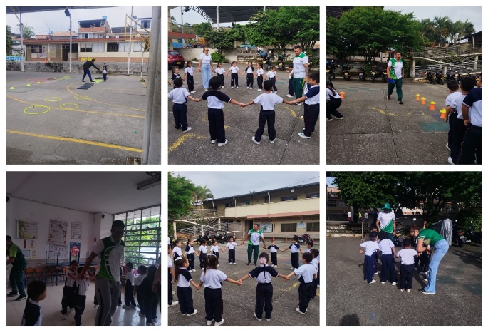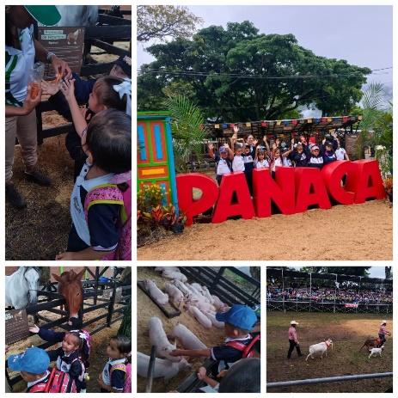
Educación Física, Recreación y Deportes en el EE / Salida pedagógica a PANACA viajero.

9.3.1 El aumento de cobertura para el año 2026.
Para cumplir con esta primera estrategia planteada a partir del PND 2022- 2026, la I.E. Raíces del Futuro se plantea los siguientes objetivos general y específicos.

OBJETIVO GENERAL
Aumentar la cobertura en la Educación inicial con la oferta de un grupo en el grado jardín, a partir de una propuesta que se presentará a la SEMI, y la inversión de los recursos financieros con destinación específica, girados por Gratuidad Educativa del MEN, con lo cual se busca optimizar de mejor forma, las instalaciones físicas, el material didáctico y lúdico y el talento Humano con que cuenta la Institución.
OBJETIVOS ESPECÍFICOS.
- Presentar una solicitud formal a la unidad de calidad educativa de la SEMI, mediante la cual la Institución se postula y a la vez solicita asesoría para elaborar y presentar la propuesta para el aumento de cobertura mediante la creación de un grupo en el grado jardín.
- Continuar con la consulta a las docentes de Preescolar sobre las necesidades más esenciales y que se puedan cubrir con los dineros de gratuidad educativa, girados con destinación específica a la educación inicial.
- Realizar una reunión final entre el rector y las docentes de preescolar para definir las inversiones puntuales a realizar y de dicha sesión levantar acta de lo tratado, acordado y los compromisos adquiridos.
- Proyectar para el año 2026 la oferta de un grupo en el grado jardín y tres grupos de transición con la finalidad de atender una oferta de por lo menos 100 niños como cobertura de matrícula en educación inicial.
- Diseñar unas estrategias de sensibilización y promoción, en el sector, sobre la nueva oferta educativa en primera infancia para el año 2026, de tal manera que, desde octubre de 2025, se cuente con el otorgamiento de cupos para el grado jardín escolar en Raíces del Futuro.

9.3.2 Ejecución de la propuesta del aumento de cobertura en educación inicial.
En atención a lo expuesto acerca de la necesidad de aumentar la cobertura en la educación inicial y para dar cumplimento a los objetivos general y específicos antes descritos, la I.E. Raíces del Futuro hará uso racional de la inversión de los recursos con destinación específica para fortalecer la prestación del servicio educativo en la primera infancia, y paralelo a ello, elaborará y presentará la propuesta de apertura de un grupo de niños del grado jardín (edad entre 4 y 5 años); a la unidad de cobertura educativa de la SEMI, para que desde allí brinden el apoyo y asesoría pertinentes, al igual que la programación de la visita correspondiente a la Institución educativa para evaluar las condiciones físicas, el inventario de material didáctico y el talento humano necesario que permitan obtener la aprobación del grado jardín.

9.4 DESCRIPCIÓN DE LOS TRES CENTROS DE INTERÉS PROPIOS
El Equipo Dinamizador en el año 2024, decide continuar con la implementación de los Centros de Interés y para ello se presenta la propuesta, ante el Consejo Directivo, en sesión presencial realizada en noviembre 27 de 2024. El consejo directivo aprueba que se implemente una jornada mensual y su integración curricular será de manera progresiva. En el año 2026, el Consejo Académico mediante sesión presencial el 23 de enero aprueba que los Centros de Interés se implementen con una flexibilización del tiempo escolar de dos horas quincenales con días rotativos y que se genere una valoración cualitativa en el informe académico por periodo. A continuación, se presenta cada uno de los tres centros de interés con sus objetivos; general y específicos, su descripción y alcance para el año 2025, aspecto que será actualizado año tras año de acuerdo con la lectura de contexto.

9.4.1 Centro de interés (CI) en formación artística y cultural.

OBJETIVO GENERAL.
Implementar actividades de formación artística, musical y cultural que promuevan el descubrimiento y formación de talentos en este eje de aprendizaje en los NNAJ de la IE Raíces del Futuro.

OBJETIVOS ESPECÍFICOS.
- Realizar diferentes muestras de expresión artística a través de manualidades, danza, teatro, escritos, entre otros, que promueven la creatividad, imaginación y libre desarrollo del pensamiento artístico.
- Garantizar el aprendizaje de canciones y melodías tradicionales por medio de clases dinámicas a partir de los intereses y necesidades de los NNAJ.
- Explorar y usar instrumentos tradicionales de cada región en las sesiones de formación y diferentes presentaciones.
- Participar en eventos propios institucionales y regionales como resultado de las clases de formación musical en canto e interpretación de instrumentos.

DESCRIPCIÓN Y ALCANCES.
A partir de la encuesta realizada entre el 22 al 26 de abril del año 2024 a los estudiantes, en sensibilización y comunicación con sus acudientes, se obtienen los siguientes porcentajes en cada centro de interés sugerido: DEPORTES (29,1%), TECNOLOGÍA (13,9%), BILINGUISMO (13,4%), EMPRENDIMIENTO (10,1%), ARTE Y CULTURA (7,9%), MEDIO AMBIENTE (7,6%), CRESE (4%) y LECTURA ESCRITURA Y ORALIDAD (2%), para ese 7,9 % que le interesa el arte y la cultura. La lectura de contexto en el año 2026 arroja una preferencia en arte y cultura en preescolar y básica primaria de un 39,5% y en básica secundaria y media de un 38,4%.
Cada Centro de interés desarrolla su planeación con miras de realizar una presentación de su grupo en la semana de Confraternidad, la cual corresponde a una semana cultural y de muestras de las Escuelas de Formación Integral.
Frente a los ensayos con Sonidos para la Paz de Mincultura, se realizará en los horarios dispuestos por el área de educación artística de manera semanal y se estableció como centro de interés en las jornadas mensuales.
Adicional, los subproyectos de servicio social, RadioRaíces que corresponde a la emisora escolar y BiblioRaíces a la biblioteca escolar, también hace parte de este centro de interés en la promoción de arte y cultura, funcionan en la hora del descanso, los días que se le asignan a Servicio Social.

9.4.2 Centro de interés (CI) en actividad física, recreación y deporte:
OBJETIVO GENERAL.
Implementar actividades lúdicas, recreativas y de actividad física que promuevan la corporeidad en los Niños, Niñas, Adolescentes y Jóvenes (NNAJ) de la Institución Educativa Raíces del Futuro.

OBJETIVOS ESPECÍFICOS
- Propiciar actividades lúdicas, recreativas y de actividad física que promuevan la corporeidad en los NNAJ de la IE Raíces del Futuro.
- Implementar espacios físicos y de tiempo para entrenamientos de fútbol de salón, voleibol y baloncesto con los NNAJ de la IE Raíces del Futuro.
- Disponer actividades recreativas que desarrollen el pensamiento lógico a través de juegos de habilidad mental en los NNAJ de la IE Raíces del Futuro.
DESCRIPCIÓN Y ALCANCE.

De acuerdo con los resultados obtenidos en la lectura de contexto del año 2024, el 29,1% prefiere el deporte. En el año 2026 el interés por la actividad física, recreación y deporte arroja una preferencia del 40,8% en preescolar y básica primaria y de 50,8% en básica secundaria y media, por tal razón, el EE ofrece las siguientes estrategias:
- Entrenamientos deportivos: a cargo de los aliados como Comfenalco con la participación voluntaria en los horarios acordados en ambas jornadas (Jornada Escolar Complementaria - JEC) con implementos y refrigerio en iniciación deportiva; IMDRI con estudiantes de transición a tercero como parte del área de educación física en la jornada de la tarde; INDEPORTES con estudiantes de transición a tercero en la jornada de la tarde como parte de las clases de educación física y; MINDEPORTES con estudiantes de grado quinto y otros voluntarios de lunes a viernes en diferentes horarios dentro y fuera del EE. Estos aliados manifiestan continuar con el apoyo para años venideros.
- Préstamo de juegos a la hora de descanso: llamado “mentes en juego” a cargo de la tutora PTAFI3.0 y estudiantes de la institución asignados por parte del servicio social. Tanto la institución como entidades privadas y padres de familia se vincularon a través de la campaña “Dona un juego para el recreo” donde se adquirieron varios juegos, los cuales, se encuentran inventariados como adquisición del colegio, un cajón plástico con candados para su almacenamiento y planilla de seguimiento. Esta actividad ha tenido un impacto positivo, pues, se han prestado hasta 72 juegos en la jornada de la tarde y 37 en la jornada de la mañana, en un solo descanso.
Centros de interés: en el año 2024 se realizó con toda la población estudiantil e invitados especiales jornadas lúdicas y recreativas en jornadas mensuales. En el año 2025, hubo grupos de juegos tradicionales en la jornada tarde y el CI Fair Play Force en la jornada mañana en jornadas mensuales. En el año 2026, se oferta en primaria y secundaria mayor número de grupos para este eje en jornadas de dos horas quincenales.

Se pretende que, con la creación de las Escuelas de Formación Integral: semilleros raicistas, los estudiantes a través de su desempeño en este centro de interés mejoren sus calificaciones especialmente el área afín y fortalezcan su habilidad en la parte recreativa y de actividad física.
Se espera que para el mes de septiembre en la semana de confraternidad cada uno de los grupos de este centro de interés realice una muestra de actividad física de manera creativa o de destreza que permita evidenciar los avances durante cada encuentro mensual.
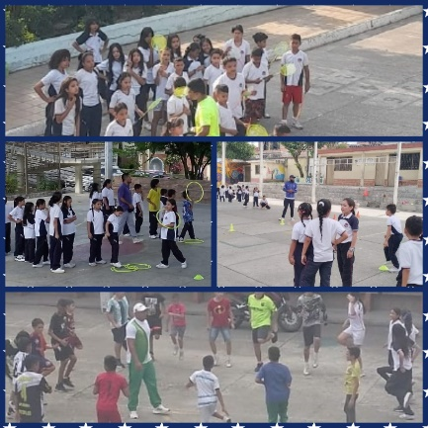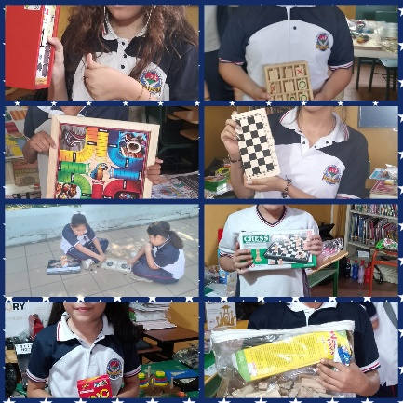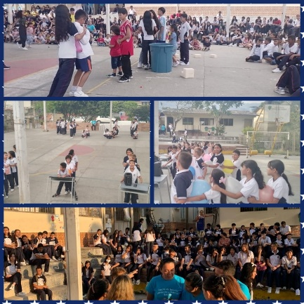
Entrenamientos Préstamo de juegos Jornadas lúdicas

9.4.3 Centro de interés (CI) en ciencia, tecnología e innovación – STEAMATICZATE.
Se viene ejecutando desde el año 2022 por el mentor Mario Alejandro Rincón Guzmán a través del NODO del pensamiento computacional focalizado y por decisión institucional se consolida en el año 2025 como Centro de Interés. Este apartado aún se encuentra en actualización con apoyo de los docentes integrantes de las áreas de matemáticas, tecnología e informática y ciencias naturales, el mentor de MINTIC y la tutora PTAFI 3.0.

OBJETIVO GENERAL.
Desarrollar competencias en ciencia, tecnología, ingeniería, artes y matemáticas; fomentar el pensamiento crítico, la creatividad y la resolución de problemas; promover el aprendizaje colaborativo y autónomo en los estudiantes participantes por medio del enfoque educativo STEAM y el pensamiento computacional.

OBJETIVOS ESPECÍFICOS
- Desarrollar competencias en ciencia, tecnología, ingeniería, artes y matemáticas; fomentar el pensamiento crítico, la creatividad y la resolución de problemas; promover el aprendizaje colaborativo y autónomo en los estudiantes participantes por medio del enfoque educativo STEAM y el pensamiento computacional.
- Desarrollar habilidades de pensamiento computacional y resolución de problemas en los estudiantes participantes e integrar las áreas de Tecnología e Informática, Matemáticas y Ciencias Naturales en proyectos prácticos, basados en metodologías como ABP, Gamificación, entre otras.
- Implementar talleres mensuales que promuevan el pensamiento computacional en las áreas de matemáticas, ciencias naturales y tecnología para fomentar la creatividad y el pensamiento crítico a través de proyectos interdisciplinarios.
- Brindar a los estudiantes la oportunidad de explorar proyectos innovadores y aplicar sus conocimientos en contextos reales.

DESCRIPCIÓN Y ALCANCE.

La IE Raíces del Futuro es focalizado en “Colombia Programa 2023 – 2026”. Esta iniciativa está enmarcada en el Convenio 1247 de 2023 suscrito entre el Ministerio de Tecnologías de la Información y las Comunicaciones (MINTIC) y el British Council (BC), el cual, busca la focalización de sedes de instituciones educativas oficiales que puedan convertirse en 378 Nodos de Pensamiento Computacional en el país, a través acciones de acompañamiento, formación de docentes y mentoría. Estos nodos contarán con maestros y maestras de áreas STEM (ciencias, tecnología, ingeniería y matemáticas) con la capacidad de liderar y apoyar tanto a colegas docentes como a otras sedes, para que brinden a todo su estudiantado educación de alta calidad en ciencias de la computación.
Según la lectura de contexto, el interés por el eje de ciencia, tecnología e innovación tuvo un porcentaje en preescolar y básica primaria de 19,6% y en básica secundaria y media de 10,7%. Se pretende que, con la creación de las Escuelas de Formación Integral: Semilleros Raicistas, los estudiantes a través de su desempeño en este centro de interés mejoren sus calificaciones especialmente en el área afín y fortalezcan su habilidad en el desarrollo del pensamiento computacional mediante actividades conectadas y desconectada.
Se espera que para el mes de septiembre en la semana de confraternidad cada uno de los grupos de este centro de interés realice una muestra de un proyecto de robótica, experimentos y arreglo de muebles que permitan vislumbrar el proceso tecnológico y competencias STEAM.
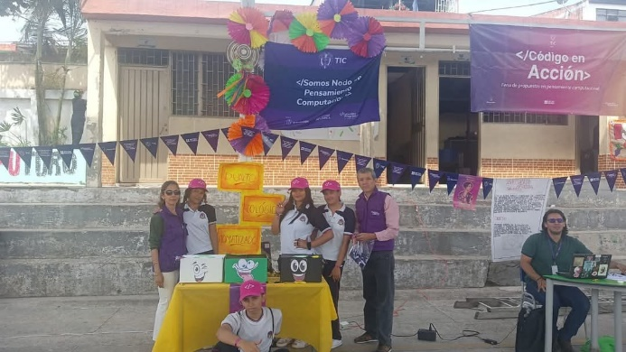
Muestra Pensamiento Computacional Semana de Confraternidad 2024.

9.5 EDUCACIÓN CRESE
CRESE es una propuesta y estrategia de educación ciudadana que promueve la reconciliación, la educación socioemocional, el antirracismo y la conciencia del cambio climático, con un enfoque territorial; basada en el desarrollo socioemocional desde prácticas pedagógicas articuladas a la realidad.
Se trabaja para y con la comunidad educativa como parte de la Formación Integral escolar en la que niñas, niños adolescentes y jóvenes (NNAJ), hacen parte y son parte de espacios participativos de reflexión crítica, de debate de ideas, de deconstrucción de imaginarios y creencias, de encuentro personal, interpersonal y con el entorno; con el desarrollo de acciones individuales y colectivas y de creación de propuestas de solución de las realidades críticas que circundan sus entornos de vida.
La Institución realiza diferentes acciones con miras a cumplir las metas de este enfoque y, fortalecer, además de las competencias básicas, el desarrollo socioemocional y las competencias y capacidades ciudadanas en los actores de la comunidad educativa a partir de los saberes propios y del contexto; busca desarrollar capacidades, competencias y habilidades en NNAJ desde la primera infancia, ofreciéndoles formación socioemocional y temas CRESE de manera directa o transversalizados en experiencias variadas de orden artístico, cultural, deportivo, científico y tecnológico que se desarrollan desde la Formación Integral. No limita el desarrollo de capacidades ciudadanas y competencias socioemocionales a “una asignatura aislada”, sino que afronta una responsabilidad compartida que atraviesa todas las áreas e instancias de la institución escolar y toda la comunidad educativa; promueve ambientes de aprendizaje más inclusivos, participativos, empáticos, pacíficos y de cuidado con todas las formas de vida.
A continuación, se presentan los ejes que han sido promovidos en el marco de la Educación CRESE desde las directivas Ministeriales:
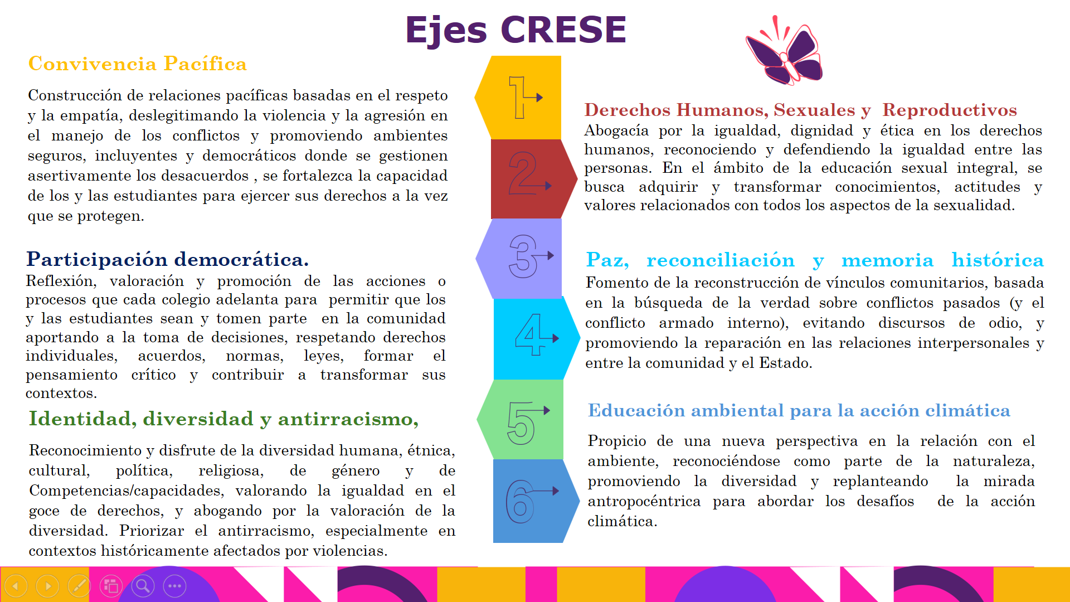
Tomado de Presentación PTAFI3.0, MEN 2025.
Teniendo en cuenta lo anterior, se presenta de manera resumida la cuarta sección del Plan de Formación Integral de la IE Raíces del Futuro, que corresponde a la Educación CRESE, con articulación e implementación del Proyecto Educativo Institucional (PEI), armonización y transformaciones curriculares, planeación institucional, recursos educativos y la formación y acompañamiento a la gestión pedagógica.
 | EJE CRESE | ARTICULACIÓN
1 | Ciudadanía, convivencia pacífica | - PACTO DE CONVIVENCIA: Con la ruta para la atención Integral.  - PROYECTO TRANSVERSAL RAICISTA SIN FRONTERAS: Acciones del Gobierno escolar.  - PLAN DE ASIGNATURA CÁTEDRA DE LA PAZ: Promoción de habilidades de convivencia, ciudadanía activa, memoria histórica y reconciliación.  - JORNADAS EDUCAPAZ: Participación democrática, resolución pacífica de conflictos y cultura de paz.  - ALIADOS: Presencia de la Personería Municipal de Ibagué, Secretaría de Desarrollo social y comunitario, fundación Yumakids, Policía comunitaria, y Policía de Infancia y adolescencia para charlas, talleres y jornadas de prevención y protección (PyP)  - ESCUELAS DE FORMACIÓN INTEGRAL: centros de interés en arte y cultura: CINEFORO, MAGAZINE, CASTELPAZ, MANITOS CREATIVAS, MANITOS MÁGICAS, EXPRESARTE y PINCELADAS DE ALEGRÍA. Centros de interés en recreación y deporte: FAIR PLAY FORCE y JUEGOS TRADICIONALES. Centros de interés en Ciencia y tecnología: STEAMATIZATE, Experimentos y manos a la obra.  - PROYECTO SERVICIO SOCIAL (SESO): Acompañamiento en la jornada de la tarde en Formación Integral, mediación, promoción de lectura, recreación, inglés, convivencia en aula, apoyo pedagógico, entre otros.
2 | Identidad, diversidad y antirracismo | - JORNADAS EDUCAPAZ: Reflexión por el respeto a los derechos humanos para la construcción de sociedad.  - PLAN DE ASIGNATURA CÁTEDRA DE LA PAZ: prácticas democráticas para el aprendizaje de los principios y valores de la participación ciudadana.  - PLAN DE ÁREA DE CIENCIAS SOCIALES: Conocimiento de diversidad cultural.  - ÁREA DE EDUCACIÓN ARTÍSTICA Y CULTURAL: Identidad cultural mediante manifestaciones y expresiones artísticas.
3 | Participación democrática | - PROYECTO TRANSVERSAL RAICISTA SIN FRONTERAS: Acciones del Gobierno escolar.  - PROYECTO EDUCATIVO INSTITUCIONAL: Instancias que fortalecen la práctica democrática.  - PACTO DE CONVIVENCIA: Instancias para el debido proceso.  - SISTEMA INSTITUCIONAL DE EVALUACIÓN DE ESTUDIANTES SIEE: Conducto regular y regulación de valoraciones.
4 | Educación ambiental para la acción climática | - PROYECTO AMBIENTAL ESCOLAR PRAE: Promueve conciencia ambiental en el contexto del EE.  - PLAN DE ÁREA DE CIENCIAS NATURALES: Aborda metodologías amigables con el medio ambiente y STEAM con nodos computacionales.  - PLANES DE ÁREAS: Integración de los Objetivos de Desarrollo Sostenible.  - PROYECTO DE RIESGOS Y DESASTRES: Estados de emergencia y Plan de gestión de Riesgos Escolares.  - ALIADO FUNDACIÓN GERMÁN URIBE: Quien desarrolla talleres, festivales y actividades para la protección del HATO DE LA VIRGEN.
5 | Paz, reconciliación y memoria histórica | - PLAN DE ASIGNATURA CÁTEDRA DE LA PAZ: Promoción de habilidades de convivencia, ciudadanía activa, memoria histórica y reconciliación.  - JORNADAS EDUCAPAZ: Participación democrática, resolución pacífica de conflictos y cultura de paz.  - DIRECCIÓN DE GRUPO: sesiones para ejecutar las herramientas de La Escuela Abraza La Paz.  - JUSTAMENTE: Exploración de material y se proyecta la vinculación a los planes de área.  - PROYECTO DE LECTURA, ESCRITURA Y ORALIDAD PILEO: Implementación de la biblioteca y emisora escolar.
6 | Derechos humanos, sexuales y reproductivos | - PROYECTO DE EDUCACIÓN PARA LA SEXUALIDAD Y CONSTRUCCIÓN DE CIUDADANÍA: decisiones autónomas, informadas y responsables frente a la vivencia de su sexualidad y construcción de ciudadanía.  - PROYECTO TRANSVERSAL USO DEL TIEMPO LIBRE: promoción de habilidades y esparcimiento en actividades recreativas, deportivas, culturales y artísticas.  - PROYECTO LÍDER EN MÍ: hábitos de las personas altamente efectivas. Competencias socioemocionales y habilidades de liderazgo.  - CALMARTE: Estrategia de mediación y gestión de las emociones desde orientación escolar.  - ARTICULACIÓN SENA: Aporte al proyecto de vida: Técnica en asesoría comercial.

La estrategia CRESE busca construir una sociedad más justa, pacífica y sostenible, a través de una educación integral que fomenta la empatía, la responsabilidad y la participación ciudadana, por tanto, la Institución Educativa Raíces del Futuro desde su misión, visión, principios, y objetivos, currículo formal y oculto le apuesta a esta educación desde las orientaciones Ministeriales.
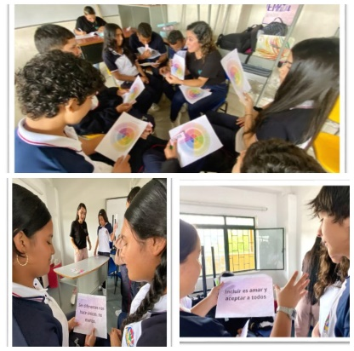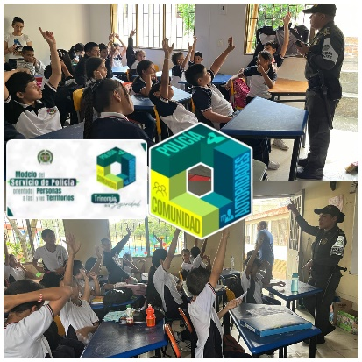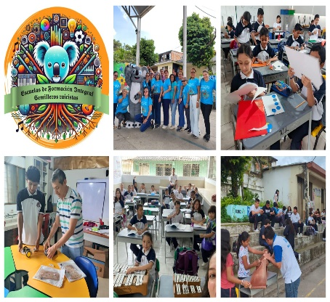
Estrategia ‘Agridulce, la fuerza de la vida’ - Talleres Policía Comunitaria - Escuelas de Formación Integral: CI
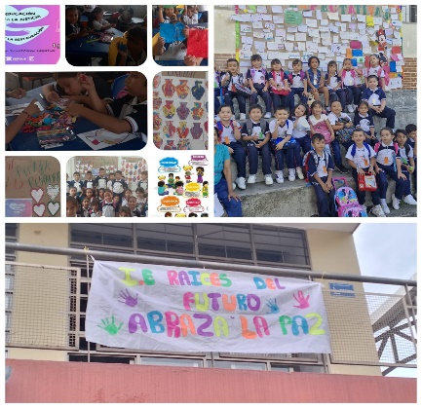
EducaPaz: La escuela abraza la PAZ. Mesas de trabajo PTAFI3.0
Por último, es importante decir que la estrategia CRESE desde sus seis ejes de formación Integral, hace parte de la armonización que tiene el PEI de la Institución que para el año 2025 se está trabajando en la articulación CRESE por medio del Plan de Formación Integral, al cual se vinculan los Proyectos Pedagógicos y Planeaciones curriculares. Es de aclarar que tanto la orientadora escolar como la tutora PTAFI3.0 han sido formadas en CRESE y han desarrollado las jornadas propuestas por EducaPaz.

9.6 INVERSIÓN DE LOS RECURSOS DE GRATUIDAD EDUCATIVA CON DESTINACIÓN ESPECÍFICA PARA LA PRIMERA INFANCIA Y LA FORMACIÓN INTEGRAL
Desde el marco Legal, el Plan Nacional de Desarrollo (PND) 2022-2026 “Colombia Potencia Mundial de la Vida” (Ley 2294, 2023) y las Bases establecidas por el DNP, se estableció como una de las metas, el aumento de recursos financieros para la Educación inicial y la formación integral a través del Sistema General de Participaciones (SGP), para el año 2025. Estos dineros fueron asignados a los E.E. del país mediante la resolución No. 006171 del 27 de marzo de 2025, proferida por el MEN; dineros que en nuestro caso fueron consignados el 28 de marzo de 2025, en la cuenta Maestra del Fondo de Servicios Educativos(FOSE) y aprobados por el Consejo Directivo, mediante el Acuerdo No. 002 de adiciones presupuestales ($25.348,956 para Educación Inicial , y, $32.216.722 para Formación Integral); en sesión del 09 de abril de 2025, cuya evidencia quedó en el acta No. 141 de la misma fecha.
Complementario a lo anterior, el MEN, expidió la Circular externa No. 16 del 31 de marzo de 2025, en la cual, además de realizar la justificación legal del giro de dichos dineros, expone unos criterios acerca de las necesidades institucionales en que se deben invertir esos dineros; cuyos detalles son los siguientes:

9.6.1. Primera infancia.
En este caso, la circular en comento recomienda que dichas inversiones se hagan teniendo en cuenta los siguientes criterios:

“Adquisición de dotaciones para las aulas de preescolar, como son: mobiliario a escala para niñas y niños de prejardín, jardín y transición, material pedagógico y colecciones de literatura infantil.
• Adecuación, ampliación y mejoramiento de infraestructura para las niñas y los niños de preescolar, en: las aulas de prejardín, jardín y transición, baterías sanitarias a escala y espacios de recreación de uso exclusivo por parte de las niñas y niños de preescolar”.

En concordancia con estas sugerencias de inversión y hecho el diagnóstico de las necesidades actuales en la Institución, se ha precisado que se hace necesaria la compra de un televisor y un ventilador para la sala de ludoteca, lo mismo que la instalación de cortinas Black out enrollables para el mismo lugar y así proteger a los niños de los rayos del sol; la pintura de los muebles metálicos donde se guardan los implementos didácticos, la realización de un techo que prevenga la continuidad de la humedad en las paredes exteriores de las aulas de preescolar, lo mismo que la construcción de un drenaje que evite el empozamiento de agua en el patio de juegos, la refacción del parque infantil actual y a la vez, dotarlo de algunos elementos más; lo mismo que realizar el cambio de las unidades sanitarias a escala, en ambas aulas de transición, al igual que la limpieza de los pisos y el granito de los mesones de los lavamanos.

9.6.2. Formación Integral (FI).
En relación con este componente educativo, la circular No. 16 presenta un mayor número de criterios o recomendaciones sobre en qué necesidades de la institución se pueden invertir esos recursos de destinación específica. Dichos criterios son:
• “Adquisición de dotaciones pedagógicas para el establecimiento educativo, como son: mobiliario, textos, libros, materiales didácticos y audiovisuales, licencias de productos informáticos y adquisición de derechos de propiedad intelectual para la implementación de estrategias de formación integral.
• Mantenimiento, conservación, reparación, mejoramiento y adecuación de los bienes muebles e inmuebles del establecimiento educativo, y adquisición de repuestos y accesorios.
• Gastos de viaje de los estudiantes tales como: transporte, hospedaje y manutención, cuando sean aprobados por el consejo directivo, de conformidad con el reglamento interno de la institución. Los costos que deban asumirse por tal concepto podrán incluir los gastos del docente acompañante, siempre y cuando la comisión otorgada por la entidad territorial no haya generado el pago de viáticos.
• Inscripción y participación de los estudiantes en competencias deportivas, culturales, pedagógicas y científicas de orden local, regional, nacional o internacional, previa aprobación del consejo directivo.
• Adquisición de bienes de consumo final que no son objeto de devolución, como papel y útiles de escritorio, en especial aquellos requeridos para el desarrollo y fortalecimiento de los proyectos pedagógicos.
• Acciones de mejoramiento de la gestión escolar y académica, enmarcadas en los planes de mejoramiento institucional y en el plan de formación integral.
• Contratación de servicios de transporte escolar para los estudiantes, cuando se requiera, de acuerdo con la reglamentación expedida por el Ministerio de Transporte.
• Desarrollo de las jornadas extendidas y complementarias para los estudiantes, incluyendo alimentación, transporte y materiales en el ejercicio de la formación integral.
• Desarrollo de actividades extracurriculares, culturales y deportivas que contribuyan a la formación socioemocional y ciudadana de los estudiantes.
• Creación y dotación de espacios de aprendizaje activo, como laboratorios de ciencia, aulas STEM o espacios de lectura y escritura creativa.
• Implementación de estrategias de educación CRESE (ciudadana, para la reconciliación, antirracista, socioemocional y para el cambio climático), que incluyan materiales pedagógicos, talleres y estrategias para fortalecer la convivencia escolar.
• Organización de ferias del conocimiento y muestras pedagógicas, en las cuales los estudiantes puedan compartir proyectos y aprendizajes con la comunidad educativa”
Para el caso de la Institución se requiere mantenimiento de aulas para la emisora y la Biblioteca, dotación de equipo de cómputo para la emisora, arreglo y compra de muebles y equipos para el centro de interés de Ciencia, tecnología e innovación (SteamaTICzate), telones, teatrino, soporte de cámara, aro de luz, trajes y elementos de almacenamiento para el centro de interés de arte y cultura, implementos deportivos y material didáctico para el Centro de Interés de Recreación y Deporte y, suministros y equipos tecnológicos(computadores portátiles, Video Beam e impresora) para la estrategia CRESE y su implementación.

CAPÍTULO X. BIBLIOGRAFÍA Y WEB GRAFÍA.
Chajin, M. (2002) “Reflexión sobre el paradigma dialógico” en Ensayos Disciplinares”. Revista del Centro de Investigaciones de la Universidad Autónoma del Caribe. Barranquilla.
Congreso de la República de Colombia. (1994). Ley 115 de 1994, por la cual se expide la Ley General de Educación. Diario Oficial No. 41.214. Recuperado de https://www.mineducacion.gov.co/1621/article-104563.html
Congreso de la República de Colombia. (2023). Ley 2294 de 2023 por la cual se expide el Plan Nacional de Desarrollo 2022-2026 “Colombia Potencia Mundial de la Vida”. Diario Oficial No. 52400. Recuperado de https://www.suin-juriscol.gov.co/clp/contenidos.dll/Leyes/30046580
Constitución Política de la República de Colombia 1991(1998).Océano Grupo editorial, S.A. Edición Novena. España.
Decroly, O. (1978). El juego educativo: iniciación a la actividad intelectual y motriz (2ª ed.). Morata.
DE Zubiría, J. (2006). Los modelos Pedagógicos: Hacia una Pedagogía Dialogante. Editorial Magisterio.
DE Zubiría, J & Otros. (2008). El modelo Pedagógico predominante en Colombia. Artículo Resumen de una Tesis de Grado. Archivo pdf. Pp. 1-12. Consultado en https://piadproyectosformativos.files.wordpress.com/2012/03/el-modelo-pedagogico-predominante-en-colombia.pdf, en marzo 23 de 2009.
Evaluación Anual de Desempeño Laboral (2008). Guía Metodológica No. 31. Para la evaluación de Directivos y Docentes vinculados mediante el decreto 1278 de 2002. Consultado en: https://www.mineducacion.gov.co/1759/articles-169241_archivo_pdf.pdf
Flórez, R. (1999) Evaluación Pedagógica y Cognición. Mc Graw Hill. Santa Fe de Bogotá.
Flórez, R. & Otros (2002). Dimensión Histórico- Epistemológica de la Pedagogía. En: Pedagogía y Educación. Consejo Nacional de Acreditación (C.N.A). Pp. 34-43.
Freire, P. (1997). Pedagogía de la autonomía: saberes necesarios para la práctica educativa. Siglo XXI, México.
Guía Para el Mejoramiento Institucional (2008). Guía 34. De la Autoevaluación al Plan de Mejoramiento. Consultado en https://www.mineducacion.gov.co/1759/articles-177745_archivo_pdf.pdf
Gutiérrez, F. ( S.f. ). La Educación Como Praxis Política. Siglo XXI Editores. En: Reseñas Bibliográficas. Biblioteca Digital Crefal. Pp.209-210.Archivo pdf. Consultado en: https://es.scribd.com/document/311079576/Educacion-Como-Praxis-Politica-Fco-Gutierrez-p1
La Reforma Educativa: Ley General de Educación y Ley 60. (1994). Bogotá. Ediciones Fecode. Serie documentos No 9.
Ministerio de Educación Nacional de Colombia. (2024). ¿Qué es la educación inicial? https://www.mineducacion.gov.co/portal/Educacion-inicial/Sistema-de-Educacion-Inicial/316845:Que-es-la-educacion-inicial
Morin, E. (1999). Los Siete Saberes Necesarios para la Educación del Futuro. Traducido por Mercedes Vallejo Gómez- Universidad Pontificia Bolivariana de Medellín. Publicado por la Organización de las Naciones Unidas Para la Educación, la Ciencia y la Cultura (UNESCO).
Moreno, M. & Otra. (2001). El profesor universitario de matemáticas: Estudio de las concepciones y creencias acerca de la enseñanza de las ecuaciones diferenciales. Estudio de casos. Tesis doctoral, U.A.B.; Bellaterra- España.
Moreno, M. (2005). El pensamiento del Profesor: Evolución y Estado Actual de las Investigaciones. En: Perafán, G y Bravo, A. Pensamiento y Conocimiento de los Profesores: Debate y Perspectivas Internacionales. Compilación. Universidad Pedagógica Nacional (U.P.N). Colombia. Segunda Edición. Pp. 61-78.
Olivera, M (2010). La enseñanza y el aprendizaje de la Matemática en el Preescolar: Algunos componentes Teóricos sobre el desarrollo del Pensamiento Lógico- Matemático. En: Equidad Educativa. Revista de la Institución Leonidas Rubio Villegas, Ibagué- Tolima. Edición No. 003. Noviembre. Páginas. 10-11
Pérez, M. (1999). Modelo dialogal (Propuesta pedagógica en Ciencias Sociales) Cooperativa Editorial Magisterio.
Plan de Desarrollo de la Comuna Ocho (2019). Alcaldía de Ibagué. Oficina de Planeación Municipal. Documento pdf.
RICO, L. (1997).La Educación Matemática en la Enseñanza secundaria. En: Cuadernos de Formación del Profesorado. Universidad de Barcelona- España Cap. 12. Pp 11-48.
Vallejo Zamudio, L. E. (2023). El Plan Nacional de Desarrollo 2022-2026: Colombia, potencia mundial de la vida. Apuntes del Cenes, 42(76), 7–13. https://doi.org/10.19053/01203053.v42.n76.2023.16467
Vasco, Carlos. E. (1990). Tres Estilos de Trabajo en las Ciencias Sociales. Comentarios a propósito del artículo “Conocimiento e Interés” de Jürgen Habermas. Documentos Ocasionales 54. Cinep.2ª edición. Pp. 1-8
Velásquez, Andrés F.(2008) . Principales Tendencias de Aprendizaje en la línea de Didácticas Específicas. Documento de estudio elaborado para el curso problemas de la educación y pedagogía II.

De acuerdo al MEN del Ecuador, los estudiantes con NEE son “aquellos que presentan mayores dificultades que el resto de sus compañeros para conseguir un determinado objetivo dentro de su proceso de aprendizaje y requieren recursos humanos, técnicos, materiales o tecnológicos para compensar dichas dificultades”. En concreto, el término necesidades educativas especiales hace referencia a las dificultades de aprendizaje que enfrentan los niños —en comparación con otros menores de su misma edad— que pueden ser puntuales o permanentes, como las necesidades asociadas a la discapacidad. Tomado de: https://ecuador.unir.net/actualidad-unir/necesidades-educativas-especiales/
El contenido de este documento sobre el modelo dialogante fue escrito y socializado por Orlando Olivera Morales, rector de la institución, en junio de 2021.
El término discapacidad es referido en el decreto 1421 del 29 de agosto de 2017, por el cual se reglamenta en el marco de la educación inclusiva la atención educativa a la población con discapacidad. Este decreto reglamentó de manera especial el artículo 46 de la ley 115 de 1994 y el artículo 11 de la Ley Estatutaria 1618 de 2013; Ley por medio de la cual se establecen las disposiciones para garantizar el pleno ejercicio de los derechos de las personas con discapacidad.

